ИНФОРМАЦИОННЫЙ
БЮЛЛЕТЕНЬ

ОРГАНОВ МЕСТНОГО САМОУПРАВЛЕНИЯ МУНИЦИПАЛЬНОГО ОБРАЗОВАНИЯ
ОРЛОВСКИЙ МУНИЦИПАЛЬНЫЙ РАЙОН
КИРОВСКОЙ ОБЛАСТИ

(ОФИЦИАЛЬНОЕ ИЗДАНИЕ)

№ 29 (319)
Октябрь 2019

Содержание
1 | Постановление администрации Орловского района от 27.09.2019 № 537-п «О прогнозе социально-экономического развития Орловского района на 2020-2022 годы»
2 | Постановление администрации Орловского района от 27.09.2019 № 538-п «О внесении изменений в постановление администрации Орловского района от 09.01.2019 № 1-П»
3 | Постановление администрации Орловского района от 27.09.2019 № 538-п «О внесении изменений в постановление администрации Орловского района от 09.01.2019 № 2-П»
4 | Постановление администрации Орловского района от 27.09.2019 № 540-п «О внесении изменений в постановление администрации Орловского района № 24-П от 15.01.2019 года «О мерах по выполнению решения Орловской районной Думы от 14.12.2018 № 27/232 « О бюджете Орловского муниципального района на 2019 год и плановый период 2020 и 2021 годов»
5 | Постановление администрации Орловского района от 30.09.2019 № 542-п «О внесении изменений в постановление администрации Орловского района от 17.08.2018 № 538-п «Об утверждении муниципальной программы «Содействие развитию институтов гражданского общества и поддержка социально - ориентированных некоммерческих организаций Орловского района на 2019-2022 годы»
6 | Постановление администрации Орловского района от 03.10.2019 № 545-п «О внесении изменений в постановление администрации Орловского района от 09.01.2019 № 1-П»
7 | Постановление администрации Орловского района от 03.10.2019 № 546-п «О внесении изменений в постановление администрации Орловского района от 09.01.2019 № 2-П»
8 | Постановление администрации Орловского района от 04.10.2019 № 547-п «О внесении изменений в муниципальную программу «Экологический контроль» на 2014 – 2021 год»
9 | Постановление администрации Орловского района от 07.10.2019 № 550-п «О внесении изменений в постановление администрации Орловского района от 09.01.2019 № 1-П»
10 | Постановление администрации Орловского района от 07.10.2019 № 551-п «О внесении изменений в постановление администрации Орловского района от 09.01.2019 № 2-П»
11 | Постановление администрации Орловского района от 07.10.2019 № 560-п «О внесении изменений в постановление администрации Орловского района от 07.11.2018 г. № 718-п»
12 | Постановление администрации Орловского района от 07.10.2019 № 561-п «О внесении изменений в постановление администрации Орловского района от 19.11.2018 № 748-п»
13 | Постановление администрации Орловского района от 07.10.2019 № 562-п «О внесении изменений в постановление администрации Орловского района от 07.11.2018 № 716-п»
14 | Постановление администрации Орловского района от 07.10.2019 № 563-п «О внесении изменений в постановление администрации Орловского района от 07.11.2018 № 720-п»
15 | Постановление администрации Орловского района от 07.10.2019 № 564-п «О внесении изменений в постановление администрации Орловского района от 07.11.2018 № 722-п»

АДМИНИСТРАЦИЯ ОРЛОВСКОГО РАЙОНА
КИРОВСКОЙ ОБЛАСТИ

ПОСТАНОВЛЕНИЕ
27.09.2019 № 537-п
г. Орлов
О прогнозе социально-экономического развития

Орловского района на 2020-2022 годы

В соответствии с Бюджетным кодексом Российской Федерации, Положением о бюджетном процессе в муниципальном образовании Орловский муниципальный район Кировской области от 13.12.2013 №28/250, Уставом муниципального образования Орловский муниципальный район, для разработки проекта бюджета Орловского района, администрация Орловского района ПОСТАНОВЛЯЕТ:

1. Одобрить основные показатели прогноза социально-экономического развития Орловского района на 2020-2022 годы и рекомендовать финансовому управлению администрации района для разработки проекта бюджета Орловского района. Прилагается.

2. Опубликовать постановление в Информационном бюллетене органов местного самоуправления муниципального образования Орловский муниципальный район Кировской области.
3. Постановление вступает в силу после опубликования.
4. Контроль за исполнением настоящего постановления возложить на заведующую отделом экономического развития, торговли и предпринимательства Малышеву Т.Н.

Первый заместитель
главы администрации
Орловского района А.В.Аботуров

Основные бюджетообразующие показатели
на 2020-2022 годы
Показатель | Раздел в форме 2п-Мун | Единица измерения | 2020 год |  | 2021 год |  | 2022 год |  | Подпись специалиста органа местного самоуправления
 |  |  | согласовано |  | согласовано |  | согласовано
 |  |  | вариант 1 | вариант 2 | вариант 1 | вариант 2 | вариант 1 | вариант 2
Численность постоянного населения (среднегодовая) | Население | человек | 11 324,00 | 11 333,00 | 11 073,00 | 11 103,00 | 10 825,00 | 10 880,00
Численность детей в возрасте 0-17 лет включительно на конец года |  | человек | 2 310,00 | 2 312,00 | 2 300,00 | 2 304,00 | 2 290,00 | 2 296,00
Численность занятого населения в организациях области, включая занятых по найму у индивидуальных предпринимателей и фермеров | Баланс трудовых ресурсов | человек | 3 282, | 3 290, | 3 251, | 3 268, | 3 225, | 3 242,
Среднемесячная номинальная начисленная заработная плата в расчете на одного работника | Труд | рублей | 23 449,4 | 23 516,2 | 24 856,4 | 25 021,2 | 26 472,1 | 26 722,6
Фонд оплаты труда |  | тыс.рублей | 923 531,2 | 928 419,6 | 969 697,9 | 981 231,4 | 1 024 470,3 | 1 039 616,
Отгружено товаров собственного производства, выполнено работ и услуг (по видам деятельности B,С,D,E) | Промышленность | тыс.рублей | 358 589, | 359 184, | 374 294, | 375 546, | 390 661, | 392 698,
в том числе: по крупным и средним предприятиям и организациям |  | тыс.рублей | 236 110, | 236 800, | 245 614, | 246 860, | 255 502, | 257 317,
Прибыль прибыльных предприятий, с учетом предприятий сельского хозяйства | Финансы | тыс.рублей | 156 073, | 169 177, | 172 875, | 189 403, | 180 929, | 200 030,
в том числе прибыль прибыльных сельскохозяйственных предприятий |  | тыс.рублей | 137 578, | 150 657, | 154 345, | 170 843, | 162 369, | 181 440,
Инвестиции в основной капитал за счет всех источников финансирования (по местонахождению заказчика) | Инвестиции | тыс.рублей | 509 309, | 512 272,5 | 399 837,2 | 402 852,2 | 353 236,1 | 356 323,8
в том числе: по крупным и средним предприятиям и организациям |  | тыс.рублей | 441 989, | 442 189, | 327 217,4 | 327 417,4 | 247 929,3 | 248 129,3
Ввод в действие основных фондов | Основные фонды | тыс.рублей | 453 300, | 453 800, | 338 000, | 338 500, | 303 100, | 303 600,
Остаточная балансовая стоимость основных фондов на конец года |  | тыс.рублей | 2 659 394, | 2 659 970, | 2 703 170, | 2 704 193, | 2 704 103, | 2 705 552,
Объем оборота розничной торговли | Торговля и услуги населению | тыс.рублей | 1 406 494,2 | 1 406 542,3 | 1 484 788,1 | 1 484 886,7 | 1 572 034,2 | 1 572 186,2
Объем платных услуг населению |  | тыс.рублей | 140 896,2 | 140 916,4 | 148 081,9 | 148 116,9 | 156 093,8 | 156 144,9
Доходы - всего | Денежные доходы и расходы населения | тыс.рублей | 2 168 502,7 | 2 175 784,2 | 2 267 239,3 | 2 283 761,6 | 2 379 091,3 | 2 402 050,
Среднедушевые денежные доходы (в месяц) |  | руб/чел. | 15 958, | 15 998,9 | 17 062,8 | 17 140,7 | 18 314,8 | 18 398,1
Оборот малых предприятий (с учетом микропредприятий) | Малое предпринимательство | тыс.рублей | 612 373, | 612 496, | 612 619, | 612 742, | 612 871, | 612 999,

АДМИНИСТРАЦИЯ ОРЛОВСКОГО РАЙОНА
КИРОВСКОЙ ОБЛАСТИ

ПОСТАНОВЛЕНИЕ

27.09.2019 № 538-П
г. Орлов

О внесении изменений в постановление администрации Орловского района от 09.01.2019 № 1-П

В соответствии с Федеральным законом от 05.04.2013 №44-ФЗ «О контрактной системе в сфере закупок товаров, работ, услуг для обеспечения государственных и муниципальных нужд» администрация Орловского района ПОСТАНОВЛЯЕТ:
1. Внести изменения в постановление администрации Орловского района от 09.01.2019 № 1-П «Об утверждении плана закупок на 2019 финансовый год и на плановый период 2020 и 2021 годов»:
1.1 План закупок товаров, выполнение работ, оказание услуг для обеспечения муниципальных нужд на 2019 финансовый год и на плановый период 2020 и 2021 годов утвердить в новой редакции. Прилагается.
2. Опубликовать постановление в Информационном бюллетене органов местного самоуправления муниципального образования Орловский муниципальный район Кировской области
3. Постановление вступает в силу с момента опубликования.

Первый заместитель главы администрации  Орловского района | А.В.Аботуров

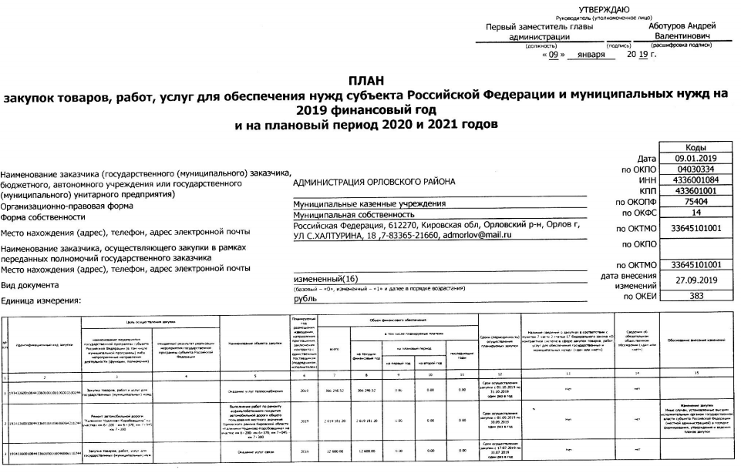
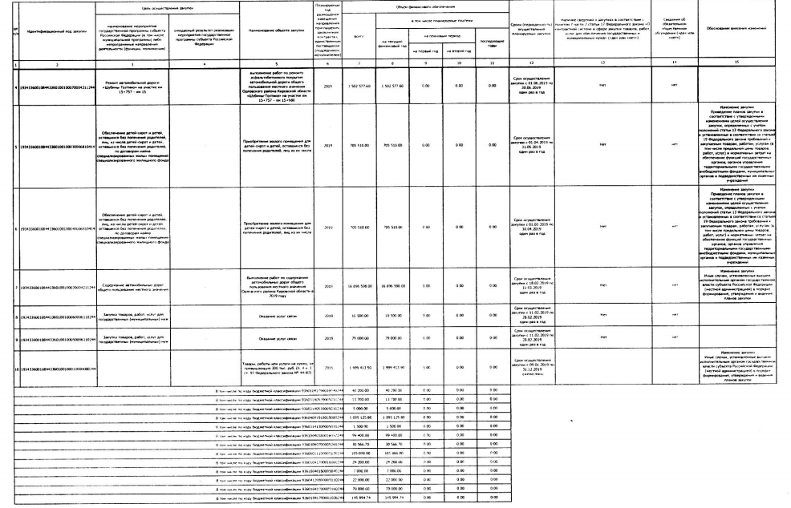
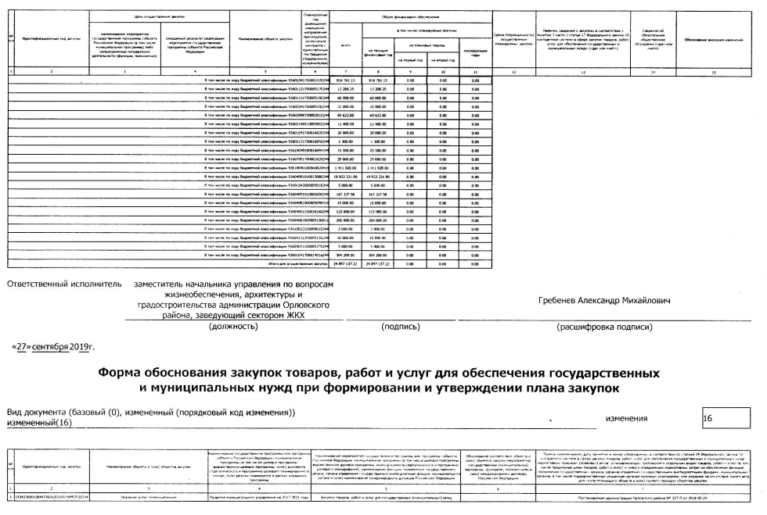
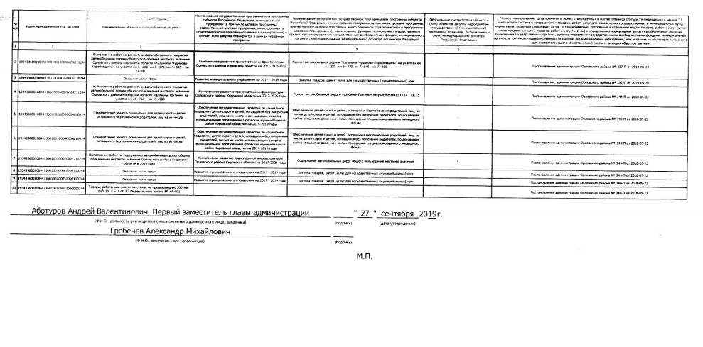

АДМИНИСТРАЦИЯ ОРЛОВСКОГО РАЙОНА
КИРОВСКОЙ ОБЛАСТИ

ПОСТАНОВЛЕНИЕ

27.09.2019 № 539-П
г. Орлов

О внесении изменений в постановление администрации Орловского района от 09.01.2019 № 2-П

В соответствии с Федеральным законом от 05.04.2013 №44-ФЗ «О контрактной системе в сфере закупок товаров, работ, услуг для обеспечения государственных и муниципальных нужд» администрация Орловского района ПОСТАНОВЛЯЕТ:
1. Внести изменения в постановление администрации Орловского района от 09.01.2019 № 2-П «Об утверждении плана-графика размещения заказов в 2019 году»:
1.1 1 План - график размещения заказов на поставку товаров, выполнение работ, оказание услуг для обеспечения муниципальных нужд на 2019 год утвердить в новой редакции. Прилагается.
2. Опубликовать постановление в Информационном бюллетене органов местного самоуправления муниципального образования Орловский муниципальный район Кировской области
3. Постановление вступает в силу с момента опубликования.

Первый заместитель главы администрации  Орловского района | А.В.Аботуров

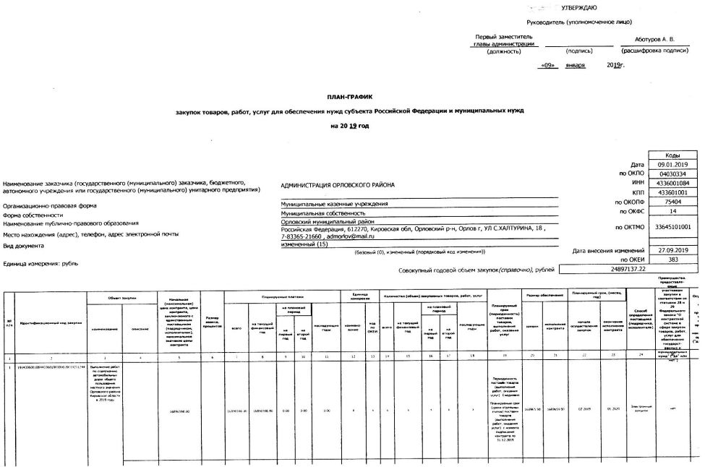
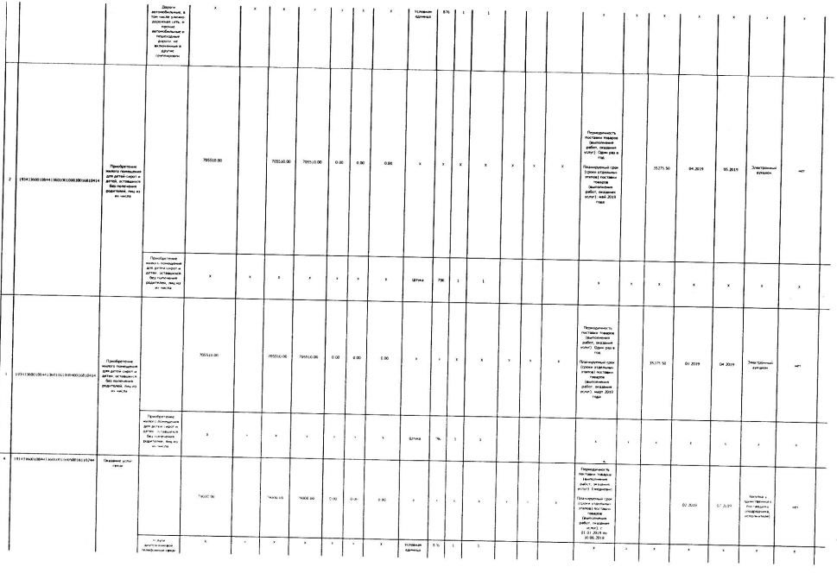
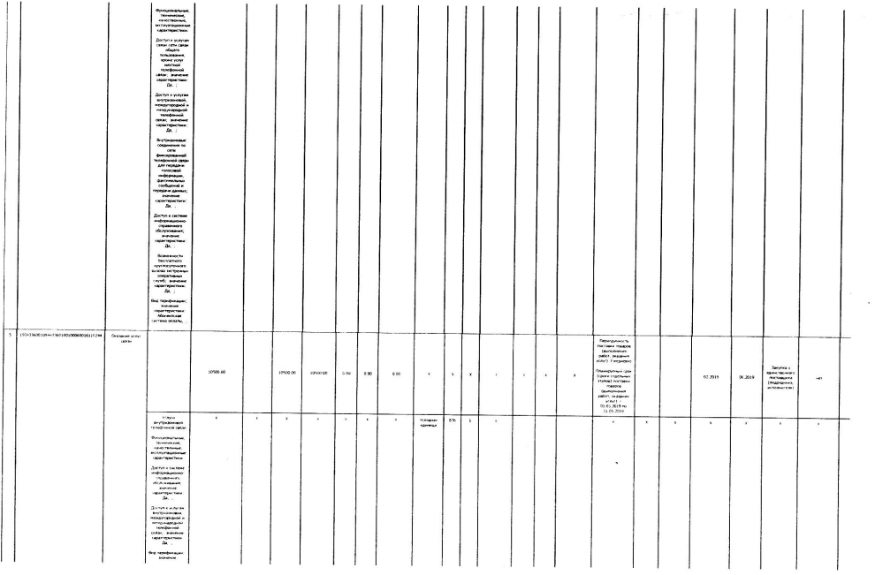
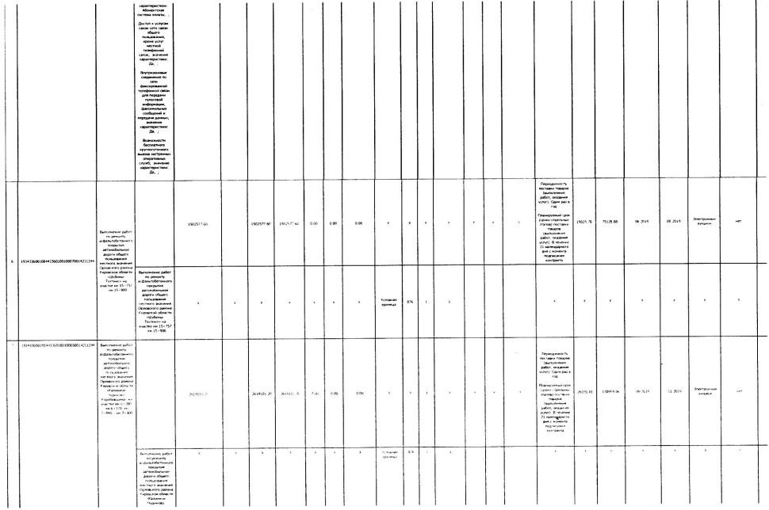
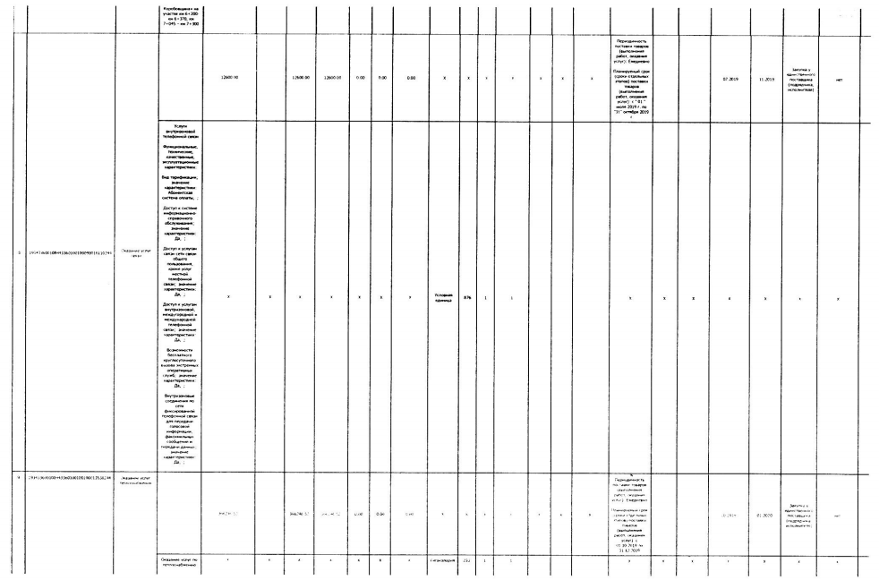
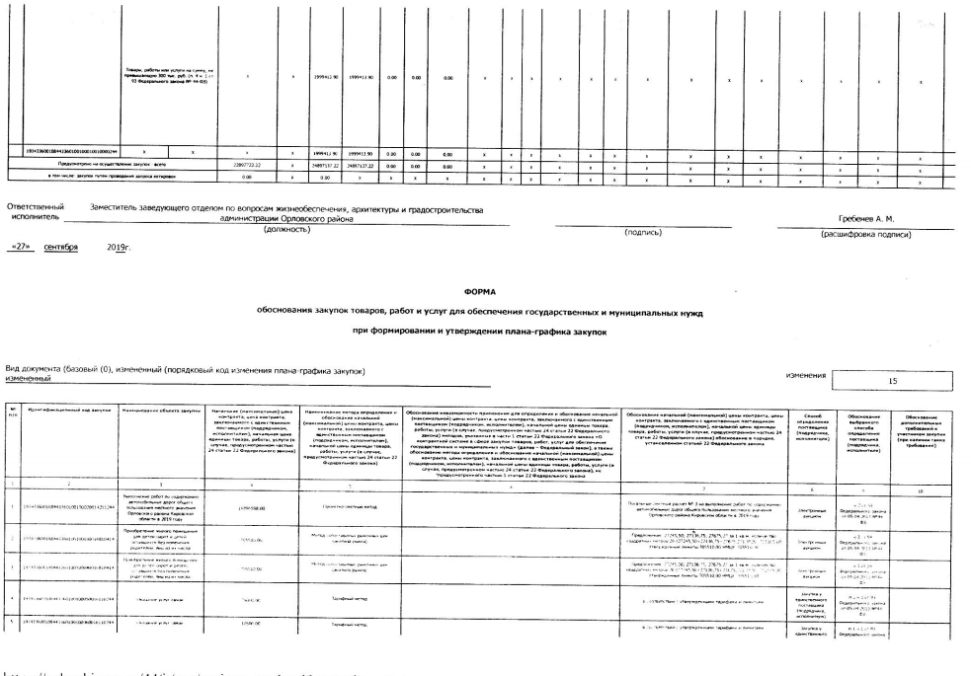
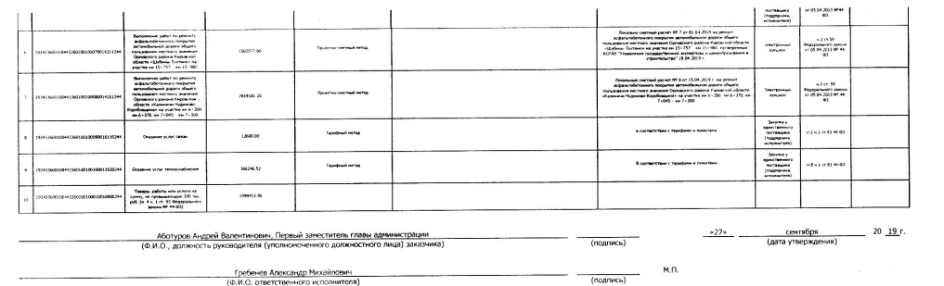

АДМИНИСТРАЦИЯ ОРЛОВСКОГО РАЙОНА

КИРОВСКОЙ ОБЛАСТИ

ПОСТАНОВЛЕНИЕ

27.09.2019 540-п

г. Орлов

О внесении изменений в постановление администрации Орловского района № 24-П от 15.01.2019 года «О мерах по выполнению решения Орловской районной Думы от 14.12.2018 № 27/232 « О бюджете Орловского муниципального района на 2019 год и плановый период 2020 и 2021 годов»

Администрация Орловского района ПОСТАНОВЛЯЕТ:

1. Внести в постановление администрации Орловского района № 24-П от 15.01.2019 года «О мерах по выполнению решения Орловской районной Думы от 14.12.2018 № 27/232 « О бюджете Орловского муниципального района на 2019 год и плановый период 2020 и 2021 годов» следующие изменения:
1.1. Дополнить пунктом 1-1 следующего содержания:
«1-1. Установить следующий порядок индексации заработной платы работников муниципальных учреждений в 2019 году:
1-1.1. С 01.10.2019 года на 4,3% индексируется фонд оплаты труда работников муниципальных учреждений, финансовое обеспечение которого осуществляется за счет средств бюджета района и (или) субвенций из областного бюджета, за исключением фонда оплаты труда работников муниципальных учреждений, финансовое обеспечение которого осуществляется за счет средств бюджета района или областного бюджета следующим категориям:
педагогические работники муниципальных общеобразовательных организаций;
педагогические работники муниципальных организаций дополнительного образования детей;
работники муниципальных учреждений культуры, архивных учреждений.
1-1.2. Индексация окладов (должностных окладов) ставок заработной платы, выплат компенсационного характера, выплат стимулирующего характера осуществляется в соответствии с локальными нормативными актами муниципальных учреждений, принятыми на основании примерных положений об оплате труда работников подведомственных муниципальных учреждений, утвержденных органами местного самоуправления, осуществляющими функции и полномочия учредителей муниципальных учреждений».
1.2. Пункт 4 дополнить пунктом 4.8. следующего содержания:
«4.8. При подготовке проекта решения Орловской районной думы « О внесении изменений в решение Орловской районной Думы от 14.12.2018 № 27/232 « О бюджете Орловского муниципального района на 2019 год и плановый период 2020 и 2021 годов» предусмотреть бюджетные ассигнования на реализацию подпункта 1-1.1 пункта 1-1 настоящего постановления главным распорядителям средств бюджета района, в ведении которых находятся муниципальные учреждения.
1.3. Пункт 8 дополнить подпунктом 8.6. следующего содержания:
«8.6. В целях реализации подпункта 1-1.1 пункта 1-1 настоящего постановления внести изменения в примерные положения об оплате труда работников подведомственных муниципальных учреждений, в бюджетные росписи главных распорядителей средств бюджета района и лимиты бюджетных обязательств».
1.4. Пункт 9 дополнить подпунктом 9.4 следующего содержания:
«9.4. В целях реализации подпункта 1-1.1 пункта 1-1 настоящего постановления внести изменения в положения об оплате труда, бюджетные сметы муниципальных казенных учреждений (планы финансово-хозяйственной деятельности муниципальных бюджетных (автономных) учреждений)».
1.5. Пункт 11 дополнить подпунктом 11.13 следующего содержания:
«11.13. Обеспечить индексацию фонда оплаты труда работников муниципальных учреждений (за исключением педагогических работников муниципальных дошкольных образовательных организаций, организаций дополнительного образования детей и работников муниципальных учреждений культуры, муниципальных архивных учреждений) с 01.10.2019 года на 4.3%»
2. Настоящее постановление вступает в силу после его официального опубликования.

Первый заместитель главы
администрации Орловского района А. В. Аботуров

АДМИНИСТРАЦИЯ ОРЛОВСКОГО РАЙОНА
КИРОВСКОЙ ОБЛАСТИ

ПОСТАНОВЛЕНИЕ

30.09.2019 № 542-п
г. Орлов

О внесении изменений в постановление администрации Орловского района от 17.08.2018 № 538-п «Об утверждении муниципальной программы «Содействие развитию институтов гражданского общества и поддержка социально - ориентированных некоммерческих организаций Орловского района на 2019-2022 годы»

В соответствии со статьей 179 бюджетного кодекса Российской Федерации, со статьями 7, 43 Федерального закона от 06.10.2003 № 131-ФЗ «Об общих принципах организации местного самоуправления в Российской Федерации», руководствуясь постановлением администрации Орловского района от 19.07.2013 № 465 «О разработке, реализации о оценке эффективности реализации муниципальных программ на территории Орловского района», администрация Орловского района ПОСТАНОВЛЯЕТ:
1. Внести в муниципальную программу «Содействие развитию институтов гражданского общества и поддержка социально - ориентированных некоммерческих организаций Орловского района на 2019-2022 годы» утвержденную постановлением администрации Орловского района от 17.08.2018 № 538-п (далее – Программу) следующие изменения:
1.1. Пункт 16 приложения № 3 к Программе «Информация по ресурсному обеспечению реализации муниципальной программы «Содействие развитию институтов гражданского общества и поддержка социально - ориентированных некоммерческих организаций» изложить в новой редакции:
16. | Чествование участников Орловского хора ветеранов в есть 10-ти летнего юбилея | Весь период | 4,0 | 4,0 | 4,0 | 4,0 | 16,0 | Бюджет района | Администрация района

4. Контроль за выполнением настоящего постановления возложить на заместителя главы администрации Орловского района, заведующую отделом культуры и социальной работы Ашихмину Т.И.
5. Управляющему делами администрации Орловского района опубликовать настоящее постановление в Информационном бюллетене органов местного самоуправления муниципального образования Орловский муниципальный район Кировской области.
6. Постановление вступает в силу с момента опубликования.

Первый заместитель
главы администрации
Орловского района А.В.Аботуров

АДМИНИСТРАЦИЯ ОРЛОВСКОГО РАЙОНА
КИРОВСКОЙ ОБЛАСТИ

ПОСТАНОВЛЕНИЕ

03.10.2019 № 545-п
г. Орлов

О внесении изменений в постановление администрации Орловского района от 09.01.2019 № 1-П

В соответствии с Федеральным законом от 05.04.2013 №44-ФЗ «О контрактной системе в сфере закупок товаров, работ, услуг для обеспечения государственных и муниципальных нужд» администрация Орловского района ПОСТАНОВЛЯЕТ:
1. Внести изменения в постановление администрации Орловского района от 09.01.2019 № 1-П «Об утверждении плана закупок на 2019 финансовый год и на плановый период 2020 и 2021 годов»:
1.1 План закупок товаров, выполнение работ, оказание услуг для обеспечения муниципальных нужд на 2019 финансовый год и на плановый период 2020 и 2021 годов утвердить в новой редакции. Прилагается.
2. Опубликовать постановление в Информационном бюллетене органов местного самоуправления муниципального образования Орловский муниципальный район Кировской области
3. Постановление вступает в силу с момента опубликования.

Глава администрации  Орловского района | С.С.Целищев

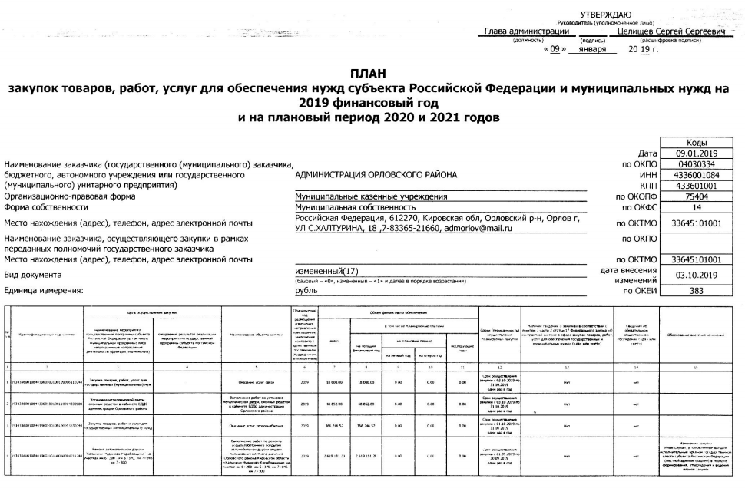
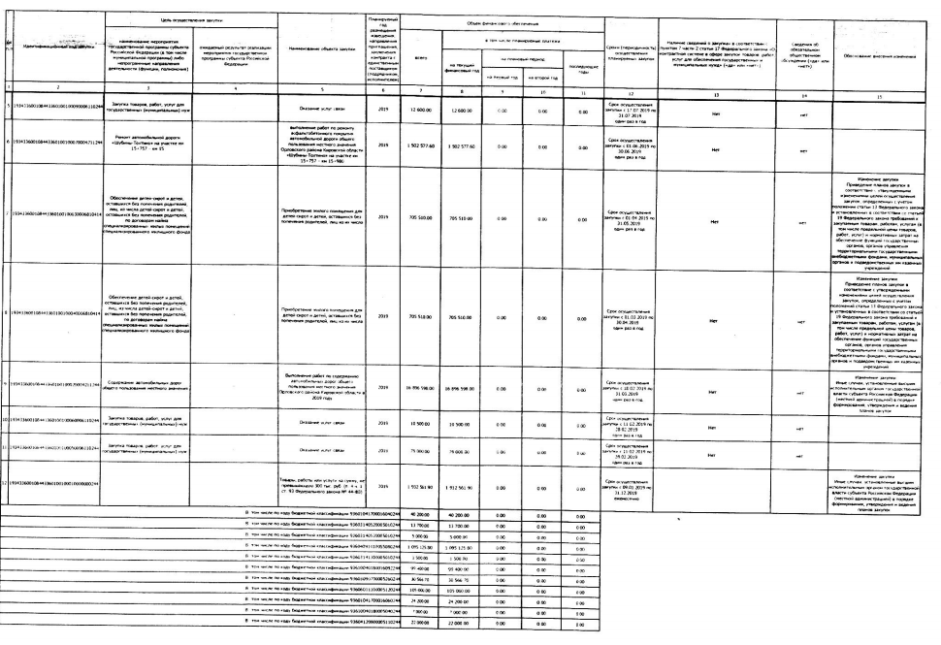
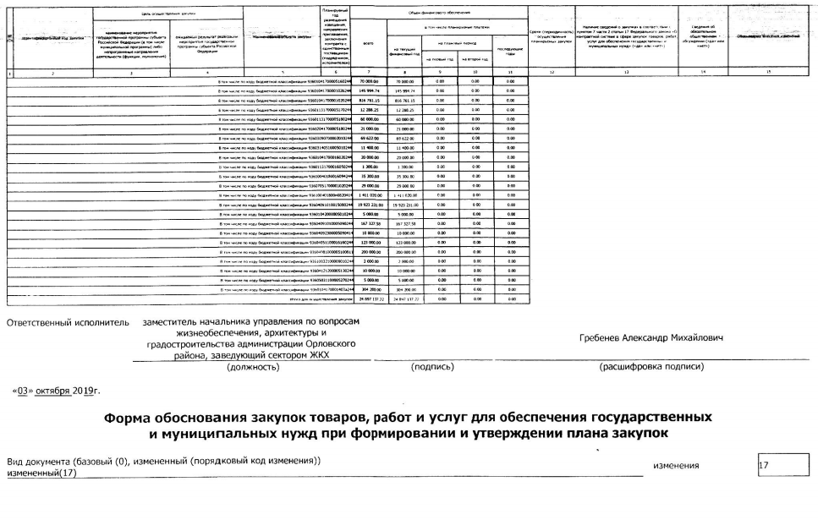
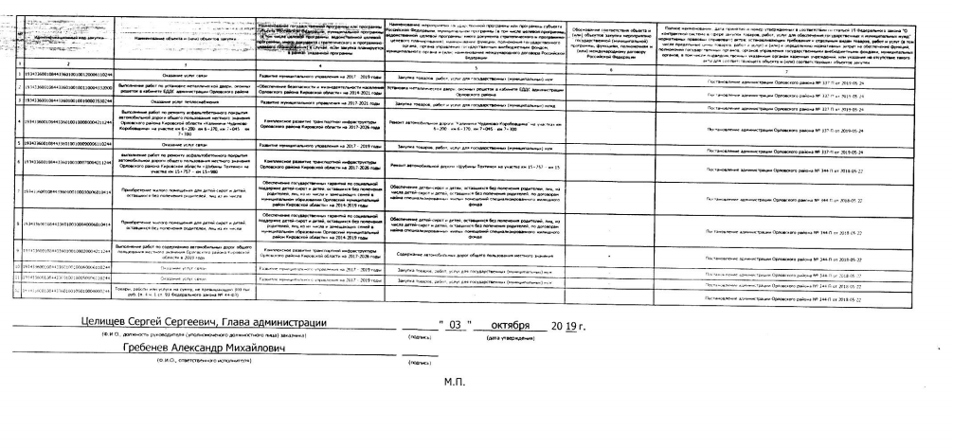

АДМИНИСТРАЦИЯ ОРЛОВСКОГО РАЙОНА
КИРОВСКОЙ ОБЛАСТИ

ПОСТАНОВЛЕНИЕ

03.10.2019 № 546-п
г. Орлов

О внесении изменений в постановление администрации Орловского района от 09.01.2019 № 2-П

В соответствии с Федеральным законом от 05.04.2013 №44-ФЗ «О контрактной системе в сфере закупок товаров, работ, услуг для обеспечения государственных и муниципальных нужд» администрация Орловского района ПОСТАНОВЛЯЕТ:
1. Внести изменения в постановление администрации Орловского района от 09.01.2019 № 2-П «Об утверждении плана-графика размещения заказов в 2019 году»:
1.1 1 План - график размещения заказов на поставку товаров, выполнение работ, оказание услуг для обеспечения муниципальных нужд на 2019 год утвердить в новой редакции. Прилагается.
2. Опубликовать постановление в Информационном бюллетене органов местного самоуправления муниципального образования Орловский муниципальный район Кировской области
3. Постановление вступает в силу с момента опубликования.

Глава администрации  Орловского района | С.С.Целищев

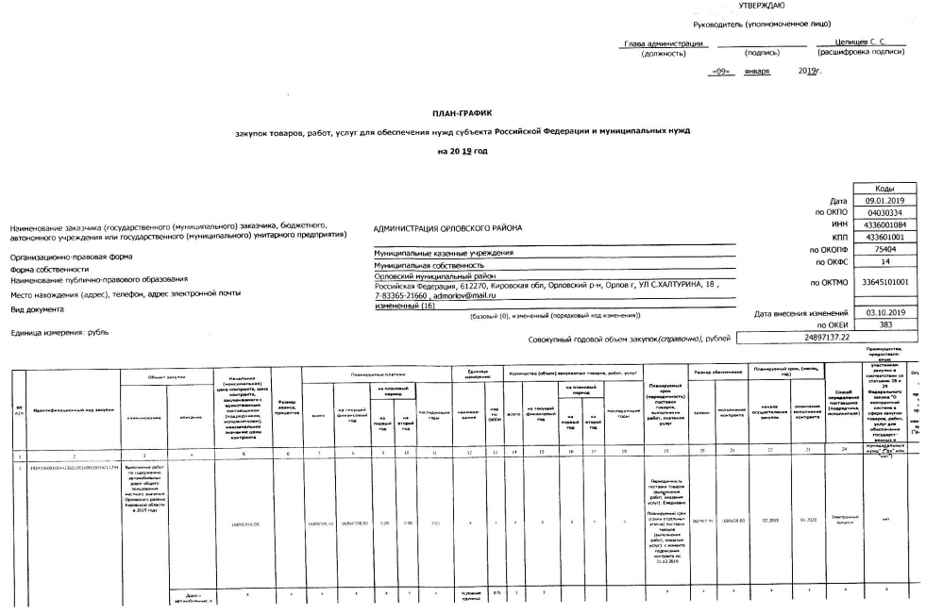

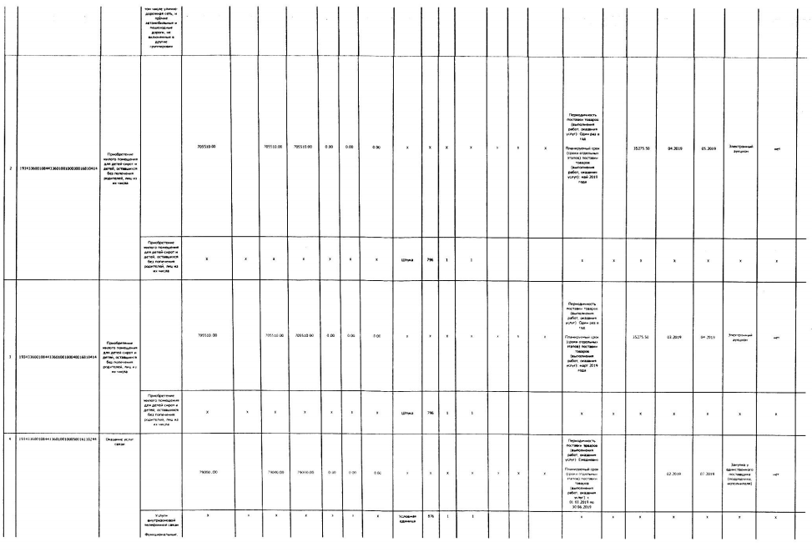

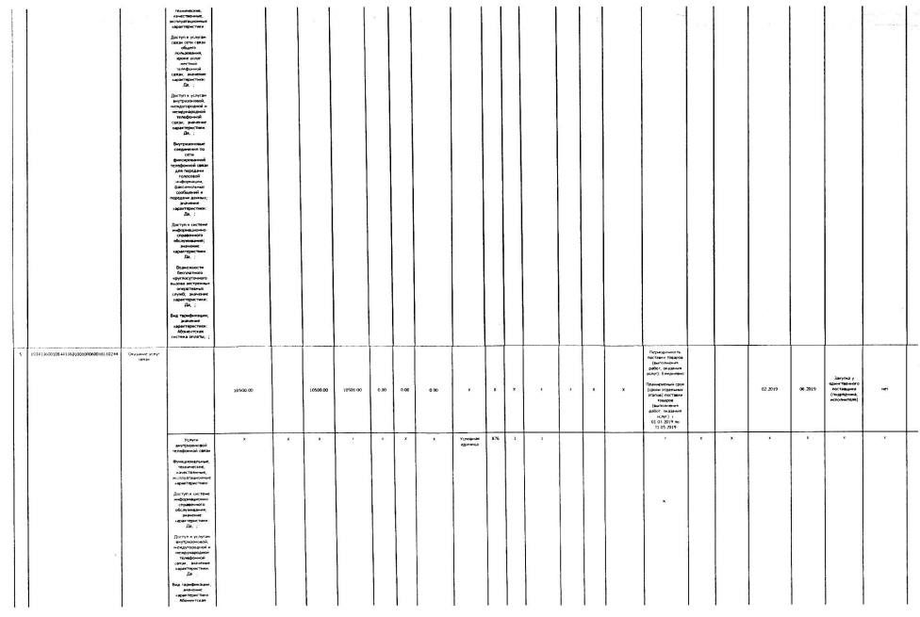

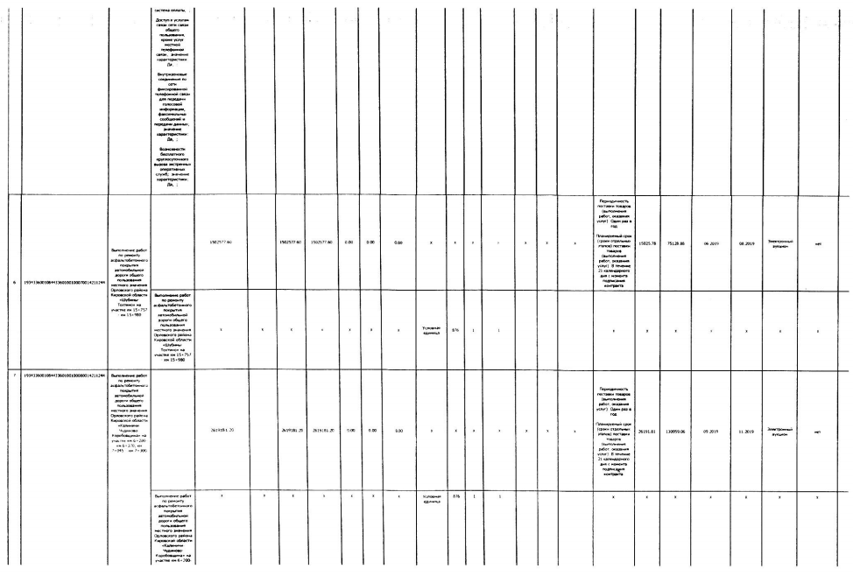

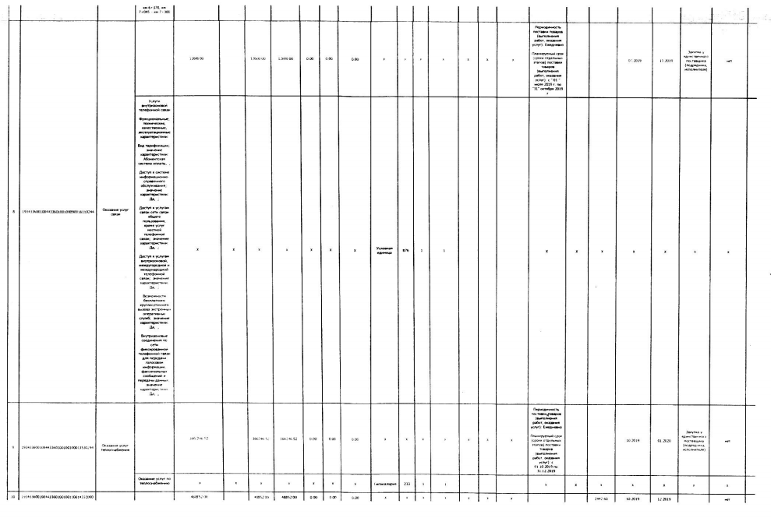

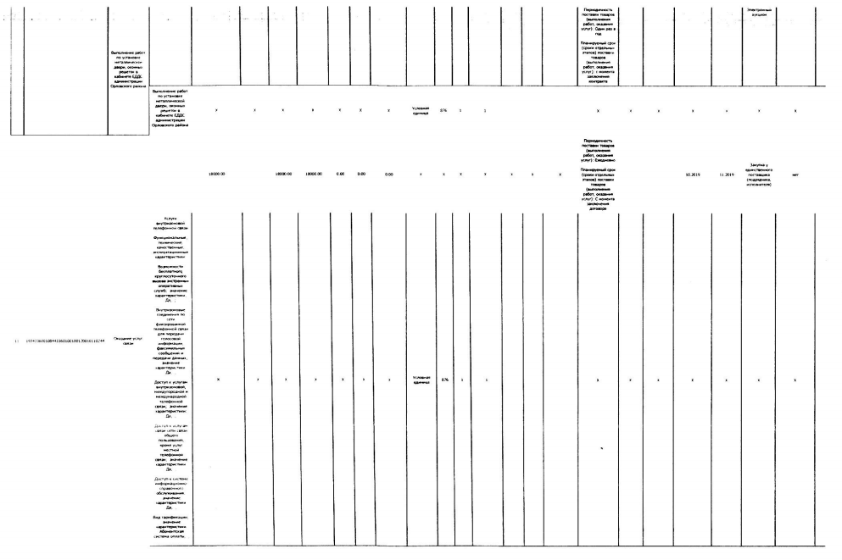

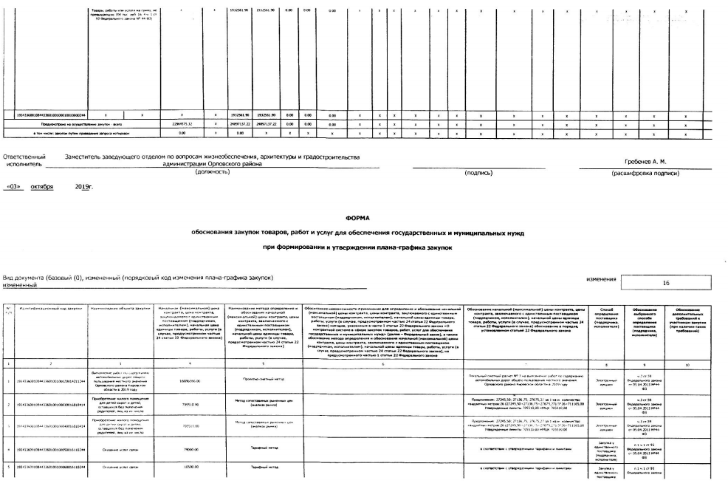

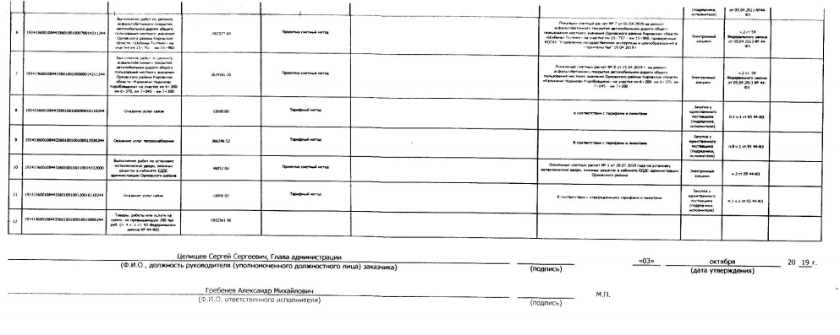

АДМИНИСТРАЦИЯ ОРЛОВСКОГО РАЙОНА
КИРОВСКОЙ ОБЛАСТИ

ПОСТАНОВЛЕНИЕ

04.10.2019 № 547-п
г. Орлов

О внесении изменений в муниципальную программу «Экологический контроль» на 2014 – 2021 год

В соответствии со статьей 8 Федерального закона от 24.06.1998 №89 – ФЗ «Об отходах производства и потребления», статьей 15 Федерального закона от 06.10.2003 №131 – ФЗ «Об общих принципах организации местного самоуправления в Российской Федерации», руководствуясь Уставом муниципального образования Орловский муниципальный район, администрация Орловского района ПОСТАНОВЛЯЕТ:

1. Внести в муниципальную программу «Экологический контроль» на 2014 – 2021 год, (далее – Муниципальная программа) утвержденную постановлением администрации Орловского района от 28.10.2014 № 679 (далее – постановление) следующие изменения:

1.1. Наименование постановления изложить в следующей редакции: «Об утверждении муниципальной программы «Экологический контроль» на 2014-2022 год».

1.2. По тексту постановления слова «2014-2021» заменить словами «2014-2022».

1.3. По тексту Муниципальной программы слова «2014-2021» заменить словами «2014-2022».

1.4. Раздел Муниципальной программы «Объемы и источники финансирования муниципальной программы» изложить в следующей редакции:

Объёмы и источники финансирования муниципальной программы:

№ п/п | Наименование источника финансирования | Годы реализации программы |  |  |  |  |  |  |  |  | Всего
 |  | 2014 | 2015 | 2016 | 2017 | 2018 | 2019 | 2020 | 2021 | 2022
1 | Бюджет Орловского муниципального района Кировской области( далее - бюджет муниципального района) | 90 | 50,08 | 149,7 | 113,29 | 100 | 622,4 | 1062,9 | 358,8 | 105 | 2647,17

1.5. Раздел Муниципальной программы «Основные показатели эффективности реализации муниципальной программы» изложить в новой редакции:

Основные показатели эффективности реализации муниципальной ппрограммы:

№ | Наименование показателя  эффективности, ед. измерения показателя | Годы реализации программы
 |  | 2014 | 2015 | 2016 | 2017 | 2018 | 2019 | 2020 | 2021 | 2022
1 | Количество разработанной проектной документации (ед.) | 1 | 1 | 1 | 0 | 1 | 1 | 1 | 0 | 0
2 | Количество ликвидированных несанкционированных свалок (ед.) | 12 | 15 | 16 | 15 | 15 | 10 | 10 | 10 | 10
3 | Удельный вес ликвидированных несанкционированных свалок в общем объеме выявленных, ( %) | 50 | 70 | 80 | 100 | 100 | 100 | 100 | 60 | 40
3 | Результат участия Орловского муниципального района Кировской области в Общероссийских Днях защиты от экологической опасности по Кировской области (занятое место) | не ниже 15места | не ниже 14 места | не ниже 12места | не ниже 10 места | не ниже 10 места | не ниже 10 места | не ниже 10 места | не ниже 10 места | не ниже 10 места
4 | Количество человек, участвовавших в мероприятиях по экологическому  образованию и просвещению (тыс.чел.) | 0,9 | 0,95 | 1,0 | 2,5 | 1,0 | 1,0 | 1,0 | 1,0 | 1,0
5 | Количество человек, принявших участие в мероприятиях по благоустройству пунктов района(тыс.чел.) | 0,5 | 0,8 | 1,0 | 1,5 | 1,0 | 1,0 | 1,0 | 1,0
6 | Количество проведенных мероприятий по повышению уровня экологической культуры и экологического образования населения разных возрастных категорий (ед.) | 36 | 38 | 40 | 157 | 50 | 50 | 50 | 50

1.6. Раздел 2. Приоритеты муниципальной политики в соответствующей сфере социально-экономического развития, цели и задачи, целевые показатели эффективности реализации муниципальной программы, описание ожидаемых конечных результатов реализации муниципальной программы, сроков и этапов реализации муниципальной программы, Таблица 1 изложить в новой редакции:

№ | Показатели эффективности | Количественные значения показателей эффективности по годам
 |  | 2014 | 2015 |  | 2016 |  | 2017 |  | 2018 |  |  | 2019 |  |  | 2020 |  | 2021
Задача - предотвращение загрязнения поверхностных вод на территории
муниципального образования

1 | Количество разработанной проектной документации (ед.) | 0 | 0 |  | 1 |  | 0 |  | 0 |  |  | 1 |  |  | 1 |  | 0
 | Задача - обращение с отходами на территории муниципального образования
2 | Количество поселений охвачено централизованным сбором ТБО с размещением их на полигоне ТБО (ед.) | 4 | 6 |  | 8 |  | 12 |  | 12 |  |  | 13 |  |  | 14 |  | 14
3 | Удельный вес ликвидированных несанкционированных свалок в общем объеме выявленных, ( %) | 30 | 46 |  | 61 |  | 45 |  | 88 |  |  | 96 |  |  | 100 |  | 100
 | Задача - формирование у населения муниципального образования экологической культуры, экологическое просвещение
5 | Результат участия Орловского муниципального района Кировской области в Общероссийских Днях защиты от экологической опасности по Кировской области (занятое место) | не ниже 18 места | не ниже 15 места | не ниже 12 места |  | не ниже 10 места |  | не ниже 10 места |  | не ниже 10 места |  |  | не ниже 10 места |  |  | не ниже 10 места |  | не ниже 10 места
6 | Количество человек, принявших участие в мероприятиях по благоустройству населённых пунктов и территории района, экологическому образованию и просвещению (тыс. чел.) | 0,9 | 1,0 | 1,2 |  | 2,5 |  | 1,5 |  | 1,5 |  |  | 1,5 |  |  | 1,5 |  | 1,5
7 | Количество проведенных мероприятий по повышению уровня экологической культуры и экологического образования населения разных возрастных категорий (ед.) | 26 | 27 | 28 |  | 40 |  | 50 |  | 50 |  |  | 50 |  |  | 50 |  | 50
Задача - информирование населения о качестве атмосферного воздуха
муниципального образования

8 | Количество размещенной информации в средствах массовой информации | 4 | 4 | 4 |  | 8 |  | 5 |  |  | 5 |  |  | 5 |  | 8 |  | 10

Срок реализации Программы 2014 – 2022 годы, реализация муниципальной программы не предполагает разделения на этапы.

1.7. Раздел 5 Муниципальной программы «Ресурсное обеспечение Муниципальной программы» изложить в новой редакции согласно приложению 1.

1.8. Приложение 1 к Муниципальной программе изложить в новой редакции согласно приложению 2.

2. Управляющему делами администрации района Князеву И.А. опубликовать настоящее постановление в Информационном бюллетене органов местного самоуправления муниципального образования Орловский муниципальный район Кировской области.

3. Постановление вступает в силу с момента опубликования.

Глава администрации
Орловского района С.С. Целищев

Приложение 1
к постановлению администрации
Орловского района от 04.10.2019 № 547-п

Раздел 5. Ресурсное обеспечение муниципальной программы.
Общий объем финансирования муниципальной программы в 2014 – 2022 годах составит 3546,47 тыс. руб., в том числе средства бюджета муниципального образования – 2647,17 тыс. рублей, областного бюджета – 899,3 тыс. рублей.
Объемы и источники финансирования муниципальной программы: Таблица 3 (тыс. руб.)
№ п/п | Наименование источника финансирования | Годы реализации программы |  |  |  |  |  |  |  |  | Всего
 |  | 2014 год | 2015 год | 2016 год | 2017 год | 2018 год | 2019 год | 2020 год | 2021 год | 2022 год
1. | Бюджет муниципального образования | 90 | 50,08 | 149,7 | 113,29 | 100 | 622,4 | 1062,9 | 358,8 | 105 | 2647,17
2 | Областной бюджет | 162 | 39 | 78,2 | 45,1 | 163 | 123 | 107 | 91 | 91 | 899,3
 | Итого: | 252 | 89,08 | 227,9 | 158,39 | 263 | 745,4 | 1169,9 | 449,8 | 196 | 3546,47
Применяемые методы оценки затрат на реализацию мероприятий муниципальной программы - расчетный и аналоговый.
Перечень мероприятий муниципальной программы с указанием объемов и источников финансирования приведен в приложении 1 к муниципальной программе.
Объемы финансирования мероприятий муниципальной программы могут изменяться в зависимости от возможностей бюджета Орловского муниципального района Кировской области и результатов оценки эффективности реализации Программы.

Приложение 2

к постановлению администрации

Орловского района от 04.10.2019 № 547-п
Перечень мероприятий Муниципальной программы «Экологический контроль»
на 2014 - 2022 годы
№ п/п | Решаемая задача | Наименование мероприятия | Источники финансирования | Объем финансирования, тыс. руб. |  |  |  |  |  |  |  |  |  |  |  |  |  | Исполнители и участники
 |  |  |  | 2014 | 2015 | 2016 | 2017 | 2018 |  | 2019 |  | 2020 |  | 2021 |  | 2022 | Всего
1 | Обеспечение системы функционирования экологического контроля (надзора). | Проведение рейдов, плановых, внеплановых проверок, на соблюдение природоохранного законодательства предприятиями муниципального образования.  Разработка паспортов отходов и проекта нормативов образования отходов и лимитов на их размещение | Бюджет муниципального образования  ИТОГО | 90 | 50,08 | 149,7 | 98,25 | 100 |  | 105 |  | 125 |  | 105 |  | 105 | 928,03 | Администрация Орловского района
2 | Защита населения от болезней, общих для человека и животных | Организация и содержание скотомогильников (биотермических ям), ликвидация закрытых скотомогильников | Областной бюджет | 0 | 18 | 43,2 | 0,1 | 0 |  | 0 |  | 0 |  | 0 |  | 0 | 61,3 | Администрация Орловского района
3 | Организация проведения мероприятий по предупреждению и ликвидации болезней животных и их лечению | Организация и проведение отлова, учета, содержания и использования безнадзорных домашних животных | Областной бюджет | 0 | 21 | 35 | 45 | 163 |  | 123 |  | 107 |  | 91 |  | 91 | 676 | Администрация Орловского района
 |  |  | Бюджет муниципального образования | 0 | 0 | 0 | 15,04 | 0 |  | 0 |  | 0 |  | 0 |  | 0 | 15,04
4 | Ликвидационный тампонаж потенциально-экологически опасных (бездействующих) артезианских скважин | Разработка проектно-сметной документации на выполнение ликвидационного тампонажа потенциально-экологически опасных (бездействующих) артезианских скважин | Областной бюджет | 162 | 0 | 0 | 0 | 0 |  | 0 |  | 0 |  | 0 |  | 0 | 162 | Администрация Орловского района
5 | Работа по созданию особо охранных природных территорий (ООПТ) | Проведение рейдов, плановых, внеплановых проверок, на соблюдение природоохранного законодательства | Бюджет муниципального образования | 0 | 0 | 0 | 0 | 0 |  | 0 |  | 0 |  | 0 |  | 0 | 0 | Администрация Орловского района
6 | Работа по Полигону ТБО д.Антипичи, соответствие требованиям природоохранного законодательства | Установка весового контроля, дез. ванны, строительство пожарного водоема, углубление и расчистка нагорной канавы, установка ограждения свалки. | Арендатор | 0 | 0 | 0 | 0 | 0 |  | 0 |  | 0 |  | 0 |  | 0 | 0 | По результатам концессии
7 | Ликвидация несанкционированных ранжированных свалок (площадок временного размещения ТБО) в населенных пунктах Орловского района | Сбор, транспортировка и размещение ТБО на Полигон д.Антипичи | Бюджет муниципального образования | 0 | 0 | 0 | 0 | 0 |  | 5 |  | 757,905 |  | 73,8 |  | 0 | 831,705 | Администрация Орловского района
 |  |  | Областной бюджет | 0 | 0 | 0 | 0 | 0 |  | 0 |  | 0 |  | 0 |  | 0 | 0
8 | Организация и строительство контейнерных площадок ТБО | Установка контейнерных площадок | Областной бюджет | 0 | 0 | 0 | 0 | 0 |  | 0 |  | 0 |  | 0 |  | 0 | 0 | Администрация Орловского района
 |  |  | Бюджет муниципального образования | 0 | 0 | 0 | 0 | 0 |  | 512,4 |  | 180 |  | 180 |  | 0 | 872,4 | Администрация Орловского района
Итого по программе |  |  | Всего | 252 | 89,08 | 227,9 | 158,39 | 263 |  | 745,4 |  | 1169,9 |  | 449,8 |  | 196 | 3546,47
 |  |  | В т.ч. областной бюджет | 162 | 39 | 78,2 | 45,1 | 163 |  | 123 |  | 107 |  | 91 |  | 91 | 899,3
 |  |  | Бюджет муниципального образования | 90 | 50,08 | 149,7 | 113,29 | 100 |  | 622,4 |  | 1062,9 |  | 358,8 |  | 105 | 2647,17
 |  |  | За счет средств арендатора | 0 | 0 | 0 | 0 | 0 |  | 0 |  | 0 |  | 0 |  | 0 | 0

____________

АДМИНИСТРАЦИЯ ОРЛОВСКОГО РАЙОНА
КИРОВСКОЙ ОБЛАСТИ

ПОСТАНОВЛЕНИЕ

07.10.2019 № 550-П
г. Орлов

О внесении изменений в постановление администрации Орловского района от 09.01.2019 № 1-П

В соответствии с Федеральным законом от 05.04.2013 №44-ФЗ «О контрактной системе в сфере закупок товаров, работ, услуг для обеспечения государственных и муниципальных нужд» администрация Орловского района ПОСТАНОВЛЯЕТ:
1. Внести изменения в постановление администрации Орловского района от 09.01.2019 № 1-П «Об утверждении плана закупок на 2019 финансовый год и на плановый период 2020 и 2021 годов»:
1.1 План закупок товаров, выполнение работ, оказание услуг для обеспечения муниципальных нужд на 2019 финансовый год и на плановый период 2020 и 2021 годов утвердить в новой редакции. Прилагается.
2. Опубликовать постановление в Информационном бюллетене органов местного самоуправления муниципального образования Орловский муниципальный район Кировской области
3. Постановление вступает в силу с момента опубликования.

Глава администрации  Орловского района | С.С.Целищев

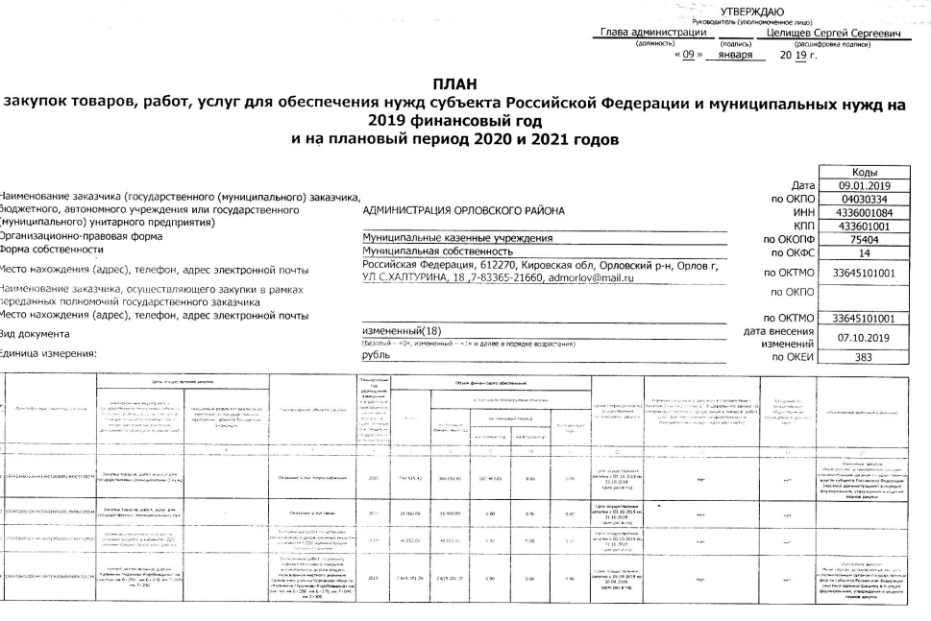
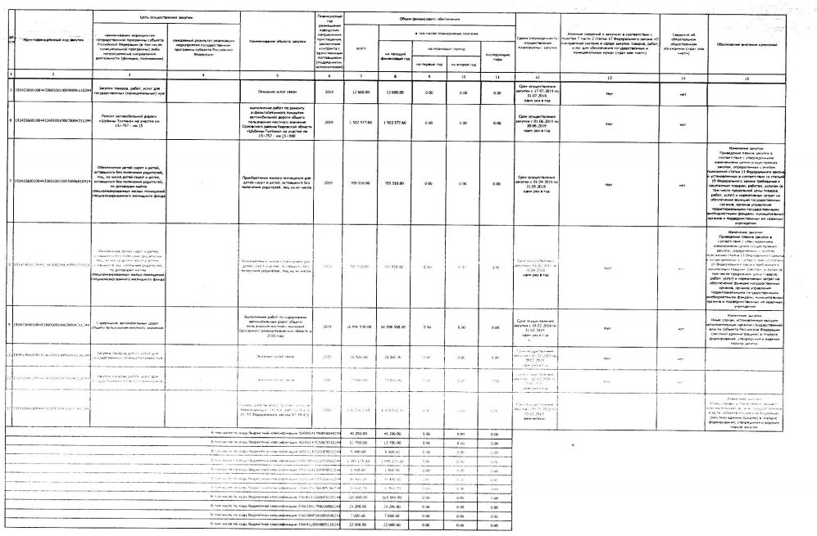
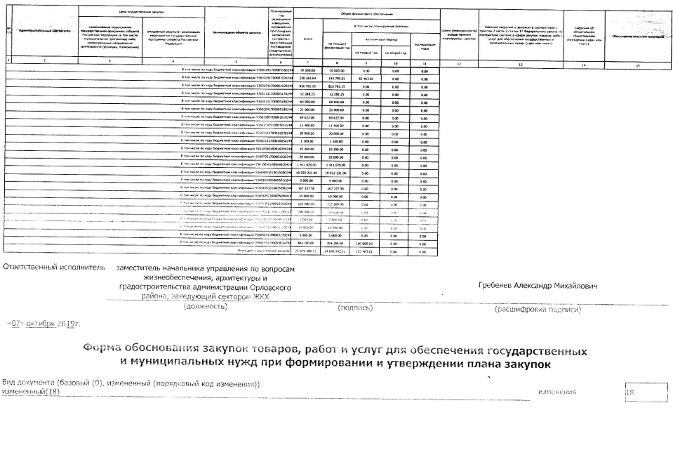
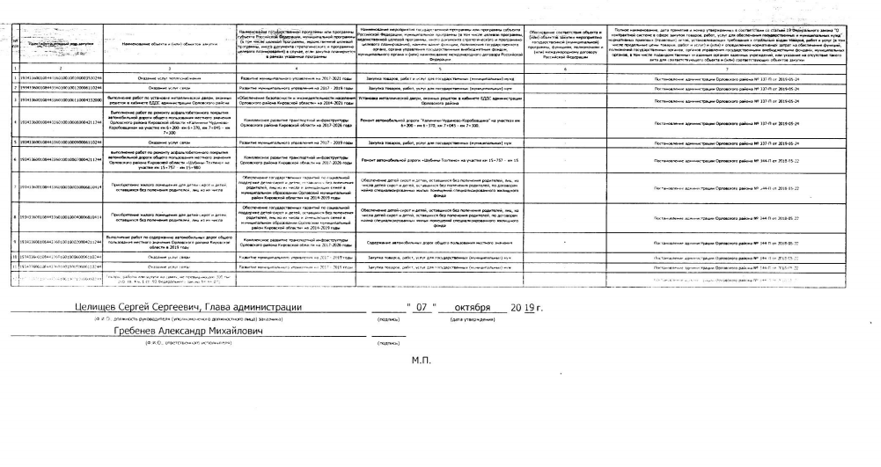

АДМИНИСТРАЦИЯ ОРЛОВСКОГО РАЙОНА
КИРОВСКОЙ ОБЛАСТИ

ПОСТАНОВЛЕНИЕ

07.10.2019 № 551-П
г. Орлов

О внесении изменений в постановление администрации Орловского района от 09.01.2019 № 2-П

В соответствии с Федеральным законом от 05.04.2013 №44-ФЗ «О контрактной системе в сфере закупок товаров, работ, услуг для обеспечения государственных и муниципальных нужд» администрация Орловского района ПОСТАНОВЛЯЕТ:
1. Внести изменения в постановление администрации Орловского района от 09.01.2019 № 2-П «Об утверждении плана-графика размещения заказов в 2019 году»:
1.1 1 План - график размещения заказов на поставку товаров, выполнение работ, оказание услуг для обеспечения муниципальных нужд на 2019 год утвердить в новой редакции. Прилагается.
2. Опубликовать постановление в Информационном бюллетене органов местного самоуправления муниципального образования Орловский муниципальный район Кировской области
3. Постановление вступает в силу с момента опубликования.

Глава администрации  Орловского района | С.С.Целищев

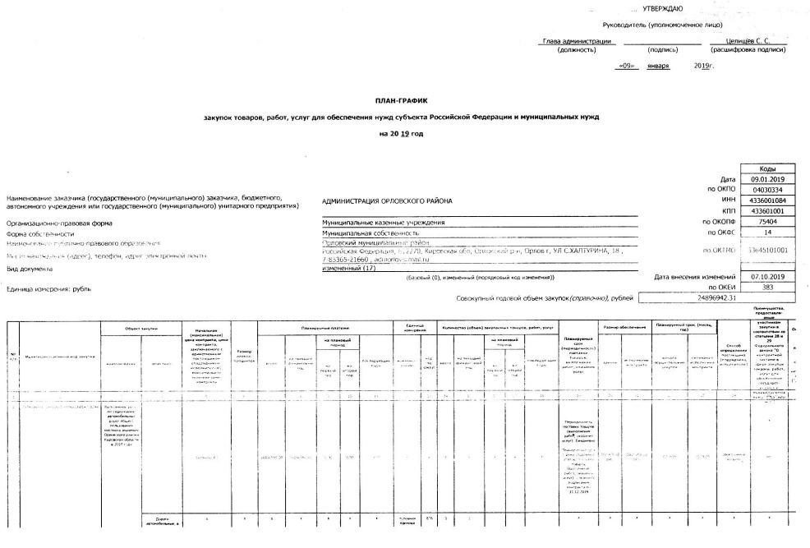
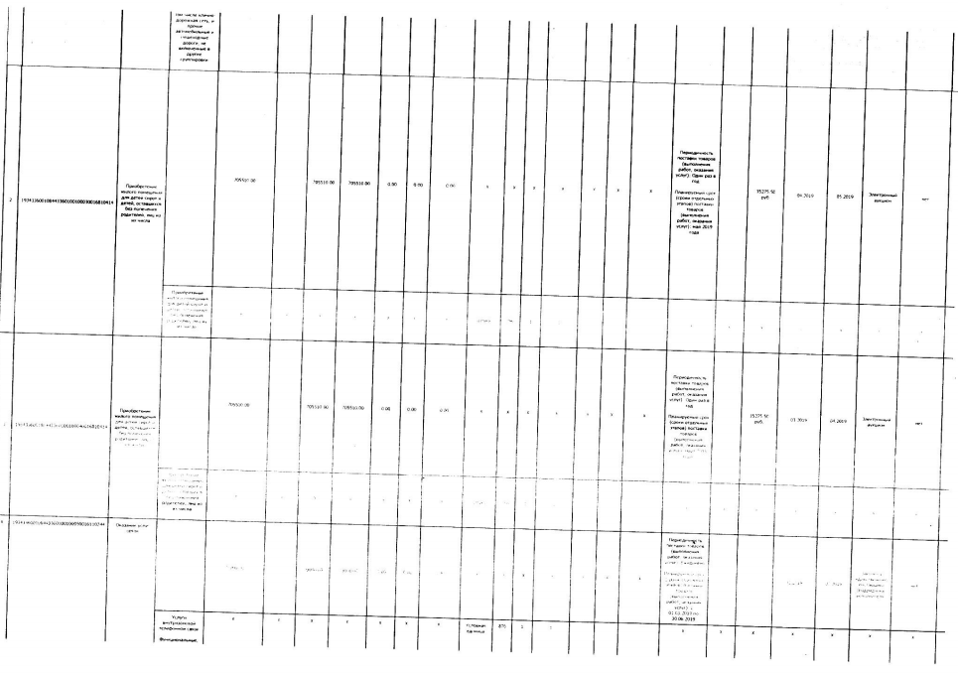

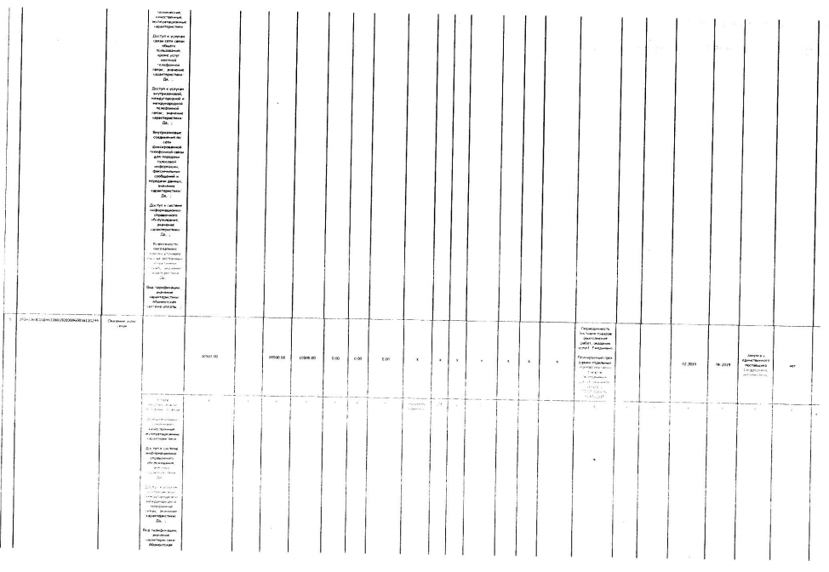

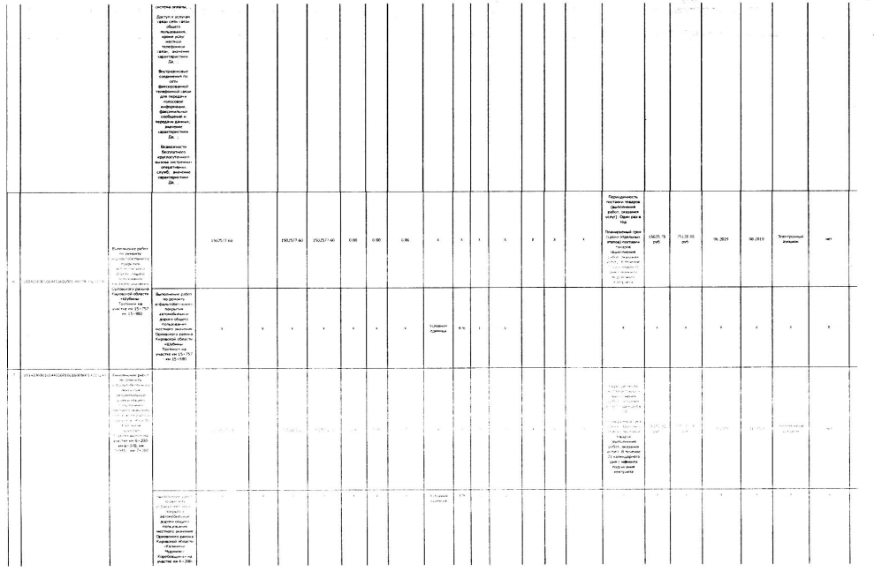

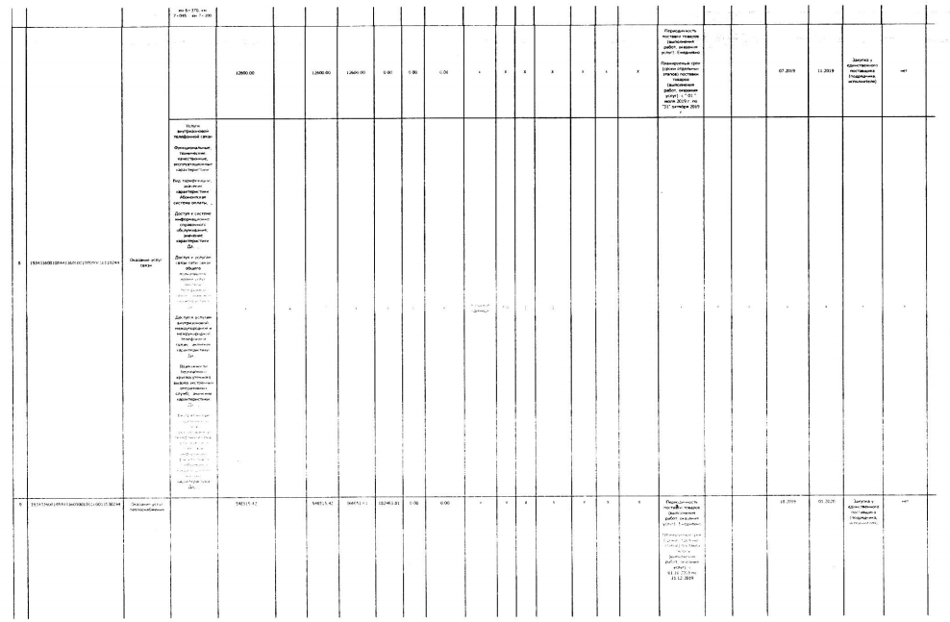

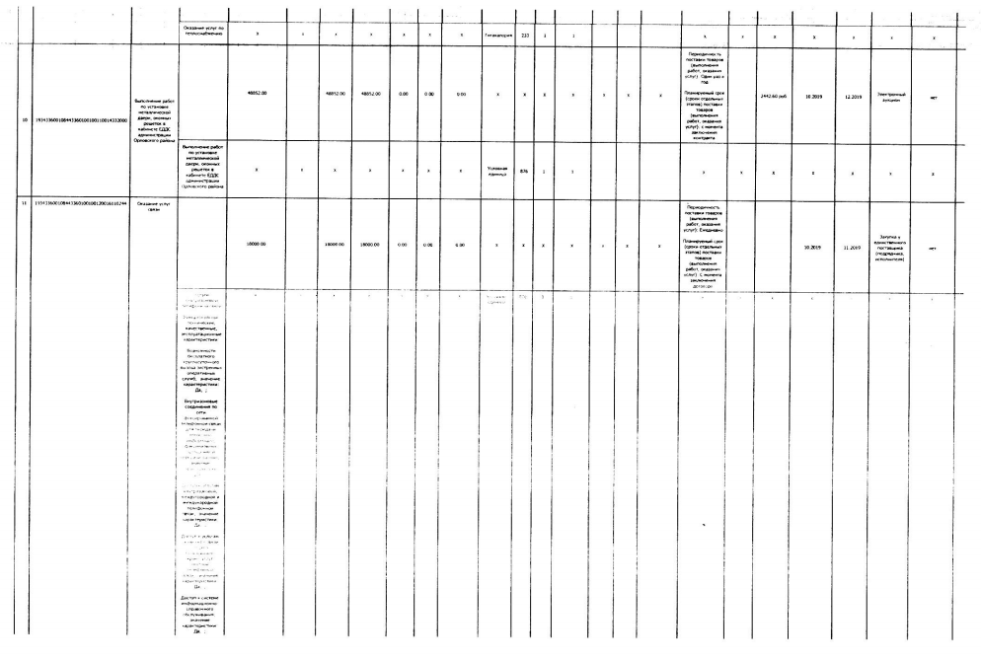

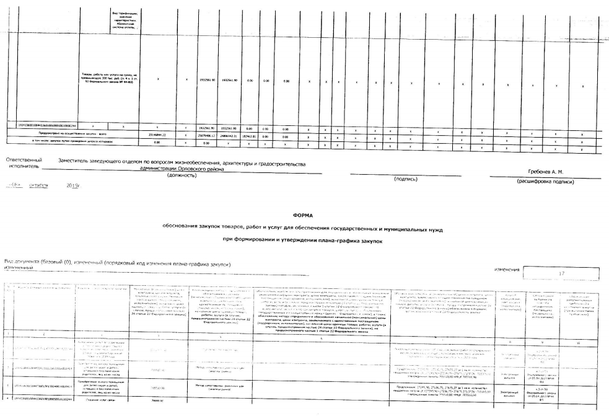

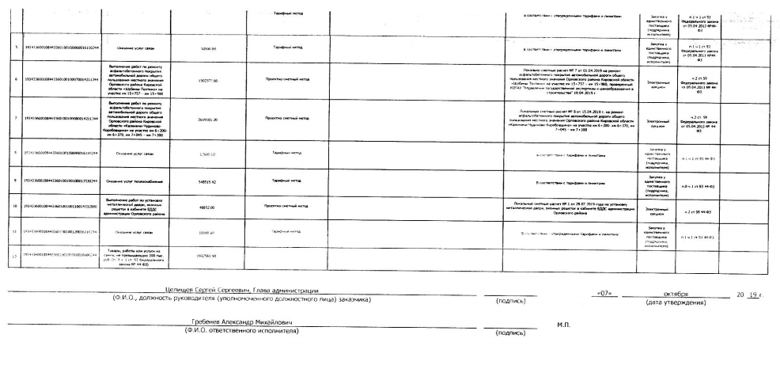

АДМИНИСТРАЦИЯ ОРЛОВСКОГО РАЙОНА

КИРОВСКОЙ ОБЛАСТИ

ПОСТАНОВЛЕНИЕ

07.10.2019 № 560-п

г. Орлов

О внесении изменений в постановление администрации Орловского района от 07.11.2018 г. № 718-п

В соответствии с Федеральным законом от 27.07.2010 г. № 210-ФЗ «Об организации предоставления государственных и муниципальных услуг», администрация Орловского района ПОСТАНОВЛЯЕТ:
1. Внести в постановление администрации Орловского района от 07.11.2018 г. № 718 «Об утверждении административного регламента предоставления муниципальной услуги «Предоставление земельных участков, находящихся на территории муниципального образования, гражданам для индивидуального жилищного строительства, ведения личного подсобного хозяйства в границах населенного пункта, садоводства, дачного хозяйства, гражданам и крестьянским (фермерским) хозяйствам для осуществления крестьянским (фермерским) хозяйством его деятельности» (далее – Постановление) следующие изменения:
1.1. Изменить название Постановления на следующее: «Об утверждении административного регламента предоставления муниципальной услуги «Предоставление земельных участков, расположенных на территории муниципального образования, гражданам для индивидуального жилищного строительства, ведения личного подсобного хозяйства в границах населенного пункта, садоводства, гражданам и крестьянским (фермерским) хозяйствам для осуществления крестьянским (фермерским) хозяйством его деятельности».
1.2. Пункт 1 Постановления изложить в новой редакции:
«1. Утвердить административный регламент предоставления муниципальной услуги «Предоставление земельных участков, расположенных на территории муниципального образования, гражданам для индивидуального жилищного строительства, ведения личного подсобного хозяйства в границах населенного пункта, садоводства, гражданам и крестьянским (фермерским) хозяйствам для осуществления крестьянским (фермерским) хозяйством его деятельности» согласно приложению.».
1.3. Утвердить административный регламент Предоставление земельных участков, расположенных на территории муниципального образования, гражданам для индивидуального жилищного строительства, ведения личного подсобного хозяйства в границах населенного пункта, садоводства, гражданам и крестьянским (фермерским) хозяйствам для осуществления крестьянским (фермерским) хозяйством его деятельности в новой редакции согласно приложению.

2. Контроль за исполнением настоящего постановления возложить на заведующего отделом по имуществу и земельным ресурсам администрации Орловского района Боровского А.Н.
3. Опубликовать постановление в Информационном бюллетене местного самоуправления муниципального образования Орловский муниципальный район Кировской области.
4. Постановление вступает в силу с момента опубликования.

Глава администрации
Орловского района С.С.Целищев

ПРИЛОЖЕНИЕ
Утвержден постановлением
администрации Орловского района
от 07.10.2019 № 560-п

АДМИНИСТРАТИВНЫЙ РЕГЛАМЕНТ
ПРЕДОСТАВЛЕНИЯ МУНИЦИПАЛЬНОЙ УСЛУГИ «ПРЕДОСТАВЛЕНИЕ ЗЕМЕЛЬНЫХ УЧАСТКОВ, РАСПОЛОЖЕННЫХ НА ТЕРРИТОРИИ МУНИЦИПАЛЬНОГО ОБРАЗОВАНИЯ, ГРАЖДАНАМ ДЛЯ ИНДИВИДУАЛЬНОГО ЖИЛИЩНОГО СТРОИТЕЛЬСТВА, ВЕДЕНИЯ ЛИЧНОГО ПОДСОБНОГО ХОЗЯЙСТВА В ГРАНИЦАХ НАСЕЛЕННОГО ПУНКТА, САДОВОДСТВА, ГРАЖДАНАМ И КРЕСТЬЯНСКИМ (ФЕРМЕРСКИМ) ХОЗЯЙСТВАМ ДЛЯ ОСУЩЕСТВЛЕНИЯ КРЕСТЬЯНСКИМ (ФЕРМЕРСКИМ) ХОЗЯЙСТВОМ ЕГО ДЕЯТЕЛЬНОСТИ»

1. Общие положения
1.1. Административный регламент предоставления муниципальной услуги «Предоставление земельных участков, расположенных на территории муниципального образования, гражданам для индивидуального жилищного строительства, ведения личного подсобного хозяйства в границах населенного пункта, садоводства, гражданам и крестьянским (фермерским) хозяйствам для осуществления крестьянским (фермерским) хозяйством его деятельности».
Предоставление земельных участков, расположенных на территории муниципального образования, гражданам для индивидуального жилищного строительства, ведения личного подсобного хозяйства в границах населенного пункта, садоводства, гражданам и крестьянским (фермерским) хозяйствам для осуществления крестьянским (фермерским) хозяйством его деятельности (далее - Административный регламент) определяет круг заявителей, стандарт предоставления муниципальной услуги, состав, последовательность и сроки выполнения административных процедур, требования к порядку их выполнения, в том числе особенности выполнения административных процедур в электронной форме и особенности выполнения административных процедур в многофункциональном центре, формы контроля за исполнением Административного регламента, досудебный (внесудебный) порядок обжалования решений и действий (бездействия) органа, предоставляющего муниципальную услугу, должностного лица органа, предоставляющего муниципальную услугу, либо муниципального служащего при осуществлении полномочий по предоставлению муниципальной услуги.
Основные понятия в настоящем регламенте используются в том же значении, в котором они приведены в Федеральном законе от 27.07.2010 № 210-ФЗ «Об организации предоставления государственных и муниципальных услуг» (далее - Закон № 210-ФЗ) и иных нормативных правовых актах Российской Федерации и Кировской области.
1.2. Круг заявителей
Заявителями на предоставление муниципальной услуги являются физическое лицо или крестьянское (фермерское) хозяйство либо их уполномоченные представители, обратившиеся в орган, предоставляющий муниципальные услуги, либо в организации, указанные в частях 2 и 3 статьи 1 Закона № 210-ФЗ, или в многофункциональный центр предоставления государственных и муниципальных услуг с запросом о предоставлении государственной или муниципальной услуги, в том числе в порядке, установленном статьей 15.1 Закона № 210-ФЗ, выраженным в устной, письменной или электронной форме.
1.3. Требования к порядку информирования о предоставлении муниципальной услуги.
1.3.1. Порядок получения информации по вопросам предоставления муниципальной услуги.
Информацию по вопросам предоставления муниципальной услуги и услуг, которые являются необходимыми и обязательными для предоставления муниципальной услуги, сведений о ходе предоставления указанных услуг можно получить:
на официальном сайте органа, предоставляющего муниципальную услугу в информационно-телекоммуникационной сети «Интернет» (далее – сеть «Интернет»)( www.admorlov.ru);
в федеральной государственной информационной системе «Единый портал государственных и муниципальных услуг (функций)» (далее – Единый портал государственных и муниципальных услуг (функций));
на региональной государственной информационной системе «Портал государственных и муниципальных услуг (функций) Кировской области» (далее – Портал Кировской области);
на информационных стендах в местах предоставления муниципальной услуги;
при личном обращении заявителя в администрацию Орловского района или многофункциональный центр;
при обращении в письменной форме, в форме электронного документа;
по телефону.
1.3.2. При личном обращении заявителя, а также обращении в письменной (электронной) форме специалист, ответственный за предоставление муниципальной услуги, предоставляет заявителю подробную информацию о порядке предоставления муниципальной услуги.
1.3.3. Заявитель имеет право на получение сведений о ходе исполнения муниципальной услуги при помощи телефона или посредством личного посещения в соответствии с режимом работы Администрации с момента приема документов в дни и часы работы органа, предоставляющего муниципальную услугу.
1.3.4. Для получения сведений о ходе исполнения муниципальной услуги заявителем указываются (называются) дата и (или) регистрационный номер заявления. Заявителю предоставляются сведения о том, на каком этапе (в процессе выполнения какой административной процедуры) исполнения муниципальной услуги находится представленное им заявление.
В случае подачи уведомления в форме электронного документа с использованием Единого портала государственных и муниципальных услуг (функций) или Портала Кировской области, информирование о ходе предоставления муниципальной услуги осуществляется путем отображения актуальной информации о текущем состоянии (статусе) оказания муниципальной услуги в «Личном кабинете».
1.3.5. Информация о порядке предоставления муниципальной услуги предоставляется бесплатно.
1.3.6. Порядок, форма, место размещения и способы получения справочной информации.
Информацию о месте нахождения, графике работы администрации Орловского района, ее структурных подразделений, предоставляющих муниципальную услугу, государственных и муниципальных органов и организаций, обращение в которые необходимо для получения муниципальной услуги, а также многофункциональных центров предоставления государственных и муниципальных услуг, справочных телефонах структурных подразделений администрации Орловского района, организаций, участвующих в предоставлении муниципальной услуги, адреса официального сайта, а также электронной почты и (или) формы обратной связи администрации, в сети «Интернет», можно получить:
на информационном стенде, находящемся в помещении администрации Орловского района;
на официальном сайте администрации Орловского района (www.admorlov.ru);
в федеральной государственной информационной системе «Федеральный реестр государственных и муниципальных услуг (функций)» (далее – федеральный реестр);
на Едином портале государственных и муниципальных услуг (функций);
на Портале Кировской области;
при обращении в письменной форме, в форме электронного документа;
по телефону.
1.3.7. Информация о муниципальной услуге внесена в Реестр муниципальных услуг муниципального образования Орловский муниципальный район.
2. Стандарт предоставления муниципальной услуги
2.1. Наименование муниципальной услуги
«Предоставление земельных участков, расположенных на территории муниципального образования, гражданам для индивидуального жилищного строительства, ведения личного подсобного хозяйства в границах населенного пункта, садоводства, гражданам и крестьянским (фермерским) хозяйствам для осуществления крестьянским (фермерским) хозяйством его деятельности» (далее - муниципальная услуга).
2.2. Муниципальная услуга предоставляется администрацией муниципального образования Орловский муниципальный район (далее - администрация) в лице отдела по имуществу и земельным ресурсам (далее - Отдел).
2.3. Результат предоставления муниципальной услуги.
Результатом предоставления муниципальной услуги является:
предоставление земельного участка для индивидуального жилищного строительства, ведения личного подсобного хозяйства в границах населенного пункта, садоводства, и земельного участка для осуществления крестьянским (фермерским) хозяйством его деятельности;
отказ в предоставлении муниципальной услуги.
2.4. Срок предоставления муниципальной услуги.
Максимальный срок предоставления муниципальной услуги составляет не более 70 дней со дня поступления заявления в Администрацию.
2.5. Нормативные правовые акты, регулирующие предоставление муниципальной услуги.
Перечень нормативных правовых актов, регулирующих предоставление муниципальной услуги (с указанием их реквизитов
и источников официального опубликования), подлежит обязательному размещению на сайте администрации, в федеральном реестре, в Едином портале государственных и муниципальных услуг (функций).
2.6. Исчерпывающий перечень документов, необходимых для предоставления муниципальной услуги.
2.6.1. В целях предоставления земельного участка для индивидуального жилищного строительства, ведения личного подсобного хозяйства в границах населенного пункта, садоводства и земельного участка для осуществления крестьянским (фермерским) хозяйством его деятельности заявитель (представитель заявителя) представляет:
2.6.1.1. Заявление о предоставлении земельного участка (приложение № 1 к настоящему Административному регламенту), в котором должны быть указаны:
фамилия, имя, отчество, место жительства заявителя и реквизиты документа, удостоверяющего личность заявителя (для гражданина);
наименование и место нахождения заявителя (для юридического лица), а также государственный регистрационный номер записи о государственной регистрации юридического лица в Едином государственном реестре юридических лиц, идентификационный номер налогоплательщика, за исключением случаев, если заявителем является иностранное юридическое лицо;
кадастровый номер испрашиваемого земельного участка (при наличии);
вид права, на котором заявитель желает приобрести земельный участок;
цель использования земельного участка;
почтовый адрес и (или) адрес электронной почты для связи с заявителем.
2.6.1.2. Выписку из Единого государственного реестра недвижимости (при наличии).
2.6.1.3. Документ, подтверждающий полномочия представителя заявителя, в случае, если с заявлением о предоставлении земельного участка обращается представитель заявителя.
2.6.1.4. Схему расположения земельного участка (далее - Схема) в случае, если земельный участок предстоит образовать и отсутствует проект межевания территории, в границах которой предстоит образовать такой земельный участок.
2.6.1.5. Заверенный перевод на русский язык документов о государственной регистрации юридического лица (в случае, если заявителем является иностранное юридическое лицо).
2.6.2. Документы, указанные в подпунктах 2.6.1.1, 2.6.1.3 - 2.6.1.5 настоящего подраздела, должны быть представлены заявителем самостоятельно.
2.6.3. Документы (их копии или сведения, содержащиеся в них), указанные в подпункте 2.6.1.2 настоящего подраздела, заявитель вправе представить самостоятельно по собственной инициативе.
В случае если заявитель не представил указанные документы самостоятельно по собственной инициативе, они запрашиваются администрацией в рамках межведомственного информационного взаимодействия в государственных органах, органах местного самоуправления и подведомственных государственным органам или органам местного самоуправления организациях, в распоряжении которых находятся указанные документы.
2.6.4. Документы, необходимые для предоставления муниципальной услуги, могут быть направлены в форме электронного документа с использованием Портала Кировской области. В этом случае документы подписываются электронной подписью в соответствии с законодательством Российской Федерации.
2.6.5. При предоставлении муниципальной услуги администрация не вправе требовать от заявителя:
представления документов и информации или осуществления действий, которые не предусмотрены нормативными правовыми актами, регулирующими отношения, возникающие в связи с предоставлением муниципальной услуги;
представления документов и информации, которые в соответствии с нормативными правовыми актами Российской Федерации, нормативными правовыми актами Кировской области и муниципальными правовыми актами находятся в распоряжении государственных органов, органов местного самоуправления и (или) подведомственных государственным органам и (или) органам местного самоуправления организаций, участвующих в предоставлении государственных или муниципальных услуг, за исключением документов, указанных в части 6 статьи 7 Закона № 210-ФЗ;
осуществления действий, в том числе согласований, необходимых для получения муниципальных услуг и связанных с обращением в иные государственные органы, органы местного самоуправления, организации, за исключением получения услуг и получения документов и информации, предоставляемых в результате предоставления таких услуг, включенных в перечни, указанные в части 1 статьи 9 Закона № 210-ФЗ, представления документов и информации, отсутствие и (или) недостоверность которых не указывались при первоначальном отказе в приеме документов, необходимых для предоставления муниципальной услуги, либо в предоставлении муниципальной услуги, за исключением следующих случаев:
изменение требований нормативных правовых актов, касающихся предоставления муниципальной услуги, после первоначальной подачи заявления о предоставлении муниципальной услуги;
наличие ошибок в заявлении о предоставлении муниципальной услуги и документах, поданных заявителем после первоначального отказа в приеме документов, необходимых для предоставления муниципальной услуги, либо в предоставлении муниципальной услуги и не включенных в представленный ранее комплект документов;
истечение срока действия документов или изменение информации после первоначального отказа в приеме документов, необходимых для предоставления муниципальной услуги, либо в предоставлении муниципальной услуги;
выявление документально подтвержденного факта (признаков) ошибочного или противоправного действия (бездействия) должностного лица органа, предоставляющего муниципальную услугу, муниципального служащего, работника многофункционального центра при первоначальном отказе в приеме документов, необходимых для предоставления муниципальной услуги, либо в предоставлении муниципальной услуги, о чем в письменном виде за подписью руководителя органа, предоставляющего муниципальную услугу, руководителя многофункционального центра при первоначальном отказе в приеме документов, необходимых для предоставления муниципальной услуги, уведомляется заявитель, а также приносятся извинения за доставленные неудобства.
2.7. Перечень оснований для отказа в приеме документов
В приеме документов может быть отказано в следующих случаях:
2.7.1. В письменной (электронной) форме заявления не указаны фамилия заявителя либо наименование юридического лица, направившего заявление, почтовый адрес, по которому должен быть направлен ответ, или адрес электронной почты (в случае, если ответ должен быть направлен в форме электронного документа).
2.7.2. Текст письменного (в том числе в форме электронного документа) заявления не поддается прочтению.
2.8. Исчерпывающий перечень оснований для приостановления предоставления муниципальной услуги или отказа в предоставлении муниципальной услуги.
2.8.1. Перечень оснований для приостановления предоставления муниципальной услуги.
Наличие ранее представленной Схемы на рассмотрение в Отделе другим лицом.
2.8.2. Перечень оснований для отказа в предоставлении муниципальной услуги.
2.8.2.1. Схема, приложенная к заявлению о предварительном согласовании предоставления земельного участка, не может быть утверждена по основаниям:
несоответствие Схемы ее форме, формату или требованиям к ее подготовке, которые установлены в соответствии с пунктом 12 статьи 11.10 Земельного кодекса Российской Федерации.
полное или частичное совпадение местоположения земельного участка, образование которого предусмотрено Схемой, с местоположением земельного участка, образуемого в соответствии с ранее принятым решением об утверждении Схемы, срок действия которого не истек.
2.8.2.2. Разработка Схемы выполнена с нарушением требований к образуемым земельным участкам:
несоответствие предельным (максимальным и минимальным) размерам земельных участков, в отношении которых установлены градостроительные регламенты;
несоответствие предельным (максимальным и минимальным) размерам земельных участков, на которые действие градостроительных регламентов не распространяется или в отношении которых градостроительные регламенты не устанавливаются;
границы земельного участка пересекают границы муниципальных образований и (или) границы населенных пунктов;
не допускается образование земельных участков, если их образование приводит к невозможности разрешенного использования расположенных на таких земельных участках объектов недвижимости;
не допускается раздел, перераспределение или выдел земельных участков, если сохраняемые в отношении образуемых земельных участков обременения (ограничения) не позволяют использовать указанные земельные участки в соответствии с разрешенным использованием;
образование земельных участков не должно приводить к вклиниванию, вкрапливанию, изломанности границ, чересполосице, невозможности размещения объектов недвижимости и другим препятствующим рациональному использованию и охране земель недостаткам, а также нарушать требования, установленные Земельным кодексом Российской Федерации, другими федеральными законами;
не допускается образование земельного участка, границы которого пересекают границы территориальных зон, лесничеств, лесопарков, за исключением земельного участка, образуемого для проведения работ по геологическому изучению недр, разработки месторождений полезных ископаемых, размещения линейных объектов, гидротехнических сооружений, а также водохранилищ, иных искусственных водных объектов.
2.8.2.3. Несоответствие Схемы утвержденному проекту планировки территории, землеустроительной документации, положению об особо охраняемой природной территории.
2.8.2.4. Земельный участок, образование которого предусмотрено Схемой, расположен в границах территории, для которой утвержден проект межевания территории.
2.8.2.5. С заявлением о предоставлении земельного участка обратилось лицо, которое в соответствии с земельным законодательством не имеет права на приобретение земельного участка без проведения торгов.
2.8.2.6. Указанный в заявлении о предоставлении земельного участка земельный участок предоставлен на праве постоянного (бессрочного) пользования, безвозмездного пользования, пожизненного наследуемого владения или аренды, за исключением случаев, если с заявлением о предоставлении земельного участка обратился обладатель данных прав или подано заявление о предоставлении земельного участка в соответствии с подпунктом 10 пункта 2 статьи 39.10 Земельного кодекса.
2.8.2.7. Указанный в заявлении о предоставлении земельного участка земельный участок образован в результате раздела земельного участка, предоставленного садоводческому или огородническому некоммерческому товариществу, за исключением случаев обращения с таким заявлением члена этого товарищества (если такой земельный участок является садовым или огородным) либо собственников земельных участков, расположенных в границах территории ведения гражданами садоводства или огородничества для собственных нужд (если земельный участок является земельным участком общего назначения).
2.8.2.7.1. Указанный в заявлении о предоставлении земельного участка земельный участок предоставлен некоммерческой организации для комплексного освоения территории в целях индивидуального жилищного строительства, за исключением случаев обращения с заявлением члена этой организации либо этой организации, если земельный участок является земельным участком общего пользования этой организации.
2.8.2.8. На указанном в заявлении о предоставлении земельного участка земельном участке расположены здание, сооружение, объект незавершенного строительства, принадлежащие гражданам или юридическим лицам, за исключением случаев, если на земельном участке расположены сооружения (в том числе сооружения, строительство которых не завершено), размещение которых допускается на основании сервитута, публичного сервитута, или объекты, размещенные в соответствии со статьей 39.36 Земельного кодекса Российской Федерации, либо с заявлением о предоставлении земельного участка обратился собственник этих здания, сооружения, помещений в них, этого объекта незавершенного строительства, а также случаев, если подано заявление о предоставлении земельного участка и в отношении расположенных на нем здания, сооружения, объекта незавершенного строительства принято решение о сносе самовольной постройки либо решение о сносе самовольной постройки или ее приведении в соответствие с установленными требованиями и в сроки, установленные указанными решениями, не выполнены обязанности, предусмотренные частью 11 статьи 55.32 Градостроительного кодекса Российской Федерации.
2.8.2.9. На указанном в заявлении о предоставлении земельного участка земельном участке расположены здание, сооружение, объект незавершенного строительства, находящиеся в государственной или муниципальной собственности, за исключением случаев, если на земельном участке расположены сооружения (в том числе сооружения, строительство которых не завершено), размещение которых допускается на основании сервитута, публичного сервитута, или объекты, размещенные в соответствии со статьей 39.36 Земельного кодекса Российской Федерации, либо с заявлением о предоставлении земельного участка обратился правообладатель этих здания, сооружения, помещений в них, этого объекта незавершенного строительства.
2.8.2.10. Указанный в заявлении о предоставлении земельного участка земельный участок является изъятым из оборота или ограниченным в обороте и его предоставление не допускается на праве, указанном в заявлении о предоставлении земельного участка.
2.8.2.11. Указанный в заявлении о предоставлении земельного участка земельный участок является зарезервированным для государственных или муниципальных нужд в случае, если заявитель обратился с заявлением о предоставлении земельного участка в собственность, постоянное (бессрочное) пользование или с заявлением о предоставлении земельного участка в аренду, безвозмездное пользование на срок, превышающий срок действия решения о резервировании земельного участка, за исключением случая предоставления земельного участка для целей резервирования.
2.8.2.12. Указанный в заявлении о предоставлении земельного участка земельный участок расположен в границах территории, в отношении которой с другим лицом заключен договор о развитии застроенной территории, за исключением случаев, если с заявлением о предоставлении земельного участка обратился собственник здания, сооружения, помещений в них, объекта незавершенного строительства, расположенных на таком земельном участке, или правообладатель такого земельного участка.
2.8.2.13. Указанный в заявлении о предоставлении земельного участка земельный участок расположен в границах территории, в отношении которой с другим лицом заключен договор о развитии застроенной территории, или земельный участок образован из земельного участка, в отношении которого с другим лицом заключен договор о комплексном освоении территории, за исключением случаев, если такой земельный участок предназначен для размещения объектов федерального значения, объектов регионального значения или объектов местного значения и с заявлением о предоставлении такого земельного участка обратилось лицо, уполномоченное на строительство указанных объектов.
2.8.2.14. Указанный в заявлении о предоставлении земельного участка земельный участок образован из земельного участка, в отношении которого заключен договор о комплексном освоении территории или договор о развитии застроенной территории, и в соответствии с утвержденной документацией по планировке территории предназначен для размещения объектов федерального значения, объектов регионального значения или объектов местного значения, за исключением случаев, если с заявлением о предоставлении в аренду земельного участка обратилось лицо, с которым заключен договор о комплексном освоении территории или договор о развитии застроенной территории, предусматривающие обязательство данного лица по строительству указанных объектов.
2.8.2.15. Указанный в заявлении о предоставлении земельного участка земельный участок является предметом аукциона, извещение о проведении которого размещено в соответствии с пунктом 19 статьи 39.11 Земельного кодекса Российской Федерации.
2.8.2.16. В отношении земельного участка, указанного в заявлении о его предоставлении, поступило предусмотренное подпунктом 6 пункта 4 статьи 39.11 Земельного кодекса Российской Федерации заявление о проведении аукциона по его продаже или аукциона на право заключения договора его аренды при условии, что такой земельный участок образован в соответствии с подпунктом 4 пункта 4 статьи 39.11 Земельного кодекса Российской Федерации и уполномоченным органом не принято решение об отказе в проведении этого аукциона по основаниям, предусмотренным пунктом 8 статьи 39.11 Земельного кодекса Российской Федерации.
2.8.2.17. В отношении земельного участка, указанного в заявлении о его предоставлении, опубликовано и размещено в соответствии с подпунктом 1 пункта 1 статьи 39.18 Земельного кодекса Российской Федерации извещение о предоставлении земельного участка для индивидуального жилищного строительства, ведения личного подсобного хозяйства, садоводства или осуществления крестьянским (фермерским) хозяйством его деятельности.
2.8.2.18. Разрешенное использование земельного участка не соответствует целям использования такого земельного участка, указанным в заявлении о предоставлении земельного участка, за исключением случаев размещения линейного объекта в соответствии с утвержденным проектом планировки территории.
2.8.2.19. Испрашиваемый земельный участок полностью расположен в границах зоны с особыми условиями использования территории, установленные ограничения использования земельных участков в которой не допускают использования земельного участка в соответствии с целями использования такого земельного участка, указанными в заявлении о предоставлении земельного участка.
2.8.2.20. Указанный в заявлении о предоставлении земельного участка земельный участок в соответствии с утвержденными документами территориального планирования и (или) документацией по планировке территории предназначен для размещения объектов федерального значения, объектов регионального значения или объектов местного значения и с заявлением о предоставлении земельного участка обратилось лицо, не уполномоченное на строительство этих объектов.
2.8.2.21. Указанный в заявлении о предоставлении земельного участка земельный участок предназначен для размещения здания, сооружения в соответствии с государственной программой Российской Федерации, государственной программой субъекта Российской Федерации и с заявлением о предоставлении земельного участка обратилось лицо, не уполномоченное на строительство этих здания, сооружения.
2.8.2.22. Предоставление земельного участка на заявленном виде прав не допускается.
2.8.2.23. В отношении земельного участка, указанного в заявлении о его предоставлении, не установлен вид разрешенного использования.
2.8.2.24. Указанный в заявлении о предоставлении земельного участка земельный участок не отнесен к определенной категории земель.
2.8.2.25. В отношении земельного участка, указанного в заявлении о его предоставлении, принято решение о предварительном согласовании его предоставления, срок действия которого не истек, и с заявлением о предоставлении земельного участка обратилось иное не указанное в этом решении лицо.
2.8.2.26. Указанный в заявлении о предоставлении земельного участка земельный участок изъят для государственных или муниципальных нужд и указанная в заявлении цель предоставления такого земельного участка не соответствует целям, для которых такой земельный участок был изъят, за исключением земельных участков, изъятых для государственных или муниципальных нужд в связи с признанием многоквартирного дома, который расположен на таком земельном участке, аварийным и подлежащим сносу или реконструкции.
2.8.2.27. Границы земельного участка, указанного в заявлении о его предоставлении, подлежат уточнению в соответствии с Федеральным законом "О государственной регистрации недвижимости".
2.8.2.28. С заявлением о предоставлении земельного участка, включенного в перечень государственного имущества или перечень муниципального имущества, предусмотренные частью 4 статьи 18 Федерального закона от 24.07.2007 № 209-ФЗ "О развитии малого и среднего предпринимательства в Российской Федерации", обратилось лицо, которое не является субъектом малого или среднего предпринимательства, или лицо, в отношении которого не может оказываться поддержка в соответствии с частью 3 статьи 14 указанного Федерального закона.
2.9. Перечень услуг, которые являются необходимыми и обязательными для предоставления муниципальной услуги, в том числе сведения о документе (документах), выдаваемом (выдаваемых) организациями, участвующими в предоставлении муниципальной услуги
2.9.1. Подготовка схемы расположения земельного участка.
Выданный документ: Схема
2.9.2. Заверение перевода на русский язык документов о государственной регистрации юридического лица (в случае, если заявителем является иностранное юридическое лицо).
Выданный документ: Переведенные на русский язык документы о государственной регистрации юридического лица, имеющие подпись и печать уполномоченного переводчика.
Либо если нужна заверенный нотариусом документ:
Переведенные на русский язык документы о государственной регистрации юридического лица с подписью уполномоченного переводчика, заверенной нотариусом.
2.10. Порядок, размер и основания взимания государственной пошлины или иной платы, взимаемой за предоставление муниципальной услуги.
Предоставление муниципальной услуги осуществляется на бесплатной основе.
2.11. Порядок, размер и основания взимания платы за предоставление услуг, которые являются необходимыми и обязательными для предоставления муниципальной услуги
Муниципальная услуга предоставляется на бесплатной основе.
2.12. Максимальный срок ожидания в очереди при подаче запроса о предоставлении муниципальной услуги и при получении результата предоставления муниципальной услуги
Максимальный срок ожидания в очереди при подаче запроса о предоставлении муниципальной услуги и при получении результата предоставления муниципальной услуги составляет 15 минут.
2.13. Срок и порядок регистрации запроса о предоставлении муниципальной услуги, в том числе в электронной форме.
Заявление, представленное в письменной форме, при личном обращении регистрируется в установленном порядке, в день обращения заявителя.
Заявление, поступившее посредством почтовой или электронной связи, в том числе через официальный сайт администрации или Портал Кировской области, подлежит обязательной регистрации в течение 1 дня с момента поступления его в администрацию.
2.14. Требования к помещениям для предоставления муниципальной услуги.
2.14.1. Помещения для предоставления муниципальной услуги оснащаются местами для ожидания, заполнения запросов, информирования, приема заявителей (представителей заявителей).
2.14.2. Места ожидания и места для заполнения запросов о предоставлении услуги должны соответствовать комфортным условиям (оборудуются стульями, столами (стойками), бланками заявлений, письменными принадлежностями) для заявителей и оптимальным условиям для работы должностных лиц.
2.14.3. Места для информирования должны быть оборудованы информационными стендами, содержащими следующую информацию:
график работы (часы приема), контактные телефоны (телефон для справок), адрес официального сайта администрации в сети «Интернет», адреса электронной почты.
перечень, формы документов для заполнения, образцы заполнения документов, бланки для заполнения;
основания для отказа в предоставлении муниципальной услуги;
порядок обжалования решений, действий (бездействия) администрации, ее должностных лиц, либо муниципальных служащих;
перечень нормативных правовых актов, регулирующих предоставление муниципальной услуги.
2.14.4. Кабинеты (кабинки) приема заявителей должны быть оборудованы информационными табличками с указанием:
номера кабинета (кабинки);
фамилии, имени и отчества специалиста, осуществляющего прием заявителей;
дней и часов приема, времени перерыва на обед.
2.14.5. Каждое рабочее место специалиста должно быть оборудовано персональным компьютером с возможностью доступа к необходимым информационным базам данных и печатающим устройством (принтером).
2.14.6. Администрация обеспечивает условия доступности для инвалидов объектов (помещения, здания и иные сооружения) (далее – объекты) и преодолении барьеров, препятствующих получению муниципальной услуги (использованию объектов) наравне с другими лицами, в соответствии с требованиями, установленными законодательными и иными нормативными правовыми актами, в том числе приказом Министерства труда и социальной защиты Российской Федерации от 30.07.2015 № 527н «Об утверждении Порядка обеспечения условий доступности для инвалидов объектов и предоставляемых услуг в сфере труда, занятости и социальной защиты населения, а также оказания им при этом необходимой помощи».
2.14.5. Кабинеты (кабинки) приема заявителей должны быть оборудованы информационными табличками с указанием:
номера кабинета (кабинки);
фамилии, имени и отчества специалиста, осуществляющего прием заявителей;
дней и часов приема, времени перерыва на обед.
2.15. Показатели доступности и качества муниципальной услуги.
2.15.1. Показателями доступности муниципальной услуги являются:
транспортная доступность к местам предоставления муниципальной услуги;
наличие различных каналов получения информации о порядке получения муниципальной услуги и ходе ее предоставления;
обеспечение для заявителя (представителя заявителя) возможности подать заявление о предоставлении муниципальной услуги в форме электронного документа, в том числе с использованием Портала Кировской области;
обеспечение доступности инвалидов к получению муниципальной услуги в соответствии с Федеральным законом от 24.11.1995 № 181-ФЗ «О социальной защите инвалидов в Российской Федерации»;
возможность получения муниципальной услуги в многофункциональном центре предоставления государственных и муниципальных услуг, в том числе посредством комплексного запроса.
2.15.2. Показателями качества муниципальной услуги являются:
соблюдение срока предоставления муниципальной услуги;
отсутствие поданных в установленном порядке или признанных обоснованными жалоб на решения или действия (бездействие) администрации, ее должностных лиц либо муниципальных служащих, принятые или осуществленные при предоставлении муниципальной услуги;
осуществление взаимодействия заявителя (представителя заявителя) с должностными лицами администрации при предоставлении муниципальной услуги два раза: при представлении заявления и документов, необходимых для предоставления муниципальной услуги (в случае непосредственного обращения в администрацию), а также при получении результата предоставления муниципальной услуги.
2.15.3. Получение муниципальной услуги по экстерриториальному принципу невозможно.
2.15.4. Возможность получения информации о ходе предоставления муниципальной услуги указана в пункте 1.3.3. настоящего Административного регламента.
2.16. Особенности предоставления муниципальной услуги в многофункциональном центре.
В случае обращения заявителя (представителя заявителя) в многофункциональный центр документы на предоставление муниципальной услуги направляются в администрацию в порядке, предусмотренном соглашением, заключенным между многофункциональным центром и администрацией.
2.17. Особенности предоставления муниципальной услуги в электронной форме.
Особенности предоставления муниципальной услуги в электронной форме:
получение информации о порядке и сроках предоставления муниципальной услуги в сети «Интернет», в том числе на официальном сайте администрации, на Едином портале государственных и муниципальных услуг (функций), Портале Кировской области;
получение и копирование формы заявления, необходимого для получения муниципальной услуги в электронной форме, в сети «Интернет», в том числе на официальном сайте администрации, на Едином портале государственных и муниципальных услуг (функций), Портале Кировской области;
представление заявления в электронной форме с использованием сети Интернет, в том числе Портала Кировской области через «Личный кабинет»;
получение результатов предоставления муниципальной услуги в электронном виде на Портале Кировской области через «Личный кабинет», если это не запрещено федеральным законом.
Перечень видов электронной подписи, которые допускаются к использованию при обращении за получением муниципальной услуги, оказываемой с применением усиленной квалифицированной электронной подписи:
для физических лиц: простая электронная подпись либо усиленная квалифицированная подпись;
для юридических лиц: усиленная квалифицированная подпись.

3. Состав, последовательность и сроки выполнения административных процедур (действий), требования к порядку их выполнения, в том числе особенности выполнения административных процедур (действий) в электронной форме, а также особенности выполнения административных процедур в многофункциональных центрах
3.1. Описание последовательности действий при предоставлении муниципальной услуги.
Предоставление муниципальной услуги включает в себя следующие административные процедуры:
прием и регистрация заявления и представленных документов;
рассмотрение заявления, направление межведомственных запросов;
опубликование извещения;
выдача документов;
предоставление земельного участка или отказ в предоставлении земельного участка;
подготовка проекта договора купли-продажи или договора аренды земельного участка и выдача документов заявителю.
Перечень административных процедур (действий) при предоставлении муниципальной услуги в электронной форме:
прием и регистрация заявления и представленных документов;
рассмотрение заявления, направление межведомственных запросов;
опубликование извещения;
предоставление земельного участка или отказ в предоставлении земельного участка;
выдача документов;
подготовка проекта договора купли-продажи или договора аренды земельного участка и выдача документов заявителю.
Перечень процедур (действий), выполняемых многофункциональным центром:
прием и регистрация заявления и представленных документов;
выдача документов.
3.2. Описание последовательности административных действий при приеме и регистрации заявления и представленных документов.
Основанием для начала административной процедуры является обращение заявителя (представителя заявителя) с заявлением и комплектом документов, необходимых для предоставления муниципальной услуги, в администрацию.
Специалист, ответственный за прием и регистрацию документов:
устанавливает наличие оснований для отказа в приеме документов, указанных в подразделе 2.7 настоящего Административного регламента.
в случае отсутствия оснований для отказа в приеме документов в установленном порядке регистрирует поступившие документы и направляет их на рассмотрение.
При наличии оснований для отказа в приеме документов специалист, ответственный за прием и регистрацию документов, объясняет заявителю (представителю заявителя) содержание выявленных недостатков в представленных документах, предлагает принять меры по их устранению и возвращает пакет документов.
Результатом выполнения административной процедуры является регистрация поступивших документов и их направление на рассмотрение либо отказ в приеме представленных документов.
Максимальный срок выполнения административной процедуры не может превышать 3 дней с момента приема заявления.
3.3. Описание последовательности административных действий при рассмотрении заявления, направлении межведомственных запросов.
Основанием для начала административной процедуры является поступление зарегистрированного в установленном порядке заявления специалисту, ответственному за предоставление муниципальной услуги.
Специалист, ответственный за предоставление муниципальной услуги, в соответствии с установленным порядком межведомственного взаимодействия осуществляет подготовку и направление межведомственных запросов о представлении документов и сведений, необходимых для предоставления муниципальной услуги, если указанные документы и сведения не были представлены заявителем (представителем заявителя) по собственной инициативе в срок не позднее 3 дней со дня регистрации заявления и документов, необходимых для предоставления государственной услуги, направляет запрос о представлении документов и информации, указанных в пункте 2 части 1 статьи 7 Федерального закона № 210-ФЗ в рамках межведомственного электронного взаимодействия.
Результатом выполнения административной процедуры является поступление запрошенных документов (сведений, содержащихся в них) в распоряжение администрации либо информации об отсутствии запрошенных документов в распоряжении государственных органов, органов местного самоуправления, а также подведомственных таким органам организаций.
Максимальный срок подготовки и направления ответа на межведомственный запрос о представлении документов и информации, указанных в пункте 2 части 1 статьи 7 Федерального закона № 210-ФЗ, для предоставления муниципальной услуги с использованием межведомственного информационного взаимодействия не может превышать пять рабочих дней со дня поступления межведомственного запроса в орган или организацию, предоставляющие документ и информацию, если иные сроки подготовки и направления ответа на межведомственный запрос не установлены федеральными законами, правовыми актами Правительства Российской Федерации и принятыми в соответствии с федеральными законами нормативными правовыми актами субъектов Российской Федерации.
Максимальный срок выполнения административной процедуры не может превышать 10 дней с момента приема заявления.
3.4. Описание последовательности административных действий при опубликовании извещения.
3.4.1. Основанием для начала административной процедуры является поступление по межведомственным запросам зарегистрированных в установленном порядке документов специалисту, ответственному за предоставление муниципальной услуги.
3.4.2. По результатам анализа полученных документов специалист, ответственный за предоставление муниципальной услуги:
3.4.2.1. Проверяет поступившее заявление на наличие или отсутствие оснований для приостановления срока рассмотрения заявления о предварительном согласовании предоставления земельного участка в случае, если требуется образование или уточнение границ земельного участка.
При наличии оснований, указанных в пункте 2.8.1 подраздела 2.8 настоящего Административного регламента, в случае если Схемы частично или полностью совпадают, принимает решение о приостановлении срока рассмотрения поданного последнего заявления о предварительном согласовании предоставления земельного участка и в течение 5 дней со дня поступления заявления в администрацию направляет принятое решение заявителю.
Срок рассмотрения поданного позднее заявления о предварительном согласовании предоставления земельного участка приостанавливается до принятия решения об утверждении направленной или представленной ранее Схемы или до принятия решения об отказе в утверждении указанной Схемы.
3.4.2.2. Устанавливает наличие оснований для отказа, указанных в пункте 2.8.2 подраздела 2.8 настоящего Административного регламента.
3.4.2.3. При наличии оснований, предусмотренных пунктом 2.8.2 подраздела 2.8 настоящего Административного регламента, готовит проект решения об отказе в предварительном согласовании предоставления земельного участка или об отказе в предоставлении земельного участка.
3.4.2.4. При отсутствии оснований, предусмотренных пунктом 2.8.2 подраздела 2.8 настоящего Административного регламента, обеспечивает опубликование извещения о предоставлении земельного участка для указанных целей на официальном сайте Российской Федерации в информационно-телекоммуникационной сети «Интернет» и на официальном сайте муниципального образования Орловский муниципальный район в сети Интернет и в средствах массовой информации, являющихся на момент публикации официальным источником.
В случае если земельный участок предстоит образовать в соответствии со Схемой и Схема представлена в форме электронного документа, Схема прилагается к извещению.
Заявления граждан, крестьянских (фермерских) хозяйств, заинтересованных в приобретении испрашиваемого земельного участка (приложение № 2 к настоящему Административному регламенту), подлежат регистрации в рамках настоящего Административного регламента и являются основанием для принятия решений, указанных в подпунктах 3.5.3.1 и 3.5.3.2 настоящего Административного регламента.
3.4.3. Результатами выполнения административной процедуры являются принятое решение об отказе в предоставлении муниципальной услуги или опубликованное извещение о предоставлении земельного участка.
3.4.4. Максимальный срок выполнения действий составляет 20 с момента поступления документов (сведений, информации), полученных в порядке межведомственного взаимодействия.
3.4.5. Максимальный срок размещения извещения, указанного в подпункте 3.4.2.4 настоящего подраздела, составляет не более 30 дней со дня опубликования.
3.5. Описание последовательности административных действий при предоставлении земельного участка или отказе в предоставлении земельного участка.
3.5.1. Основанием для начала действий является отсутствие заявлений иных лиц на опубликованное извещение о намерении участвовать в аукционе.
3.5.2. Специалист Отдела, ответственный за предоставление муниципальной услуги:
3.5.2.1. В срок, не превышающий 3 дней со дня истечения тридцатидневного срока опубликования сообщения о предоставлении земельного участка, уведомляет заявителя:
об отсутствии заявлений иных граждан, крестьянских (фермерских) хозяйств;
о продлении срока принятия решения о предварительном согласовании предоставления земельного участка в случае, если Схема, в соответствии с которой предстоит образовать земельный участок, подлежит согласованию в соответствии со статьей 3.5 Федерального закона от 25.10.2001 № 137-ФЗ «О введении в действие Земельного кодекса Российской Федерации».
3.5.2.2. В случае если не требуется образование или уточнение границ земельного участка, осуществляет мероприятия для подготовки проекта договора купли-продажи или проекта договора аренды земельного участка.
3.5.2.3. В случае если земельный участок предстоит образовать или его границы подлежат уточнению, принимает решение о предварительном согласовании предоставления земельного участка.
В случае если к заявлению, поданному гражданином, приложена Схема, подготовленная в форме документа на бумажном носителе, обеспечивает подготовку в форме электронного документа без взимания платы с заявителя.
3.5.2.4. Решение о предварительном согласовании предоставления земельного участка является основанием для предоставления земельного участка без проведения торгов в порядке, установленном статьей 39.17 Земельного кодекса Российской Федерации.
3.5.3. В случае поступления в течение тридцати дней со дня опубликования извещения заявлений иных лиц специалист Управления, ответственный за предоставление муниципальной услуги, в недельный срок со дня поступления этих заявлений принимает решение:
3.5.3.1. Об отказе в предоставлении земельного участка без проведения аукциона лицу, обратившемуся с заявлением о предоставлении земельного участка, и о проведении аукциона.
3.5.3.2. Об отказе в предварительном согласовании предоставления земельного участка лицу, обратившемуся с заявлением о предварительном согласовании предоставления земельного участка.
3.5.4. Результатом выполнения административной процедуры являются: направленный пакет документов в Департамент либо принятое решение о предварительном согласовании предоставления земельного участка или принятое решение об отказе в предварительном согласовании предоставления земельного участка либо об отказе в предоставлении земельного участка.
3.5.5. Максимальный срок выполнения действий составляет не более 60 дней в случае отсутствия заявлений и не более 70 дней со дня поступления заявлений на опубликованное извещение.
В случае, указанном в абзаце 3 подпункта 3.5.2.1 пункта 3.5.2 раздела 3.5 настоящего Административного регламента, срок принятия решения может быть продлен не более чем до сорока пяти дней со дня поступления заявления о предварительном согласовании предоставления земельного участка.
3.6. Описание последовательности административных действий при регистрации и выдаче документов заявителю.
Основанием для начала процедуры является подписание уполномоченным должностным лицом документов, указанных в пункте 3.4.2 подраздела 3.4 настоящего Административного регламента. Специалист, ответственным за регистрацию регистрирует документы и направляет заказным письмом заявителю (представителю заявителя) с приложением представленных им документов.
Максимальный срок выполнения административной процедуры составляет 5 дней с момента подписания уполномоченным должностным лицом результата предоставления муниципальной услуги.
3.7. Описание последовательности административных действий при подготовке проекта договора купли-продажи или договора аренды земельного участка и выдаче документов заявителю.
3.7.1. Основанием для начала действий является поступивший пакет документов, указанный в подпункте 3.5.2.2 пункта 3.5.2 подраздела 3.5 настоящего Административного регламента
3.7.2. По результатам анализа полученных документов специалист Отдела, ответственный за предоставление муниципальной услуги, осуществляет подготовку проекта договора купли-продажи или проекта договора аренды земельного участка в трех экземплярах, их подписание и направляет в многофункциональный центр для подписания заявителем при условии, что не требуется образование или уточнение границ испрашиваемого земельного участка.
3.7.3. Результатом выполнения административной процедуры является проект договора купли-продажи или проект договора аренды земельного участка.
3.7.4. Максимальный срок выполнения действий составляет 5 дней с момента поступления пакета документов.
3.8. Порядок осуществления административных процедур (действий) в электронной форме, в том числе с использованием Единого портала государственных и муниципальных услуг (функций), Портала Кировской области.
Информация о муниципальной услуге, о порядке и сроках предоставления муниципальной услуги размещается на Едином портале государственных и муниципальных услуг (функций) и Портале Кировской области.
В электронной форме уведомление о приеме заявления на предоставление муниципальной услуги и необходимых для ее предоставления документов, информация о ходе выполнения запроса о предоставлении муниципальной услуги, о результате предоставления муниципальной услуги направляются заявителю в «Личный кабинет» Портала Кировской области.
Информирование о ходе предоставления муниципальной услуги осуществляется путем отображения актуальной информации о текущем состоянии (статусе) оказания муниципальной услуги в «Личном кабинете».
Подача заявления на предоставление муниципальной услуги и документов, необходимых для предоставления муниципальной услуги, осуществляется Портал Кировской области, путем последовательного заполнения всех предлагаемых форм, прикрепления к запросу заявления и необходимых документов, в электронной форме.
В случае подачи заявления и документов через Портал Кировской области, подписывать такие заявление и документы электронной цифровой подписью не требуется.
3.6.1. Описание последовательности действий при приеме и регистрации заявления и представленных документов.
Основанием для начала предоставления муниципальной услуги в электронной форме является поступление в систему внутреннего электронного документооборота администрации запроса на предоставление муниципальной услуги из Портала Кировской области.
3.6.2. Описание последовательности действий при рассмотрении заявления и представленных документов, направлении межведомственных запросов.
Взаимодействие органов местного самоуправления и организаций, участвующих в предоставлении муниципальной услуги, осуществляется в соответствии с подразделом 3.3 раздела 3 настоящего Административного регламента.
3.6.3. Описание последовательности действий при принятии решения.
Последовательность и срок административных действий аналогичны административным действиям и срокам, указанным в подразделе 3.4 настоящего Административного регламента.
3.6.4. Описание последовательности действий при регистрации и выдаче документов заявителю.
Документы, указанные в пункте 3.4.2 подраздела 3.4 настоящего Административного регламента, после подписи уполномоченного должностного лица направляются на регистрацию в установленном порядке и выдаются (направляются) заявителю (представителю заявителя).
Максимальный срок выполнения административной процедуры не должен превышать 5 дней с момента подписания документов уполномоченным должностным лицом.
Сроки выполнения административных процедур, предусмотренные настоящим Административным регламентом, распространяются в том числе на сроки предоставления муниципальных услуг в электронной форме.
3.9. Описание административных процедур (действий), выполняемых многофункциональными центрами.
Информирование заявителей о порядке предоставления муниципальной услуги в многофункциональном центре, о ходе выполнения запроса о предоставлении муниципальной услуги, по иным вопросам, связанным с предоставлением муниципальной услуги, а также консультирование заявителей о порядке предоставления муниципальной услуги в многофункциональном центре осуществляется при личном обращении заявителя в многофункциональный центр либо по телефону многофункционального центра.
3.7.1. Описание последовательности действий при приеме и регистрации заявления и представленных документов.
Основанием для начала исполнения муниципальной услуги является поступление в многофункциональный центр заявления с документами и предъявление:
документа, удостоверяющего личность заявителя (его представителя);
документа, подтверждающего полномочия представителя заявителя.
Специалист, ответственный за прием и регистрацию документов:
регистрирует в установленном порядке поступившие документы;
оформляет уведомление о приеме документов и передает его заявителю;
направляет заявление на предоставление муниципальной услуги и комплект необходимых документов в администрацию.
При наличии оснований для отказа в приеме документов специалист, ответственный за прием и регистрацию документов, объясняет заявителю содержание выявленных недостатков в представленных документах, предлагает принять меры по их устранению и возвращает пакет документов.
Результатом выполнения административной процедуры будут являться регистрация поступивших документов и выдача (направление) уведомления о приеме документов либо отказ в приеме представленных документов.
Максимальный срок выполнения административной процедуры составляет 3 дня с момента поступления в многофункциональный центр заявления с документами.
3.7.2. Формирование и направление межведомственного запроса в органы, предоставляющие государственные услуги, в иные органы государственной власти, органы местного самоуправления и организации, участвующие в предоставлении муниципальной услуги, многофункциональным центром не осуществляется.
3.7.3. Описание последовательности административных действий при уведомлении заявителя о готовности результата предоставления муниципальной услуги.
Основанием для начала исполнения процедуры является поступление в многофункциональный центр результата предоставления муниципальной услуги.
Результат предоставления муниципальной услуги в многофункциональном центре выдается заявителю (представителю заявителя), предъявившему следующие документы:
документ, удостоверяющий личность заявителя либо его представителя;
документ, подтверждающий полномочия представителя заявителя.
Выдача результата предоставления муниципальной услуги в многофункциональном центре осуществляется экспертами многофункционального центра после предварительного информирования заявителя о готовности результата предоставления муниципальной услуги посредством телефонной связи.
Результатом административной процедуры является информирование заявителя о готовности результата предоставления муниципальной услуги посредством телефонной связи или электронной почты и выдача результата предоставления муниципальной услуги.
Максимальный срок выполнения административной процедуры не может превышать 5 дней, с момента поступления результата предоставления муниципальной услуги в многофункциональный центр.
3.7.4. Особенности выполнения административных процедур (действий) в многофункциональном центре.
В случае подачи запроса на предоставление муниципальной услуги через многофункциональный центр:
заявление на предоставление муниципальной услуги и комплект необходимых документов направляются из многофункционального центра в Администрацию в порядке, предусмотренном соглашением, заключенным между многофункциональным центром и администрацией;
началом срока предоставления муниципальной услуги является день получения администрацией заявления и комплекта необходимых документов на предоставление муниципальной услуги.
3.11. Порядок исправления допущенных опечаток и ошибок в выданных в результате предоставления муниципальной услуги документах.
В случае необходимости внесения изменений в решения о выдаче или об отказе в выдаче в связи с допущенными опечатками и (или) ошибками в тексте решения заявитель направляет заявление.
Заявление может быть подано посредством Единого портала государственных и муниципальных услуг (функций), Портала Кировской области, через многофункциональный центр, а также непосредственно в администрацию.
В случае внесения изменений в решения о выдаче или об отказе в выдаче в части исправления допущенных опечаток и ошибок по инициативе Администрации в адрес заявителя направляется копия такого решения.
Срок внесения изменений в решение составляет 5 рабочих дней с момента выявления допущенных опечаток и ошибок или регистрации заявления, поступившего от заявителя (представителя заявителя).
3.12. Порядок отзыва заявления о предоставлении муниципальной услуги.
Заявитель имеет право отказаться от предоставления ему муниципальной услуги и отозвать заявление об утверждении схемы расположения земельного участка или земельных участков на кадастровом плане территории на любом этапе (в процессе выполнения любой административной процедуры), направив заявление об отзыве заявления о предоставлении муниципальной услуги.
Заявление может быть подано посредством Единого портала, Регионального портала, через многофункциональный центр, а также непосредственно в администрацию.
Специалист Отдела направляет заявителю заявление об утверждении схемы расположения земельного участка или земельных участков на кадастровом плане территории по адресу, содержащемуся в его заявлении, в течение 7 дней с момента поступления заявления об отзыве.

4. Формы контроля за предоставлением муниципальной услуги
4.1. Порядок осуществления текущего контроля
4.1.1. Текущий контроль за соблюдением последовательности действий, определенных административными процедурами по предоставлению муниципальной услуги, принятием решений специалистом, ответственным за предоставление муниципальной услуги, и исполнением настоящего Административного регламента (далее – текущий контроль) осуществляется главой администрации или уполномоченным должностным лицом.
Перечень должностных лиц, осуществляющих текущий контроль, устанавливается индивидуальными правовыми актами администрации. Полномочия должностных лиц на осуществление текущего контроля определяются в положениях о структурных подразделениях, должностных регламентах и должностных инструкциях работников администрации.
4.1.2. Текущий контроль осуществляется путем проведения главой администрации или уполномоченным должностным лицом проверок соблюдения и исполнения специалистом, ответственным за предоставление муниципальной услуги, положений настоящего Административного регламента, требований к заполнению, ведению и хранению документов, регламентирующих деятельность по предоставлению муниципальной услуги.
4.1.3. Глава администрации, а также уполномоченное им должностное лицо, осуществляя контроль, вправе:
контролировать соблюдение порядка и условий предоставления муниципальной услуги;
в случае выявления нарушений требований настоящего Административного регламента требовать устранения таких нарушений, давать письменные предписания, обязательные для исполнения;
назначать ответственных специалистов администрации для постоянного наблюдения за предоставлением муниципальной услуги;
запрашивать и получать необходимые документы и другую информацию, связанные с осуществлением муниципальной услуги, на основании письменных и устных заявлений физических и юридических лиц, вышестоящих органов власти и контролирующих организаций в сроки, установленные в заявлении или законодательством Российской Федерации.
4.2. Порядок и периодичность осуществления плановых и внеплановых проверок полноты и качества предоставления муниципальной услуги
4.2.1. Проверки проводятся в целях контроля за полнотой и качеством предоставления муниципальной услуги, соблюдением и исполнением должностными лицами положений настоящего Административного регламента, иных нормативных правовых актов, устанавливающих требования к предоставлению муниципальной услуги.
4.2.2. Проверки проводятся на основании полугодовых и годовых планов с целью предотвращения, выявления и устранения нарушений при предоставлении муниципальной услуги.
4.2.3. Проверки могут быть плановыми и внеплановыми.
4.2.4. Плановые проверки осуществляются на основании распоряжений главы администрации. При плановых проверках рассматриваются все вопросы, связанные с предоставлением муниципальной услуги.
4.2.5. Внеплановые проверки проводятся по конкретному обращению заявителя. При внеплановой проверке рассматриваются все вопросы, связанные с предоставлением муниципальной услуги, или отдельный вопрос, связанный с предоставлением муниципальной услуги.
4.2.6. Для проведения проверки создается комиссия, в состав которой включаются муниципальные служащие администрации.
4.2.7. Проверка осуществляется на основании распоряжения главы администрации.
4.2.8. Результаты проверки оформляются актом, в котором отмечаются выявленные недостатки и предложения по их устранению. Акт подписывают председатель и члены комиссии, глава администрации (лицо, исполняющее обязанности главы администрации).
4.2.9. Проверяемые лица, в отношении которых проводилась проверка, под подпись знакомятся с актом, после чего он помещается в соответствующее номенклатурное дело.
4.3. Ответственность должностных лиц администрации за решения и действия (бездействие), принимаемые (осуществляемые) ими в ходе предоставления муниципальной услуги
4.3.1. Должностные лица администрации, предоставляющей муниципальную услугу, несут персональную ответственность за предоставление муниципальной услуги, соблюдение сроков и порядка предоставления муниципальной услуги, установленных настоящим Административным регламентом.
4.3.2. Должностные лица администрации, предоставляющей муниципальную услугу, при предоставлении муниципальной услуги обязаны соблюдать условия конфиденциальности информации, доступ к которой ограничен в соответствии с законодательством Российской Федерации или которая составляет служебную или иную тайну, охраняемую в соответствии с законодательством Российской Федерации, и несут за это ответственность, установленную законодательством Российской Федерации.
4.3.3. В случае выявления нарушений по результатам проведенных проверок виновные должностные лица несут ответственность, установленную законодательством Российской Федерации.
4.4. Положения, характеризующие требования к порядку и формам контроля за предоставлением муниципальной услуги, в том числе со стороны граждан, их объединений и организаций
4.4.1. Действия (бездействие), осуществляемые в ходе предоставления муниципальной услуги на основании Административного регламента, могут контролироваться как заявителями, указанными в подразделе 1.2 настоящего Административного регламента, так и иными лицами (гражданами, юридическими лицами), чьи права или законные интересы были нарушены обжалуемыми действиями (бездействием).
4.4.2. Граждане, их объединения и организации могут сообщить обо всех результатах контроля за предоставлением муниципальной услуги через «Личный кабинет» на Портале Кировской области.
5. Досудебный (внесудебный) порядок обжалования решений и действий (бездействия) органа, предоставляющего муниципальную услугу, должностного лица органа, предоставляющего муниципальную услугу, либо муниципального служащего, а также многофункциональных центров и их работников
5.1. Информация для заявителя о его праве подать жалобу
Решения и действия (бездействие) органа, предоставляющего муниципальную услугу, должностного лица органа, предоставляющего муниципальную услугу, либо муниципального служащего могут быть обжалованы в досудебном порядке.
Жалоба на решения и (или) действия (бездействие) органа, предоставляющего муниципальную услугу, должностного лица органа, предоставляющего муниципальную услугу, многофункционального центра, организаций, указанных в части 1.1 статьи 16 Федерального закона № 210-ФЗ, а также их должностных лиц, муниципальных служащих, работников при осуществлении в отношении юридических лиц и индивидуальных предпринимателей, являющихся субъектами градостроительных отношений, процедур, включенных в исчерпывающие перечни процедур в сферах строительства, утвержденные Правительством Российской Федерации в соответствии с частью 2 статьи 6 Градостроительного кодекса Российской Федерации, может быть подана такими лицами в порядке, установленном указанной статьей, либо в порядке, установленном антимонопольным законодательством Российской Федерации, в антимонопольный орган.
5.2. Предмет жалобы
5.2.1. Заявитель может обратиться с жалобой, в том числе в следующих случаях:
нарушение срока регистрации запроса заявителя о предоставлении муниципальной услуги, запроса, указанного в статье 15.1 Федерального закона № 210-ФЗ;
нарушение срока предоставления муниципальной услуги. В указанном случае досудебное (внесудебное) обжалование заявителем решений и действий (бездействия) многофункционального центра, работника многофункционального центра возможно в случае, если на многофункциональный центр, решения и действия (бездействие) которого обжалуются, возложена функция по предоставлению соответствующей муниципальной услуги в полном объеме, в порядке, определенном частью 1.3 статьи 16 Федерального закона № 210-ФЗ;
требование у заявителя документов или информации либо осуществления действий, представление или осуществление которых не предусмотрено нормативными правовыми актами Российской Федерации, нормативными правовыми актами субъектов Российской Федерации, муниципальными правовыми актами для предоставления муниципальной услуги;
отказ в приеме документов, представление которых предусмотрено нормативными правовыми актами Российской Федерации, нормативными правовыми актами субъектов Российской Федерации, муниципальными правовыми актами, для предоставления муниципальной услуги, у заявителя;
отказ в предоставлении муниципальной услуги, если основания отказа не предусмотрены федеральными законами и принятыми в соответствии с ними иными нормативными правовыми актами Российской Федерации, законами и иными нормативными правовыми актами субъектов Российской Федерации, муниципальными правовыми актами. В указанном случае досудебное (внесудебное) обжалование заявителем решений и действий (бездействия) многофункционального центра, работника многофункционального центра возможно в случае, если на многофункциональный центр, решения и действия (бездействие) которого обжалуются, возложена функция по предоставлению соответствующей муниципальной услуги в полном объеме, в порядке, определенном частью 1.3 статьи 16 Федерального закона № 210-ФЗ;
затребование с заявителя при предоставлении муниципальной услуги платы, не предусмотренной нормативными правовыми актами Российской Федерации, нормативными правовыми актами субъекта Российской Федерации, муниципальными правовыми актами;
отказ органа, предоставляющего муниципальную услугу, должностного лица органа, предоставляющего муниципальную услугу, многофункционального центра, работника многофункционального центра в исправлении допущенных опечаток и ошибок в выданных в результате предоставления муниципальной услуги документах либо нарушение установленного срока таких исправлений. В указанном случае досудебное (внесудебное) обжалование заявителем решений и действий (бездействия) многофункционального центра, работника многофункционального центра возможно в случае, если на многофункциональный центр, решения и действия (бездействие) которого обжалуются, возложена функция по предоставлению соответствующей муниципальной услуги в полном объеме, в порядке, определенном частью 1.3 статьи 16 Федерального закона № 210-ФЗ;
нарушение срока или порядка выдачи документов по результатам предоставления муниципальной услуги;
приостановление предоставления муниципальной услуги, если основания приостановления не предусмотрены федеральными законами и принятыми в соответствии с ними иными нормативными правовыми актами Российской Федерации, законами и иными нормативными правовыми актами субъектов Российской Федерации, муниципальными правовыми актами. В указанном случае досудебное (внесудебное) обжалование заявителем решений и действий (бездействия) многофункционального центра, работника многофункционального центра возможно в случае, если на многофункциональный центр, решения и действия (бездействие) которого обжалуются, возложена функция по предоставлению соответствующих государственных услуг в полном объеме в порядке, частью 1.3 статьи 16 Федерального закона № 210-ФЗ.
требование у заявителя при предоставлении муниципальной услуги документов или информации, отсутствие и (или) недостоверность которых не указывались при первоначальном отказе в приеме документов, необходимых для предоставления услуги, либо в предоставлении муниципальной услуги, за исключением случаев, предусмотренных пунктом 4 части 1 статьи 7 Федерального закона № 210-ФЗ. В указанном случае досудебное (внесудебное) обжалование заявителем решений и действий (бездействия) многофункционального центра, работника многофункционального центра возможно в случае, если на многофункциональный центр, решения и действия (бездействие) которого обжалуются, возложена функция по предоставлению соответствующих государственных услуг в полном объеме в порядке, частью 1.3 статьи 16 Федерального закона № 210-ФЗ.
5.3. Органы государственной власти, организации, должностные лица, которым может быть направлена жалоба
Жалоба подается в письменной форме на бумажном носителе, в том числе при личном приёме заявителя, в электронной форме в орган, предоставляющий муниципальную услугу, многофункциональный центр либо в соответствующий орган государственной власти публично-правового образования, являющийся учредителем многофункционального центра (далее – учредитель многофункционального центра), а также в организации, предусмотренные частью 1.1 статьи 16 Федерального закона № 210-ФЗ.
5.4. Порядок подачи и рассмотрения жалобы
5.4.1. Жалобы на решения и действия (бездействие) руководителя, принятые руководителем органа, предоставляющего муниципальную услугу, подаются в вышестоящий орган (при его наличии) либо, в случае его отсутствия, рассматриваются непосредственно руководителем органа, предоставляющего муниципальную услугу.
Жалобы на решения и действия (бездействие) работника многофункционального центра подаются руководителю этого многофункционального центра.
Жалобы на решения и действия (бездействие) многофункционального центра подаются учредителю многофункционального центра или должностному лицу, уполномоченному нормативным правовым актом субъекта Российской Федерации.
Жалобы на решения и действия (бездействие) работников организаций, предусмотренных частью 1.1 статьи 16 Федерального закона № 210-ФЗ, подаются руководителям этих организаций.
5.4.2. Жалоба на решения и действия (бездействие) органа, предоставляющего муниципальную услугу, должностного лица органа, предоставляющего муниципальную услугу, муниципального служащего, руководителя органа, предоставляющего муниципальную услугу, может быть направлена по почте, через многофункциональный центр, с использованием сети «Интернет», официального сайта органа, предоставляющего муниципальную услугу, в сети «Интернет», Единого портала государственных и муниципальных услуг (функций), Портала Кировской области, а также может быть подана при личном приёме заявителя.
Жалоба на решения и действия (бездействие) многофункционального центра, работника многофункционального центра может быть направлена по почте, с использованием информационно-телекоммуникационной сети «Интернет», официального сайта многофункционального центра, Единого портала предоставления государственных и муниципальных услуг (функций) либо Портала Кировской области, а также может быть принята при личном приеме заявителя.
Жалоба на решения и действия (бездействие) организаций, предусмотренных частью 1.1 статьи 16 Федерального закона № 210-ФЗ, а также их работников может быть направлена по почте, с использованием информационно-телекоммуникационной сети "Интернет", официальных сайтов этих организаций, Единого портала предоставления государственных и муниципальных услуг (функций) либо Портала Кировской области, а также может быть принята при личном приеме заявителя.
При поступлении жалобы многофункциональный центр обеспечивает ее передачу в уполномоченный на ее рассмотрение орган в порядке и сроки, которые установлены соглашением о взаимодействии между многофункциональным центром и органом, предоставляющим муниципальную услугу, но не позднее следующего рабочего дня со дня поступления жалобы.
5.4.3. Жалоба должна содержать:
наименование органа, предоставляющего муниципальную услугу, должностного лица органа, предоставляющего муниципальную услугу, либо муниципального служащего, многофункционального центра, его руководителя и (или) работника, организаций, предусмотренных частью 1.1 статьи 16 Федерального закона № 210-ФЗ, их руководителей и (или) работников, решения и действия (бездействие) которых обжалуются;
фамилию, имя, отчество (последнее – при наличии), сведения о месте жительства заявителя – физического лица, либо наименование, сведения о местонахождении заявителя – юридического лица, а также номер (номера) контактного телефона, адрес (адреса) электронной почты (при наличии) и почтовый адрес, по которым должен быть направлен ответ заявителю;
сведения об обжалуемых решениях и действиях (бездействии) органа, предоставляющего муниципальную услугу, должностного лица органа, предоставляющего муниципальную услугу, либо муниципального служащего, многофункционального центра, работника многофункционального центра, организаций, предусмотренных частью 1.1 статьи 16 Федерального закона № 210-ФЗ, их работников;
доводы, на основании которых заявитель не согласен с решением, действиями (бездействием) органа, предоставляющего муниципальную услугу, должностного лица органа, предоставляющего муниципальную услугу, либо муниципального служащего, многофункционального центра, работника многофункционального центра, организаций, предусмотренных частью 1.1 статьи 16 Федерального закона № 210-ФЗ, их работников. Заявителем могут быть представлены документы (при наличии), подтверждающие доводы заявителя, либо их копии.
5.4.4. Приём жалоб в письменной форме осуществляется органом, предоставляющим муниципальную услугу, в месте предоставления муниципальной услуги (в месте, где заявитель подавал заявление на получение муниципальной услуги, нарушение порядка которой обжалуется, либо в месте, где заявителем получен результат муниципальной услуги).
Время приёма жалоб должно совпадать со временем предоставления муниципальных услуг.
В случае подачи жалобы при личном приёме заявитель представляет документ, удостоверяющий его личность в соответствии с законодательством Российской Федерации.
5.4.5. В случае если жалоба подается через представителя заявителя, также представляется документ, подтверждающий его полномочия на осуществление действий от имени заявителя. В качестве документов, подтверждающих полномочия на осуществление действий от имени заявителя, могут быть представлены:
оформленная в соответствии с законодательством Российской Федерации доверенность (для физических лиц);
оформленная в соответствии с законодательством Российской Федерации доверенность, заверенная печатью заявителя и подписанная руководителем заявителя или уполномоченным этим руководителем лицом (для юридических лиц);
копия решения о назначении или об избрании либо приказа о назначении физического лица на должность, в соответствии с которым такое физическое лицо обладает правом действовать от имени заявителя без доверенности.
5.4.6. При подаче жалобы в электронном виде документы, указанные в пункте 5.4.5 настоящего Административного регламента могут быть представлены в форме электронных документов, подписанных электронной подписью, вид которой предусмотрен законодательством Российской Федерации, при этом документ, удостоверяющий личность заявителя, не требуется.
В электронном виде жалоба может быть подана заявителем посредством:
официального сайта органа, предоставляющего муниципальную услугу, многофункционального центра, привлекаемой организации, учредителя многофункционального центра в сети «Интернет»;
Единого портала государственных и муниципальных услуг (функций) (за исключением жалоб на решения и действия (бездействие) привлекаемых организаций, многофункциональных центров и их должностных лиц и работников);
портала федеральной государственной информационной системы, обеспечивающей процесс досудебного (внесудебного) обжалования решений и действий (бездействия), совершенных при предоставлении государственных и муниципальных услуг органами, предоставляющими государственные и муниципальные услуги, их должностными лицами, государственными и муниципальными служащими с использованием сети «Интернет» (за исключением жалоб на решения и действия (бездействие) привлекаемых организаций, многофункциональных центров и их должностных лиц и работников);
Портала Кировской области.
5.4.7. В органе, предоставляющем муниципальную услугу, определяются уполномоченные на рассмотрение жалоб должностные лица, которые обеспечивают приём и рассмотрение жалоб в соответствии с требованиями действующего законодательства, настоящего Административного регламента.
5.4.8. В случае установления в ходе или по результатам рассмотрения жалобы признаков состава административного правонарушения, предусмотренного Кодексом Российской Федерации об административных правонарушениях, или признаков состава преступления лицо, уполномоченное на рассмотрение жалоб, незамедлительно направляет соответствующие материалы в органы прокуратуры.
5.4.9. Заявитель вправе ознакомится с документами и материалами, необходимыми для обоснования и рассмотрения жалобы, если это не затрагивает права, свободы и законные интересы других лиц и если в указанных документах и материалах не содержится сведения, составляющие государственную или иную охраняемую федеральным законом тайну. Копии указанных документов и материалов могут быть направлены заявителю по его письменному обращению.
5.5. Сроки рассмотрения жалобы
Жалоба, поступившая в орган, предоставляющий муниципальную услугу, многофункциональный центр, учредителю многофункционального центра, в организации, предусмотренные частью 1.1 статьи 16 Федерального закона № 210-ФЗ, либо вышестоящий орган (при его наличии), подлежит рассмотрению в течение пятнадцати рабочих дней со дня ее регистрации, а в случае обжалования отказа органа, предоставляющего муниципальную услугу, многофункционального центра, организаций, предусмотренных частью 1.1 статьи 16 Федерального закона № 210-ФЗ, в приеме документов у заявителя либо в исправлении допущенных опечаток и ошибок или в случае обжалования нарушения установленного срока таких исправлений - в течение пяти рабочих дней со дня ее регистрации.
5.6. Результат рассмотрения жалобы
5.6.1. По результатам рассмотрения жалобы принимается решение:
жалоба удовлетворяется, в том числе в форме отмены принятого решения, исправления допущенных опечаток и ошибок в выданных в результате предоставления муниципальной услуги документах, возврата заявителю денежных средств, взимание которых не предусмотрено нормативными правовыми актами Российской Федерации, нормативными правовыми актами Кировской области, муниципальными правовыми актами, а также в иных формах;
в удовлетворении жалобы отказывается.
5.6.2. По результатам рассмотрения жалобы заявителю не позднее дня, следующего за днем принятия решения, в письменной форме и по желанию заявителя в электронной форме направляется мотивированный ответ о результатах рассмотрения жалобы.
5.6.3. В ответе по результатам рассмотрения жалобы указываются:
наименование органа, предоставляющего муниципальную услугу, многофункционального центра, привлекаемой организации, учредителя многофункционального центра, рассмотревшего жалобу, должность, фамилия, имя, отчество (последнее – при наличии) его должностного лица, принявшего решение по жалобе;
номер, дата, место принятия решения, включая сведения о должностном лице, муниципальном служащем, либо работника, решение или действие (бездействие) которого обжалуется;
фамилия, имя, отчество (последнее – при наличии) или наименование заявителя;
основания для принятия решения по жалобе;
принятое по жалобе решение;
в случае если жалоба признана обоснованной, – сроки устранения выявленных нарушений, в том числе срок предоставления результата муниципальной услуги;
сведения о порядке обжалования принятого по жалобе решения.
5.6.4. Ответ по результатам рассмотрения жалобы подписывается уполномоченным на рассмотрение жалоб должностным лицом органа, предоставляющего муниципальную услугу, многофункционального центра, учредителя многофункционального центра, работником привлекаемой организации.
По желанию заявителя ответ по результатам рассмотрения жалобы может быть представлен не позднее дня, следующего за днем принятия решения, в форме электронного документа, подписанного электронной подписью уполномоченного на рассмотрение жалобы должностного лица и (или) уполномоченного на рассмотрение жалобы органа, предоставляющего муниципальную услугу, многофункционального центра, учредителя многофункционального центра и (или) уполномоченной на рассмотрение жалобы привлекаемой организации, уполномоченного на рассмотрение жалобы работника привлекаемой организации, вид которой установлен законодательством Российской Федерации.
5.6.5. Уполномоченный на рассмотрение жалобы орган, предоставляющий муниципальную услугу, многофункциональный центр, привлекаемая организация, учредитель многофункционального центра, отказывают в удовлетворении жалобы в следующих случаях:
наличие вступившего в законную силу решения суда, арбитражного суда по жалобе о том же предмете и по тем же основаниям;
подача жалобы лицом, полномочия которого не подтверждены в порядке, установленном законодательством Российской Федерации;
наличие решения по жалобе, принятого ранее в соответствии с действующим законодательством в отношении того же заявителя и по тому же предмету жалобы.
5.6.6. Уполномоченный на рассмотрение жалобы орган, предоставляющий муниципальную услугу, многофункциональный центр, привлекаемая организация, учредитель многофункционального центра вправе оставить жалобу без ответа в следующих случаях:
а) наличие в жалобе нецензурных либо оскорбительных выражений, угроз жизни, здоровью и имуществу должностного лица, работника, а также членов его семьи;
б) отсутствие возможности прочитать какую-либо часть текста жалобы, фамилию, имя, отчество (при наличии) и (или) почтовый адрес заявителя, указанные в жалобе.
5.6.7. Уполномоченный на рассмотрение жалобы орган, предоставляющий муниципальную услугу, многофункциональный центр, привлекаемая организация, учредитель многофункционального центра сообщают заявителю об оставлении жалобы без ответа в течение 3 рабочих дней со дня регистрации жалобы.
5.7. Порядок информирования заявителя о результатах рассмотрения жалобы
Информация о результатах рассмотрения жалобы, направляется в адрес заявителя способом, указанным в жалобе (почтовым направлением, либо на адрес электронной почты).
В случае, если в тексте жалобы нет прямого указания на способ направления ответа на жалобу, ответ направляется почтовым направлением.
5.8. Порядок обжалования решения по жалобе
Заявитель вправе обжаловать принятое по жалобе решение вышестоящему органу (при его наличии) или в судебном порядке в соответствии с законодательством Российской Федерации.
Информация о досудебном (внесудебном) порядке обжалования решений и действий (бездействия) органа, предоставляющего муниципальную услугу, должностного лица органа, предоставляющего муниципальную услугу, многофункционального центра, организаций, указанных в части 1.1 статьи 16 Федерального закона № 210-ФЗ, а также их должностных лиц, муниципальных служащих, работников также размещена на Едином портале государственных и муниципальных услуг (функций) и Портале Кировской области.
Заявитель имеет право на получение информации и документов, необходимых для обоснования и рассмотрения жалобы.
Информацию о порядке подачи и рассмотрения жалобы можно получить:
на официальном сайте органа, предоставляющего муниципальную услугу в информационно-телекоммуникационной сети «Интернет» (далее – сеть «Интернет»);
на Едином портале государственных и муниципальных услуг (функций);
на Портале Кировской области;
на информационных стендах в местах предоставления муниципальной услуги;
при личном обращении заявителя в администрацию Орловского района или многофункциональный центр;
при обращении в письменной форме, в форме электронного документа;
по телефону.
Информацию о порядке подачи и рассмотрения жалобы можно получить:
на официальном сайте администрации;
на Едином портале государственных и муниципальных услуг (функций);
на Портале Кировской области;
на информационных стендах в местах предоставления муниципальной услуги;
при личном обращении заявителя в администрацию Орловского района или многофункциональный центр;
при обращении в письменной форме, в форме электронного документа;
по телефону.
__________________

Приложение № 1
к Административному регламенту

Главе администрации муниципального
образования «_____________________________»
от ________________________________
(Ф.И.О. полностью, полное наименование юридического лица)
паспорт __________________________,
_________________________________,
адрес заявителя:____________________
____________________________________________________________________
(местонахождение юридического лица, место регистрации физического лица)
_________________________________,
телефон: _________________________,
ИНН_____________________________,
ОГРН_____________________________

ЗАЯВЛЕНИЕ
о предоставлении земельного участка для индивидуального жилищного строительства, ведения личного подсобного хозяйства в границах населенного пункта, садоводства, для осуществления крестьянским (фермерским) хозяйством его деятельности

Прошу в соответствии со ст. 39.18 Земельного кодекса Российской
Федерации ________________________________________________________
__________________________________________________________________
(указать нужное: предварительно согласовать предоставление земельного участка и (или) предоставить земельный участок)
в_________________________________________________________________.
(указать испрашиваемый вид права: в собственность - по договору купли-продажи, в аренду - по договору аренды)
Цель _________________________________________________________
________________________________________________________________
(указать нужное: для индивидуального жилищного строительства, ведения личного подсобного хозяйства в границах населенного пункта, садоводства, для осуществления крестьянским (фермерским) хозяйством его деятельности)
По адресу (местоположение): ___________________________________
Кадастровый номер 43:40_______________________________________
(при наличии)
Площадь: __________________________________________________
(если земельный участок предстоит образовать)
Заявитель:______________________ ______________
(Ф.И.О. или ФИО представителя) (подпись)

«___» ___________ 20___ г.

Приложение № 2
к Административному регламенту
Главе администрации муниципального
образования «_____________________________»
от ________________________________
(Ф.И.О. полностью, полное наименование юридического лица)
паспорт __________________________,
_________________________________,
адрес заявителя:____________________
____________________________________________________________________
(местонахождение юридического лица, место регистрации физического лица)
_________________________________,
телефон: _________________________,
ИНН_____________________________,
ОГРН_____________________________

ЗАЯВЛЕНИЕ
на извещение о предоставлении земельного участка
Я, ______________________________________________________________________________
(фамилия, имя, отчество)
заинтересован(а) в приобретении прав, вид права:________________________
__________________________________________________________________
(указать, на каком виде права) на испрашиваемый земельный участок с кадастровым номером
_____________________________________________________________________________________________
(при наличии)
для _______________________________________________________________
(указать цель предоставления)
расположенный ____________________________________________________
_____________________________________________________________________________________________
(адрес или местоположение)
площадью ___________
И намерен участвовать в аукционе.
Извещение опубликовано в средствах массовой информации:
__________________________________________________________________
_________________________________________________________________
(указать, в каких средствах массовой информации, дату, номер)

Заявитель:______________________ ______________
(Ф.И.О. или ФИО представителя) (подпись)

«___» ___________ 20___ г.

АДМИНИСТРАЦИЯ ОРЛОВСКОГО РАЙОНА

КИРОВСКОЙ ОБЛАСТИ

ПОСТАНОВЛЕНИЕ

07.10.2019 № 561-п
г. Орлов
О внесении изменений в постановление администрации Орловского района от 19.11.2018 № 748-п

В соответствии с Федеральным законом от 27.07.2010 г. № 210-ФЗ «Об организации предоставления государственных и муниципальных услуг», администрация Орловского района ПОСТАНОВЛЯЕТ:
1. Внести в постановление администрации Орловского района от 19.11.2018 г. № 748-п «Об утверждении административного регламента предоставления муниципальной услуги «Заключение соглашения о перераспределении земель и (или) земельных участков, находящихся в государственной или муниципальной собственности, и земельных участков, находящихся в частной собственности, на территории муниципального образования» (далее – Постановление) следующие изменения:
1.1. Административный регламент предоставления муниципальной услуги «Заключение соглашения о перераспределении земель и (или) земельных участков, находящихся в государственной или муниципальной собственности, и земельных участков, находящихся в частной собственности, на территории муниципального образования» утвердить в новой редакции согласно приложению.

2. Контроль за исполнением настоящего постановления возложить на заведующего отделом по имуществу и земельным ресурсам администрации Орловского района Боровского А.Н.
3. Опубликовать постановление в Информационном бюллетене местного самоуправления муниципального образования Орловский муниципальный район Кировской области.
4. Постановление вступает в силу с момента опубликования.

Глава администрации
Орловского района С.С.Целищев

ПРИЛОЖЕНИЕ
Утвержден постановлением
администрации Орловского района
от 07.10.2019 № 561-п

АДМИНИСТРАТИВНЫЙ РЕГЛАМЕНТ
ПРЕДОСТАВЛЕНИЯ МУНИЦИПАЛЬНОЙ УСЛУГИ «ЗАКЛЮЧЕНИЕ СОГЛАШЕНИЯ О ПЕРЕРАСПРЕДЕЛЕНИИ ЗЕМЕЛЬ И (ИЛИ) ЗЕМЕЛЬНЫХ УЧАСТКОВ, НАХОДЯЩИХСЯ В ГОСУДАРСТВЕННОЙ ИЛИ МУНИЦИПАЛЬНОЙ СОБСТВЕННОСТИ, И ЗЕМЕЛЬНЫХ УЧАСТКОВ, НАХОДЯЩИХСЯ В ЧАСТНОЙ СОБСТВЕННОСТИ, НА ТЕРРИТОРИИ
МУНИЦИПАЛЬНОГО ОБРАЗОВАНИЯ»

1. Общие положения
1.1. Административный регламент предоставления муниципальной услуги «Заключение соглашения о перераспределении земель и (или) земельных участков, находящихся в государственной или муниципальной собственности, и земельных участков, находящихся в частной собственности, на территории муниципального образования» (далее - Административный регламент) определяет круг заявителей, стандарт предоставления муниципальной услуги, состав, последовательность и сроки выполнения административных процедур, требования к порядку их выполнения, в том числе особенности выполнения административных процедур в электронной форме и особенности выполнения административных процедур в многофункциональном центре, формы контроля за исполнением Административного регламента, досудебный (внесудебный) порядок обжалования решений и действий (бездействия) органа, предоставляющего муниципальную услугу, должностного лица органа, предоставляющего муниципальную услугу, либо муниципального служащего при осуществлении полномочий по предоставлению муниципальной услуги.
Основные понятия в настоящем регламенте используются в том же значении, в котором они приведены в Федеральном законе от 27.07.2010 № 210-ФЗ «Об организации предоставления государственных и муниципальных услуг» (далее - Закон № 210-ФЗ) и иных нормативных правовых актах Российской Федерации и Кировской области.
1.2. Круг заявителей
Заявителями на предоставление муниципальной услуги являются физическое или юридическое лицо (за исключением государственных органов и их территориальных органов, органов государственных внебюджетных фондов и их территориальных органов, органов местного самоуправления) либо их уполномоченные представители, обратившиеся в орган, предоставляющий муниципальные услуги, либо в организации, указанные в частях 2 и 3 статьи 1 Закона № 210-ФЗ, или в многофункциональный центр предоставления государственных и муниципальных услуг с запросом о предоставлении муниципальной услуги, в том числе в порядке, установленном статьей 15.1 Закона № 210-ФЗ, выраженным в устной, письменной или электронной форме.
1.3. Требования к порядку информирования о предоставлении муниципальной услуги.
1.3.1. Порядок получения информации по вопросам предоставления муниципальной услуги.
Информацию по вопросам предоставления муниципальной услуги и услуг, которые являются необходимыми и обязательными для предоставления муниципальной услуги, сведений о ходе предоставления указанных услуг можно получить:
на официальном сайте органа, предоставляющего муниципальную услугу в информационно-телекоммуникационной сети «Интернет» (далее – сеть «Интернет») (www.admorlov.ru);
в федеральной государственной информационной системе «Единый портал государственных и муниципальных услуг (функций)» (далее – Единый портал государственных и муниципальных услуг (функций));
на региональной государственной информационной системе «Портал государственных и муниципальных услуг (функций) Кировской области» (далее – Портал Кировской области);
на информационных стендах в местах предоставления муниципальной услуги;
при личном обращении заявителя в администрацию Орловского района или многофункциональный центр;
при обращении в письменной форме, в форме электронного документа;
по телефону.
1.3.2. При личном обращении заявителя, а также обращении в письменной (электронной) форме специалист, ответственный за предоставление муниципальной услуги, предоставляет заявителю подробную информацию о порядке предоставления муниципальной услуги.
1.3.3. Заявитель имеет право на получение сведений о ходе исполнения муниципальной услуги при помощи телефона или посредством личного посещения в соответствии с режимом работы Администрации с момента приема документов в дни и часы работы органа, предоставляющего муниципальную услугу.
1.3.4. Для получения сведений о ходе исполнения муниципальной услуги заявителем указываются (называются) дата и (или) регистрационный номер заявления. Заявителю предоставляются сведения о том, на каком этапе (в процессе выполнения какой административной процедуры) исполнения муниципальной услуги находится представленное им заявление.
В случае подачи уведомления в форме электронного документа с использованием Единого портала государственных и муниципальных услуг (функций) или Портала Кировской области, информирование о ходе предоставления муниципальной услуги осуществляется путем отображения актуальной информации о текущем состоянии (статусе) оказания муниципальной услуги в «Личном кабинете».
1.3.5. Информация о порядке предоставления муниципальной услуги предоставляется бесплатно.
1.3.6. Порядок, форма, место размещения и способы получения справочной информации.
Информацию о месте нахождения, графике работы администрации Орловского района, ее структурных подразделений, предоставляющих муниципальную услугу, государственных и муниципальных органов и организаций, обращение в которые необходимо для получения муниципальной услуги, а также многофункциональных центров предоставления государственных и муниципальных услуг, справочных телефонах структурных подразделений администрации Орловского района, организаций, участвующих в предоставлении муниципальной услуги, адреса официального сайта, а также электронной почты и (или) формы обратной связи администрации Орловского района, в сети «Интернет», можно получить:
на информационном стенде, находящемся в помещении администрации Орловского района;
на официальном сайте администрации Орловского района (www.admorlov.ru);
в федеральной государственной информационной системе «Федеральный реестр государственных и муниципальных услуг (функций)» (далее – федеральный реестр);
на Едином портале государственных и муниципальных услуг (функций);
на Портале Кировской области;
при обращении в письменной форме, в форме электронного документа;
по телефону.
1.3.7. Информация о муниципальной услуге внесена в Реестр муниципальных услуг муниципального образования Орловский муниципальный район.

2. Стандарт предоставления муниципальной услуги
2.1. Наименование муниципальной услуги:
«Заключение соглашения о перераспределении земель и (или) земельных участков, находящихся в государственной или муниципальной собственности, и земельных участков, находящихся в частной собственности, на территории муниципального образования.» (далее - муниципальная услуга).
2.2. Муниципальная услуга предоставляется администрацией муниципального образования Орловский муниципальный район (далее - администрация) в лице отдела по имуществу и земельным ресурсам администрации Орловского района (далее - Отдел).
2.3. Результат предоставления муниципальной услуги.
проект соглашения о перераспределении земельных участков;
отказ в предоставлении муниципальной услуги.
2.4. Срок предоставления муниципальной услуги.
Максимальный срок предоставления муниципальной услуги составляет не более 30 дней со дня поступления заявления в администрацию.
В случае, указанном в подпункте 3.5.2.1 пункта 3.5.2 подраздела 3.5 настоящего Административного регламента, срок направления проекта Соглашения может быть продлен не более чем до сорока пяти дней со дня поступления заявления. В данном случае максимальный срок составляет 45 дней со дня поступления заявления в администрацию.
2.5. Нормативные правовые акты, регулирующие предоставление муниципальной услуги.
Перечень нормативных правовых актов, регулирующих предоставление муниципальной услуги (с указанием их реквизитов
и источников официального опубликования), подлежит обязательному размещению на сайте администрации, в федеральном реестре, в Едином портале государственных и муниципальных услуг (функций).
2.6. Исчерпывающий перечень документов, необходимых для предоставления муниципальной услуги.
2.6.1. В целях заключения соглашения о перераспределении земель и (или) земельных участков заявитель (представитель заявителя) представляет:
2.6.1.1. Заявление о перераспределении земель и (или) земельных участков, находящихся в государственной или муниципальной собственности, и земельных участков, находящихся в частной собственности (далее - заявление) (приложение № 1 к настоящему Административному регламенту), в котором должны быть указаны:
фамилия, имя и (при наличии) отчество, место жительства заявителя, реквизиты документа, удостоверяющего личность заявителя (для гражданина);
наименование и место нахождения заявителя (для юридического лица), а также государственный регистрационный номер записи о государственной регистрации юридического лица в Едином государственном реестре юридических лиц, идентификационный номер налогоплательщика, за исключением случаев, если заявителем является иностранное юридическое лицо;
кадастровый номер земельного участка или кадастровые номера земельных участков, перераспределение которых планируется осуществить;
реквизиты утвержденного проекта межевания территории, если перераспределение земельных участков планируется осуществить в соответствии с данным проектом;
почтовый адрес и (или) адрес электронной почты для связи с заявителем.
2.6.1.2. Копии правоустанавливающих или правоудостоверяющих документов на земельный участок, принадлежащий заявителю, в случае, если право собственности не зарегистрировано в Едином государственном реестре недвижимости.
2.6.1.3. Схема расположения земельного участка, образование которого предусматривается в целях перераспределения (далее - Схема).
Подготовка Схемы осуществляется в форме электронного документа.
В случае если подготовку Схемы обеспечивает гражданин, подготовка данной Схемы может осуществляться по выбору указанного гражданина в форме электронного документа или в форме документа на бумажном носителе.
2.6.1.4. Документ, подтверждающий полномочия представителя заявителя, в случае, если с заявлением обращается представитель заявителя.
2.6.1.5. Заверенный перевод на русский язык документов о государственной регистрации юридического лица в соответствии с законодательством иностранного государства в случае, если заявителем является иностранное юридическое лицо.
2.6.2. Документы, указанные в подпунктах 2.6.1.1 - 2.6.1.5 настоящего подраздела, должны быть представлены заявителем самостоятельно.
2.6.3. Документы (их копии или сведения, содержащиеся в них), указанные в подпункте 2.6.1.2 настоящего подраздела, на земельный участок, если право собственности зарегистрировано в Едином государственном реестре недвижимости, заявитель вправе представить самостоятельно по собственной инициативе.
В случае если заявитель не представил указанные документы самостоятельно по собственной инициативе, они запрашиваются Администрацией в рамках межведомственного информационного взаимодействия в государственных органах, органах местного самоуправления и подведомственных государственным органам или органам местного самоуправления организациях, в распоряжении которых находятся указанные документы.
2.6.4. Документы, необходимые для предоставления муниципальной услуги, могут быть направлены в форме электронного документа с использованием Портала Кировской области. В этом случае документы подписываются электронной подписью в соответствии с законодательством Российской Федерации.
2.6.5. При предоставлении муниципальной услуги администрация не вправе требовать от заявителя:
представления документов и информации или осуществления действий, которые не предусмотрены нормативными правовыми актами, регулирующими отношения, возникающие в связи с предоставлением муниципальной услуги;
представления документов и информации, которые в соответствии с нормативными правовыми актами Российской Федерации, нормативными правовыми актами Кировской области и муниципальными правовыми актами находятся в распоряжении государственных органов, органов местного самоуправления и (или) подведомственных государственным органам и (или) органам местного самоуправления организаций, участвующих в предоставлении государственных или муниципальных услуг, за исключением документов, указанных в части 6 статьи 7 Закона № 210-ФЗ;
осуществления действий, в том числе согласований, необходимых для получения муниципальных услуг и связанных с обращением в иные государственные органы, органы местного самоуправления, организации, за исключением получения услуг и получения документов и информации, предоставляемых в результате предоставления таких услуг, включенных в перечни, указанные в части 1 статьи 9 Закона № 210-ФЗ, представления документов и информации, отсутствие и (или) недостоверность которых не указывались при первоначальном отказе в приеме документов, необходимых для предоставления муниципальной услуги, либо в предоставлении муниципальной услуги, за исключением следующих случаев:
изменение требований нормативных правовых актов, касающихся предоставления муниципальной услуги, после первоначальной подачи заявления о предоставлении муниципальной услуги;
наличие ошибок в заявлении о предоставлении муниципальной услуги и документах, поданных заявителем после первоначального отказа в приеме документов, необходимых для предоставления муниципальной услуги, либо в предоставлении муниципальной услуги и не включенных в представленный ранее комплект документов;
истечение срока действия документов или изменение информации после первоначального отказа в приеме документов, необходимых для предоставления муниципальной услуги, либо в предоставлении муниципальной услуги;
выявление документально подтвержденного факта (признаков) ошибочного или противоправного действия (бездействия) должностного лица органа, предоставляющего муниципальную услугу, муниципального служащего, работника многофункционального центра при первоначальном отказе в приеме документов, необходимых для предоставления муниципальной услуги, либо в предоставлении муниципальной услуги, о чем в письменном виде за подписью руководителя органа, предоставляющего муниципальную услугу, руководителя многофункционального центра при первоначальном отказе в приеме документов, необходимых для предоставления муниципальной услуги, уведомляется заявитель, а также приносятся извинения за доставленные неудобства.
2.7. Перечень оснований для отказа в приеме документов
В приеме документов может быть отказано в следующих случаях:
2.7.1. В письменной (электронной) форме заявления не указаны фамилия заявителя либо наименование юридического лица, направившего заявление, почтовый адрес, по которому должен быть направлен ответ, или адрес электронной почты (в случае, если ответ должен быть направлен в форме электронного документа).
2.7.2. Текст письменного (в том числе в форме электронного документа) заявления не поддается прочтению.
2.8. Исчерпывающий перечень оснований для приостановления предоставления муниципальной услуги или отказа в предоставлении муниципальной услуги.
2.8.1. Перечень оснований для приостановления предоставления муниципальной услуги:
наличие ранее представленной Схемы на рассмотрение в Отделе другим лицом.
2.8.2. Исчерпывающий перечень оснований для отказа в предоставлении муниципальной услуги:
2.8.2.1. Заявление подано в случаях, не предусмотренных пунктом 1 статьи 39.28 Земельного кодекса Российской Федерации.
2.8.2.2. Не представлено в письменной форме согласие лиц, указанных в пункте 4 статьи 11.2 Земельного кодекса Российской Федерации, если земельные участки, которые предлагается перераспределить, обременены правами указанных лиц.
2.8.2.3. На земельном участке, на который возникает право частной собственности, в результате перераспределения земельного участка, находящегося в частной собственности, и земель и (или) земельных участков, находящихся в государственной или муниципальной собственности, будут расположены здание, сооружение, объект незавершенного строительства, находящиеся в государственной или муниципальной собственности, в собственности других граждан или юридических лиц, за исключением сооружения (в том числе сооружения, строительство которого не завершено), размещение которого допускается на основании сервитута, публичного сервитута, или объекта, размещенного в соответствии с пунктом 3 статьи 39.36 Земельного кодекса Российской Федерации.
2.8.2.4. Проектом межевания территории или Схемой предусматривается перераспределение земельного участка, находящегося в частной собственности, и земель и (или) земельных участков, находящихся в государственной или муниципальной собственности и изъятых из оборота или ограниченных в обороте, за исключением случаев, если такое перераспределение осуществляется в соответствии с проектом межевания территории с земельными участками, указанными в подпункте 7 пункта 5 статьи 27 Земельного кодекса Российской Федерации.
2.8.2.5. Образование земельного участка или земельных участков предусматривается путем перераспределения земельного участка, находящегося в частной собственности, и земель и (или) земельного участка, находящихся в государственной или муниципальной собственности и зарезервированных для государственных или муниципальных нужд.
2.8.2.6. Проектом межевания территории или Схемой предусматривается перераспределение земельного участка, находящегося в частной собственности, и земельного участка, находящегося в государственной или муниципальной собственности и являющегося предметом аукциона, извещение о проведении которого размещено на официальном сайте Российской Федерации в сети Интернет для размещения информации о проведении торгов, либо в отношении такого земельного участка принято решение о предварительном согласовании его предоставления, срок действия которого не истек.
2.8.2.7. Образование земельного участка или земельных участков предусматривается путем перераспределения земельного участка, находящегося в частной собственности, и земель и (или) земельных участков, которые находятся в государственной или муниципальной собственности и в отношении которых подано заявление о предварительном согласовании предоставления земельного участка или заявление о предоставлении земельного участка и не принято решение об отказе в этом предварительном согласовании или этом предоставлении.
2.8.2.8. В результате перераспределения земельных участков площадь земельного участка, на который возникает право частной собственности, будет превышать установленные предельные максимальные размеры земельных участков.
2.8.2.9. Образование земельного участка или земельных участков предусматривается путем перераспределения земельного участка, находящегося в частной собственности, и земель, из которых возможно образовать самостоятельный земельный участок без нарушения требований, предусмотренных статьей 11.9 Земельного кодекса Российской Федерации, за исключением случаев перераспределения земель и (или) земельных участков в границах застроенной территории, в отношении которой заключен договор о развитии застроенной территории, и такое перераспределение осуществляется в целях приведения границ земельных участков в соответствие с утвержденным проектом межевания территории, или земельные участки образуются для размещения объектов капитального строительства, предусмотренных статьей 49 Земельного кодекса Российской Федерации, в том числе в целях изъятия земельных участков для государственных или муниципальных нужд.
2.8.2.10. Границы земельного участка, находящегося в частной собственности, подлежат уточнению в соответствии с Федеральным законом «О государственной регистрации недвижимости».
2.8.2.11. Несоответствие Схемы форме, формату или требованиям к ее подготовке.
2.8.2.12. Полное или частичное совпадение местоположения земельного участка, образование которого предусмотрено Схемой, с местоположением земельного участка, образуемого в соответствии с ранее принятым решением об утверждении Схемы, срок действия которого не истек.
2.8.2.13. Схема разработана с нарушением требований к образуемым земельным участкам:
предельные (максимальные и минимальные) размеры земельных участков, в отношении которых в соответствии с законодательством о градостроительной деятельности устанавливаются градостроительные регламенты, определяются такими градостроительными регламентами;
предельные (максимальные и минимальные) размеры земельных участков, на которые действие градостроительных регламентов не распространяется или в отношении которых градостроительные регламенты не устанавливаются, определяются в соответствии с Земельным кодексом Российской Федерации, другими федеральными законами;
границы земельных участков не должны пересекать границы муниципальных образований и (или) границы населенных пунктов;
не допускается образование земельных участков, если их образование приводит к невозможности разрешенного использования расположенных на таких земельных участках объектов недвижимости;
не допускается перераспределение земельных участков, если сохраняемые в отношении образуемых земельных участков обременения (ограничения) не позволяют использовать указанные земельные участки в соответствии с разрешенным использованием;
образование земельных участков не должно приводить к вклиниванию, вкрапливанию, изломанности границ, чересполосице, невозможности размещения объектов недвижимости и другим препятствующим рациональному использованию и охране земель недостаткам, а также нарушать требования, установленные Земельным кодексом Российской Федерации, другими федеральными законами;
не допускается образование земельного участка, границы которого пересекают границы территориальных зон, лесничеств, лесопарков, за исключением земельного участка, образуемого для проведения работ по геологическому изучению недр, разработки месторождений полезных ископаемых, размещения линейных объектов, гидротехнических сооружений, а также водохранилищ, иных искусственных водных объектов.
2.8.2.14. Несоответствие Схемы утвержденному проекту планировки территории, землеустроительной документации, положению об особо охраняемой природной территории.
2.8.2.15. Расположение земельного участка, образование которого предусмотрено Схемой, в границах территории, для которой утвержден проект межевания территории.
2.8.2.16. Приложенная к заявлению Схема разработана с нарушением требований к образуемым земельным участкам или не соответствует утвержденным проекту планировки территории, землеустроительной документации, положению об особо охраняемой природной территории.
2.8.2.17. Земельный участок, образование которого предусмотрено Схемой, расположен в границах территории, в отношении которой утвержден проект межевания территории.
2.8.2.18. Площадь земельного участка, на который возникает право частной собственности, превышает площадь такого земельного участка, указанную в Схеме или проекте межевания территории, в соответствии с которыми такой земельный участок был образован, более чем на десять процентов.
2.9. Перечень услуг, которые являются необходимыми и обязательными для предоставления муниципальной услуги, в том числе сведения о документе (документах), выдаваемом (выдаваемых) организациями, участвующими в предоставлении муниципальной услуги:
2.9.1. Подготовка схемы расположения земельного участка.
Выданный документ: Схема.
2.9.2. Заверение перевода на русский язык документов о государственной регистрации юридического лица (в случае, если заявителем является иностранное юридическое лицо).
Выданный документ: Переведенные на русский язык документы о государственной регистрации юридического лица, имеющие подпись и печать уполномоченного переводчика.
Либо если нужна заверенный нотариусом документ:
Переведенные на русский язык документы о государственной регистрации юридического лица с подписью уполномоченного переводчика, заверенной нотариусом.
2.10. Порядок, размер и основания взимания государственной пошлины или иной платы, взимаемой за предоставление муниципальной услуги.
Предоставление муниципальной услуги осуществляется на бесплатной основе.
2.11. Порядок, размер и основания взимания платы за предоставление услуг, которые являются необходимыми и обязательными для предоставления муниципальной услуги
Муниципальная услуга предоставляется на бесплатной основе.
2.12. Максимальный срок ожидания в очереди при подаче запроса о предоставлении муниципальной услуги и при получении результата предоставления муниципальной услуги
Максимальный срок ожидания в очереди при подаче запроса о предоставлении муниципальной услуги и при получении результата предоставления муниципальной услуги составляет 15 минут.
2.13. Срок и порядок регистрации запроса о предоставлении муниципальной услуги, в том числе в электронной форме.
Заявление, представленное в письменной форме, при личном обращении регистрируется в установленном порядке, в день обращения заявителя.
Заявление, поступившее посредством почтовой или электронной связи, в том числе через официальный сайт администрации или Портал Кировской области, подлежит обязательной регистрации в течение 1 дня с момента поступления его в администрацию.
2.14. Требования к помещениям для предоставления муниципальной услуги.
2.14.1. Помещения для предоставления муниципальной услуги оснащаются местами для ожидания, заполнения запросов, информирования, приема заявителей (представителей заявителей).
2.14.2. Места ожидания и места для заполнения запросов о предоставлении услуги должны соответствовать комфортным условиям (оборудуются стульями, столами (стойками), бланками заявлений, письменными принадлежностями) для заявителей и оптимальным условиям для работы должностных лиц.
2.14.3. Места для информирования должны быть оборудованы информационными стендами, содержащими следующую информацию:
график работы (часы приема), контактные телефоны (телефон для справок), адрес официального сайта администрации в сети «Интернет», адреса электронной почты.
перечень, формы документов для заполнения, образцы заполнения документов, бланки для заполнения;
основания для отказа в предоставлении муниципальной услуги;
порядок обжалования решений, действий (бездействия) администрации, ее должностных лиц, либо муниципальных служащих;
перечень нормативных правовых актов, регулирующих предоставление муниципальной услуги.
2.14.4. Кабинеты (кабинки) приема заявителей должны быть оборудованы информационными табличками с указанием:
номера кабинета (кабинки);
фамилии, имени и отчества специалиста, осуществляющего прием заявителей;
дней и часов приема, времени перерыва на обед.
2.14.5. Каждое рабочее место специалиста должно быть оборудовано персональным компьютером с возможностью доступа к необходимым информационным базам данных и печатающим устройством (принтером).
2.14.6. Администрация обеспечивает условия доступности для инвалидов объектов (помещения, здания и иные сооружения) (далее – объекты) и преодолении барьеров, препятствующих получению муниципальной услуги (использованию объектов) наравне с другими лицами, в соответствии с требованиями, установленными законодательными и иными нормативными правовыми актами, в том числе приказом Министерства труда и социальной защиты Российской Федерации от 30.07.2015 № 527н «Об утверждении Порядка обеспечения условий доступности для инвалидов объектов и предоставляемых услуг в сфере труда, занятости и социальной защиты населения, а также оказания им при этом необходимой помощи».
2.14.5. Кабинеты (кабинки) приема заявителей должны быть оборудованы информационными табличками с указанием:
номера кабинета (кабинки);
фамилии, имени и отчества специалиста, осуществляющего прием заявителей;
дней и часов приема, времени перерыва на обед.
2.15. Показатели доступности и качества муниципальной услуги.
2.15.1. Показателями доступности муниципальной услуги являются:
транспортная доступность к местам предоставления муниципальной услуги;
наличие различных каналов получения информации о порядке получения муниципальной услуги и ходе ее предоставления;
обеспечение для заявителя (представителя заявителя) возможности подать заявление о предоставлении муниципальной услуги в форме электронного документа, в том числе с использованием Портала Кировской области;
обеспечение доступности инвалидов к получению муниципальной услуги в соответствии с Федеральным законом от 24.11.1995 № 181-ФЗ «О социальной защите инвалидов в Российской Федерации»;
возможность получения муниципальной услуги в многофункциональном центре предоставления государственных и муниципальных услуг, в том числе посредством комплексного запроса.
2.15.2. Показателями качества муниципальной услуги являются:
соблюдение срока предоставления муниципальной услуги;
отсутствие поданных в установленном порядке или признанных обоснованными жалоб на решения или действия (бездействие) Администрации, ее должностных лиц либо муниципальных служащих, принятые или осуществленные при предоставлении муниципальной услуги;
осуществление взаимодействия заявителя (представителя заявителя) с должностными лицами администрации при предоставлении муниципальной услуги два раза: при представлении заявления и документов, необходимых для предоставления муниципальной услуги (в случае непосредственного обращения в администрацию), а также при получении результата предоставления муниципальной услуги.
2.15.3. Получение муниципальной услуги по экстерриториальному принципу невозможно.
2.15.4. Возможность получения информации о ходе предоставления муниципальной услуги указана в пункте 1.3.3. настоящего Административного регламента.
2.16. Особенности предоставления муниципальной услуги в многофункциональном центре.
В случае обращения заявителя (представителя заявителя) в многофункциональный центр документы на предоставление муниципальной услуги направляются в администрацию в порядке, предусмотренном соглашением, заключенным между многофункциональным центром и администрацией.
2.17. Особенности предоставления муниципальной услуги в электронной форме.
Особенности предоставления муниципальной услуги в электронной форме:
получение информации о порядке и сроках предоставления муниципальной услуги в сети «Интернет», в том числе на официальном сайте администрации, на Едином портале государственных и муниципальных услуг (функций), Портале Кировской области;
получение и копирование формы заявления, необходимого для получения муниципальной услуги в электронной форме, в сети «Интернет», в том числе на официальном сайте администрации, на Едином портале государственных и муниципальных услуг (функций), Портале Кировской области;
представление заявления в электронной форме с использованием сети Интернет, в том числе Портала Кировской области через «Личный кабинет»;
получение результатов предоставления муниципальной услуги в электронном виде на Портале Кировской области через «Личный кабинет», если это не запрещено федеральным законом.
Перечень видов электронной подписи, которые допускаются к использованию при обращении за получением муниципальной услуги, оказываемой с применением усиленной квалифицированной электронной подписи:
для физических лиц: простая электронная подпись либо усиленная квалифицированная подпись;
для юридических лиц: усиленная квалифицированная подпись.

3. Состав, последовательность и сроки выполнения административных процедур (действий), требования к порядку их выполнения, в том числе особенности выполнения административных процедур (действий) в электронной форме, а также особенности выполнения административных процедур в многофункциональных центрах

3.1. Описание последовательности действий при предоставлении муниципальной услуги.
Предоставление муниципальной услуги включает в себя следующие административные процедуры:
прием и регистрация заявления и представленных документов;
рассмотрение заявления и представленных документов, направление межведомственных запросов;
возврат заявления и представленных документов заявителю;
принятие решения;
выдача документов;
подготовка проекта соглашения о перераспределении земельных участков и выдача документов заявителю.
Перечень административных процедур (действий) при предоставлении муниципальной услуги в электронной форме:
прием и регистрация заявления и представленных документов;
рассмотрение заявления и представленных документов, направление межведомственных запросов;
возврат заявления и представленных документов заявителю;
принятие решения;
подготовка проекта соглашения о перераспределении земельных участков и выдача документов заявителю;
выдача документов.
Перечень процедур (действий), выполняемых многофункциональным центром:
прием и регистрация заявления и представленных документов;
выдача документов.

3.2. Описание последовательности административных действий при приеме и регистрации заявления и представленных документов.
Основанием для начала административной процедуры является обращение заявителя (представителя заявителя) с заявлением и комплектом документов, необходимых для предоставления муниципальной услуги, в администрацию.
Специалист, ответственный за прием и регистрацию документов:
устанавливает наличие оснований для отказа в приеме документов, указанных в подразделе 2.7 настоящего Административного регламента.
в случае отсутствия оснований для отказа в приеме документов в установленном порядке регистрирует поступившие документы и направляет их на рассмотрение.
При наличии оснований для отказа в приеме документов специалист, ответственный за прием и регистрацию документов, объясняет заявителю (представителю заявителя) содержание выявленных недостатков в представленных документах, предлагает принять меры по их устранению и возвращает пакет документов.
Результатом выполнения административной процедуры является регистрация поступивших документов и их направление на рассмотрение либо отказ в приеме представленных документов.

Максимальный срок выполнения административной процедуры не может превышать 3 дней с момента приема заявления.

3.3. Описание последовательности административных действий при рассмотрении заявления и представленных документов, направлении межведомственных запросов.
Основанием для начала административной процедуры является поступление зарегистрированного в установленном порядке заявления специалисту, ответственному за предоставление муниципальной услуги.
Специалист, ответственный за предоставление муниципальной услуги, в соответствии с установленным порядком межведомственного взаимодействия осуществляет подготовку и направление межведомственных запросов о представлении документов и сведений, необходимых для предоставления муниципальной услуги, если указанные документы и сведения не были представлены заявителем (представителем заявителя) по собственной инициативе в срок не позднее 5 дней со дня регистрации заявления и документов, необходимых для предоставления государственной услуги, направляет запрос о представлении документов и информации, указанных в пункте 2 части 1 статьи 7 Федерального закона № 210-ФЗ в рамках межведомственного электронного взаимодействия.
Результатом выполнения административной процедуры является поступление запрошенных документов (сведений, содержащихся в них) в распоряжение администрации либо информации об отсутствии запрошенных документов в распоряжении государственных органов, органов местного самоуправления, а также подведомственных таким органам организаций.

Максимальный срок подготовки и направления ответа на межведомственный запрос о представлении документов и информации, указанных в пункте 2 части 1 статьи 7 Федерального закона № 210-ФЗ, для предоставления муниципальной услуги с использованием межведомственного информационного взаимодействия не может превышать пять рабочих дней со дня поступления межведомственного запроса в орган или организацию, предоставляющие документ и информацию, если иные сроки подготовки и направления ответа на межведомственный запрос не установлены федеральными законами, правовыми актами Правительства Российской Федерации и принятыми в соответствии с федеральными законами нормативными правовыми актами субъектов Российской Федерации.
Максимальный срок выполнения административной процедуры не может превышать 5 дней с момента приема заявления.

3.4. Описание последовательности административных действий при возврате заявления и представленных документов.
3.4.1. Основанием для начала административной процедуры является поступление по межведомственным запросам зарегистрированных в установленном порядке документов специалисту, ответственному за предоставление муниципальной услуги.
3.4.2. Специалист 3, ответственный за предоставление муниципальной услуги, возвращает заявление заявителю при наличии следующих оснований:
3.4.2.1. Заявление не соответствует требованиям подпункта 2.6.1.1 пункта 2.6.1 подраздела 2.6 настоящего Административного регламента.
3.4.2.2. Заявление подано в иной уполномоченный орган.
3.4.2.3. К заявлению не приложены документы, указанные в подпунктах 2.6.1.2 - 2.6.1.5 пункта 2.6.1 подраздела 2.6 настоящего Административного регламента.
3.4.3. При наличии оснований, указанных в пункте 3.4.2 настоящего подраздела, специалист, ответственный за предоставление муниципальной услуги, готовит письменный ответ и возвращает заявление и приложенные документы заявителю с указанием причины возврата.
3.4.4. Результатом выполнения административной процедуры является письменный ответ о возврате заявления и приложенных документов.
3.4.5. Максимальный срок выполнения административной процедуры составляет 5 дней с момента поступления документов (сведений, информации), полученных в порядке межведомственного взаимодействия.

3.5. Описание последовательности административных действий при принятии решения.
3.5.1. Основанием для начала административной процедуры является отсутствие оснований для возврата документов, указанных в пункте 3.4.2 подраздела 3.4 настоящего Административного регламента.
3.5.2. По результатам анализа полученных документов специалист, ответственный за предоставление муниципальной услуги:
3.5.2.1. В случае если требуется утверждение Схемы, в соответствии с которой предстоит образовать земельный участок, указанный в заявлении, и которая подлежит согласованию в соответствии со статьей 3.5 Федерального закона от 25.10.2001 № 137-ФЗ «О введении в действие Земельного кодекса Российской Федерации», направляет Схему в орган исполнительной власти субъекта Российской Федерации, уполномоченный в области лесных отношений, для согласования. Уведомляет заявителя о продлении срока предоставления муниципальной услуги.
3.5.2.2. В случае если земельный участок предстоит образовать в соответствии со Схемой и к заявлению, поданному гражданином, приложена Схема, подготовленная в форме документа на бумажном носителе, обеспечивает подготовку в форме электронного документа без взимания платы с заявителя.
3.5.2.3. Проверяет поступившее заявление на наличие или отсутствие оснований для приостановления срока рассмотрения заявления.
При наличии основания, указанного в пункте 2.8.1 подраздела 2.8 настоящего Административного регламента, в случае если Схемы частично или полностью совпадают, принимает решение о приостановлении срока рассмотрения поданного последнего заявления и в срок, указанный в пункте 3.5.4 настоящего подраздела, направляет принятое решение заявителю.
Срок рассмотрения поданного позднее заявления приостанавливается до принятия решения об утверждении направленной или представленной ранее Схемы или до принятия решения об отказе в утверждении указанной Схемы.
3.5.2.4. Проверяет поступившее заявление на наличие или отсутствие оснований для отказа в предоставлении муниципальной услуги, указанных в пункте 2.8.2 подраздела 2.8 настоящего Административного регламента.
3.5.2.5. При отсутствии оснований, указанных в пункте 2.8.2 подраздела 2.8 настоящего Административного регламента, принимает:
решение об утверждении Схемы;
решение о согласии на заключение соглашения о перераспределении земельных участков в соответствии с утвержденным проектом межевания территории (далее - Согласие).
3.5.2.6. При наличии оснований, указанных в пункте 2.8.2 подраздела 2.8 настоящего Административного регламента, принимает решение об отказе в заключении соглашения о перераспределении земельных участков.
Решение об отказе в заключении соглашения о перераспределении земельных участков должно быть обоснованным и содержать указание на все основания отказа.
3.5.2.7. Принятые решения, указанные в подпункте 3.5.2.5 настоящего подраздела, направляет в Департамент для подготовки проекта соглашения о перераспределении земельных участков (далее - Соглашение).
3.5.2.8. Лицо, по заявлению которого принято решение об утверждении Схемы или которому направлено Согласие, обеспечивает выполнение кадастровых работ в целях государственного кадастрового учета земельных участков, которые образуются в результате перераспределения, и обращается с заявлением о государственном кадастровом учете таких земельных участков.
3.5.3. Результатом выполнения административной процедуры является принятие решения об утверждении Схемы или решения о Согласии либо решения об отказе в заключении Соглашения.
3.5.4. Максимальный срок выполнения действий составляет 25 дней с момента поступления документов (сведений, информации), полученных в порядке межведомственного взаимодействия.
В случае выполнения действий, указанных в подпункте 3.5.2.1 пункта 3.5.2 подраздела 3.5 настоящего Административного регламента, срок выполнения административной процедуры может быть продлен не более чем до 40 дней со дня поступления заявления в Администрацию.

3.6. Описание последовательности административных действий при регистрации и выдаче документов заявителю.
Основанием для начала административной процедуры является подписание уполномоченным должностным лицом документов, указанных в подпунктах 3.5.2.5, 3.5.2.6 пункта 3.5.2 подраздела 3.5 настоящего Административного регламента. Специалист, ответственный за регистрацию регистрирует документы и направляет и выдает (направляет) их заявителю (представителю заявителя).
Максимальный срок выполнения административной процедуры составляет 1 рабочий день с момента подписания уполномоченным должностным лицом результата предоставления муниципальной услуги.

3.7. Описание последовательности административных действий при подготовке проекта Соглашения и выдаче документов заявителю.
3.7.1. Основанием для начала административной процедуры является обращение в Отдел лица, указанного в подпункте 3.5.2.8 пункта 3.5.2 подраздела 3.5 настоящего Административного регламента, представившего выписку из Единого государственного реестра недвижимости о земельном участке или земельных участках, образуемых в результате перераспределения.
3.7.2. По результатам анализа полученных документов специалист Департамента, ответственный за предоставление муниципальной услуги:
3.7.2.1. При наличии основания для отказа, предусмотренного подпунктом 2.8.2.18 пункта 2.8.2 подраздела 2.8 настоящего Административного регламента, отказывает в заключении Соглашения.
3.7.2.2. При отсутствии основания для отказа, предусмотренного подпунктом 2.8.2.18 пункта 2.8.2 подраздела 2.8 настоящего Административного регламента, выдает (направляет) подписанные экземпляры проекта Соглашения заявителю для подписания.
3.7.3. Результатом выполнения административной процедуры является выдача (направление) заявителю проекта Соглашения либо выдача (направление) заявителю письменного отказа в заключении Соглашения.
3.7.4. Заявитель обязан подписать проект Соглашения не позднее тридцати дней со дня его получения и представить его в многофункциональный центр или Департамент. Один экземпляр проекта Соглашения, согласованного заявителем, передается из многофункционального центра в Департамент для хранения в архиве Департамента с пакетом документов, представленных заявителем.
3.7.5. Максимальный срок выполнения действий составляет 30 дней с момента поступления в Администрацию выписки из Единого государственного реестра недвижимости о земельном участке или земельных участках, образуемых в результате перераспределения.
3.8. Порядок осуществления административных процедур (действий) в электронной форме, в том числе с использованием Единого портала государственных и муниципальных услуг (функций), Портала Кировской области.
Информация о муниципальной услуге, о порядке и сроках предоставления муниципальной услуги размещается на Едином портале государственных и муниципальных услуг (функций) и Портале Кировской области.
В электронной форме уведомление о приеме заявления на предоставление муниципальной услуги и необходимых для ее предоставления документов, информация о ходе выполнения запроса о предоставлении муниципальной услуги, о результате предоставления муниципальной услуги направляются заявителю в «Личный кабинет» Портала Кировской области.
Информирование о ходе предоставления муниципальной услуги осуществляется путем отображения актуальной информации о текущем состоянии (статусе) оказания муниципальной услуги в «Личном кабинете».
Подача заявления на предоставление муниципальной услуги и документов, необходимых для предоставления муниципальной услуги, осуществляется Портал Кировской области, путем последовательного заполнения всех предлагаемых форм, прикрепления к запросу заявления и необходимых документов, в электронной форме.
В случае подачи заявления и документов через Портал Кировской области, подписывать такие заявление и документы электронной цифровой подписью не требуется.
3.6.1. Описание последовательности действий при приеме и регистрации заявления и представленных документов.
Основанием для начала предоставления муниципальной услуги в электронной форме является поступление в систему внутреннего электронного документооборота администрации запроса на предоставление муниципальной услуги из Портала Кировской области.
3.8.2. Описание последовательности действий при рассмотрении заявления и представленных документов, направлении межведомственных запросов.
Взаимодействие органов местного самоуправления и организаций, участвующих в предоставлении муниципальной услуги, осуществляется в соответствии с подразделом 3.3 раздела 3 настоящего Административного регламента.
3.8.3. Описание последовательности действий при принятии решения.
Последовательность и срок административных действий аналогичны административным действиям и срокам, указанным в подразделе 3.4 настоящего Административного регламента.
3.8.4. Описание последовательности действий при регистрации и выдаче документов заявителю.
Документы, указанные в пункте 3.4.2 подраздела 3.4 настоящего Административного регламента, после подписи уполномоченного должностного лица направляются на регистрацию в установленном порядке и выдаются (направляются) заявителю (представителю заявителя).
Максимальный срок выполнения административной процедуры не должен превышать 5 дней с момента подписания документов уполномоченным должностным лицом.
Сроки выполнения административных процедур, предусмотренные настоящим Административным регламентом, распространяются в том числе на сроки предоставления муниципальных услуг в электронной форме.

3.9. Описание административных процедур (действий), выполняемых многофункциональными центрами.
Информирование заявителей о порядке предоставления муниципальной услуги в многофункциональном центре, о ходе выполнения запроса о предоставлении муниципальной услуги, по иным вопросам, связанным с предоставлением муниципальной услуги, а также консультирование заявителей о порядке предоставления муниципальной услуги в многофункциональном центре осуществляется при личном обращении заявителя в многофункциональный центр либо по телефону многофункционального центра.
3.9.1. Описание последовательности действий при приеме и регистрации заявления и представленных документов.
Основанием для начала исполнения муниципальной услуги является поступление в многофункциональный центр заявления с документами и предъявление:
документа, удостоверяющего личность заявителя (его представителя);
документа, подтверждающего полномочия представителя заявителя.
Специалист, ответственный за прием и регистрацию документов:
регистрирует в установленном порядке поступившие документы;
оформляет уведомление о приеме документов и передает его заявителю;
направляет заявление на предоставление муниципальной услуги и комплект необходимых документов в администрацию.
При наличии оснований для отказа в приеме документов специалист, ответственный за прием и регистрацию документов, объясняет заявителю содержание выявленных недостатков в представленных документах, предлагает принять меры по их устранению и возвращает пакет документов.
Результатом выполнения административной процедуры будут являться регистрация поступивших документов и выдача (направление) уведомления о приеме документов либо отказ в приеме представленных документов.
Максимальный срок выполнения административной процедуры составляет 1 день с момента поступления в многофункциональный центр заявления с документами.
3.9.2. Формирование и направление межведомственного запроса в органы, предоставляющие государственные услуги, в иные органы государственной власти, органы местного самоуправления и организации, участвующие в предоставлении муниципальной услуги, многофункциональным центром не осуществляется.
3.9.3. Описание последовательности административных действий при уведомлении заявителя о готовности результата предоставления муниципальной услуги.
Основанием для начала исполнения процедуры является поступление в многофункциональный центр результата предоставления муниципальной услуги.
Результат предоставления муниципальной услуги в многофункциональном центре выдается заявителю (представителю заявителя), предъявившему следующие документы:
документ, удостоверяющий личность заявителя либо его представителя;
документ, подтверждающий полномочия представителя заявителя.
Выдача результата предоставления муниципальной услуги в многофункциональном центре осуществляется экспертами многофункционального центра после предварительного информирования заявителя о готовности результата предоставления муниципальной услуги посредством телефонной связи.
Результатом административной процедуры является информирование заявителя о готовности результата предоставления муниципальной услуги посредством телефонной связи или электронной почты и выдача результата предоставления муниципальной услуги.
Максимальный срок выполнения административной процедуры не может превышать 5 дней, с момента поступления результата предоставления муниципальной услуги в многофункциональный центр.
3.9.4. Особенности выполнения административных процедур (действий) в многофункциональном центре.
В случае подачи запроса на предоставление муниципальной услуги через многофункциональный центр:
заявление на предоставление муниципальной услуги и комплект необходимых документов направляются из многофункционального центра в Администрацию в порядке, предусмотренном соглашением, заключенным между многофункциональным центром и администрацией;

началом срока предоставления муниципальной услуги является день получения администрацией заявления и комплекта необходимых документов на предоставление муниципальной услуги.

3.11. Порядок исправления допущенных опечаток и ошибок в выданных в результате предоставления муниципальной услуги документах.
В случае необходимости внесения изменений в решения о выдаче или об отказе в выдаче в связи с допущенными опечатками и (или) ошибками в тексте решения заявитель направляет заявление.
Заявление может быть подано посредством Единого портала государственных и муниципальных услуг (функций), Портала Кировской области, через многофункциональный центр, а также непосредственно в администрацию.
В случае внесения изменений в решения о выдаче или об отказе в выдаче в части исправления допущенных опечаток и ошибок по инициативе Администрации в адрес заявителя направляется копия такого решения.
Срок внесения изменений в решение составляет 5 рабочих дней с момента выявления допущенных опечаток и ошибок или регистрации заявления, поступившего от заявителя (представителя заявителя).
3.12. Порядок отзыва заявления о предоставлении муниципальной услуги.
Заявитель имеет право отказаться от предоставления ему муниципальной услуги и отозвать заявление об утверждении схемы расположения земельного участка или земельных участков на кадастровом плане территории на любом этапе (в процессе выполнения любой административной процедуры), направив заявление об отзыве заявления о предоставлении муниципальной услуги.
Заявление может быть подано посредством Единого портала, Регионального портала, через многофункциональный центр, а также непосредственно в администрацию.
Специалист Отдела направляет заявителю заявление об утверждении схемы расположения земельного участка или земельных участков на кадастровом плане территории по адресу, содержащемуся в его заявлении, в течение 7 дней с момента поступления заявления об отзыве.

4. Формы контроля за предоставлением муниципальной услуги
4.1. Порядок осуществления текущего контроля
4.1.1. Текущий контроль за соблюдением последовательности действий, определенных административными процедурами по предоставлению муниципальной услуги, принятием решений специалистом, ответственным за предоставление муниципальной услуги, и исполнением настоящего Административного регламента (далее – текущий контроль) осуществляется главой администрации или уполномоченным должностным лицом.
Перечень должностных лиц, осуществляющих текущий контроль, устанавливается индивидуальными правовыми актами администрации. Полномочия должностных лиц на осуществление текущего контроля определяются в положениях о структурных подразделениях, должностных регламентах и должностных инструкциях работников администрации.
4.1.2. Текущий контроль осуществляется путем проведения главой администрации или уполномоченным должностным лицом проверок соблюдения и исполнения специалистом, ответственным за предоставление муниципальной услуги, положений настоящего Административного регламента, требований к заполнению, ведению и хранению документов, регламентирующих деятельность по предоставлению муниципальной услуги.
4.1.3. Глава администрации, а также уполномоченное им должностное лицо, осуществляя контроль, вправе:
контролировать соблюдение порядка и условий предоставления муниципальной услуги;
в случае выявления нарушений требований настоящего Административного регламента требовать устранения таких нарушений, давать письменные предписания, обязательные для исполнения;
назначать ответственных специалистов администрации для постоянного наблюдения за предоставлением муниципальной услуги;
запрашивать и получать необходимые документы и другую информацию, связанные с осуществлением муниципальной услуги, на основании письменных и устных заявлений физических и юридических лиц, вышестоящих органов власти и контролирующих организаций в сроки, установленные в заявлении или законодательством Российской Федерации.
4.2. Порядок и периодичность осуществления плановых и внеплановых проверок полноты и качества предоставления муниципальной услуги
4.2.1. Проверки проводятся в целях контроля за полнотой и качеством предоставления муниципальной услуги, соблюдением и исполнением должностными лицами положений настоящего Административного регламента, иных нормативных правовых актов, устанавливающих требования к предоставлению муниципальной услуги.
4.2.2. Проверки проводятся на основании полугодовых и годовых планов с целью предотвращения, выявления и устранения нарушений при предоставлении муниципальной услуги.
4.2.3. Проверки могут быть плановыми и внеплановыми.
4.2.4. Плановые проверки осуществляются на основании распоряжений главы администрации. При плановых проверках рассматриваются все вопросы, связанные с предоставлением муниципальной услуги.
4.2.5. Внеплановые проверки проводятся по конкретному обращению заявителя. При внеплановой проверке рассматриваются все вопросы, связанные с предоставлением муниципальной услуги, или отдельный вопрос, связанный с предоставлением муниципальной услуги.
4.2.6. Для проведения проверки создается комиссия, в состав которой включаются муниципальные служащие администрации.
4.2.7. Проверка осуществляется на основании распоряжения главы администрации.
4.2.8. Результаты проверки оформляются актом, в котором отмечаются выявленные недостатки и предложения по их устранению. Акт подписывают председатель и члены комиссии, глава администрации (лицо, исполняющее обязанности главы администрации).
4.2.9. Проверяемые лица, в отношении которых проводилась проверка, под подпись знакомятся с актом, после чего он помещается в соответствующее номенклатурное дело.
4.3. Ответственность должностных лиц администрации за решения и действия (бездействие), принимаемые (осуществляемые) ими в ходе предоставления муниципальной услуги
4.3.1. Должностные лица администрации, предоставляющей муниципальную услугу, несут персональную ответственность за предоставление муниципальной услуги, соблюдение сроков и порядка предоставления муниципальной услуги, установленных настоящим Административным регламентом.
4.3.2. Должностные лица администрации, предоставляющей муниципальную услугу, при предоставлении муниципальной услуги обязаны соблюдать условия конфиденциальности информации, доступ к которой ограничен в соответствии с законодательством Российской Федерации или которая составляет служебную или иную тайну, охраняемую в соответствии с законодательством Российской Федерации, и несут за это ответственность, установленную законодательством Российской Федерации.
4.3.3. В случае выявления нарушений по результатам проведенных проверок виновные должностные лица несут ответственность, установленную законодательством Российской Федерации.
4.4. Положения, характеризующие требования к порядку и формам контроля за предоставлением муниципальной услуги, в том числе со стороны граждан, их объединений и организаций
4.4.1. Действия (бездействие), осуществляемые в ходе предоставления муниципальной услуги на основании Административного регламента, могут контролироваться как заявителями, указанными в подразделе 1.2 настоящего Административного регламента, так и иными лицами (гражданами, юридическими лицами), чьи права или законные интересы были нарушены обжалуемыми действиями (бездействием).
4.4.2. Граждане, их объединения и организации могут сообщить обо всех результатах контроля за предоставлением муниципальной услуги через «Личный кабинет» на Портале Кировской области.
5. Досудебный (внесудебный) порядок обжалования решений и действий (бездействия) органа, предоставляющего муниципальную услугу, должностного лица органа, предоставляющего муниципальную услугу, либо муниципального служащего, а также многофункциональных центров и их работников
5.1. Информация для заявителя о его праве подать жалобу
Решения и действия (бездействие) органа, предоставляющего муниципальную услугу, должностного лица органа, предоставляющего муниципальную услугу, либо муниципального служащего могут быть обжалованы в досудебном порядке.
Жалоба на решения и (или) действия (бездействие) органа, предоставляющего муниципальную услугу, должностного лица органа, предоставляющего муниципальную услугу, многофункционального центра, организаций, указанных в части 1.1 статьи 16 Федерального закона № 210-ФЗ, а также их должностных лиц, муниципальных служащих, работников при осуществлении в отношении юридических лиц и индивидуальных предпринимателей, являющихся субъектами градостроительных отношений, процедур, включенных в исчерпывающие перечни процедур в сферах строительства, утвержденные Правительством Российской Федерации в соответствии с частью 2 статьи 6 Градостроительного кодекса Российской Федерации, может быть подана такими лицами в порядке, установленном указанной статьей, либо в порядке, установленном антимонопольным законодательством Российской Федерации, в антимонопольный орган.
5.2. Предмет жалобы
5.2.1. Заявитель может обратиться с жалобой, в том числе в следующих случаях:
нарушение срока регистрации запроса заявителя о предоставлении муниципальной услуги, запроса, указанного в статье 15.1 Федерального закона № 210-ФЗ;
нарушение срока предоставления муниципальной услуги. В указанном случае досудебное (внесудебное) обжалование заявителем решений и действий (бездействия) многофункционального центра, работника многофункционального центра возможно в случае, если на многофункциональный центр, решения и действия (бездействие) которого обжалуются, возложена функция по предоставлению соответствующей муниципальной услуги в полном объеме, в порядке, определенном частью 1.3 статьи 16 Федерального закона № 210-ФЗ;
требование у заявителя документов или информации либо осуществления действий, представление или осуществление которых не предусмотрено нормативными правовыми актами Российской Федерации, нормативными правовыми актами субъектов Российской Федерации, муниципальными правовыми актами для предоставления муниципальной услуги;
отказ в приеме документов, представление которых предусмотрено нормативными правовыми актами Российской Федерации, нормативными правовыми актами субъектов Российской Федерации, муниципальными правовыми актами, для предоставления муниципальной услуги, у заявителя;
отказ в предоставлении муниципальной услуги, если основания отказа не предусмотрены федеральными законами и принятыми в соответствии с ними иными нормативными правовыми актами Российской Федерации, законами и иными нормативными правовыми актами субъектов Российской Федерации, муниципальными правовыми актами. В указанном случае досудебное (внесудебное) обжалование заявителем решений и действий (бездействия) многофункционального центра, работника многофункционального центра возможно в случае, если на многофункциональный центр, решения и действия (бездействие) которого обжалуются, возложена функция по предоставлению соответствующей муниципальной услуги в полном объеме, в порядке, определенном частью 1.3 статьи 16 Федерального закона № 210-ФЗ;
затребование с заявителя при предоставлении муниципальной услуги платы, не предусмотренной нормативными правовыми актами Российской Федерации, нормативными правовыми актами субъекта Российской Федерации, муниципальными правовыми актами;
отказ органа, предоставляющего муниципальную услугу, должностного лица органа, предоставляющего муниципальную услугу, многофункционального центра, работника многофункционального центра в исправлении допущенных опечаток и ошибок в выданных в результате предоставления муниципальной услуги документах либо нарушение установленного срока таких исправлений. В указанном случае досудебное (внесудебное) обжалование заявителем решений и действий (бездействия) многофункционального центра, работника многофункционального центра возможно в случае, если на многофункциональный центр, решения и действия (бездействие) которого обжалуются, возложена функция по предоставлению соответствующей муниципальной услуги в полном объеме, в порядке, определенном частью 1.3 статьи 16 Федерального закона № 210-ФЗ;
нарушение срока или порядка выдачи документов по результатам предоставления муниципальной услуги;
приостановление предоставления муниципальной услуги, если основания приостановления не предусмотрены федеральными законами и принятыми в соответствии с ними иными нормативными правовыми актами Российской Федерации, законами и иными нормативными правовыми актами субъектов Российской Федерации, муниципальными правовыми актами. В указанном случае досудебное (внесудебное) обжалование заявителем решений и действий (бездействия) многофункционального центра, работника многофункционального центра возможно в случае, если на многофункциональный центр, решения и действия (бездействие) которого обжалуются, возложена функция по предоставлению соответствующих государственных услуг в полном объеме в порядке, частью 1.3 статьи 16 Федерального закона № 210-ФЗ.
требование у заявителя при предоставлении муниципальной услуги документов или информации, отсутствие и (или) недостоверность которых не указывались при первоначальном отказе в приеме документов, необходимых для предоставления услуги, либо в предоставлении муниципальной услуги, за исключением случаев, предусмотренных пунктом 4 части 1 статьи 7 Федерального закона № 210-ФЗ. В указанном случае досудебное (внесудебное) обжалование заявителем решений и действий (бездействия) многофункционального центра, работника многофункционального центра возможно в случае, если на многофункциональный центр, решения и действия (бездействие) которого обжалуются, возложена функция по предоставлению соответствующих государственных услуг в полном объеме в порядке, частью 1.3 статьи 16 Федерального закона № 210-ФЗ.
5.3. Органы государственной власти, организации, должностные лица, которым может быть направлена жалоба
Жалоба подается в письменной форме на бумажном носителе, в том числе при личном приёме заявителя, в электронной форме в орган, предоставляющий муниципальную услугу, многофункциональный центр либо в соответствующий орган государственной власти публично-правового образования, являющийся учредителем многофункционального центра (далее – учредитель многофункционального центра), а также в организации, предусмотренные частью 1.1 статьи 16 Федерального закона № 210-ФЗ.
5.4. Порядок подачи и рассмотрения жалобы
5.4.1. Жалобы на решения и действия (бездействие) руководителя, принятые руководителем органа, предоставляющего муниципальную услугу, подаются в вышестоящий орган (при его наличии) либо, в случае его отсутствия, рассматриваются непосредственно руководителем органа, предоставляющего муниципальную услугу.
Жалобы на решения и действия (бездействие) работника многофункционального центра подаются руководителю этого многофункционального центра.
Жалобы на решения и действия (бездействие) многофункционального центра подаются учредителю многофункционального центра или должностному лицу, уполномоченному нормативным правовым актом субъекта Российской Федерации.
Жалобы на решения и действия (бездействие) работников организаций, предусмотренных частью 1.1 статьи 16 Федерального закона № 210-ФЗ, подаются руководителям этих организаций.
5.4.2. Жалоба на решения и действия (бездействие) органа, предоставляющего муниципальную услугу, должностного лица органа, предоставляющего муниципальную услугу, муниципального служащего, руководителя органа, предоставляющего муниципальную услугу, может быть направлена по почте, через многофункциональный центр, с использованием сети «Интернет», официального сайта органа, предоставляющего муниципальную услугу, в сети «Интернет», Единого портала государственных и муниципальных услуг (функций), Портала Кировской области, а также может быть подана при личном приёме заявителя.
Жалоба на решения и действия (бездействие) многофункционального центра, работника многофункционального центра может быть направлена по почте, с использованием информационно-телекоммуникационной сети «Интернет», официального сайта многофункционального центра, Единого портала предоставления государственных и муниципальных услуг (функций) либо Портала Кировской области, а также может быть принята при личном приеме заявителя.
Жалоба на решения и действия (бездействие) организаций, предусмотренных частью 1.1 статьи 16 Федерального закона № 210-ФЗ, а также их работников может быть направлена по почте, с использованием информационно-телекоммуникационной сети «Интернет», официальных сайтов этих организаций, Единого портала предоставления государственных и муниципальных услуг (функций) либо Портала Кировской области, а также может быть принята при личном приеме заявителя.
При поступлении жалобы многофункциональный центр обеспечивает ее передачу в уполномоченный на ее рассмотрение орган в порядке и сроки, которые установлены соглашением о взаимодействии между многофункциональным центром и органом, предоставляющим муниципальную услугу, но не позднее следующего рабочего дня со дня поступления жалобы.
5.4.3. Жалоба должна содержать:
наименование органа, предоставляющего муниципальную услугу, должностного лица органа, предоставляющего муниципальную услугу, либо муниципального служащего, многофункционального центра, его руководителя и (или) работника, организаций, предусмотренных частью 1.1 статьи 16 Федерального закона № 210-ФЗ, их руководителей и (или) работников, решения и действия (бездействие) которых обжалуются;
фамилию, имя, отчество (последнее – при наличии), сведения о месте жительства заявителя – физического лица, либо наименование, сведения о местонахождении заявителя – юридического лица, а также номер (номера) контактного телефона, адрес (адреса) электронной почты (при наличии) и почтовый адрес, по которым должен быть направлен ответ заявителю;
сведения об обжалуемых решениях и действиях (бездействии) органа, предоставляющего муниципальную услугу, должностного лица органа, предоставляющего муниципальную услугу, либо муниципального служащего, многофункционального центра, работника многофункционального центра, организаций, предусмотренных частью 1.1 статьи 16 Федерального закона № 210-ФЗ, их работников;
доводы, на основании которых заявитель не согласен с решением, действиями (бездействием) органа, предоставляющего муниципальную услугу, должностного лица органа, предоставляющего муниципальную услугу, либо муниципального служащего, многофункционального центра, работника многофункционального центра, организаций, предусмотренных частью 1.1 статьи 16 Федерального закона № 210-ФЗ, их работников. Заявителем могут быть представлены документы (при наличии), подтверждающие доводы заявителя, либо их копии.
5.4.4. Приём жалоб в письменной форме осуществляется органом, предоставляющим муниципальную услугу, в месте предоставления муниципальной услуги (в месте, где заявитель подавал заявление на получение муниципальной услуги, нарушение порядка которой обжалуется, либо в месте, где заявителем получен результат муниципальной услуги).
Время приёма жалоб должно совпадать со временем предоставления муниципальных услуг.
В случае подачи жалобы при личном приёме заявитель представляет документ, удостоверяющий его личность в соответствии с законодательством Российской Федерации.
5.4.5. В случае если жалоба подается через представителя заявителя, также представляется документ, подтверждающий его полномочия на осуществление действий от имени заявителя. В качестве документов, подтверждающих полномочия на осуществление действий от имени заявителя, могут быть представлены:
оформленная в соответствии с законодательством Российской Федерации доверенность (для физических лиц);
оформленная в соответствии с законодательством Российской Федерации доверенность, заверенная печатью заявителя и подписанная руководителем заявителя или уполномоченным этим руководителем лицом (для юридических лиц);
копия решения о назначении или об избрании либо приказа о назначении физического лица на должность, в соответствии с которым такое физическое лицо обладает правом действовать от имени заявителя без доверенности.
5.4.6. При подаче жалобы в электронном виде документы, указанные в пункте 5.4.5 настоящего Административного регламента могут быть представлены в форме электронных документов, подписанных электронной подписью, вид которой предусмотрен законодательством Российской Федерации, при этом документ, удостоверяющий личность заявителя, не требуется.
В электронном виде жалоба может быть подана заявителем посредством:
официального сайта органа, предоставляющего муниципальную услугу, многофункционального центра, привлекаемой организации, учредителя многофункционального центра в сети «Интернет»;
Единого портала государственных и муниципальных услуг (функций) (за исключением жалоб на решения и действия (бездействие) привлекаемых организаций, многофункциональных центров и их должностных лиц и работников);
портала федеральной государственной информационной системы, обеспечивающей процесс досудебного (внесудебного) обжалования решений и действий (бездействия), совершенных при предоставлении государственных и муниципальных услуг органами, предоставляющими государственные и муниципальные услуги, их должностными лицами, государственными и муниципальными служащими с использованием сети «Интернет» (за исключением жалоб на решения и действия (бездействие) привлекаемых организаций, многофункциональных центров и их должностных лиц и работников);
Портала Кировской области.
5.4.7. В органе, предоставляющем муниципальную услугу, определяются уполномоченные на рассмотрение жалоб должностные лица, которые обеспечивают приём и рассмотрение жалоб в соответствии с требованиями действующего законодательства, настоящего Административного регламента.
5.4.8. В случае установления в ходе или по результатам рассмотрения жалобы признаков состава административного правонарушения, предусмотренного Кодексом Российской Федерации об административных правонарушениях, или признаков состава преступления лицо, уполномоченное на рассмотрение жалоб, незамедлительно направляет соответствующие материалы в органы прокуратуры.
5.4.9. Заявитель вправе ознакомится с документами и материалами, необходимыми для обоснования и рассмотрения жалобы, если это не затрагивает права, свободы и законные интересы других лиц и если в указанных документах и материалах не содержится сведения, составляющие государственную или иную охраняемую федеральным законом тайну. Копии указанных документов и материалов могут быть направлены заявителю по его письменному обращению.
5.5. Сроки рассмотрения жалобы
Жалоба, поступившая в орган, предоставляющий муниципальную услугу, многофункциональный центр, учредителю многофункционального центра, в организации, предусмотренные частью 1.1 статьи 16 Федерального закона № 210-ФЗ, либо вышестоящий орган (при его наличии), подлежит рассмотрению в течение пятнадцати рабочих дней со дня ее регистрации, а в случае обжалования отказа органа, предоставляющего муниципальную услугу, многофункционального центра, организаций, предусмотренных частью 1.1 статьи 16 Федерального закона № 210-ФЗ, в приеме документов у заявителя либо в исправлении допущенных опечаток и ошибок или в случае обжалования нарушения установленного срока таких исправлений - в течение пяти рабочих дней со дня ее регистрации.
5.6. Результат рассмотрения жалобы
5.6.1. По результатам рассмотрения жалобы принимается решение:
жалоба удовлетворяется, в том числе в форме отмены принятого решения, исправления допущенных опечаток и ошибок в выданных в результате предоставления муниципальной услуги документах, возврата заявителю денежных средств, взимание которых не предусмотрено нормативными правовыми актами Российской Федерации, нормативными правовыми актами Кировской области, муниципальными правовыми актами, а также в иных формах;
в удовлетворении жалобы отказывается.
5.6.2. По результатам рассмотрения жалобы заявителю не позднее дня, следующего за днем принятия решения, в письменной форме и по желанию заявителя в электронной форме направляется мотивированный ответ о результатах рассмотрения жалобы.
5.6.3. В ответе по результатам рассмотрения жалобы указываются:
наименование органа, предоставляющего муниципальную услугу, многофункционального центра, привлекаемой организации, учредителя многофункционального центра, рассмотревшего жалобу, должность, фамилия, имя, отчество (последнее – при наличии) его должностного лица, принявшего решение по жалобе;
номер, дата, место принятия решения, включая сведения о должностном лице, муниципальном служащем, либо работника, решение или действие (бездействие) которого обжалуется;
фамилия, имя, отчество (последнее – при наличии) или наименование заявителя;
основания для принятия решения по жалобе;
принятое по жалобе решение;
в случае если жалоба признана обоснованной, – сроки устранения выявленных нарушений, в том числе срок предоставления результата муниципальной услуги;
сведения о порядке обжалования принятого по жалобе решения.
5.6.4. Ответ по результатам рассмотрения жалобы подписывается уполномоченным на рассмотрение жалоб должностным лицом органа, предоставляющего муниципальную услугу, многофункционального центра, учредителя многофункционального центра, работником привлекаемой организации.
По желанию заявителя ответ по результатам рассмотрения жалобы может быть представлен не позднее дня, следующего за днем принятия решения, в форме электронного документа, подписанного электронной подписью уполномоченного на рассмотрение жалобы должностного лица и (или) уполномоченного на рассмотрение жалобы органа, предоставляющего муниципальную услугу, многофункционального центра, учредителя многофункционального центра и (или) уполномоченной на рассмотрение жалобы привлекаемой организации, уполномоченного на рассмотрение жалобы работника привлекаемой организации, вид которой установлен законодательством Российской Федерации.
5.6.5. Уполномоченный на рассмотрение жалобы орган, предоставляющий муниципальную услугу, многофункциональный центр, привлекаемая организация, учредитель многофункционального центра, отказывают в удовлетворении жалобы в следующих случаях:
наличие вступившего в законную силу решения суда, арбитражного суда по жалобе о том же предмете и по тем же основаниям;
подача жалобы лицом, полномочия которого не подтверждены в порядке, установленном законодательством Российской Федерации;
наличие решения по жалобе, принятого ранее в соответствии с действующим законодательством в отношении того же заявителя и по тому же предмету жалобы.
5.6.6. Уполномоченный на рассмотрение жалобы орган, предоставляющий муниципальную услугу, многофункциональный центр, привлекаемая организация, учредитель многофункционального центра вправе оставить жалобу без ответа в следующих случаях:
а) наличие в жалобе нецензурных либо оскорбительных выражений, угроз жизни, здоровью и имуществу должностного лица, работника, а также членов его семьи;
б) отсутствие возможности прочитать какую-либо часть текста жалобы, фамилию, имя, отчество (при наличии) и (или) почтовый адрес заявителя, указанные в жалобе.
5.6.7. Уполномоченный на рассмотрение жалобы орган, предоставляющий муниципальную услугу, многофункциональный центр, привлекаемая организация, учредитель многофункционального центра сообщают заявителю об оставлении жалобы без ответа в течение 3 рабочих дней со дня регистрации жалобы.
5.7. Порядок информирования заявителя о результатах рассмотрения жалобы
Информация о результатах рассмотрения жалобы, направляется в адрес заявителя способом, указанным в жалобе (почтовым направлением, либо на адрес электронной почты).
В случае, если в тексте жалобы нет прямого указания на способ направления ответа на жалобу, ответ направляется почтовым направлением.
5.8. Порядок обжалования решения по жалобе
Заявитель вправе обжаловать принятое по жалобе решение вышестоящему органу (при его наличии) или в судебном порядке в соответствии с законодательством Российской Федерации.
Информация о досудебном (внесудебном) порядке обжалования решений и действий (бездействия) органа, предоставляющего муниципальную услугу, должностного лица органа, предоставляющего муниципальную услугу, многофункционального центра, организаций, указанных в части 1.1 статьи 16 Федерального закона № 210-ФЗ, а также их должностных лиц, муниципальных служащих, работников также размещена на Едином портале государственных и муниципальных услуг (функций) и Портале Кировской области.
Заявитель имеет право на получение информации и документов, необходимых для обоснования и рассмотрения жалобы.
Информацию о порядке подачи и рассмотрения жалобы можно получить:
на официальном сайте органа, предоставляющего муниципальную услугу в информационно-телекоммуникационной сети «Интернет» (далее – сеть «Интернет»);
на Едином портале государственных и муниципальных услуг (функций);
на Портале Кировской области;
на информационных стендах в местах предоставления муниципальной услуги;
при личном обращении заявителя в администрацию Орловского района или многофункциональный центр;
при обращении в письменной форме, в форме электронного документа;
по телефону.
Информацию о порядке подачи и рассмотрения жалобы можно получить:
на официальном сайте администрации;
на Едином портале государственных и муниципальных услуг (функций);
на Портале Кировской области;
на информационных стендах в местах предоставления муниципальной услуги;
при личном обращении заявителя в администрацию Орловского района или многофункциональный центр;
при обращении в письменной форме, в форме электронного документа;
по телефону.
_____________________________

Приложение № 1
к Административному регламенту
Главе администрации муниципального образования «___________________________________________»

от _________________________________________
____________________________________________
(Ф.И.О. полностью, полное наименование юридического лица)
паспорт | ___________________________________
____________________________________________
адрес заявителя: ____________________________
___________________________________________
(местонахождение юридического лица, место регистрации
физического лица)
телефон | ___________________________________
ИНН ______________________________________
ОГРН _______________________________________

ЗАЯВЛЕНИЕ
о перераспределении земель и (или) земельных участков, находящихся в государственной или муниципальной собственности, и земельных участков, находящихся в частной собственности
Прошу в соответствии со ст. 39.28, ст. 39.29 Земельного кодекса Российской Федерации в целях заключения соглашения о перераспределении земель и (или) земельных участков,
нужное подчеркнуть:
- в соответствии со схемой расположения земельного участка;
- с утвержденным проектом межевания территории от ________ № ________,
(указать реквизиты проекта)
_____________________________________________________________________________
(нужное указать: принять решение об утверждении схемы расположения земельного участка;
_____________________________________________________________________________
дать согласие на заключение соглашения о перераспределении земельных участков)

в отношении земельного участка с кадастровым номером 43:40_________________

по адресу (местоположение):______________________________________________,

площадью __________________ кв. м,
принадлежащего мне на праве собственности, регистрационная запись
(реквизиты документа, указать наименование документа) от _________ № ________
__________________________________________________________________,
и земель (земельного участка) с кадастровым (условным) номером
43:40:________________________ площадью ___________________ кв. м.
Заявитель:_____________________________________________________________
(Ф.И.О. или Ф.И.О. представителя заявителя)
___________________________
(подпись, МП для юридического лица)

АДМИНИСТРАЦИЯ ОРЛОВСКОГО РАЙОНА

КИРОВСКОЙ ОБЛАСТИ

ПОСТАНОВЛЕНИЕ

07.10.2019 № 562-п
г. Орлов

О внесении изменений в постановление администрации Орловского района от 07.11.2018 № 716-п

В соответствии с Федеральным законом от 27.07.2010 г. № 210-ФЗ «Об организации предоставления государственных и муниципальных услуг», администрация Орловского района ПОСТАНОВЛЯЕТ:
1. Внести в постановление администрации Орловского района от 07.11.2018 г. № 716-п «Об утверждении административного регламента предоставления муниципальной услуги «Предварительное согласование предоставления земельного участка, расположенного на территории муниципального образования» (далее – Постановление) следующие изменения:
1.1. Административный регламент предоставления муниципальной услуги «Предварительное согласование предоставления земельного участка, расположенного на территории муниципального образования» утвердить в новой редакции согласно приложению.

2. Контроль за исполнением настоящего постановления возложить на заведующего отделом по имуществу и земельным ресурсам администрации Орловского района Боровского А.Н.
3. Опубликовать постановление в Информационном бюллетене местного самоуправления муниципального образования Орловский муниципальный район Кировской области.
4. Постановление вступает в силу с момента опубликования.

Глава администрации
Орловского района С.С.Целищев

ПРИЛОЖЕНИЕ
Утвержден постановлением
администрации Орловского района
от 07.10.2019 № 562-п

АДМИНИСТРАТИВНЫЙ РЕГЛАМЕНТ
ПРЕДОСТАВЛЕНИЯ МУНИЦИПАЛЬНОЙ УСЛУГИ «ПРЕДВАРИТЕЛЬНОЕ СОГЛАСОВАНИЕ ПРЕДОСТАВЛЕНИЯ ЗЕМЕЛЬНОГО УЧАСТКА, РАСПОЛОЖЕННОГО НА ТЕРРИТОРИИ МУНИЦИПАЛЬНОГО ОБРАЗОВАНИЯ

1. Общие положения
1.1. Административный регламент предоставления муниципальной услуги «Предварительное согласование предоставления земельного участка, расположенного на территории муниципального образования» (далее - Административный регламент) определяет круг заявителей, стандарт предоставления муниципальной услуги, состав, последовательность и сроки выполнения административных процедур, требования к порядку их выполнения, в том числе особенности выполнения административных процедур в электронной форме и особенности выполнения административных процедур в многофункциональном центре, формы контроля за исполнением Административного регламента, досудебный (внесудебный) порядок обжалования решений и действий (бездействия) органа, предоставляющего муниципальную услугу, должностного лица органа, предоставляющего муниципальную услугу, либо муниципального служащего при осуществлении полномочий по предоставлению муниципальной услуги.
Основные понятия в настоящем регламенте используются в том же значении, в котором они приведены в Федеральном законе от 27.07.2010 № 210-ФЗ «Об организации предоставления государственных и муниципальных услуг» (далее - Закон № 210-ФЗ) и иных нормативных правовых актах Российской Федерации и Кировской области.
1.2. Круг заявителей
Заявителями на предоставление муниципальной услуги являются физическое или юридическое лицо (за исключением государственных органов и их территориальных органов, органов государственных внебюджетных фондов и их территориальных органов, органов местного самоуправления) либо их уполномоченные представители, обратившиеся в орган, предоставляющий муниципальные услуги, либо в организации, указанные в частях 2 и 3 статьи 1 Закона № 210-ФЗ, или в многофункциональный центр предоставления государственных и муниципальных услуг с запросом о предоставлении государственной или муниципальной услуги, в том числе в порядке, установленном статьей 15.1 Закона № 210-ФЗ, выраженным в устной, письменной или электронной форме.
1.3. Требования к порядку информирования о предоставлении муниципальной услуги.
1.3.1. Порядок получения информации по вопросам предоставления муниципальной услуги.
Информацию по вопросам предоставления муниципальной услуги и услуг, которые являются необходимыми и обязательными для предоставления муниципальной услуги, сведений о ходе предоставления указанных услуг можно получить:
на официальном сайте органа, предоставляющего муниципальную услугу в информационно-телекоммуникационной сети «Интернет» (далее – сеть «Интернет»);
в федеральной государственной информационной системе «Единый портал государственных и муниципальных услуг (функций)» (далее – Единый портал государственных и муниципальных услуг (функций));
на региональной государственной информационной системе «Портал государственных и муниципальных услуг (функций) Кировской области» (далее – Портал Кировской области);
на информационных стендах в местах предоставления муниципальной услуги;
при личном обращении заявителя в администрацию Орловского района или многофункциональный центр;
при обращении в письменной форме, в форме электронного документа;
по телефону.
1.3.2. При личном обращении заявителя, а также обращении в письменной (электронной) форме специалист, ответственный за предоставление муниципальной услуги, предоставляет заявителю подробную информацию о порядке предоставления муниципальной услуги.
1.3.3. Заявитель имеет право на получение сведений о ходе исполнения муниципальной услуги при помощи телефона или посредством личного посещения в соответствии с режимом работы Администрации с момента приема документов в дни и часы работы органа, предоставляющего муниципальную услугу.
1.3.4. Для получения сведений о ходе исполнения муниципальной услуги заявителем указываются (называются) дата и (или) регистрационный номер заявления. Заявителю предоставляются сведения о том, на каком этапе (в процессе выполнения какой административной процедуры) исполнения муниципальной услуги находится представленное им заявление.
В случае подачи уведомления в форме электронного документа с использованием Единого портала государственных и муниципальных услуг (функций) или Портала Кировской области, информирование о ходе предоставления муниципальной услуги осуществляется путем отображения актуальной информации о текущем состоянии (статусе) оказания муниципальной услуги в «Личном кабинете пользователя».
1.3.5. Информация о порядке предоставления муниципальной услуги предоставляется бесплатно.
1.3.6. Порядок, форма, место размещения и способы получения справочной информации.
Информацию о месте нахождения, графике работы администрации Орловского района, ее структурных подразделений, предоставляющих муниципальную услугу, государственных и муниципальных органов и организаций, обращение в которые необходимо для получения муниципальной услуги, а также многофункциональных центров предоставления государственных и муниципальных услуг, справочных телефонах структурных подразделений администрации Орловского района, организаций, участвующих в предоставлении муниципальной услуги, адреса официального сайта, а также электронной почты и (или) формы обратной связи администрации Орловского района, в сети «Интернет», можно получить:
на информационном стенде, находящемся в помещении администрации Орловского района;
на официальном сайте администрации Орловского района (www.admorlov.ru);
в федеральной государственной информационной системе «Федеральный реестр государственных и муниципальных услуг (функций)» (далее – федеральный реестр);
на Едином портале государственных и муниципальных услуг (функций);
на Портале Кировской области;
при обращении в письменной форме, в форме электронного документа;
по телефону.
1.3.7. Информация о муниципальной услуге внесена в Реестр муниципальных услуг муниципального образования Орловский муниципальный район.

2. Стандарт предоставления муниципальной услуги
2.1.Наименование муниципальной услуги
«Предварительное согласование предоставления земельного участка, расположенного на территории муниципального образования» (далее - муниципальная услуга).
2.2. Наименование органа, предоставляющего муниципальную услугу
Муниципальная услуга предоставляется администрацией муниципального образования Орловский муниципальный район (далее - Администрация) в лице отдела по имуществу и земельным ресурсам (далее - Отдел).
2.3. Результат предоставления муниципальной услуги.
Результатом предоставления муниципальной услуги является:
предварительное согласование предоставления земельного участка;
отказ в предоставлении муниципальной услуги.
2.4. Срок предоставления муниципальной услуги.
Максимальный срок предоставления муниципальной услуги не может превышать 30 дней со дня поступления заявления в администрацию.
2.5. Нормативные правовые акты, регулирующие предоставление муниципальной услуги.
Перечень нормативных правовых актов, регулирующих предоставление муниципальной услуги (с указанием их реквизитов
и источников официального опубликования), подлежит обязательному размещению на сайте администрации, в федеральном реестре, в Едином портале государственных и муниципальных услуг (функций).
2.6. Исчерпывающий перечень документов, необходимых для предоставления муниципальной услуги.
2.6.1. В целях предварительного согласования предоставления земельного участка заявитель (представитель заявителя) представляет:
2.6.1.1. Заявление о предварительном согласовании предоставления земельного участка (приложение № 1 к настоящему Административному регламенту), в котором должны быть указаны:
фамилия, имя и (при наличии) отчество, место жительства заявителя и реквизиты документа, удостоверяющего личность заявителя (для гражданина);
наименование и место нахождения заявителя (для юридического лица), а также государственный регистрационный номер записи о государственной регистрации юридического лица в Едином государственном реестре юридических лиц, идентификационный номер налогоплательщика, за исключением случаев, если заявителем является иностранное юридическое лицо;
кадастровый номер земельного участка, заявление о предварительном согласовании предоставления которого подано, в случае, если границы такого земельного участка подлежат уточнению в соответствии с Федеральным законом "О государственной регистрации недвижимости";
реквизиты решения об утверждении проекта межевания территории, если образование испрашиваемого земельного участка предусмотрено указанным проектом;
кадастровый номер земельного участка или кадастровые номера земельных участков, из которых в соответствии с проектом межевания территории, со схемой расположения земельного участка или с проектной документацией лесных участков предусмотрено образование испрашиваемого земельного участка, в случае, если сведения о таких земельных участках внесены в Единый государственный реестр недвижимости;
основание предоставления земельного участка без проведения торгов из числа предусмотренных пунктом 2 статьи 39.3, статьей 39.5, пунктом 2 статьи 39.6 или пунктом 2 статьи 39.10 Земельного кодекса Российской Федерации оснований;
вид права, на котором заявитель желает приобрести земельный участок;
цель использования земельного участка;
реквизиты решения об изъятии земельного участка для государственных или муниципальных нужд в случае, если земельный участок предоставляется взамен земельного участка, изымаемого для государственных или муниципальных нужд;
реквизиты решения об утверждении документа территориального планирования и (или) проекта планировки территории (для размещения объектов, предусмотренных указанными документом и (или) проектом);
почтовый адрес и (или) адрес электронной почты для связи с заявителем.
2.6.1.2. Документы, подтверждающие право заявителя на приобретение земельного участка без проведения торгов и предусмотренные перечнем, установленным уполномоченным Правительством Российской Федерации федеральным органом исполнительной власти, за исключением документов, которые должны быть представлены в уполномоченный орган в порядке межведомственного информационного взаимодействия.
2.6.1.3. Схема расположения земельного участка (далее - Схема) в случае, если испрашиваемый земельный участок предстоит образовать и отсутствует проект межевания территории, в границах которой предстоит образовать такой земельный участок.
Подготовка Схемы осуществляется в форме электронного документа.
В случае, если подготовку Схемы обеспечивает гражданин в целях образования земельного участка для его предоставления гражданину без проведения торгов, подготовка данной Схемы может осуществляться по выбору указанного гражданина в форме электронного документа или в форме документа на бумажном носителе.
2.6.1.4. Проектная документация лесных участков в случае, если подано заявление о предварительном согласовании предоставления лесного участка, за исключением лесного участка, образуемого в целях размещения линейного объекта.
2.6.1.5. Документ, подтверждающий полномочия представителя заявителя, в случае, если с заявлением о предварительном согласовании предоставления земельного участка обращается представитель заявителя.
2.6.1.6. Заверенный перевод на русский язык документов о государственной регистрации юридического лица в соответствии с законодательством иностранного государства в случае, если заявителем является иностранное юридическое лицо.
2.6.1.7. Подготовленный садоводческим или огородническим некоммерческим товариществом реестр членов такого товарищества в случае, если подано заявление о предварительном согласовании предоставления земельного участка или о предоставлении земельного участка в безвозмездное пользование такому товариществу.
2.6.2. Документы, указанные в подпунктах 2.6.1.1 - 2.6.1.7 пункта 2.6.1 настоящего подраздела, должны быть представлены заявителем самостоятельно.
2.6.3. Документы (их копии или сведения, содержащиеся в них), указанные в подпункте 2.6.1.2 пункта 2.6.1 настоящего подраздела, заявитель вправе представить самостоятельно по собственной инициативе.
В случае если заявитель не представил указанные документы самостоятельно по собственной инициативе, они запрашиваются администрацией в рамках межведомственного информационного взаимодействия в государственных органах, органах местного самоуправления и подведомственных государственным органам или органам местного самоуправления организациях, в распоряжении которых находятся указанные документы.
2.6.4. Документы, необходимые для предоставления муниципальной услуги, могут быть направлены в форме электронного документа с использованием Портала Кировской области. В этом случае документы подписываются электронной подписью в соответствии с законодательством Российской Федерации.
2.6.5. При предоставлении муниципальной услуги администрация не вправе требовать от заявителя:
представления документов и информации или осуществления действий, которые не предусмотрены нормативными правовыми актами, регулирующими отношения, возникающие в связи с предоставлением муниципальной услуги;
представления документов и информации, которые в соответствии с нормативными правовыми актами Российской Федерации, нормативными правовыми актами Кировской области и муниципальными правовыми актами находятся в распоряжении государственных органов, органов местного самоуправления и (или) подведомственных государственным органам и (или) органам местного самоуправления организаций, участвующих в предоставлении государственных или муниципальных услуг, за исключением документов, указанных в части 6 статьи 7 Закона № 210-ФЗ;
осуществления действий, в том числе согласований, необходимых для получения муниципальных услуг и связанных с обращением в иные государственные органы, органы местного самоуправления, организации, за исключением получения услуг и получения документов и информации, предоставляемых в результате предоставления таких услуг, включенных в перечни, указанные в части 1 статьи 9 Закона № 210-ФЗ, представления документов и информации, отсутствие и (или) недостоверность которых не указывались при первоначальном отказе в приеме документов, необходимых для предоставления муниципальной услуги, либо в предоставлении муниципальной услуги, за исключением следующих случаев:
изменение требований нормативных правовых актов, касающихся предоставления муниципальной услуги, после первоначальной подачи заявления о предоставлении муниципальной услуги;
наличие ошибок в заявлении о предоставлении муниципальной услуги и документах, поданных заявителем после первоначального отказа в приеме документов, необходимых для предоставления муниципальной услуги, либо в предоставлении муниципальной услуги и не включенных в представленный ранее комплект документов;
истечение срока действия документов или изменение информации после первоначального отказа в приеме документов, необходимых для предоставления муниципальной услуги, либо в предоставлении муниципальной услуги;
выявление документально подтвержденного факта (признаков) ошибочного или противоправного действия (бездействия) должностного лица органа, предоставляющего муниципальную услугу, муниципального служащего, работника многофункционального центра при первоначальном отказе в приеме документов, необходимых для предоставления муниципальной услуги, либо в предоставлении муниципальной услуги, о чем в письменном виде за подписью руководителя органа, предоставляющего муниципальную услугу, руководителя многофункционального центра при первоначальном отказе в приеме документов, необходимых для предоставления муниципальной услуги, уведомляется заявитель, а также приносятся извинения за доставленные неудобства.
2.7. Перечень оснований для отказа в приеме документов
В приеме документов может быть отказано в следующих случаях:
2.7.1. В письменной (электронной) форме заявления не указаны фамилия заявителя либо наименование юридического лица, направившего заявление, почтовый адрес, по которому должен быть направлен ответ, или адрес электронной почты (в случае, если ответ должен быть направлен в форме электронного документа).
2.7.2. Текст письменного (в том числе в форме электронного документа) заявления не поддается прочтению.
2.8. Исчерпывающий перечень оснований для приостановления предоставления муниципальной услуги или отказа в предоставлении муниципальной услуги.
2.8.1. Перечень оснований для приостановления предоставления муниципальной услуги.
Наличие ранее представленной Схемы на рассмотрение в Отдел другим лицом.
2.8.2. Исчерпывающий перечень оснований для отказа в предоставлении муниципальной услуги.
2.8.2.1. Несоответствие Схемы ее форме, формату или требованиям к ее подготовке, которые установлены в соответствии с пунктом 12 статьи 11.10 Земельного кодекса Российской Федерации.
2.8.2.2. Полное или частичное совпадение местоположения земельного участка, образование которого предусмотрено Схемой, с местоположением земельного участка, образуемого в соответствии с ранее принятым решением об утверждении Схемы, срок действия которого не истек.
2.8.2.3. Разработка Схемы выполнена с нарушением требований к образуемым земельным участкам:
несоответствие предельным (максимальным и минимальным) размерам земельных участков, в отношении которых установлены градостроительные регламенты;
несоответствие предельным (максимальным и минимальным) размерам земельных участков, на которые действие градостроительных регламентов не распространяется или в отношении которых градостроительные регламенты не устанавливаются;
границы земельного участка пересекают границы муниципальных образований и (или) границы населенных пунктов;
не допускается образование земельных участков, если их образование приводит к невозможности разрешенного использования расположенных на таких земельных участках объектов недвижимости;
не допускается раздел, перераспределение или выдел земельных участков, если сохраняемые в отношении образуемых земельных участков обременения (ограничения) не позволяют использовать указанные земельные участки в соответствии с разрешенным использованием;
образование земельных участков не должно приводить к вклиниванию, вкрапливанию, изломанности границ, чересполосице, невозможности размещения объектов недвижимости и другим препятствующим рациональному использованию и охране земель недостаткам, а также нарушать требования, установленные Земельным кодексом Российской Федерации, другими федеральными законами;
не допускается образование земельного участка, границы которого пересекают границы территориальных зон, лесничеств, лесопарков, за исключением земельного участка, образуемого для проведения работ по геологическому изучению недр, разработки месторождений полезных ископаемых, размещения линейных объектов, гидротехнических сооружений, а также водохранилищ, иных искусственных водных объектов.
2.8.2.4. Несоответствие Схемы утвержденному проекту планировки территории, землеустроительной документации, положению об особо охраняемой природной территории.
2.8.2.5. Земельный участок, образование которого предусмотрено Схемой, расположен в границах территории, для которой утвержден проект межевания территории.
2.8.2.6. С заявлением о предоставлении земельного участка обратилось лицо, которое в соответствии с земельным законодательством не имеет права на приобретение земельного участка без проведения торгов.
2.8.2.7. Указанный в заявлении о предоставлении земельного участка земельный участок предоставлен на праве постоянного (бессрочного) пользования, безвозмездного пользования, пожизненного наследуемого владения или аренды, за исключением случаев, если с заявлением о предоставлении земельного участка обратился обладатель данных прав или подано заявление о предоставлении земельного участка в соответствии с подпунктом 10 пункта 2 статьи 39.10 Земельного кодекса Российской Федерации.
2.8.2.8. Указанный в заявлении о предоставлении земельного участка земельный участок образован в результате раздела земельного участка, предоставленного садоводческому или огородническому некоммерческому товариществу, за исключением случаев обращения с таким заявлением члена этого товарищества (если такой земельный участок является садовым или огородным) либо собственников земельных участков, расположенных в границах территории ведения гражданами садоводства или огородничества для собственных нужд (если земельный участок является земельным участком общего назначения).
2.8.2.8-1. Указанный в заявлении о предоставлении земельного участка земельный участок предоставлен некоммерческой организации для комплексного освоения территории в целях индивидуального жилищного строительства, за исключением случаев обращения с заявлением члена этой организации либо этой организации, если земельный участок является земельным участком общего пользования этой организации.
2.8.2.9. На указанном в заявлении о предоставлении земельного участка земельном участке расположены здание, сооружение, объект незавершенного строительства, принадлежащие гражданам или юридическим лицам, за исключением случаев, если на земельном участке расположены сооружения (в том числе сооружения, строительство которых не завершено), размещение которых допускается на основании сервитута, публичного сервитута, или объекты, размещенные в соответствии со статьей 39.36 Земельного кодекса Российской Федерации, либо с заявлением о предоставлении земельного участка обратился собственник этих здания, сооружения, помещений в них, этого объекта незавершенного строительства, а также случаев, если подано заявление о предоставлении земельного участка и в отношении расположенных на нем здания, сооружения, объекта незавершенного строительства принято решение о сносе самовольной постройки либо решение о сносе самовольной постройки или ее приведении в соответствие с установленными требованиями и в сроки, установленные указанными решениями, не выполнены обязанности, предусмотренные частью 11 статьи 55.32 Градостроительного кодекса Российской Федерации.
2.8.2.10. На указанном в заявлении о предоставлении земельного участка земельном участке расположены здание, сооружение, объект незавершенного строительства, находящиеся в государственной или муниципальной собственности, за исключением случаев, если на земельном участке расположены сооружения (в том числе сооружения, строительство которых не завершено), размещение которых допускается на основании сервитута, публичного сервитута, или объекты, размещенные в соответствии со статьей 39.36 Земельного кодекса Российской Федерации, либо с заявлением о предоставлении земельного участка обратился правообладатель этих здания, сооружения, помещений в них, этого объекта незавершенного строительства.
2.8.2.11. Указанный в заявлении о предоставлении земельного участка земельный участок является изъятым из оборота или ограниченным в обороте и его предоставление не допускается на праве, указанном в заявлении о предоставлении земельного участка.
2.8.2.12. Указанный в заявлении о предоставлении земельного участка земельный участок является зарезервированным для государственных или муниципальных нужд в случае, если заявитель обратился с заявлением о предоставлении земельного участка в собственность, постоянное (бессрочное) пользование или с заявлением о предоставлении земельного участка в аренду, безвозмездное пользование на срок, превышающий срок действия решения о резервировании земельного участка, за исключением случая предоставления земельного участка для целей резервирования.
2.8.2.13. Указанный в заявлении о предоставлении земельного участка земельный участок расположен в границах территории, в отношении которой с другим лицом заключен договор о развитии застроенной территории, за исключением случаев, если с заявлением о предоставлении земельного участка обратился собственник здания, сооружения, помещений в них, объекта незавершенного строительства, расположенных на таком земельном участке, или правообладатель такого земельного участка.
2.8.2.14. Указанный в заявлении о предоставлении земельного участка земельный участок расположен в границах территории, в отношении которой с другим лицом заключен договор о развитии застроенной территории, или земельный участок образован из земельного участка, в отношении которого с другим лицом заключен договор о комплексном освоении территории, за исключением случаев, если такой земельный участок предназначен для размещения объектов федерального значения, объектов регионального значения или объектов местного значения и с заявлением о предоставлении такого земельного участка обратилось лицо, уполномоченное на строительство указанных объектов.
2.8.2.15. Указанный в заявлении о предоставлении земельного участка земельный участок образован из земельного участка, в отношении которого заключен договор о комплексном освоении территории или договор о развитии застроенной территории, и в соответствии с утвержденной документацией по планировке территории предназначен для размещения объектов федерального значения, объектов регионального значения или объектов местного значения, за исключением случаев, если с заявлением о предоставлении в аренду земельного участка обратилось лицо, с которым заключен договор о комплексном освоении территории или договор о развитии застроенной территории, предусматривающие обязательство данного лица по строительству указанных объектов.
2.8.2.16. Указанный в заявлении о предоставлении земельного участка земельный участок является предметом аукциона, извещение о проведении которого размещено в соответствии с пунктом 19 статьи 39.11 Земельного кодекса Российской Федерации.
2.8.2.17. В отношении земельного участка, указанного в заявлении о его предоставлении, поступило предусмотренное подпунктом 6 пункта 4 статьи 39.11 Земельного кодекса Российской Федерации заявление о проведении аукциона по его продаже или аукциона на право заключения договора его аренды при условии, что такой земельный участок образован в соответствии с подпунктом 4 пункта 4 статьи 39.11 Земельного кодекса Российской Федерации и уполномоченным органом не принято решение об отказе в проведении этого аукциона по основаниям, предусмотренным пунктом 8 статьи 39.11 Земельного кодекса Российской Федерации.
2.8.2.18. В отношении земельного участка, указанного в заявлении о его предоставлении, опубликовано и размещено в соответствии с подпунктом 1 пункта 1 статьи 39.18 Земельного кодекса Российской Федерации извещение о предоставлении земельного участка для индивидуального жилищного строительства, ведения личного подсобного хозяйства, садоводства или осуществления крестьянским (фермерским) хозяйством его деятельности.
2.8.2.19. Испрашиваемый земельный участок полностью расположен в границах зоны с особыми условиями использования территории, установленные ограничения использования земельных участков в которой не допускают использования земельного участка в соответствии с целями использования такого земельного участка, указанными в заявлении о предоставлении земельного участка.
2.8.2.20. Испрашиваемый земельный участок не включен в утвержденный в установленном Правительством Российской Федерации порядке перечень земельных участков, предоставленных для нужд обороны и безопасности и временно не используемых для указанных нужд, в случае, если подано заявление о предоставлении земельного участка в соответствии с подпунктом 10 пункта 2 статьи 39.10 Земельного кодекса Российской Федерации.
2.8.2.21. Площадь земельного участка, указанного в заявлении о предоставлении земельного участка садоводческому или огородническому некоммерческому товариществу, превышает предельный размер, установленный пунктом 6 статьи 39.10 Земельного кодекса Российской Федерации.
2.8.2.22. Указанный в заявлении о предоставлении земельного участка земельный участок в соответствии с утвержденными документами территориального планирования и (или) документацией по планировке территории предназначен для размещения объектов федерального значения, объектов регионального значения или объектов местного значения и с заявлением о предоставлении земельного участка обратилось лицо, не уполномоченное на строительство этих объектов.
2.8.2.23. Указанный в заявлении о предоставлении земельного участка земельный участок предназначен для размещения здания, сооружения в соответствии с государственной программой Российской Федерации, государственной программой субъекта Российской Федерации и с заявлением о предоставлении земельного участка обратилось лицо, не уполномоченное на строительство этих здания, сооружения.
2.8.2.24. Предоставление земельного участка на заявленном виде прав не допускается.
2.8.2.25. В отношении земельного участка, указанного в заявлении о его предоставлении, принято решение о предварительном согласовании его предоставления, срок действия которого не истек, и с заявлением о предоставлении земельного участка обратилось иное не указанное в этом решении лицо.
2.8.2.26. Указанный в заявлении о предоставлении земельного участка земельный участок изъят для государственных или муниципальных нужд и указанная в заявлении цель предоставления такого земельного участка не соответствует целям, для которых такой земельный участок был изъят, за исключением земельных участков, изъятых для государственных или муниципальных нужд в связи с признанием многоквартирного дома, который расположен на таком земельном участке, аварийным и подлежащим сносу или реконструкции.
2.8.2.27. Разрешенное использование земельного участка не соответствует целям использования такого земельного участка, указанным в заявлении о предоставлении земельного участка, за исключением случаев размещения линейного объекта в соответствии с утвержденным проектом планировки территории.
2.8.2.28. В отношении земельного участка, указанного в заявлении о его предоставлении, не установлен вид разрешенного использования.
2.8.2.29. Указанный в заявлении о предоставлении земельного участка земельный участок не отнесен к определенной категории земель.
2.9. Перечень услуг, которые являются необходимыми и обязательными для предоставления муниципальной услуги, в том числе сведения о документе (документах), выдаваемом (выдаваемых) организациями, участвующими в предоставлении муниципальной услуги:
2.9.1. Подготовка Схемы.
Выданный документ: Схема
2.9.2. Заверение перевода на русский язык документов о государственной регистрации юридического лица (в случае, если заявителем является иностранное юридическое лицо).
Выданный документ: Переведенные на русский язык документы о государственной регистрации юридического лица, имеющие подпись и печать уполномоченного переводчика.
Либо если нужна заверенный нотариусом документ:
Переведенные на русский язык документы о государственной регистрации юридического лица с подписью уполномоченного переводчика, заверенной нотариусом.
2.9.4. Подготовка списков членов некоммерческой организации, созданной гражданами для ведения огородничества или садоводства.
Выданный документ: Список членов некоммерческой организации.
2.10. Порядок, размер и основания взимания государственной пошлины или иной платы, взимаемой за предоставление муниципальной услуги.
Предоставление муниципальной услуги осуществляется на бесплатной основе.
2.11. Порядок, размер и основания взимания платы за предоставление услуг, которые являются необходимыми и обязательными для предоставления муниципальной услуги
Муниципальная услуга предоставляется на бесплатной основе.
2.12. Максимальный срок ожидания в очереди при подаче запроса о предоставлении муниципальной услуги и при получении результата предоставления муниципальной услуги
Максимальный срок ожидания в очереди при подаче запроса о предоставлении муниципальной услуги и при получении результата предоставления муниципальной услуги составляет 15 минут.
2.13. Срок и порядок регистрации запроса о предоставлении муниципальной услуги, в том числе в электронной форме.
Заявление, представленное в письменной форме, при личном обращении регистрируется в установленном порядке, в день обращения заявителя в течение 1 дня.
Заявление, поступившее посредством почтовой или электронной связи, в том числе через официальный сайт администрации или Портал Кировской области, подлежит обязательной регистрации в течение 1 дня с момента поступления его в администрацию.
2.14. Требования к помещениям для предоставления муниципальной услуги.
2.14.1. Помещения для предоставления муниципальной услуги оснащаются местами для ожидания, заполнения запросов, информирования, приема заявителей (представителей заявителей).
2.14.2. Места ожидания и места для заполнения запросов о предоставлении услуги должны соответствовать комфортным условиям (оборудуются стульями, столами (стойками), бланками заявлений, письменными принадлежностями) для заявителей и оптимальным условиям для работы должностных лиц.
2.14.3. Места для информирования должны быть оборудованы информационными стендами, содержащими следующую информацию:
график работы (часы приема), контактные телефоны (телефон для справок), адрес официального сайта администрации в сети «Интернет», адреса электронной почты.
перечень, формы документов для заполнения, образцы заполнения документов, бланки для заполнения;
основания для отказа в предоставлении муниципальной услуги;
порядок обжалования решений, действий (бездействия) администрации, ее должностных лиц, либо муниципальных служащих;
перечень нормативных правовых актов, регулирующих предоставление муниципальной услуги.
2.14.4. Кабинеты (кабинки) приема заявителей должны быть оборудованы информационными табличками с указанием:
номера кабинета (кабинки);
фамилии, имени и отчества специалиста, осуществляющего прием заявителей;
дней и часов приема, времени перерыва на обед.
2.14.5. Каждое рабочее место специалиста должно быть оборудовано персональным компьютером с возможностью доступа к необходимым информационным базам данных и печатающим устройством (принтером).
2.14.6. Администрация обеспечивает условия доступности для инвалидов объектов (помещения, здания и иные сооружения) (далее – объекты) и преодолении барьеров, препятствующих получению муниципальной услуги (использованию объектов) наравне с другими лицами, в соответствии с требованиями, установленными законодательными и иными нормативными правовыми актами, в том числе приказом Министерства труда и социальной защиты Российской Федерации от 30.07.2015 № 527н «Об утверждении Порядка обеспечения условий доступности для инвалидов объектов и предоставляемых услуг в сфере труда, занятости и социальной защиты населения, а также оказания им при этом необходимой помощи».
2.14.5. Кабинеты (кабинки) приема заявителей должны быть оборудованы информационными табличками с указанием:
номера кабинета (кабинки);
фамилии, имени и отчества специалиста, осуществляющего прием заявителей;
дней и часов приема, времени перерыва на обед.
2.15. Показатели доступности и качества муниципальной услуги.
2.15.1. Показателями доступности муниципальной услуги являются:
транспортная доступность к местам предоставления муниципальной услуги;
наличие различных каналов получения информации о порядке получения муниципальной услуги и ходе ее предоставления;
обеспечение для заявителя (представителя заявителя) возможности подать заявление о предоставлении муниципальной услуги в форме электронного документа, в том числе с использованием Портала Кировской области;
обеспечение доступности инвалидов к получению муниципальной услуги в соответствии с Федеральным законом от 24.11.1995 № 181-ФЗ «О социальной защите инвалидов в Российской Федерации»;
возможность получения муниципальной услуги в многофункциональном центре предоставления государственных и муниципальных услуг, в том числе посредством комплексного запроса (в случае, если отсутствует муниципальный правовой акт об утверждении перечня муниципальных услуг, предоставление которых в многофункциональных центрах предоставления государственных и муниципальных услуг посредством комплексного запроса не осуществляется).
2.15.2. Показателями качества муниципальной услуги являются:
соблюдение срока предоставления муниципальной услуги;
отсутствие поданных в установленном порядке или признанных обоснованными жалоб на решения или действия (бездействие) администрации, ее должностных лиц либо муниципальных служащих, принятые или осуществленные при предоставлении муниципальной услуги;
осуществление взаимодействия заявителя (представителя заявителя) с должностными лицами администрации при предоставлении муниципальной услуги два раза: при представлении заявления и документов, необходимых для предоставления муниципальной услуги (в случае непосредственного обращения в администрацию), а также при получении результата предоставления муниципальной услуги.
2.15.3. Получение муниципальной услуги по экстерриториальному принципу невозможно.
2.15.4. Возможность получения информации о ходе предоставления муниципальной услуги указана в пункте 1.3.3. настоящего Административного регламента.
2.16. Особенности предоставления муниципальной услуги в многофункциональном центре.
В случае обращения заявителя (представителя заявителя) в многофункциональный центр документы на предоставление муниципальной услуги направляются в администрацию в порядке, предусмотренном соглашением, заключенным между многофункциональным центром и администрацией.
2.17. Особенности предоставления муниципальной услуги в электронной форме.
Особенности предоставления муниципальной услуги в электронной форме:
получение информации о порядке и сроках предоставления муниципальной услуги в сети «Интернет», в том числе на официальном сайте администрации, на Едином портале государственных и муниципальных услуг (функций), Портале Кировской области;
получение и копирование формы заявления, необходимого для получения муниципальной услуги в электронной форме, в сети «Интернет», в том числе на официальном сайте администрации, на Едином портале государственных и муниципальных услуг (функций), Портале Кировской области;
представление заявления в электронной форме с использованием сети Интернет, в том числе Портала Кировской области через «Личный кабинет»;
получение результатов предоставления муниципальной услуги в электронном виде на Портале Кировской области через «Личный кабинет», если это не запрещено федеральным законом.
Перечень видов электронной подписи, которые допускаются к использованию при обращении за получением муниципальной услуги, оказываемой с применением усиленной квалифицированной электронной подписи:
для физических лиц: простая электронная подпись либо усиленная квалифицированная подпись;
для юридических лиц: усиленная квалифицированная подпись.

3. Состав, последовательность и сроки выполнения административных процедур (действий), требования к порядку их выполнения, в том числе особенности выполнения административных процедур (действий) в электронной форме, а также особенности выполнения административных процедур в многофункциональных центрах
3.1. Описание последовательности действий при предоставлении муниципальной услуги.
Предоставление муниципальной услуги включает в себя следующие административные процедуры:
прием и регистрация заявления и представленных документов;
рассмотрение заявления и представленных документов, направление межведомственных запросов;
возврат заявления и представленных документов;
принятие решения о предварительном согласовании предоставления земельного участка либо решения об отказе в предварительном согласовании предоставления земельного участка;
выдача документов.
Перечень административных процедур (действий) при предоставлении муниципальной услуги в электронной форме:
прием и регистрация заявления и представленных документов;
рассмотрение заявления и представленных документов, направление межведомственных запросов;
возврат заявления и представленных документов;
принятие решения о предварительном согласовании предоставления земельного участка либо решения об отказе в предварительном согласовании предоставления земельного участка;
выдача документов.
Перечень процедур (действий), выполняемых многофункциональным центром:
прием и регистрация заявления и представленных документов;
выдача документов.
3.2. Описание последовательности административных действий при приеме и регистрации заявления и представленных документов.
Основанием для начала административной процедуры является обращение заявителя (представителя заявителя) с заявлением и комплектом документов, необходимых для предоставления муниципальной услуги, в администрацию.
Специалист, ответственный за прием и регистрацию документов:
устанавливает наличие оснований для отказа в приеме документов, указанных в подразделе 2.7 настоящего Административного регламента.
в случае отсутствия оснований для отказа в приеме документов в установленном порядке регистрирует поступившие документы и направляет их на рассмотрение.
При наличии оснований для отказа в приеме документов специалист, ответственный за прием и регистрацию документов, объясняет заявителю (представителю заявителя) содержание выявленных недостатков в представленных документах, предлагает принять меры по их устранению и возвращает пакет документов.
Результатом выполнения административной процедуры является регистрация поступивших документов и их направление на рассмотрение либо отказ в приеме представленных документов.
Максимальный срок выполнения административной процедуры не может превышать 3 дней с момента приема заявления.
3.3. Описание последовательности административных действий при рассмотрении заявления и представленных документов, направлении межведомственных запросов.
Основанием для начала административной процедуры является поступление зарегистрированного в установленном порядке заявления специалисту, ответственному за предоставление муниципальной услуги.
Специалист, ответственный за предоставление муниципальной услуги, в соответствии с установленным порядком межведомственного взаимодействия осуществляет подготовку и направление межведомственных запросов о представлении документов и сведений, необходимых для предоставления муниципальной услуги, если указанные документы и сведения не были представлены заявителем (представителем заявителя) по собственной инициативе в срок не позднее 3 дней со дня регистрации заявления и документов, необходимых для предоставления государственной услуги, направляет запрос о представлении документов и информации, указанных в пункте 2 части 1 статьи 7 Федерального закона № 210-ФЗ в рамках межведомственного электронного взаимодействия.
Результатом выполнения административной процедуры является поступление запрошенных документов (сведений, содержащихся в них) в распоряжение администрации либо информации об отсутствии запрошенных документов в распоряжении государственных органов, органов местного самоуправления, а также подведомственных таким органам организаций.
Максимальный срок подготовки и направления ответа на межведомственный запрос о представлении документов и информации, указанных в пункте 2 части 1 статьи 7 Федерального закона № 210-ФЗ, для предоставления муниципальной услуги с использованием межведомственного информационного взаимодействия не может превышать пять рабочих дней со дня поступления межведомственного запроса в орган или организацию, предоставляющие документ и информацию, если иные сроки подготовки и направления ответа на межведомственный запрос не установлены федеральными законами, правовыми актами Правительства Российской Федерации и принятыми в соответствии с федеральными законами нормативными правовыми актами субъектов Российской Федерации.
Максимальный срок выполнения административной процедуры не может превышать 15 дней с момента приема заявления.

3.4. Описание последовательности административных действий при возврате заявления и представленных документов.
3.4.1. Основанием для начала административной процедуры является поступление по межведомственным запросам зарегистрированных в установленном порядке документов специалисту, ответственному за предоставление муниципальной услуги.
3.4.2. Специалист Отдела, ответственный за предоставление муниципальной услуги, возвращает заявление заявителю при наличии следующих оснований:
3.4.2.1. Заявление не соответствует требованиям подпункта 2.6.1.1 пункта 2.6.1 подраздела 2.6 настоящего Административного регламента.
3.4.2.2. Заявление подано в иной уполномоченный орган.
3.4.2.3. К заявлению не приложены документы, указанные в подпунктах 2.6.1.2 - 2.6.1.7 пункта 2.6.1 подраздела 2.6 настоящего Административного регламента.
3.4.3. При наличии оснований, указанных в пункте 3.4.2 настоящего подраздела, специалист, ответственный за предоставление муниципальной услуги, в течение десяти дней со дня поступления заявления в Администрацию готовит письменный ответ и возвращает заявление и приложенные документы заявителю с указанием причины возврата.
3.4.4. Результатом выполнения административной процедуры является письменный ответ о возврате заявления и приложенных документов.
3.4.5. В случае если требуется утверждение Схемы, в соответствии с которой предстоит образовать земельный участок, указанный в заявлении, и которая подлежит согласованию в соответствии со статьей 3.5 Федерального закона от 25.10.2001 № 137-ФЗ "О введении в действие Земельного кодекса Российской Федерации", при отсутствии оснований, указанных в пункте 3.4.2 настоящего подраздела, направляет Схему в орган исполнительной власти субъекта Российской Федерации, уполномоченный в области лесных отношений, для согласования. В срок, указанный в абзаце 1 пункта 3.5.4 подраздела 3.5 настоящего Административного регламента, уведомляет заявителя о продлении срока предоставления муниципальной услуги.
3.4.6. Срок выполнения административной процедуры не может превышать 5 дней с момента поступления документов (сведений, информации), полученных в порядке межведомственного взаимодействия.
3.5. Описание последовательности административных действий при принятии решения о предварительном согласовании предоставления земельного участка либо решения об отказе в предварительном согласовании предоставления земельного участка.
3.5.1. Основанием для начала административной процедуры является отсутствие причин, указанных в пунктах 3.4.3, 3.4.5 подраздела 3.4 настоящего Административного регламента.
3.5.2. По результатам анализа полученных документов специалист, ответственный за предоставление муниципальной услуги:
3.5.2.2. В случае если земельный участок предстоит образовать в соответствии со Схемой и к заявлению, поданному гражданином, приложена Схема, подготовленная в форме документа на бумажном носителе, обеспечивает подготовку в форме электронного документа без взимания платы с заявителя.
3.5.2.3. Проверяет поступившее заявление на наличие или отсутствие оснований для приостановления срока рассмотрения заявления о предварительном согласовании предоставления земельного участка.
При наличии основания, указанного в пункте 2.8.1 подраздела 2.8 настоящего Административного регламента, в случае если Схемы частично или полностью совпадают, принимает решение о приостановлении срока рассмотрения поданного последнего заявления о предварительном согласовании предоставления земельного участка и в срок, указанный в пункте 3.5.4 настоящего подраздела, направляет принятое решение заявителю.
Срок рассмотрения поданного позднее заявления о предварительном согласовании предоставления земельного участка приостанавливается до принятия решения об утверждении направленной или представленной ранее Схемы или до принятия решения об отказе в утверждении указанной Схемы.
3.5.2.4. Проверяет поступившее заявление на наличие или отсутствие оснований для отказа в предварительном согласовании предоставления земельного участка.
3.5.2.5. При наличии оснований, указанных в пункте 2.8.2 подраздела 2.8 настоящего Административного регламента, принимает решение об отказе в предварительном согласовании предоставления земельного участка.
3.5.2.6. При отсутствии оснований, указанных в пункте 2.8.2 подраздела 2.8 настоящего Административного регламента, принимает решение о предварительном согласовании предоставления земельного участка.
3.5.3. Результатом выполнения административной процедуры является принятие решения о предварительном согласовании предоставления земельного участка либо решения об отказе в предварительном согласовании предоставления земельного участка.
3.5.4. Срок выполнения действий не может превышать 3 дня с момента поступления документов (сведений, информации), полученных в порядке межведомственного взаимодействия.
В случае выполнения действий, указанных в пункте 3.4.5 подраздела 3.4 настоящего Административного регламента, срок выполнения административной процедуры может быть продлен не более чем до 45 дней со дня поступления заявления в Администрацию.
3.6. Описание последовательности административных действий при регистрации и выдаче документов заявителю.
Основанием для начала административной процедуры является подписание уполномоченным должностным лицом документов, указанных в подпунктах 3.5.2.5, 3.5.2.6 пункта 3.5.2 настоящего подраздела. Специалист, ответственным за регистрацию регистрирует документы и выдает (направляет) заявителю (представителю заявителя).
Срок выполнения административной процедуры не может превышать 3 дней с момента подписания уполномоченным должностным лицом результата предоставления муниципальной услуги.
3.7. Порядок осуществления административных процедур (действий) в электронной форме, в том числе с использованием Единого портала государственных и муниципальных услуг (функций), Портала Кировской области.
Информация о муниципальной услуге, о порядке и сроках предоставления муниципальной услуги размещается на Едином портале государственных и муниципальных услуг (функций) и Портале Кировской области.
В электронной форме уведомление о приеме заявления на предоставление муниципальной услуги и необходимых для ее предоставления документов, информация о ходе выполнения запроса о предоставлении муниципальной услуги, о результате предоставления муниципальной услуги направляются заявителю в «Личный кабинет» Портала Кировской области.
Информирование о ходе предоставления муниципальной услуги осуществляется путем отображения актуальной информации о текущем состоянии (статусе) оказания муниципальной услуги в «Личном кабинете».
Подача заявления на предоставление муниципальной услуги и документов, необходимых для предоставления муниципальной услуги, осуществляется Портал Кировской области, путем последовательного заполнения всех предлагаемых форм, прикрепления к запросу заявления и необходимых документов, в электронной форме.
В случае подачи заявления и документов через Портал Кировской области, подписывать такие заявление и документы электронной цифровой подписью не требуется.
3.6.1. Описание последовательности действий при приеме и регистрации заявления и представленных документов.
Основанием для начала предоставления муниципальной услуги в электронной форме является поступление в систему внутреннего электронного документооборота администрации запроса на предоставление муниципальной услуги из Портала Кировской области.
3.6.2. Описание последовательности действий при рассмотрении заявления и представленных документов, направлении межведомственных запросов.
Взаимодействие органов местного самоуправления и организаций, участвующих в предоставлении муниципальной услуги, осуществляется в соответствии с подразделом 3.3 раздела 3 настоящего Административного регламента.
3.6.3. Описание последовательности действий при принятии решения.
Последовательность и срок административных действий аналогичны административным действиям и срокам, указанным в подразделе 3.4 настоящего Административного регламента.
3.6.4. Описание последовательности действий при регистрации и выдаче документов заявителю.
Документы, указанные в пункте 3.4.2 подраздела 3.4 настоящего Административного регламента, после подписи уполномоченного должностного лица направляются на регистрацию в установленном порядке и выдаются (направляются) заявителю (представителю заявителя).
Максимальный срок выполнения административной процедуры не должен превышать 3 дней с момента подписания документов уполномоченным должностным лицом.
Сроки выполнения административных процедур, предусмотренные настоящим Административным регламентом, распространяются, в том числе, на сроки предоставления муниципальных услуг в электронной форме.
3.8. Описание административных процедур (действий), выполняемых многофункциональными центрами.
Информирование заявителей о порядке предоставления муниципальной услуги в многофункциональном центре, о ходе выполнения запроса о предоставлении муниципальной услуги, по иным вопросам, связанным с предоставлением муниципальной услуги, а также консультирование заявителей о порядке предоставления муниципальной услуги в многофункциональном центре осуществляется при личном обращении заявителя в многофункциональный центр либо по телефону многофункционального центра.
3.8.1. Описание последовательности действий при приеме и регистрации заявления и представленных документов.
Основанием для начала исполнения муниципальной услуги является поступление в многофункциональный центр заявления с документами и предъявление:
документа, удостоверяющего личность заявителя (его представителя);
документа, подтверждающего полномочия представителя заявителя.
Специалист, ответственный за прием и регистрацию документов:
регистрирует в установленном порядке поступившие документы;
оформляет уведомление о приеме документов и передает его заявителю;
направляет заявление на предоставление муниципальной услуги и комплект необходимых документов в администрацию.
При наличии оснований для отказа в приеме документов специалист, ответственный за прием и регистрацию документов, объясняет заявителю содержание выявленных недостатков в представленных документах, предлагает принять меры по их устранению и возвращает пакет документов.
Результатом выполнения административной процедуры будут являться регистрация поступивших документов и выдача (направление) уведомления о приеме документов либо отказ в приеме представленных документов.
Максимальный срок выполнения административной процедуры составляет 3 дней с момента поступления в многофункциональный центр заявления с документами.
3.8.2. Формирование и направление межведомственного запроса в органы, предоставляющие государственные услуги, в иные органы государственной власти, органы местного самоуправления и организации, участвующие в предоставлении муниципальной услуги, многофункциональным центром не осуществляется.
3.8.3. Описание последовательности административных действий при уведомлении заявителя о готовности результата предоставления муниципальной услуги.
Основанием для начала исполнения процедуры является поступление в многофункциональный центр результата предоставления муниципальной услуги.
Результат предоставления муниципальной услуги в многофункциональном центре выдается заявителю (представителю заявителя), предъявившему следующие документы:
документ, удостоверяющий личность заявителя либо его представителя;
документ, подтверждающий полномочия представителя заявителя.
Выдача результата предоставления муниципальной услуги в многофункциональном центре осуществляется экспертами многофункционального центра после предварительного информирования заявителя о готовности результата предоставления муниципальной услуги посредством телефонной связи.
Результатом административной процедуры является информирование заявителя о готовности результата предоставления муниципальной услуги посредством телефонной связи или электронной почты и выдача результата предоставления муниципальной услуги.
Максимальный срок выполнения административной процедуры не может превышать 4 дней, с момента поступления результата предоставления муниципальной услуги в многофункциональный центр.
3.8.4. Особенности выполнения административных процедур (действий) в многофункциональном центре.
В случае подачи запроса на предоставление муниципальной услуги через многофункциональный центр:
заявление на предоставление муниципальной услуги и комплект необходимых документов направляются из многофункционального центра в Администрацию в порядке, предусмотренном соглашением, заключенным между многофункциональным центром и администрацией;
началом срока предоставления муниципальной услуги является день получения администрацией заявления и комплекта необходимых документов на предоставление муниципальной услуги.
3.9. Порядок исправления допущенных опечаток и ошибок в выданных в результате предоставления муниципальной услуги документах.
В случае необходимости внесения изменений в решения о выдаче или об отказе в выдаче в связи с допущенными опечатками и (или) ошибками в тексте решения заявитель направляет заявление.
Заявление может быть подано посредством Единого портала государственных и муниципальных услуг (функций), Портала Кировской области, через многофункциональный центр, а также непосредственно в администрацию.
В случае внесения изменений в решения о выдаче или об отказе в выдаче в части исправления допущенных опечаток и ошибок по инициативе Администрации в адрес заявителя направляется копия такого решения.
Срок внесения изменений в решение составляет 5 рабочих дней с момента выявления допущенных опечаток и ошибок или регистрации заявления, поступившего от заявителя (представителя заявителя).
3.10. Порядок отзыва заявления о предоставлении муниципальной услуги.
Заявитель имеет право отказаться от предоставления ему муниципальной услуги и отозвать заявление об утверждении схемы расположения земельного участка или земельных участков на кадастровом плане территории на любом этапе (в процессе выполнения любой административной процедуры), направив заявление об отзыве заявления о предоставлении муниципальной услуги.
Заявление может быть подано посредством Единого портала, Регионального портала, через многофункциональный центр, а также непосредственно в администрацию.
Специалист Отдела направляет заявителю заявление об утверждении схемы расположения земельного участка или земельных участков на кадастровом плане территории по адресу, содержащемуся в его заявлении, в течение 7 дней с момента поступления заявления об отзыве.

4. Формы контроля за предоставлением муниципальной услуги
4.1. Порядок осуществления текущего контроля
4.1.1. Текущий контроль за соблюдением последовательности действий, определенных административными процедурами по предоставлению муниципальной услуги, принятием решений специалистом, ответственным за предоставление муниципальной услуги, и исполнением настоящего Административного регламента (далее – текущий контроль) осуществляется главой администрации или уполномоченным должностным лицом.
Перечень должностных лиц, осуществляющих текущий контроль, устанавливается индивидуальными правовыми актами администрации. Полномочия должностных лиц на осуществление текущего контроля определяются в положениях о структурных подразделениях, должностных регламентах и должностных инструкциях работников администрации.
4.1.2. Текущий контроль осуществляется путем проведения главой администрации или уполномоченным должностным лицом проверок соблюдения и исполнения специалистом, ответственным за предоставление муниципальной услуги, положений настоящего Административного регламента, требований к заполнению, ведению и хранению документов, регламентирующих деятельность по предоставлению муниципальной услуги.
4.1.3. Глава администрации, а также уполномоченное им должностное лицо, осуществляя контроль, вправе:
контролировать соблюдение порядка и условий предоставления муниципальной услуги;
в случае выявления нарушений требований настоящего Административного регламента требовать устранения таких нарушений, давать письменные предписания, обязательные для исполнения;
назначать ответственных специалистов администрации для постоянного наблюдения за предоставлением муниципальной услуги;
запрашивать и получать необходимые документы и другую информацию, связанные с осуществлением муниципальной услуги, на основании письменных и устных заявлений физических и юридических лиц, вышестоящих органов власти и контролирующих организаций в сроки, установленные в заявлении или законодательством Российской Федерации.
4.2. Порядок и периодичность осуществления плановых и внеплановых проверок полноты и качества предоставления муниципальной услуги
4.2.1. Проверки проводятся в целях контроля за полнотой и качеством предоставления муниципальной услуги, соблюдением и исполнением должностными лицами положений настоящего Административного регламента, иных нормативных правовых актов, устанавливающих требования к предоставлению муниципальной услуги.
4.2.2. Проверки проводятся на основании полугодовых и годовых планов с целью предотвращения, выявления и устранения нарушений при предоставлении муниципальной услуги.
4.2.3. Проверки могут быть плановыми и внеплановыми.
4.2.4. Плановые проверки осуществляются на основании распоряжений главы администрации. При плановых проверках рассматриваются все вопросы, связанные с предоставлением муниципальной услуги.
4.2.5. Внеплановые проверки проводятся по конкретному обращению заявителя. При внеплановой проверке рассматриваются все вопросы, связанные с предоставлением муниципальной услуги, или отдельный вопрос, связанный с предоставлением муниципальной услуги.
4.2.6. Для проведения проверки создается комиссия, в состав которой включаются муниципальные служащие администрации.
4.2.7. Проверка осуществляется на основании распоряжения главы администрации.
4.2.8. Результаты проверки оформляются актом, в котором отмечаются выявленные недостатки и предложения по их устранению. Акт подписывают председатель и члены комиссии, глава администрации (лицо, исполняющее обязанности главы администрации).
4.2.9. Проверяемые лица, в отношении которых проводилась проверка, под подпись знакомятся с актом, после чего он помещается в соответствующее номенклатурное дело.
4.3. Ответственность должностных лиц администрации за решения и действия (бездействие), принимаемые (осуществляемые) ими в ходе предоставления муниципальной услуги
4.3.1. Должностные лица администрации, предоставляющей муниципальную услугу, несут персональную ответственность за предоставление муниципальной услуги, соблюдение сроков и порядка предоставления муниципальной услуги, установленных настоящим Административным регламентом.
4.3.2. Должностные лица администрации, предоставляющей муниципальную услугу, при предоставлении муниципальной услуги обязаны соблюдать условия конфиденциальности информации, доступ к которой ограничен в соответствии с законодательством Российской Федерации или которая составляет служебную или иную тайну, охраняемую в соответствии с законодательством Российской Федерации, и несут за это ответственность, установленную законодательством Российской Федерации.
4.3.3. В случае выявления нарушений по результатам проведенных проверок виновные должностные лица несут ответственность, установленную законодательством Российской Федерации.
4.4. Положения, характеризующие требования к порядку и формам контроля за предоставлением муниципальной услуги, в том числе со стороны граждан, их объединений и организаций
4.4.1. Действия (бездействие), осуществляемые в ходе предоставления муниципальной услуги на основании Административного регламента, могут контролироваться как заявителями, указанными в подразделе 1.2 настоящего Административного регламента, так и иными лицами (гражданами, юридическими лицами), чьи права или законные интересы были нарушены обжалуемыми действиями (бездействием).
4.4.2. Граждане, их объединения и организации могут сообщить обо всех результатах контроля за предоставлением муниципальной услуги через «Личный кабинет» на Портале Кировской области.

5. Досудебный (внесудебный) порядок обжалования решений и действий (бездействия) органа, предоставляющего муниципальную услугу, должностного лица органа, предоставляющего муниципальную услугу, либо муниципального служащего, а также многофункциональных центров и их работников
5.1. Информация для заявителя о его праве подать жалобу
Решения и действия (бездействие) органа, предоставляющего муниципальную услугу, должностного лица органа, предоставляющего муниципальную услугу, либо муниципального служащего могут быть обжалованы в досудебном порядке.
Жалоба на решения и (или) действия (бездействие) органа, предоставляющего муниципальную услугу, должностного лица органа, предоставляющего муниципальную услугу, многофункционального центра, организаций, указанных в части 1.1 статьи 16 Федерального закона № 210-ФЗ, а также их должностных лиц, муниципальных служащих, работников при осуществлении в отношении юридических лиц и индивидуальных предпринимателей, являющихся субъектами градостроительных отношений, процедур, включенных в исчерпывающие перечни процедур в сферах строительства, утвержденные Правительством Российской Федерации в соответствии с частью 2 статьи 6 Градостроительного кодекса Российской Федерации, может быть подана такими лицами в порядке, установленном указанной статьей, либо в порядке, установленном антимонопольным законодательством Российской Федерации, в антимонопольный орган.
5.2. Предмет жалобы
5.2.1. Заявитель может обратиться с жалобой, в том числе в следующих случаях:
нарушение срока регистрации запроса заявителя о предоставлении муниципальной услуги, запроса, указанного в статье 15.1 Федерального закона № 210-ФЗ;
нарушение срока предоставления муниципальной услуги. В указанном случае досудебное (внесудебное) обжалование заявителем решений и действий (бездействия) многофункционального центра, работника многофункционального центра возможно в случае, если на многофункциональный центр, решения и действия (бездействие) которого обжалуются, возложена функция по предоставлению соответствующей муниципальной услуги в полном объеме, в порядке, определенном частью 1.3 статьи 16 Федерального закона № 210-ФЗ;
требование у заявителя документов или информации либо осуществления действий, представление или осуществление которых не предусмотрено нормативными правовыми актами Российской Федерации, нормативными правовыми актами субъектов Российской Федерации, муниципальными правовыми актами для предоставления муниципальной услуги;
отказ в приеме документов, представление которых предусмотрено нормативными правовыми актами Российской Федерации, нормативными правовыми актами субъектов Российской Федерации, муниципальными правовыми актами, для предоставления муниципальной услуги, у заявителя;
отказ в предоставлении муниципальной услуги, если основания отказа не предусмотрены федеральными законами и принятыми в соответствии с ними иными нормативными правовыми актами Российской Федерации, законами и иными нормативными правовыми актами субъектов Российской Федерации, муниципальными правовыми актами. В указанном случае досудебное (внесудебное) обжалование заявителем решений и действий (бездействия) многофункционального центра, работника многофункционального центра возможно в случае, если на многофункциональный центр, решения и действия (бездействие) которого обжалуются, возложена функция по предоставлению соответствующей муниципальной услуги в полном объеме, в порядке, определенном частью 1.3 статьи 16 Федерального закона № 210-ФЗ;
затребование с заявителя при предоставлении муниципальной услуги платы, не предусмотренной нормативными правовыми актами Российской Федерации, нормативными правовыми актами субъекта Российской Федерации, муниципальными правовыми актами;
отказ органа, предоставляющего муниципальную услугу, должностного лица органа, предоставляющего муниципальную услугу, многофункционального центра, работника многофункционального центра в исправлении допущенных опечаток и ошибок в выданных в результате предоставления муниципальной услуги документах либо нарушение установленного срока таких исправлений. В указанном случае досудебное (внесудебное) обжалование заявителем решений и действий (бездействия) многофункционального центра, работника многофункционального центра возможно в случае, если на многофункциональный центр, решения и действия (бездействие) которого обжалуются, возложена функция по предоставлению соответствующей муниципальной услуги в полном объеме, в порядке, определенном частью 1.3 статьи 16 Федерального закона № 210-ФЗ;
нарушение срока или порядка выдачи документов по результатам предоставления муниципальной услуги;
приостановление предоставления муниципальной услуги, если основания приостановления не предусмотрены федеральными законами и принятыми в соответствии с ними иными нормативными правовыми актами Российской Федерации, законами и иными нормативными правовыми актами субъектов Российской Федерации, муниципальными правовыми актами. В указанном случае досудебное (внесудебное) обжалование заявителем решений и действий (бездействия) многофункционального центра, работника многофункционального центра возможно в случае, если на многофункциональный центр, решения и действия (бездействие) которого обжалуются, возложена функция по предоставлению соответствующих государственных услуг в полном объеме в порядке, частью 1.3 статьи 16 Федерального закона № 210-ФЗ.
требование у заявителя при предоставлении муниципальной услуги документов или информации, отсутствие и (или) недостоверность которых не указывались при первоначальном отказе в приеме документов, необходимых для предоставления услуги, либо в предоставлении муниципальной услуги, за исключением случаев, предусмотренных пунктом 4 части 1 статьи 7 Федерального закона № 210-ФЗ. В указанном случае досудебное (внесудебное) обжалование заявителем решений и действий (бездействия) многофункционального центра, работника многофункционального центра возможно в случае, если на многофункциональный центр, решения и действия (бездействие) которого обжалуются, возложена функция по предоставлению соответствующих государственных услуг в полном объеме в порядке, частью 1.3 статьи 16 Федерального закона № 210-ФЗ.
5.3. Органы государственной власти, организации, должностные лица, которым может быть направлена жалоба
Жалоба подается в письменной форме на бумажном носителе, в том числе при личном приёме заявителя, в электронной форме в орган, предоставляющий муниципальную услугу, многофункциональный центр либо в соответствующий орган государственной власти публично-правового образования, являющийся учредителем многофункционального центра (далее – учредитель многофункционального центра), а также в организации, предусмотренные частью 1.1 статьи 16 Федерального закона № 210-ФЗ.
5.4. Порядок подачи и рассмотрения жалобы
5.4.1. Жалобы на решения и действия (бездействие) руководителя, принятые руководителем органа, предоставляющего муниципальную услугу, подаются в вышестоящий орган (при его наличии) либо, в случае его отсутствия, рассматриваются непосредственно руководителем органа, предоставляющего муниципальную услугу.
Жалобы на решения и действия (бездействие) работника многофункционального центра подаются руководителю этого многофункционального центра.
Жалобы на решения и действия (бездействие) многофункционального центра подаются учредителю многофункционального центра или должностному лицу, уполномоченному нормативным правовым актом субъекта Российской Федерации.
Жалобы на решения и действия (бездействие) работников организаций, предусмотренных частью 1.1 статьи 16 Федерального закона № 210-ФЗ, подаются руководителям этих организаций.
5.4.2. Жалоба на решения и действия (бездействие) органа, предоставляющего муниципальную услугу, должностного лица органа, предоставляющего муниципальную услугу, муниципального служащего, руководителя органа, предоставляющего муниципальную услугу, может быть направлена по почте, через многофункциональный центр, с использованием сети «Интернет», официального сайта органа, предоставляющего муниципальную услугу, в сети «Интернет», Единого портала государственных и муниципальных услуг (функций), Портала Кировской области, а также может быть подана при личном приёме заявителя.
Жалоба на решения и действия (бездействие) многофункционального центра, работника многофункционального центра может быть направлена по почте, с использованием информационно-телекоммуникационной сети «Интернет», официального сайта многофункционального центра, Единого портала предоставления государственных и муниципальных услуг (функций) либо Портала Кировской области, а также может быть принята при личном приеме заявителя.
Жалоба на решения и действия (бездействие) организаций, предусмотренных частью 1.1 статьи 16 Федерального закона № 210-ФЗ, а также их работников может быть направлена по почте, с использованием информационно-телекоммуникационной сети "Интернет", официальных сайтов этих организаций, Единого портала предоставления государственных и муниципальных услуг (функций) либо Портала Кировской области, а также может быть принята при личном приеме заявителя.
При поступлении жалобы многофункциональный центр обеспечивает ее передачу в уполномоченный на ее рассмотрение орган в порядке и сроки, которые установлены соглашением о взаимодействии между многофункциональным центром и органом, предоставляющим муниципальную услугу, но не позднее следующего рабочего дня со дня поступления жалобы.
5.4.3. Жалоба должна содержать:
наименование органа, предоставляющего муниципальную услугу, должностного лица органа, предоставляющего муниципальную услугу, либо муниципального служащего, многофункционального центра, его руководителя и (или) работника, организаций, предусмотренных частью 1.1 статьи 16 Федерального закона № 210-ФЗ, их руководителей и (или) работников, решения и действия (бездействие) которых обжалуются;
фамилию, имя, отчество (последнее – при наличии), сведения о месте жительства заявителя – физического лица, либо наименование, сведения о местонахождении заявителя – юридического лица, а также номер (номера) контактного телефона, адрес (адреса) электронной почты (при наличии) и почтовый адрес, по которым должен быть направлен ответ заявителю;
сведения об обжалуемых решениях и действиях (бездействии) органа, предоставляющего муниципальную услугу, должностного лица органа, предоставляющего муниципальную услугу, либо муниципального служащего, многофункционального центра, работника многофункционального центра, организаций, предусмотренных частью 1.1 статьи 16 Федерального закона № 210-ФЗ, их работников;
доводы, на основании которых заявитель не согласен с решением, действиями (бездействием) органа, предоставляющего муниципальную услугу, должностного лица органа, предоставляющего муниципальную услугу, либо муниципального служащего, многофункционального центра, работника многофункционального центра, организаций, предусмотренных частью 1.1 статьи 16 Федерального закона № 210-ФЗ, их работников. Заявителем могут быть представлены документы (при наличии), подтверждающие доводы заявителя, либо их копии.
5.4.4. Приём жалоб в письменной форме осуществляется органом, предоставляющим муниципальную услугу, в месте предоставления муниципальной услуги (в месте, где заявитель подавал заявление на получение муниципальной услуги, нарушение порядка которой обжалуется, либо в месте, где заявителем получен результат муниципальной услуги).
Время приёма жалоб должно совпадать со временем предоставления муниципальных услуг.
В случае подачи жалобы при личном приёме заявитель представляет документ, удостоверяющий его личность в соответствии с законодательством Российской Федерации.
5.4.5. В случае если жалоба подается через представителя заявителя, также представляется документ, подтверждающий его полномочия на осуществление действий от имени заявителя. В качестве документов, подтверждающих полномочия на осуществление действий от имени заявителя, могут быть представлены:
оформленная в соответствии с законодательством Российской Федерации доверенность (для физических лиц);
оформленная в соответствии с законодательством Российской Федерации доверенность, заверенная печатью заявителя и подписанная руководителем заявителя или уполномоченным этим руководителем лицом (для юридических лиц);
копия решения о назначении или об избрании либо приказа о назначении физического лица на должность, в соответствии с которым такое физическое лицо обладает правом действовать от имени заявителя без доверенности.
5.4.6. При подаче жалобы в электронном виде документы, указанные в пункте 5.4.5 настоящего Административного регламента могут быть представлены в форме электронных документов, подписанных электронной подписью, вид которой предусмотрен законодательством Российской Федерации, при этом документ, удостоверяющий личность заявителя, не требуется.
В электронном виде жалоба может быть подана заявителем посредством:
официального сайта органа, предоставляющего муниципальную услугу, многофункционального центра, привлекаемой организации, учредителя многофункционального центра в сети «Интернет»;
Единого портала государственных и муниципальных услуг (функций) (за исключением жалоб на решения и действия (бездействие) привлекаемых организаций, многофункциональных центров и их должностных лиц и работников);
портала федеральной государственной информационной системы, обеспечивающей процесс досудебного (внесудебного) обжалования решений и действий (бездействия), совершенных при предоставлении государственных и муниципальных услуг органами, предоставляющими государственные и муниципальные услуги, их должностными лицами, государственными и муниципальными служащими с использованием сети «Интернет» (за исключением жалоб на решения и действия (бездействие) привлекаемых организаций, многофункциональных центров и их должностных лиц и работников);
Портала Кировской области.
5.4.7. В органе, предоставляющем муниципальную услугу, определяются уполномоченные на рассмотрение жалоб должностные лица, которые обеспечивают приём и рассмотрение жалоб в соответствии с требованиями действующего законодательства, настоящего Административного регламента.
5.4.8. В случае установления в ходе или по результатам рассмотрения жалобы признаков состава административного правонарушения, предусмотренного Кодексом Российской Федерации об административных правонарушениях, или признаков состава преступления лицо, уполномоченное на рассмотрение жалоб, незамедлительно направляет соответствующие материалы в органы прокуратуры.
5.4.9. Заявитель вправе ознакомится с документами и материалами, необходимыми для обоснования и рассмотрения жалобы, если это не затрагивает права, свободы и законные интересы других лиц и если в указанных документах и материалах не содержится сведения, составляющие государственную или иную охраняемую федеральным законом тайну. Копии указанных документов и материалов могут быть направлены заявителю по его письменному обращению.
5.5. Сроки рассмотрения жалобы
Жалоба, поступившая в орган, предоставляющий муниципальную услугу, многофункциональный центр, учредителю многофункционального центра, в организации, предусмотренные частью 1.1 статьи 16 Федерального закона № 210-ФЗ, либо вышестоящий орган (при его наличии), подлежит рассмотрению в течение пятнадцати рабочих дней со дня ее регистрации, а в случае обжалования отказа органа, предоставляющего муниципальную услугу, многофункционального центра, организаций, предусмотренных частью 1.1 статьи 16 Федерального закона № 210-ФЗ, в приеме документов у заявителя либо в исправлении допущенных опечаток и ошибок или в случае обжалования нарушения установленного срока таких исправлений - в течение пяти рабочих дней со дня ее регистрации.
5.6. Результат рассмотрения жалобы
5.6.1. По результатам рассмотрения жалобы принимается решение:
жалоба удовлетворяется, в том числе в форме отмены принятого решения, исправления допущенных опечаток и ошибок в выданных в результате предоставления муниципальной услуги документах, возврата заявителю денежных средств, взимание которых не предусмотрено нормативными правовыми актами Российской Федерации, нормативными правовыми актами Кировской области, муниципальными правовыми актами, а также в иных формах;
в удовлетворении жалобы отказывается.
5.6.2. По результатам рассмотрения жалобы заявителю не позднее дня, следующего за днем принятия решения, в письменной форме и по желанию заявителя в электронной форме направляется мотивированный ответ о результатах рассмотрения жалобы.
5.6.3. В ответе по результатам рассмотрения жалобы указываются:
наименование органа, предоставляющего муниципальную услугу, многофункционального центра, привлекаемой организации, учредителя многофункционального центра, рассмотревшего жалобу, должность, фамилия, имя, отчество (последнее – при наличии) его должностного лица, принявшего решение по жалобе;
номер, дата, место принятия решения, включая сведения о должностном лице, муниципальном служащем, либо работника, решение или действие (бездействие) которого обжалуется;
фамилия, имя, отчество (последнее – при наличии) или наименование заявителя;
основания для принятия решения по жалобе;
принятое по жалобе решение;
в случае если жалоба признана обоснованной, – сроки устранения выявленных нарушений, в том числе срок предоставления результата муниципальной услуги;
сведения о порядке обжалования принятого по жалобе решения.
5.6.4. Ответ по результатам рассмотрения жалобы подписывается уполномоченным на рассмотрение жалоб должностным лицом органа, предоставляющего муниципальную услугу, многофункционального центра, учредителя многофункционального центра, работником привлекаемой организации.
По желанию заявителя ответ по результатам рассмотрения жалобы может быть представлен не позднее дня, следующего за днем принятия решения, в форме электронного документа, подписанного электронной подписью уполномоченного на рассмотрение жалобы должностного лица и (или) уполномоченного на рассмотрение жалобы органа, предоставляющего муниципальную услугу, многофункционального центра, учредителя многофункционального центра и (или) уполномоченной на рассмотрение жалобы привлекаемой организации, уполномоченного на рассмотрение жалобы работника привлекаемой организации, вид которой установлен законодательством Российской Федерации.
5.6.5. Уполномоченный на рассмотрение жалобы орган, предоставляющий муниципальную услугу, многофункциональный центр, привлекаемая организация, учредитель многофункционального центра, отказывают в удовлетворении жалобы в следующих случаях:
наличие вступившего в законную силу решения суда, арбитражного суда по жалобе о том же предмете и по тем же основаниям;
подача жалобы лицом, полномочия которого не подтверждены в порядке, установленном законодательством Российской Федерации;
наличие решения по жалобе, принятого ранее в соответствии с действующим законодательством в отношении того же заявителя и по тому же предмету жалобы.
5.6.6. Уполномоченный на рассмотрение жалобы орган, предоставляющий муниципальную услугу, многофункциональный центр, привлекаемая организация, учредитель многофункционального центра вправе оставить жалобу без ответа в следующих случаях:
а) наличие в жалобе нецензурных либо оскорбительных выражений, угроз жизни, здоровью и имуществу должностного лица, работника, а также членов его семьи;
б) отсутствие возможности прочитать какую-либо часть текста жалобы, фамилию, имя, отчество (при наличии) и (или) почтовый адрес заявителя, указанные в жалобе.
5.6.7. Уполномоченный на рассмотрение жалобы орган, предоставляющий муниципальную услугу, многофункциональный центр, привлекаемая организация, учредитель многофункционального центра сообщают заявителю об оставлении жалобы без ответа в течение 3 рабочих дней со дня регистрации жалобы.
5.7. Порядок информирования заявителя о результатах рассмотрения жалобы
Информация о результатах рассмотрения жалобы, направляется в адрес заявителя способом, указанным в жалобе (почтовым направлением, либо на адрес электронной почты).
В случае, если в тексте жалобы нет прямого указания на способ направления ответа на жалобу, ответ направляется почтовым направлением.
5.8. Порядок обжалования решения по жалобе
Заявитель вправе обжаловать принятое по жалобе решение вышестоящему органу (при его наличии) или в судебном порядке в соответствии с законодательством Российской Федерации.
Информация о досудебном (внесудебном) порядке обжалования решений и действий (бездействия) органа, предоставляющего муниципальную услугу, должностного лица органа, предоставляющего муниципальную услугу, многофункционального центра, организаций, указанных в части 1.1 статьи 16 Федерального закона № 210-ФЗ, а также их должностных лиц, муниципальных служащих, работников также размещена на Едином портале государственных и муниципальных услуг (функций) и Портале Кировской области.
Заявитель имеет право на получение информации и документов, необходимых для обоснования и рассмотрения жалобы.
Информацию о порядке подачи и рассмотрения жалобы можно получить:
на официальном сайте органа, предоставляющего муниципальную услугу в информационно-телекоммуникационной сети «Интернет» (далее – сеть «Интернет»);
на Едином портале государственных и муниципальных услуг (функций);
на Портале Кировской области;
на информационных стендах в местах предоставления муниципальной услуги;
при личном обращении заявителя в администрацию Орловского района или многофункциональный центр;
при обращении в письменной форме, в форме электронного документа;
по телефону.
Информацию о порядке подачи и рассмотрения жалобы можно получить:
на официальном сайте администрации;
на Едином портале государственных и муниципальных услуг (функций);
на Портале Кировской области;
на информационных стендах в местах предоставления муниципальной услуги;
при личном обращении заявителя в администрацию Орловского района или многофункциональный центр;
при обращении в письменной форме, в форме электронного документа;
по телефону.
____________________

Приложение № 1
Главе администрации муниципального
образования «______________________»
от_______________________________
(Ф.И.О. полностью, полное наименование юр. лица)
паспорт____________________________
___________________________________
адрес заявителя: _____________________
(местонахождение юридического лица,
___________________________________
место регистрации физического лица)
телефон: ___________________________
ИНН ______________________________
ОГРН _____________________________

ЗАЯВЛЕНИЕ
о предварительном согласовании предоставления земельного участка

Прошу в соответствии со ст.39.15 Земельного кодекса Российской Федерации предварительно согласовать предоставление земельного участка
_______________________________________________________________________________________________________________________________________________________________________________________________________________________________________________________________________________________
(указать нужное: кадастровый номер уточняемого земельного участка, кадастровые номера земельных участков, из которых предстоит образовать испрашиваемый земельный участок, если сведения внесены в ГКН)
образование которого предусмотрено в соответствии с ___________________________
_______________________________________________________________________________________________________________________________________________________________________________________________________________________________________________________________________________________
(выбрать нужное: проектом межевания территории - указать реквизиты решения об утверждении; схемой расположения земельного участка; проектной документацией лесных участков)
основание предоставления земельного участка без проведения торгов _________
_____________________________________________________________________________
_____________________________________________________________________________
__________________________________________________________________________________________________________________________________________________________ (указать основание предоставления земельного участка без проведения торгов из числа предусмотренных пунктом 2 статьи 39.3, статьей 39.5, пунктом 2 статьи 39.6 или пунктом 2 статьи 39.10 ЗК РФ или указать реквизиты решения об изъятии земельного участка, или реквизиты решения об утверждении документа территориального планирования или проекта планировки)
в ___________________________________________________________________________,
(указать испрашиваемый вид права, если предоставление земельного участка возможно на нескольких видах права)
цель использования земельного участка _____________________________________
по адресу (местоположение) _______________________________________________

Заявитель:
______________________________
(Ф.И.О., или ФИО представителя)
________________________________________
(подпись, МП для юридического лица)
«__» ___________ 20__г.

АДМИНИСТРАЦИЯ ОРЛОВСКОГО РАЙОНА

КИРОВСКОЙ ОБЛАСТИ

ПОСТАНОВЛЕНИЕ

07.10.2019 № 563-п
г. Орлов

О внесении изменений в постановление администрации Орловского района от 07.11.2018 № 720-п

В соответствии с Федеральным законом от 27.07.2010 г. № 210-ФЗ «Об организации предоставления государственных и муниципальных услуг», администрация Орловского района ПОСТАНОВЛЯЕТ:
1. Внести в постановление администрации Орловского района от 07.11.2018 г. № 720-п «Перевод земель или земельных участков в составе таких земель из одной категории в другую, расположенных на территории муниципального образования» (далее – Постановление) следующие изменения:
1.1. Административный регламент предоставления муниципальной услуги «Перевод земель или земельных участков в составе таких земель из одной категории в другую, расположенных на территории муниципального образования» утвердить в новой редакции согласно приложению.

2. Контроль за исполнением настоящего постановления возложить на заведующего отделом по имуществу и земельным ресурсам администрации Орловского района Боровского А.Н.
3. Опубликовать постановление в Информационном бюллетене местного самоуправления муниципального образования Орловский муниципальный район Кировской области.
4. Постановление вступает в силу с момента опубликования.

Глава администрации
Орловского района С.С.Целищев

ПРИЛОЖЕНИЕ
Утвержден постановлением
администрации Орловского района
от 07.10.2019 № 562-п

АДМИНИСТРАТИВНЫЙ РЕГЛАМЕНТ
ПРЕДОСТАВЛЕНИЯ МУНИЦИПАЛЬНОЙ УСЛУГИ «ПЕРЕВОД ЗЕМЕЛЬ ИЛИ ЗЕМЕЛЬНЫХ УЧАСТКОВ В СОСТАВЕ
ТАКИХ ЗЕМЕЛЬ ИЗ ОДНОЙ КАТЕГОРИИ В ДРУГУЮ, РАСПОЛОЖЕННЫХ НА ТЕРРИТОРИИ МУНИЦИПАЛЬНОГО ОБРАЗОВАНИЯ»

1. Общие положения
1.1. Административный регламент предоставления муниципальной услуги «Перевод земель или земельных участков в составе таких земель из одной категории в другую, расположенных на территории муниципального образования» (далее - Административный регламент) определяет круг заявителей, стандарт предоставления муниципальной услуги, состав, последовательность и сроки выполнения административных процедур, требования к порядку их выполнения, в том числе особенности выполнения административных процедур в электронной форме и особенности выполнения административных процедур в многофункциональном центре, формы контроля за исполнением Административного регламента, досудебный (внесудебный) порядок обжалования решений и действий (бездействия) органа, предоставляющего муниципальную услугу, должностного лица органа, предоставляющего муниципальную услугу, либо муниципального служащего при осуществлении полномочий по предоставлению муниципальной услуги.
Административный регламент распространяет свое действие на случаи перевода земель или земельных участков в составе таких земель, находящихся в муниципальной, частной, государственной неразграниченной собственности, из одной категории в другую, за исключением перевода земельных участков (земель) из состава земель сельскохозяйственного назначения.
Перевод земель населенных пунктов в земли иных категорий и земель иных категорий в земли населенных пунктов независимо от их форм собственности осуществляется путем установления или изменения границ населенных пунктов в порядке, установленном Земельным кодексом Российской Федерации и законодательством Российской Федерации о градостроительной деятельности.
Основные понятия в настоящем Административном регламенте используются в том же значении, в котором они приведены в Федеральном законе от 27.07.2010 № 210-ФЗ «Об организации предоставления государственных и муниципальных услуг» (далее - Закон № 210-ФЗ) и иных нормативных правовых актах Российской Федерации и Кировской области.
1.2. Круг заявителей
Заявителями при предоставлении муниципальной услуги являются физические или юридические лица (за исключением государственных органов и их территориальных органов, органов государственных внебюджетных фондов и их территориальных органов, органов местного самоуправления) либо их уполномоченные представители, обратившиеся в орган, предоставляющий муниципальные услуги, либо в организации, указанные в частях 2 и 3 статьи 1 Закона № 210-ФЗ, или в многофункциональный центр предоставления государственных и муниципальных услуг с запросом о предоставлении муниципальной услуги, в том числе в порядке, установленном статьей 15.1 Закона № 210-ФЗ , выраженным в письменной или электронной форме.
1.3. Требования к порядку информирования о предоставлении муниципальной услуги.
1.3.1. Порядок получения информации по вопросам предоставления муниципальной услуги.
Информацию по вопросам предоставления муниципальной услуги и услуг, которые являются необходимыми и обязательными для предоставления муниципальной услуги, сведений о ходе предоставления указанных услуг можно получить:
на официальном сайте органа, предоставляющего муниципальную услугу в информационно-телекоммуникационной сети «Интернет» (далее – сеть «Интернет») (www.admorlov.ru);
в федеральной государственной информационной системе «Единый портал государственных и муниципальных услуг (функций)» (далее – Единый портал государственных и муниципальных услуг (функций));
на региональной государственной информационной системе «Портал государственных и муниципальных услуг (функций) Кировской области» (далее – Портал Кировской области);
на информационных стендах в местах предоставления муниципальной услуги;
при личном обращении заявителя в администрацию Орловского района или многофункциональный центр;
при обращении в письменной форме, в форме электронного документа;
по телефону.
1.3.2. При личном обращении заявителя, а также обращении в письменной (электронной) форме специалист, ответственный за предоставление муниципальной услуги, предоставляет заявителю подробную информацию о порядке предоставления муниципальной услуги.
1.3.3. Заявитель имеет право на получение сведений о ходе исполнения муниципальной услуги при помощи телефона или посредством личного посещения в соответствии с режимом работы Администрации с момента приема документов в дни и часы работы органа, предоставляющего муниципальную услугу.
1.3.4. Для получения сведений о ходе исполнения муниципальной услуги заявителем указываются (называются) дата и (или) регистрационный номер заявления. Заявителю предоставляются сведения о том, на каком этапе (в процессе выполнения какой административной процедуры) исполнения муниципальной услуги находится представленное им заявление.
В случае подачи уведомления в форме электронного документа с использованием Единого портала государственных и муниципальных услуг (функций) или Портала Кировской области, информирование о ходе предоставления муниципальной услуги осуществляется путем отображения актуальной информации о текущем состоянии (статусе) оказания муниципальной услуги в «Личном кабинете пользователя».
1.3.5. Информация о порядке предоставления муниципальной услуги предоставляется бесплатно.
1.3.6. Порядок, форма, место размещения и способы получения справочной информации.
Информацию о месте нахождения, графике работы администрации Орловского района, ее структурных подразделений, предоставляющих муниципальную услугу, государственных и муниципальных органов и организаций, обращение в которые необходимо для получения муниципальной услуги, а также многофункциональных центров предоставления государственных и муниципальных услуг, справочных телефонах структурных подразделений администрации Орловского района, организаций, участвующих в предоставлении муниципальной услуги, адреса официального сайта, а также электронной почты и (или) формы обратной связи администрации Орловского района, в сети «Интернет», можно получить:
на информационном стенде, находящемся в помещении администрации Орловского района;
на официальном сайте администрации Орловского района (www.admorlov.ru);
в федеральной государственной информационной системе «Федеральный реестр государственных и муниципальных услуг (функций)» (далее – федеральный реестр);
на Едином портале государственных и муниципальных услуг (функций);
на Портале Кировской области;
при обращении в письменной форме, в форме электронного документа;
по телефону.
1.3.7. Информация о муниципальной услуге внесена в Реестр муниципальных услуг муниципального образования Орловский муниципальный район.

2. Стандарт предоставления муниципальной услуги
2.1. Наименование муниципальной услуги
«Перевод земель или земельных участков в составе таких земель из одной категории в другую, расположенных на территории муниципального образования» (далее - муниципальная услуга).
2.2. Муниципальная услуга предоставляется администрацией муниципального образования Орловский муниципальный район (далее - администрация) в лице отдела по имуществу и земельным ресурсам (далее - Отдел).
2.3. Результат предоставления муниципальной услуги.
Результатом предоставления муниципальной услуги является:
акт о переводе земель или земельных участков в составе таких земель из одной категории в другую;
отказ в рассмотрении ходатайства о переводе земель из одной категории в другую или ходатайства о переводе земельных участков из состава земель одной категории в другую;
отказ в переводе земель или земельных участков в составе таких земель из одной категории в другую.
2.4. Срок предоставления муниципальной услуги.
Максимальный срок предоставления муниципальной услуги составляет не более двух месяцев со дня регистрации ходатайства. В случае передачи документов через многофункциональный центр срок исчисляется со дня регистрации ходатайства в администрации.
2.5. Нормативные правовые акты, регулирующие предоставление муниципальной услуги.
Перечень нормативных правовых актов, регулирующих предоставление муниципальной услуги (с указанием их реквизитов
и источников официального опубликования), подлежит обязательному размещению на сайте администрации, в федеральном реестре, в Едином портале государственных и муниципальных услуг (функций).
2.6. Исчерпывающий перечень документов, необходимых для предоставления муниципальной услуги.
2.6.1. В целях перевода земель или земельных участков в составе таких земель из одной категории в другую заявитель представляет:
2.6.1.1. Ходатайство (приложение № 1 к настоящему Административному регламенту).
2.6.1.2. Документ, удостоверяющий личность заявителя в соответствии с законодательством Российской Федерации, либо его копия, заверенная в установленном законодательством порядке.
2.6.1.3. Документ, подтверждающий полномочия представителя заявителя, в случае, если с ходатайством обращается представитель заявителя.
2.6.1.4. Согласие правообладателя земельного участка на перевод земельного участка из состава земель одной категории в другую, за исключением случая, если правообладателем земельного участка является лицо, с которым заключено соглашение об установлении сервитута в отношении такого земельного участка.
2.6.1.5. Выписка из Единого государственного реестра индивидуальных предпринимателей (для заявителей - индивидуальных предпринимателей) или выписка из Единого государственного реестра юридических лиц (для заявителей - юридических лиц).
2.6.1.6. Выписка из Единого государственного реестра недвижимости на земельный участок, перевод которого из одной категории в другую предполагается осуществить.
2.6.1.7. Заключение государственной экологической экспертизы в случае, если ее проведение предусмотрено федеральными законами.
2.6.2. Документы, указанные в подпунктах 2.6.1.1 - 2.6.1.4 пункта 2.6.1 подраздела 2.5, должны быть представлены заявителем самостоятельно.
2.6.3. Документы (их копии или сведения, содержащиеся в них), указанные в подпунктах 2.6.1.5 - 2.6.1.7 пункта 2.6.1 подраздела 2.6 настоящего Административного регламента, заявитель вправе представить самостоятельно по собственной инициативе. В случае если заявитель не представил указанные документы самостоятельно по собственной инициативе, они запрашиваются администрацией в рамках межведомственного информационного взаимодействия в государственных органах, органах местного самоуправления и подведомственных государственным органам или органам местного самоуправления организациях, в распоряжении которых находятся указанные документы.
2.6.4. Документы, необходимые для предоставления муниципальной услуги, могут быть направлены в форме электронного документа с использованием Портала Кировской области. В этом случае документы подписываются электронной подписью в соответствии с законодательством Российской Федерации.
2.6.5. При предоставлении муниципальной услуги администрация не вправе требовать от заявителя:
представления документов и информации или осуществления действий, которые не предусмотрены нормативными правовыми актами, регулирующими отношения, возникающие в связи с предоставлением муниципальной услуги;
представления документов и информации, которые в соответствии с нормативными правовыми актами Российской Федерации, нормативными правовыми актами Кировской области и муниципальными правовыми актами находятся в распоряжении государственных органов, органов местного самоуправления и (или) подведомственных государственным органам и (или) органам местного самоуправления организаций, участвующих в предоставлении государственных или муниципальных услуг, за исключением документов, указанных в части 6 статьи 7 Закона № 210-ФЗ;
осуществления действий, в том числе согласований, необходимых для получения муниципальных услуг и связанных с обращением в иные государственные органы, органы местного самоуправления, организации, за исключением получения услуг и получения документов и информации, предоставляемых в результате предоставления таких услуг, включенных в перечни, указанные в части 1 статьи 9 Закона № 210-ФЗ, представления документов и информации, отсутствие и (или) недостоверность которых не указывались при первоначальном отказе в приеме документов, необходимых для предоставления муниципальной услуги, либо в предоставлении муниципальной услуги, за исключением следующих случаев:
изменение требований нормативных правовых актов, касающихся предоставления муниципальной услуги, после первоначальной подачи заявления о предоставлении муниципальной услуги;
наличие ошибок в заявлении о предоставлении муниципальной услуги и документах, поданных заявителем после первоначального отказа в приеме документов, необходимых для предоставления муниципальной услуги, либо в предоставлении муниципальной услуги и не включенных в представленный ранее комплект документов;
истечение срока действия документов или изменение информации после первоначального отказа в приеме документов, необходимых для предоставления муниципальной услуги, либо в предоставлении муниципальной услуги;
выявление документально подтвержденного факта (признаков) ошибочного или противоправного действия (бездействия) должностного лица органа, предоставляющего муниципальную услугу, муниципального служащего, работника многофункционального центра при первоначальном отказе в приеме документов, необходимых для предоставления муниципальной услуги, либо в предоставлении муниципальной услуги, о чем в письменном виде за подписью руководителя органа, предоставляющего муниципальную услугу, руководителя многофункционального центра при первоначальном отказе в приеме документов, необходимых для предоставления муниципальной услуги, уведомляется заявитель, а также приносятся извинения за доставленные неудобства.
2.7. Перечень оснований для отказа в приеме документов
В приеме документов может быть отказано в следующих случаях:
2.7.1. Ходатайство и документы для предоставления муниципальной услуги не соответствуют перечню и требованиям, установленным в подразделе 2.5 настоящего Административного регламента.
2.7.2. Текст письменного (в том числе в форме электронного документа) заявления не поддается прочтению.
2.7.3.Исчерпывающий перечень оснований для отказа в рассмотрении ходатайства:
2.7.3.1. С ходатайством обратилось ненадлежащее лицо.
2.7.3.2. К ходатайству приложены документы, состав, форма или содержание которых не соответствуют требованиям земельного законодательства.
Ходатайство, не подлежащее рассмотрению по основаниям, указанным в подразделе 2.8, подлежит возврату заинтересованному лицу в течение тридцати дней со дня его поступления с указанием причин, послуживших основанием для отказа в принятии ходатайства для рассмотрения.
2.8. Исчерпывающий перечень оснований для приостановления предоставления муниципальной услуги или отказа в предоставлении муниципальной услуги.
2.8. Исчерпывающий перечень оснований для приостановления предоставления муниципальной услуги и отказа в предоставлении муниципальной услуги.
2.8.1. Перечень оснований для отказа в предоставлении муниципальной услуги.
2.8.1.1. Установление в соответствии с федеральными законами ограничений перевода земель или земельных участков в составе таких земель из одной категории в другую либо запрет на такой перевод.
2.8.1.2. Наличие отрицательного заключения государственной экологической экспертизы в случае, если ее проведение предусмотрено федеральными законами.
2.8.1.3. Установление несоответствия испрашиваемого целевого назначения земель или земельных участков утвержденным документам территориального планирования и документации по планировке территории, землеустроительной документации.
2.8.2. Основания для приостановления предоставления муниципальной услуги отсутствуют.
2.9. Перечень услуг, которые являются необходимыми и обязательными для предоставления муниципальной услуги, в том числе сведения о документе (документах), выдаваемом (выдаваемых) организациями, участвующими в предоставлении муниципальной услуги:
Услуги, которые являются необходимыми и обязательными для предоставления муниципальной услуги, отсутствуют.
2.10. Порядок, размер и основания взимания государственной пошлины или иной платы, взимаемой за предоставление муниципальной услуги.
Предоставление муниципальной услуги осуществляется на бесплатной основе.
2.11. Максимальный срок ожидания в очереди при подаче запроса о предоставлении муниципальной услуги и при получении результата предоставления муниципальной услуги
Максимальный срок ожидания в очереди при подаче запроса о предоставлении муниципальной услуги и при получении результата предоставления муниципальной услуги составляет 15 минут.
2.12. Срок и порядок регистрации запроса о предоставлении муниципальной услуги, в том числе в электронной форме.
Заявление, представленное в письменной форме, при личном обращении регистрируется в установленном порядке, в день обращения заявителя.
Заявление, поступившее посредством почтовой или электронной связи, в том числе через официальный сайт администрации или Портал Кировской области, подлежит обязательной регистрации в течение 1 дня с момента поступления его в администрацию.
2.13. Требования к помещениям для предоставления муниципальной услуги.
2.13.1. Помещения для предоставления муниципальной услуги оснащаются местами для ожидания, заполнения запросов, информирования, приема заявителей (представителей заявителей).
2.13.2. Места ожидания и места для заполнения запросов о предоставлении услуги должны соответствовать комфортным условиям (оборудуются стульями, столами (стойками), бланками заявлений, письменными принадлежностями) для заявителей и оптимальным условиям для работы должностных лиц.
2.13.3. Места для информирования должны быть оборудованы информационными стендами, содержащими следующую информацию:
график работы (часы приема), контактные телефоны (телефон для справок), адрес официального сайта администрации в сети «Интернет», адреса электронной почты.
перечень, формы документов для заполнения, образцы заполнения документов, бланки для заполнения;
основания для отказа в предоставлении муниципальной услуги;
порядок обжалования решений, действий (бездействия) администрации, ее должностных лиц, либо муниципальных служащих;
перечень нормативных правовых актов, регулирующих предоставление муниципальной услуги.
2.13.4. Кабинеты (кабинки) приема заявителей должны быть оборудованы информационными табличками с указанием:
номера кабинета (кабинки);
фамилии, имени и отчества специалиста, осуществляющего прием заявителей;
дней и часов приема, времени перерыва на обед.
2.13.5. Каждое рабочее место специалиста должно быть оборудовано персональным компьютером с возможностью доступа к необходимым информационным базам данных и печатающим устройством (принтером).
2.13.6. Администрация обеспечивает условия доступности для инвалидов объектов (помещения, здания и иные сооружения) (далее – объекты) и преодолении барьеров, препятствующих получению муниципальной услуги (использованию объектов) наравне с другими лицами, в соответствии с требованиями, установленными законодательными и иными нормативными правовыми актами, в том числе приказом Министерства труда и социальной защиты Российской Федерации от 30.07.2015 № 527н «Об утверждении Порядка обеспечения условий доступности для инвалидов объектов и предоставляемых услуг в сфере труда, занятости и социальной защиты населения, а также оказания им при этом необходимой помощи».
2.13.5. Кабинеты (кабинки) приема заявителей должны быть оборудованы информационными табличками с указанием:
номера кабинета (кабинки);
фамилии, имени и отчества специалиста, осуществляющего прием заявителей;
дней и часов приема, времени перерыва на обед.
2.14. Показатели доступности и качества муниципальной услуги.
2.14.1. Показателями доступности муниципальной услуги являются:
транспортная доступность к местам предоставления муниципальной услуги;
наличие различных каналов получения информации о порядке получения муниципальной услуги и ходе ее предоставления;
обеспечение для заявителя (представителя заявителя) возможности подать заявление о предоставлении муниципальной услуги в форме электронного документа, в том числе с использованием Портала Кировской области;
обеспечение доступности инвалидов к получению муниципальной услуги в соответствии с Федеральным законом от 24.11.1995 № 181-ФЗ «О социальной защите инвалидов в Российской Федерации»;
возможность получения муниципальной услуги в многофункциональном центре предоставления государственных и муниципальных услуг, в том числе посредством комплексного запроса.
2.14.2. Показателями качества муниципальной услуги являются:
соблюдение срока предоставления муниципальной услуги;
отсутствие поданных в установленном порядке или признанных обоснованными жалоб на решения или действия (бездействие) Администрации, ее должностных лиц либо муниципальных служащих, принятые или осуществленные при предоставлении муниципальной услуги;
осуществление взаимодействия заявителя (представителя заявителя) с должностными лицами Администрации при предоставлении муниципальной услуги два раза: при представлении заявления и документов, необходимых для предоставления муниципальной услуги (в случае непосредственного обращения в администрацию), а также при получении результата предоставления муниципальной услуги.
2.14.3. Получение муниципальной услуги по экстерриториальному принципу невозможно.
2.14.4. Возможность получения информации о ходе предоставления муниципальной услуги указана в пункте 1.3.3. настоящего административного регламента.
2.15. Особенности предоставления муниципальной услуги в многофункциональном центре.
В случае обращения заявителя (представителя заявителя) в многофункциональный центр документы на предоставление муниципальной услуги направляются в администрацию в порядке, предусмотренном соглашением, заключенным между многофункциональным центром и администрацией.
2.16. Особенности предоставления муниципальной услуги в электронной форме.
Особенности предоставления муниципальной услуги в электронной форме:
получение информации о порядке и сроках предоставления муниципальной услуги в сети «Интернет», в том числе на официальном сайте администрации, на Едином портале государственных и муниципальных услуг (функций), Портале Кировской области;
получение и копирование формы заявления, необходимого для получения муниципальной услуги в электронной форме, в сети «Интернет», в том числе на официальном сайте администрации, на Едином портале государственных и муниципальных услуг (функций), Портале Кировской области;
представление заявления в электронной форме с использованием сети Интернет, в том числе Портала Кировской области через «Личный кабинет»;
получение результатов предоставления муниципальной услуги в электронном виде на Портале Кировской области через «Личный кабинет», если это не запрещено федеральным законом.
Перечень видов электронной подписи, которые допускаются к использованию при обращении за получением муниципальной услуги, оказываемой с применением усиленной квалифицированной электронной подписи:
для физических лиц: простая электронная подпись либо усиленная квалифицированная подпись;
для юридических лиц: усиленная квалифицированная подпись.
3. Состав, последовательность и сроки выполнения административных процедур (действий), требования к порядку их выполнения, в том числе особенности выполнения административных процедур (действий) в электронной форме, а также особенности выполнения административных процедур в многофункциональных центрах
3.1. Описание последовательности действий при предоставлении муниципальной услуги.
Предоставление муниципальной услуги включает в себя следующие административные процедуры:
прием и регистрация ходатайства;
рассмотрение ходатайства;
при наличии оснований для отказа в рассмотрении ходатайства возврат заинтересованному лицу с указанием причин, послуживших основанием для отказа в принятии ходатайства для рассмотрения;
принятие решения о предоставлении или об отказе в предоставлении муниципальной услуги;
регистрация и направление (выдача) документов заявителю.
Последовательность административных процедур (действий) при предоставлении муниципальной услуги в электронной форме аналогична последовательности действий, указанной в подразделе 3.1 раздела 3.
Перечень процедур (действий), выполняемых многофункциональным центром:
прием и регистрация заявления и представленных документов;
выдача результата предоставления муниципальной услуги.
3.2. Описание последовательности административных действий при приеме и регистрации ходатайства и представленных документов.
Основанием для начала административной процедуры является обращение заявителя (представителя заявителя) с заявлением и комплектом документов, необходимых для предоставления муниципальной услуги, в администрацию.
Специалист, ответственный за прием и регистрацию документов:
устанавливает наличие оснований для отказа в приеме документов, указанных в подразделе 2.7 настоящего Административного регламента.
в случае отсутствия оснований для отказа в приеме документов в установленном порядке регистрирует поступившие документы и направляет их на рассмотрение.
При наличии оснований для отказа в приеме документов специалист, ответственный за прием и регистрацию документов, объясняет заявителю (представителю заявителя) содержание выявленных недостатков в представленных документах, предлагает принять меры по их устранению и возвращает пакет документов.
Результатом выполнения административной процедуры является регистрация поступивших документов и их направление на рассмотрение либо отказ в приеме представленных документов.
Максимальный срок выполнения административной процедуры не может превышать 3 дней с момента приема заявления.
3.3. Описание последовательности административных действий при рассмотрении ходатайства.
Поступившее и зарегистрированное в установленном порядке ходатайство рассматривает специалист, ответственный за предоставление муниципальной услуги.
3.3.1. Специалист, ответственный за предоставление муниципальной услуги, при рассмотрении ходатайства устанавливает наличие оснований для отказа в рассмотрении ходатайства, указанных в подпункте 2.8.3. подраздела 2.8 настоящего Административного регламента.
При наличии таких оснований ходатайство, не подлежащее рассмотрению по основаниям, указанным в подразделе 2.8, подлежит возврату заинтересованному лицу в течение тридцати дней со дня его поступления в Отдел с указанием причин, послуживших основанием для отказа в принятии ходатайства для рассмотрения.
3.3.2. Специалист, ответственный за предоставление муниципальной услуги, при рассмотрении ходатайства устанавливает наличие оснований для отказа в предоставлении муниципальной услуги, указанных в подразделе 2.8 настоящего Административного регламента. При наличии таких оснований принимает решение об отказе в переводе земель или земельных участков в составе таких земель из одной категории в другую, которое выдается (направляется) заявителю.
Результатом выполнения административной процедуры является принятие акта об отказе в переводе земель или земельных участков в составе таких земель из одной категории в другую или возврат ходатайства заинтересованному лицу (отказ в принятии ходатайства для рассмотрения).
Срок выполнения действий, указанных в подпункте 3.3.2, не может превышать 7 дней со дня поступления ходатайства в Отдел.
3.4. Описание последовательности административных действий при принятии решения о переводе земель из одной категории в другую или о переводе земельных участков из состава земель одной категории в другую.
Основанием для начала административной процедуры является установление соответствия ходатайства с прилагаемым пакетом документов требованиям настоящего Административного регламента и отсутствие оснований для отказа, указанных в подразделе 2.8 настоящего Административного регламента.
Специалист, ответственный за предоставление муниципальной услуги, готовит проект акта о переводе земель или земельных участков в составе таких земель из одной категории в другую.
Результатом выполнения административной процедуры является принятие акта о переводе земель или земельных участков в составе таких земель из одной категории в другую.
Срок выполнения действий не может превышать 50 со дня поступления ходатайства в Отдел.
3.5. Описание последовательности административных действий при регистрации и направлении (выдаче) документов заявителю.
Основанием для начала процедуры является подписание уполномоченным должностным лицом акта о переводе земель или земельных участков в составе таких земель из одной категории в другую либо акта об отказе в переводе земель или земельных участков. Специалист, ответственным за регистрацию регистрирует документ и направляет заказным письмом заявителю (представителю заявителя) с приложением представленных им документов.
Результатом выполнения административной процедуры является направление (выдача) заявителю (представителю заявителя):
акта о переводе земель или земельных участков в составе таких земель из одной категории в другую;
отказа в рассмотрении ходатайства о переводе земель из одной категории в другую или ходатайства о переводе земельных участков из состава земель одной категории в другую;
отказа в переводе земель или земельных участков в составе таких земель из одной категории в другую.
Максимальный срок выполнения административной процедуры составляет 5 дней с момента подписания уполномоченным должностным лицом результата предоставления муниципальной услуги.
3.6. Порядок осуществления административных процедур (действий) в электронной форме, в том числе с использованием Единого портала государственных и муниципальных услуг (функций), Портала Кировской области.
Информация о муниципальной услуге, о порядке и сроках предоставления муниципальной услуги размещается на Едином портале государственных и муниципальных услуг (функций) и Портале Кировской области.
В электронной форме уведомление о приеме заявления на предоставление муниципальной услуги и необходимых для ее предоставления документов, информация о ходе выполнения запроса о предоставлении муниципальной услуги, о результате предоставления муниципальной услуги направляются заявителю в «Личный кабинет» Портала Кировской области.
Информирование о ходе предоставления муниципальной услуги осуществляется путем отображения актуальной информации о текущем состоянии (статусе) оказания муниципальной услуги в «Личном кабинете».
Подача заявления на предоставление муниципальной услуги и документов, необходимых для предоставления муниципальной услуги, осуществляется Портал Кировской области, путем последовательного заполнения всех предлагаемых форм, прикрепления к запросу заявления и необходимых документов, в электронной форме.
В случае подачи заявления и документов через Портал Кировской области, подписывать такие заявление и документы электронной цифровой подписью не требуется.
3.6.1. Описание последовательности действий при приеме и регистрации заявления и представленных документов.
Основанием для начала предоставления муниципальной услуги в электронной форме является поступление в систему внутреннего электронного документооборота администрации запроса на предоставление муниципальной услуги из Портала Кировской области.
3.6.2. Последовательность действий при рассмотрении ходатайства и принятии решения о предоставлении или об отказе в предоставлении муниципальной услуги аналогична последовательности, указанной в подразделах 3.3 и 3.4 раздела 3 настоящего Административного регламента.
3.6.3. Описание последовательности действий при регистрации и выдаче документов заявителю.
Акт о переводе земель или земельных участков либо акт об отказе в переводе земель или земельных участков после подписи уполномоченного должностного лица направляется на регистрацию в установленном порядке и выдается (направляется) заявителю.
В случае представления документов через Портал Кировской области результат предоставления муниципальной услуги направляется заявителю в «Личный кабинет» Портала Кировской области.
Срок выполнения административной процедуры не может превышать 5 дней.
Сроки выполнения административных процедур, предусмотренные настоящим Административным регламентом, распространяются в том числе на сроки предоставления муниципальных услуг в электронной форме.
3.7. Описание административных процедур (действий), выполняемых многофункциональными центрами.
Информирование заявителей о порядке предоставления муниципальной услуги в многофункциональном центре, о ходе выполнения запроса о предоставлении муниципальной услуги, по иным вопросам, связанным с предоставлением муниципальной услуги, а также консультирование заявителей о порядке предоставления муниципальной услуги в многофункциональном центре осуществляется при личном обращении заявителя в многофункциональный центр либо по телефону многофункционального центра.
3.7.1. Описание последовательности действий при приеме и регистрации заявления и представленных документов.
Основанием для начала исполнения муниципальной услуги является поступление в многофункциональный центр заявления с документами и предъявление:
документа, удостоверяющего личность заявителя (его представителя);
документа, подтверждающего полномочия представителя заявителя.
Специалист, ответственный за прием и регистрацию документов:
регистрирует в установленном порядке поступившие документы;
оформляет уведомление о приеме документов и передает его заявителю;
направляет заявление на предоставление муниципальной услуги и комплект необходимых документов в администрацию.
При наличии оснований для отказа в приеме документов специалист, ответственный за прием и регистрацию документов, объясняет заявителю содержание выявленных недостатков в представленных документах, предлагает принять меры по их устранению и возвращает пакет документов.
Результатом выполнения административной процедуры будут являться регистрация поступивших документов и выдача (направление) уведомления о приеме документов либо отказ в приеме представленных документов.
Максимальный срок выполнения административной процедуры составляет 3 дня с момента поступления в многофункциональный центр заявления с документами.
3.7.2. Формирование и направление межведомственного запроса в органы, предоставляющие государственные услуги, в иные органы государственной власти, органы местного самоуправления и организации, участвующие в предоставлении муниципальной услуги, многофункциональным центром не осуществляется.
3.7.3. Описание последовательности административных действий при уведомлении заявителя о готовности результата предоставления муниципальной услуги.
Основанием для начала исполнения процедуры является поступление в многофункциональный центр результата предоставления муниципальной услуги.
Результат предоставления муниципальной услуги в многофункциональном центре выдается заявителю (представителю заявителя), предъявившему следующие документы:
документ, удостоверяющий личность заявителя либо его представителя;
документ, подтверждающий полномочия представителя заявителя.
Выдача результата предоставления муниципальной услуги в многофункциональном центре осуществляется экспертами многофункционального центра после предварительного информирования заявителя о готовности результата предоставления муниципальной услуги посредством телефонной связи.
Результатом административной процедуры является информирование заявителя о готовности результата предоставления муниципальной услуги посредством телефонной связи или электронной почты и выдача результата предоставления муниципальной услуги.
Максимальный срок выполнения административной процедуры не может превышать 5 дней, с момента поступления результата предоставления муниципальной услуги в многофункциональный центр.
3.7.4. Особенности выполнения административных процедур (действий) в многофункциональном центре.
В случае подачи запроса на предоставление муниципальной услуги через многофункциональный центр:
заявление на предоставление муниципальной услуги и комплект необходимых документов направляются из многофункционального центра в Администрацию в порядке, предусмотренном соглашением, заключенным между многофункциональным центром и администрацией;
началом срока предоставления муниципальной услуги является день получения администрацией заявления и комплекта необходимых документов на предоставление муниципальной услуги.
3.8. Порядок исправления допущенных опечаток и ошибок в выданных в результате предоставления муниципальной услуги документах.
В случае необходимости внесения изменений в решения о выдаче или об отказе в выдаче в связи с допущенными опечатками и (или) ошибками в тексте решения заявитель направляет заявление.
Заявление может быть подано посредством Единого портала государственных и муниципальных услуг (функций), Портала Кировской области, через многофункциональный центр, а также непосредственно в администрацию.
В случае внесения изменений в решения о выдаче или об отказе в выдаче в части исправления допущенных опечаток и ошибок по инициативе Администрации в адрес заявителя направляется копия такого решения.
Срок внесения изменений в решение составляет 5 рабочих дней с момента выявления допущенных опечаток и ошибок или регистрации заявления, поступившего от заявителя (представителя заявителя).
3.9. Порядок отзыва заявления о предоставлении муниципальной услуги.
Заявитель имеет право отказаться от предоставления ему муниципальной услуги и отозвать заявление об утверждении схемы расположения земельного участка или земельных участков на кадастровом плане территории на любом этапе (в процессе выполнения любой административной процедуры), направив заявление об отзыве заявления о предоставлении муниципальной услуги.
Заявление может быть подано посредством Единого портала, Регионального портала, через многофункциональный центр, а также непосредственно в администрацию.
Специалист Отдела направляет заявителю заявление об утверждении схемы расположения земельного участка или земельных участков на кадастровом плане территории по адресу, содержащемуся в его заявлении, в течение 7 дней с момента поступления заявления об отзыве.

4. Формы контроля за предоставлением муниципальной услуги
4.1. Порядок осуществления текущего контроля
4.1.1. Текущий контроль за соблюдением последовательности действий, определенных административными процедурами по предоставлению муниципальной услуги, принятием решений специалистом, ответственным за предоставление муниципальной услуги, и исполнением настоящего Административного регламента (далее – текущий контроль) осуществляется главой администрации или уполномоченным должностным лицом.
Перечень должностных лиц, осуществляющих текущий контроль, устанавливается индивидуальными правовыми актами администрации. Полномочия должностных лиц на осуществление текущего контроля определяются в положениях о структурных подразделениях, должностных регламентах и должностных инструкциях работников администрации.
4.1.2. Текущий контроль осуществляется путем проведения главой администрации или уполномоченным должностным лицом проверок соблюдения и исполнения специалистом, ответственным за предоставление муниципальной услуги, положений настоящего Административного регламента, требований к заполнению, ведению и хранению документов, регламентирующих деятельность по предоставлению муниципальной услуги.
4.1.3. Глава администрации, а также уполномоченное им должностное лицо, осуществляя контроль, вправе:
контролировать соблюдение порядка и условий предоставления муниципальной услуги;
в случае выявления нарушений требований настоящего Административного регламента требовать устранения таких нарушений, давать письменные предписания, обязательные для исполнения;
назначать ответственных специалистов администрации для постоянного наблюдения за предоставлением муниципальной услуги;
запрашивать и получать необходимые документы и другую информацию, связанные с осуществлением муниципальной услуги, на основании письменных и устных заявлений физических и юридических лиц, вышестоящих органов власти и контролирующих организаций в сроки, установленные в заявлении или законодательством Российской Федерации.
4.2. Порядок и периодичность осуществления плановых и внеплановых проверок полноты и качества предоставления муниципальной услуги
4.2.1. Проверки проводятся в целях контроля за полнотой и качеством предоставления муниципальной услуги, соблюдением и исполнением должностными лицами положений настоящего Административного регламента, иных нормативных правовых актов, устанавливающих требования к предоставлению муниципальной услуги.
4.2.2. Проверки проводятся на основании полугодовых и годовых планов с целью предотвращения, выявления и устранения нарушений при предоставлении муниципальной услуги.
4.2.3. Проверки могут быть плановыми и внеплановыми.
4.2.4. Плановые проверки осуществляются на основании распоряжений главы администрации. При плановых проверках рассматриваются все вопросы, связанные с предоставлением муниципальной услуги.
4.2.5. Внеплановые проверки проводятся по конкретному обращению заявителя. При внеплановой проверке рассматриваются все вопросы, связанные с предоставлением муниципальной услуги, или отдельный вопрос, связанный с предоставлением муниципальной услуги.
4.2.6. Для проведения проверки создается комиссия, в состав которой включаются муниципальные служащие администрации.
4.2.7. Проверка осуществляется на основании распоряжения главы администрации.
4.2.8. Результаты проверки оформляются актом, в котором отмечаются выявленные недостатки и предложения по их устранению. Акт подписывают председатель и члены комиссии, глава администрации (лицо, исполняющее обязанности главы администрации).
4.2.9. Проверяемые лица, в отношении которых проводилась проверка, под подпись знакомятся с актом, после чего он помещается в соответствующее номенклатурное дело.
4.3. Ответственность должностных лиц администрации за решения и действия (бездействие), принимаемые (осуществляемые) ими в ходе предоставления муниципальной услуги
4.3.1. Должностные лица администрации, предоставляющей муниципальную услугу, несут персональную ответственность за предоставление муниципальной услуги, соблюдение сроков и порядка предоставления муниципальной услуги, установленных настоящим Административным регламентом.
4.3.2. Должностные лица администрации, предоставляющей муниципальную услугу, при предоставлении муниципальной услуги обязаны соблюдать условия конфиденциальности информации, доступ к которой ограничен в соответствии с законодательством Российской Федерации или которая составляет служебную или иную тайну, охраняемую в соответствии с законодательством Российской Федерации, и несут за это ответственность, установленную законодательством Российской Федерации.
4.3.3. В случае выявления нарушений по результатам проведенных проверок виновные должностные лица несут ответственность, установленную законодательством Российской Федерации.
4.4. Положения, характеризующие требования к порядку и формам контроля за предоставлением муниципальной услуги, в том числе со стороны граждан, их объединений и организаций
4.4.1. Действия (бездействие), осуществляемые в ходе предоставления муниципальной услуги на основании Административного регламента, могут контролироваться как заявителями, указанными в подразделе 1.2 настоящего Административного регламента, так и иными лицами (гражданами, юридическими лицами), чьи права или законные интересы были нарушены обжалуемыми действиями (бездействием).
4.4.2. Граждане, их объединения и организации могут сообщить обо всех результатах контроля за предоставлением муниципальной услуги через «Личный кабинет» на Портале Кировской области.
5. Досудебный (внесудебный) порядок обжалования решений и действий (бездействия) органа, предоставляющего муниципальную услугу, должностного лица органа, предоставляющего муниципальную услугу, либо муниципального служащего, а также многофункциональных центров и их работников
5.1. Информация для заявителя о его праве подать жалобу
Решения и действия (бездействие) органа, предоставляющего муниципальную услугу, должностного лица органа, предоставляющего муниципальную услугу, либо муниципального служащего могут быть обжалованы в досудебном порядке.
Жалоба на решения и (или) действия (бездействие) органа, предоставляющего муниципальную услугу, должностного лица органа, предоставляющего муниципальную услугу, многофункционального центра, организаций, указанных в части 1.1 статьи 16 Федерального закона № 210-ФЗ, а также их должностных лиц, муниципальных служащих, работников при осуществлении в отношении юридических лиц и индивидуальных предпринимателей, являющихся субъектами градостроительных отношений, процедур, включенных в исчерпывающие перечни процедур в сферах строительства, утвержденные Правительством Российской Федерации в соответствии с частью 2 статьи 6 Градостроительного кодекса Российской Федерации, может быть подана такими лицами в порядке, установленном указанной статьей, либо в порядке, установленном антимонопольным законодательством Российской Федерации, в антимонопольный орган.
5.2. Предмет жалобы
5.2.1. Заявитель может обратиться с жалобой, в том числе в следующих случаях:
нарушение срока регистрации запроса заявителя о предоставлении муниципальной услуги, запроса, указанного в статье 15.1 Федерального закона № 210-ФЗ;
нарушение срока предоставления муниципальной услуги. В указанном случае досудебное (внесудебное) обжалование заявителем решений и действий (бездействия) многофункционального центра, работника многофункционального центра возможно в случае, если на многофункциональный центр, решения и действия (бездействие) которого обжалуются, возложена функция по предоставлению соответствующей муниципальной услуги в полном объеме, в порядке, определенном частью 1.3 статьи 16 Федерального закона № 210-ФЗ;
требование у заявителя документов или информации либо осуществления действий, представление или осуществление которых не предусмотрено нормативными правовыми актами Российской Федерации, нормативными правовыми актами субъектов Российской Федерации, муниципальными правовыми актами для предоставления муниципальной услуги;
отказ в приеме документов, представление которых предусмотрено нормативными правовыми актами Российской Федерации, нормативными правовыми актами субъектов Российской Федерации, муниципальными правовыми актами, для предоставления муниципальной услуги, у заявителя;
отказ в предоставлении муниципальной услуги, если основания отказа не предусмотрены федеральными законами и принятыми в соответствии с ними иными нормативными правовыми актами Российской Федерации, законами и иными нормативными правовыми актами субъектов Российской Федерации, муниципальными правовыми актами. В указанном случае досудебное (внесудебное) обжалование заявителем решений и действий (бездействия) многофункционального центра, работника многофункционального центра возможно в случае, если на многофункциональный центр, решения и действия (бездействие) которого обжалуются, возложена функция по предоставлению соответствующей муниципальной услуги в полном объеме, в порядке, определенном частью 1.3 статьи 16 Федерального закона № 210-ФЗ;
затребование с заявителя при предоставлении муниципальной услуги платы, не предусмотренной нормативными правовыми актами Российской Федерации, нормативными правовыми актами субъекта Российской Федерации, муниципальными правовыми актами;
отказ органа, предоставляющего муниципальную услугу, должностного лица органа, предоставляющего муниципальную услугу, многофункционального центра, работника многофункционального центра в исправлении допущенных опечаток и ошибок в выданных в результате предоставления муниципальной услуги документах либо нарушение установленного срока таких исправлений. В указанном случае досудебное (внесудебное) обжалование заявителем решений и действий (бездействия) многофункционального центра, работника многофункционального центра возможно в случае, если на многофункциональный центр, решения и действия (бездействие) которого обжалуются, возложена функция по предоставлению соответствующей муниципальной услуги в полном объеме, в порядке, определенном частью 1.3 статьи 16 Федерального закона № 210-ФЗ;
нарушение срока или порядка выдачи документов по результатам предоставления муниципальной услуги;
приостановление предоставления муниципальной услуги, если основания приостановления не предусмотрены федеральными законами и принятыми в соответствии с ними иными нормативными правовыми актами Российской Федерации, законами и иными нормативными правовыми актами субъектов Российской Федерации, муниципальными правовыми актами. В указанном случае досудебное (внесудебное) обжалование заявителем решений и действий (бездействия) многофункционального центра, работника многофункционального центра возможно в случае, если на многофункциональный центр, решения и действия (бездействие) которого обжалуются, возложена функция по предоставлению соответствующих государственных услуг в полном объеме в порядке, частью 1.3 статьи 16 Федерального закона № 210-ФЗ.
требование у заявителя при предоставлении муниципальной услуги документов или информации, отсутствие и (или) недостоверность которых не указывались при первоначальном отказе в приеме документов, необходимых для предоставления услуги, либо в предоставлении муниципальной услуги, за исключением случаев, предусмотренных пунктом 4 части 1 статьи 7 Федерального закона № 210-ФЗ. В указанном случае досудебное (внесудебное) обжалование заявителем решений и действий (бездействия) многофункционального центра, работника многофункционального центра возможно в случае, если на многофункциональный центр, решения и действия (бездействие) которого обжалуются, возложена функция по предоставлению соответствующих государственных услуг в полном объеме в порядке, частью 1.3 статьи 16 Федерального закона № 210-ФЗ.
5.3. Органы государственной власти, организации, должностные лица, которым может быть направлена жалоба
Жалоба подается в письменной форме на бумажном носителе, в том числе при личном приёме заявителя, в электронной форме в орган, предоставляющий муниципальную услугу, многофункциональный центр либо в соответствующий орган государственной власти публично-правового образования, являющийся учредителем многофункционального центра (далее – учредитель многофункционального центра), а также в организации, предусмотренные частью 1.1 статьи 16 Федерального закона № 210-ФЗ.
5.4. Порядок подачи и рассмотрения жалобы
5.4.1. Жалобы на решения и действия (бездействие) руководителя, принятые руководителем органа, предоставляющего муниципальную услугу, подаются в вышестоящий орган (при его наличии) либо, в случае его отсутствия, рассматриваются непосредственно руководителем органа, предоставляющего муниципальную услугу.
Жалобы на решения и действия (бездействие) работника многофункционального центра подаются руководителю этого многофункционального центра.
Жалобы на решения и действия (бездействие) многофункционального центра подаются учредителю многофункционального центра или должностному лицу, уполномоченному нормативным правовым актом субъекта Российской Федерации.
Жалобы на решения и действия (бездействие) работников организаций, предусмотренных частью 1.1 статьи 16 Федерального закона № 210-ФЗ, подаются руководителям этих организаций.
5.4.2. Жалоба на решения и действия (бездействие) органа, предоставляющего муниципальную услугу, должностного лица органа, предоставляющего муниципальную услугу, муниципального служащего, руководителя органа, предоставляющего муниципальную услугу, может быть направлена по почте, через многофункциональный центр, с использованием сети «Интернет», официального сайта органа, предоставляющего муниципальную услугу, в сети «Интернет», Единого портала государственных и муниципальных услуг (функций), Портала Кировской области, а также может быть подана при личном приёме заявителя.
Жалоба на решения и действия (бездействие) многофункционального центра, работника многофункционального центра может быть направлена по почте, с использованием информационно-телекоммуникационной сети «Интернет», официального сайта многофункционального центра, Единого портала предоставления государственных и муниципальных услуг (функций) либо Портала Кировской области, а также может быть принята при личном приеме заявителя.
Жалоба на решения и действия (бездействие) организаций, предусмотренных частью 1.1 статьи 16 Федерального закона № 210-ФЗ, а также их работников может быть направлена по почте, с использованием информационно-телекоммуникационной сети "Интернет", официальных сайтов этих организаций, Единого портала предоставления государственных и муниципальных услуг (функций) либо Портала Кировской области, а также может быть принята при личном приеме заявителя.
При поступлении жалобы многофункциональный центр обеспечивает ее передачу в уполномоченный на ее рассмотрение орган в порядке и сроки, которые установлены соглашением о взаимодействии между многофункциональным центром и органом, предоставляющим муниципальную услугу, но не позднее следующего рабочего дня со дня поступления жалобы.
5.4.3. Жалоба должна содержать:
наименование органа, предоставляющего муниципальную услугу, должностного лица органа, предоставляющего муниципальную услугу, либо муниципального служащего, многофункционального центра, его руководителя и (или) работника, организаций, предусмотренных частью 1.1 статьи 16 Федерального закона № 210-ФЗ, их руководителей и (или) работников, решения и действия (бездействие) которых обжалуются;
фамилию, имя, отчество (последнее – при наличии), сведения о месте жительства заявителя – физического лица, либо наименование, сведения о местонахождении заявителя – юридического лица, а также номер (номера) контактного телефона, адрес (адреса) электронной почты (при наличии) и почтовый адрес, по которым должен быть направлен ответ заявителю;
сведения об обжалуемых решениях и действиях (бездействии) органа, предоставляющего муниципальную услугу, должностного лица органа, предоставляющего муниципальную услугу, либо муниципального служащего, многофункционального центра, работника многофункционального центра, организаций, предусмотренных частью 1.1 статьи 16 Федерального закона № 210-ФЗ, их работников;
доводы, на основании которых заявитель не согласен с решением, действиями (бездействием) органа, предоставляющего муниципальную услугу, должностного лица органа, предоставляющего муниципальную услугу, либо муниципального служащего, многофункционального центра, работника многофункционального центра, организаций, предусмотренных частью 1.1 статьи 16 Федерального закона № 210-ФЗ, их работников. Заявителем могут быть представлены документы (при наличии), подтверждающие доводы заявителя, либо их копии.
5.4.4. Приём жалоб в письменной форме осуществляется органом, предоставляющим муниципальную услугу, в месте предоставления муниципальной услуги (в месте, где заявитель подавал заявление на получение муниципальной услуги, нарушение порядка которой обжалуется, либо в месте, где заявителем получен результат муниципальной услуги).
Время приёма жалоб должно совпадать со временем предоставления муниципальных услуг.
В случае подачи жалобы при личном приёме заявитель представляет документ, удостоверяющий его личность в соответствии с законодательством Российской Федерации.
5.4.5. В случае если жалоба подается через представителя заявителя, также представляется документ, подтверждающий его полномочия на осуществление действий от имени заявителя. В качестве документов, подтверждающих полномочия на осуществление действий от имени заявителя, могут быть представлены:
оформленная в соответствии с законодательством Российской Федерации доверенность (для физических лиц);
оформленная в соответствии с законодательством Российской Федерации доверенность, заверенная печатью заявителя и подписанная руководителем заявителя или уполномоченным этим руководителем лицом (для юридических лиц);
копия решения о назначении или об избрании либо приказа о назначении физического лица на должность, в соответствии с которым такое физическое лицо обладает правом действовать от имени заявителя без доверенности.
5.4.6. При подаче жалобы в электронном виде документы, указанные в пункте 5.4.5 настоящего Административного регламента могут быть представлены в форме электронных документов, подписанных электронной подписью, вид которой предусмотрен законодательством Российской Федерации, при этом документ, удостоверяющий личность заявителя, не требуется.
В электронном виде жалоба может быть подана заявителем посредством:
официального сайта органа, предоставляющего муниципальную услугу, многофункционального центра, привлекаемой организации, учредителя многофункционального центра в сети «Интернет»;
Единого портала государственных и муниципальных услуг (функций) (за исключением жалоб на решения и действия (бездействие) привлекаемых организаций, многофункциональных центров и их должностных лиц и работников);
портала федеральной государственной информационной системы, обеспечивающей процесс досудебного (внесудебного) обжалования решений и действий (бездействия), совершенных при предоставлении государственных и муниципальных услуг органами, предоставляющими государственные и муниципальные услуги, их должностными лицами, государственными и муниципальными служащими с использованием сети «Интернет» (за исключением жалоб на решения и действия (бездействие) привлекаемых организаций, многофункциональных центров и их должностных лиц и работников);
Портала Кировской области.
5.4.7. В органе, предоставляющем муниципальную услугу, определяются уполномоченные на рассмотрение жалоб должностные лица, которые обеспечивают приём и рассмотрение жалоб в соответствии с требованиями действующего законодательства, настоящего Административного регламента.
5.4.8. В случае установления в ходе или по результатам рассмотрения жалобы признаков состава административного правонарушения, предусмотренного Кодексом Российской Федерации об административных правонарушениях, или признаков состава преступления лицо, уполномоченное на рассмотрение жалоб, незамедлительно направляет соответствующие материалы в органы прокуратуры.
5.4.9. Заявитель вправе ознакомится с документами и материалами, необходимыми для обоснования и рассмотрения жалобы, если это не затрагивает права, свободы и законные интересы других лиц и если в указанных документах и материалах не содержится сведения, составляющие государственную или иную охраняемую федеральным законом тайну. Копии указанных документов и материалов могут быть направлены заявителю по его письменному обращению.
5.5. Сроки рассмотрения жалобы
Жалоба, поступившая в орган, предоставляющий муниципальную услугу, многофункциональный центр, учредителю многофункционального центра, в организации, предусмотренные частью 1.1 статьи 16 Федерального закона № 210-ФЗ, либо вышестоящий орган (при его наличии), подлежит рассмотрению в течение пятнадцати рабочих дней со дня ее регистрации, а в случае обжалования отказа органа, предоставляющего муниципальную услугу, многофункционального центра, организаций, предусмотренных частью 1.1 статьи 16 Федерального закона № 210-ФЗ, в приеме документов у заявителя либо в исправлении допущенных опечаток и ошибок или в случае обжалования нарушения установленного срока таких исправлений - в течение пяти рабочих дней со дня ее регистрации.
5.6. Результат рассмотрения жалобы
5.6.1. По результатам рассмотрения жалобы принимается решение:
жалоба удовлетворяется, в том числе в форме отмены принятого решения, исправления допущенных опечаток и ошибок в выданных в результате предоставления муниципальной услуги документах, возврата заявителю денежных средств, взимание которых не предусмотрено нормативными правовыми актами Российской Федерации, нормативными правовыми актами Кировской области, муниципальными правовыми актами, а также в иных формах;
в удовлетворении жалобы отказывается.
5.6.2. По результатам рассмотрения жалобы заявителю не позднее дня, следующего за днем принятия решения, в письменной форме и по желанию заявителя в электронной форме направляется мотивированный ответ о результатах рассмотрения жалобы.
5.6.3. В ответе по результатам рассмотрения жалобы указываются:
наименование органа, предоставляющего муниципальную услугу, многофункционального центра, привлекаемой организации, учредителя многофункционального центра, рассмотревшего жалобу, должность, фамилия, имя, отчество (последнее – при наличии) его должностного лица, принявшего решение по жалобе;
номер, дата, место принятия решения, включая сведения о должностном лице, муниципальном служащем, либо работника, решение или действие (бездействие) которого обжалуется;
фамилия, имя, отчество (последнее – при наличии) или наименование заявителя;
основания для принятия решения по жалобе;
принятое по жалобе решение;
в случае если жалоба признана обоснованной, – сроки устранения выявленных нарушений, в том числе срок предоставления результата муниципальной услуги;
сведения о порядке обжалования принятого по жалобе решения.
5.6.4. Ответ по результатам рассмотрения жалобы подписывается уполномоченным на рассмотрение жалоб должностным лицом органа, предоставляющего муниципальную услугу, многофункционального центра, учредителя многофункционального центра, работником привлекаемой организации.
По желанию заявителя ответ по результатам рассмотрения жалобы может быть представлен не позднее дня, следующего за днем принятия решения, в форме электронного документа, подписанного электронной подписью уполномоченного на рассмотрение жалобы должностного лица и (или) уполномоченного на рассмотрение жалобы органа, предоставляющего муниципальную услугу, многофункционального центра, учредителя многофункционального центра и (или) уполномоченной на рассмотрение жалобы привлекаемой организации, уполномоченного на рассмотрение жалобы работника привлекаемой организации, вид которой установлен законодательством Российской Федерации.
5.6.5. Уполномоченный на рассмотрение жалобы орган, предоставляющий муниципальную услугу, многофункциональный центр, привлекаемая организация, учредитель многофункционального центра, отказывают в удовлетворении жалобы в следующих случаях:
наличие вступившего в законную силу решения суда, арбитражного суда по жалобе о том же предмете и по тем же основаниям;
подача жалобы лицом, полномочия которого не подтверждены в порядке, установленном законодательством Российской Федерации;
наличие решения по жалобе, принятого ранее в соответствии с действующим законодательством в отношении того же заявителя и по тому же предмету жалобы.
5.6.6. Уполномоченный на рассмотрение жалобы орган, предоставляющий муниципальную услугу, многофункциональный центр, привлекаемая организация, учредитель многофункционального центра вправе оставить жалобу без ответа в следующих случаях:
а) наличие в жалобе нецензурных либо оскорбительных выражений, угроз жизни, здоровью и имуществу должностного лица, работника, а также членов его семьи;
б) отсутствие возможности прочитать какую-либо часть текста жалобы, фамилию, имя, отчество (при наличии) и (или) почтовый адрес заявителя, указанные в жалобе.
5.6.7. Уполномоченный на рассмотрение жалобы орган, предоставляющий муниципальную услугу, многофункциональный центр, привлекаемая организация, учредитель многофункционального центра сообщают заявителю об оставлении жалобы без ответа в течение 3 рабочих дней со дня регистрации жалобы.
5.7. Порядок информирования заявителя о результатах рассмотрения жалобы
Информация о результатах рассмотрения жалобы, направляется в адрес заявителя способом, указанным в жалобе (почтовым направлением, либо на адрес электронной почты).
В случае, если в тексте жалобы нет прямого указания на способ направления ответа на жалобу, ответ направляется почтовым направлением.
5.8. Порядок обжалования решения по жалобе
Заявитель вправе обжаловать принятое по жалобе решение вышестоящему органу (при его наличии) или в судебном порядке в соответствии с законодательством Российской Федерации.
Информация о досудебном (внесудебном) порядке обжалования решений и действий (бездействия) органа, предоставляющего муниципальную услугу, должностного лица органа, предоставляющего муниципальную услугу, многофункционального центра, организаций, указанных в части 1.1 статьи 16 Федерального закона № 210-ФЗ, а также их должностных лиц, муниципальных служащих, работников также размещена на Едином портале государственных и муниципальных услуг (функций) и Портале Кировской области.
Заявитель имеет право на получение информации и документов, необходимых для обоснования и рассмотрения жалобы.
Информацию о порядке подачи и рассмотрения жалобы можно получить:
на официальном сайте органа, предоставляющего муниципальную услугу в информационно-телекоммуникационной сети «Интернет» (далее – сеть «Интернет»);
на Едином портале государственных и муниципальных услуг (функций);
на Портале Кировской области;
на информационных стендах в местах предоставления муниципальной услуги;
при личном обращении заявителя в администрацию Орловского района или многофункциональный центр;
при обращении в письменной форме, в форме электронного документа;
по телефону.
Информацию о порядке подачи и рассмотрения жалобы можно получить:
на официальном сайте администрации;
на Едином портале государственных и муниципальных услуг (функций);
на Портале Кировской области;
на информационных стендах в местах предоставления муниципальной услуги;
при личном обращении заявителя в администрацию Орловского района или многофункциональный центр;
при обращении в письменной форме, в форме электронного документа;
по телефону.
__________________________

Приложение № 1
к Административному регламенту
В администрацию муниципального образования
Орловский муниципальный район

ХОДАТАЙСТВО
о переводе земель или земельных участков
в составе таких земель из одной категории в другую

1. Для физического лица:
__________________________________________________________________
(фамилия, имя, отчество)
Паспорт _________ № ____________.
Почтовый индекс, адрес: ____________________________________________
Телефон: _______________________.

2. Для юридического лица, индивидуального предпринимателя __________
__________________________________________________________________
(наименование)
_____________________ _____________________.
(ОГРН) (ИНН)
Дата государственной регистрации ___________________________________.

3. Кадастровый номер земельного участка _____________________________.
Категория земель, в состав которой входит земельный участок
__________________________________________________________________.
Площадь земельного участка ________________________________________.
Местоположение земельного участка _________________________________.
Перевод в категорию ________________________________________________
_________________________________________________________________
(указать категорию земли, в состав которой предполагается осуществить перевод земельного участка).

Земельный участок принадлежит на праве ______________________________
(указать вид правомочия)
____________________________________________________________________________ (указать сведения о правообладателе (правообладателях))
на основании ______________________________________________________.
Правообладатель(ли) выражает(ют) согласие на перевод земельного участка в категорию _____________________________________________, что подтверждается____________________________________________________.
Перевод земельного участка в другую категорию земель необходим по следующим основаниям:__________________________________________________________________
(указать цель перевода земельного участка в другую категорию, обоснование необходимости использования земельного участка в составе испрашиваемой категории земель)
Иные варианты использования земельных участков из других категорий земель для испрашиваемых целей отсутствуют по причине ____________________________________
(привести обоснование)

________________________ /___________________/ «___» ________ ____ г.
(Ф.И.О.) (подпись)

АДМИНИСТРАЦИЯ ОРЛОВСКОГО РАЙОНА

КИРОВСКОЙ ОБЛАСТИ

ПОСТАНОВЛЕНИЕ

07.10.2019 № 564 -п
г. Орлов

О внесении изменений в постановление администрации Орловского района от 07.11.2018 № 722-п

В соответствии с Федеральным законом от 27.07.2010 г. № 210-ФЗ «Об организации предоставления государственных и муниципальных услуг», администрация Орловского района ПОСТАНОВЛЯЕТ:
1. Внести в постановление администрации Орловского района от 07.11.2018 г. № 722-п «Об утверждении административного регламента предоставления муниципальной услуги «Выдача разрешения на использование земель или земельного участка, расположенного на территории муниципального образования» (далее – Постановление) следующие изменения:
1.1. Административный регламент предоставления муниципальной услуги «Выдача разрешения на использование земель земельного участка, расположенного на территории муниципального образования» утвердить в новой редакции согласно приложению.

2. Контроль за исполнением настоящего постановления возложить на заведующего отделом по имуществу и земельным ресурсам администрации Орловского района Боровского А.Н.
3. Опубликовать постановление в Информационном бюллетене местного самоуправления муниципального образования Орловский муниципальный район Кировской области.
4. Постановление вступает в силу с момента опубликования.

Глава администрации
Орловского района С.С.Целищев
ПРИЛОЖЕНИЕ
Утвержден постановлением
администрации Орловского района
от 07.10.2019 № 562-п

АДМИНИСТРАТИВНЫЙ РЕГЛАМЕНТ
ПРЕДОСТАВЛЕНИЯ МУНИЦИПАЛЬНОЙ УСЛУГИ «ВЫДАЧА РАЗРЕШЕНИЯ НА ИСПОЛЬЗОВАНИЕ ЗЕМЕЛЬ ИЛИ ЗЕМЕЛЬНОГО УЧАСТКА, РАСПОЛОЖЕННОГО НА ТЕРРИТОРИИ МУНИЦИПАЛЬНОГО ОБРАЗОВАНИЯ

1. Общие положения
1.1. Предмет регулирования
Административный регламент предоставления муниципальной услуги «Выдача разрешения на использование земель или земельного участка, расположенного на территории муниципального образования (далее - Административный регламент) определяет круг заявителей, стандарт предоставления муниципальной услуги, состав, последовательность и сроки выполнения административных процедур, требования к порядку их выполнения, в том числе особенности выполнения административных процедур в электронной форме и особенности выполнения административных процедур в многофункциональном центре, формы контроля за исполнением Административного регламента, досудебный (внесудебный) порядок обжалования решений и действий (бездействия) органа, предоставляющего муниципальную услугу, должностного лица органа, предоставляющего муниципальную услугу, либо муниципального служащего при осуществлении полномочий по предоставлению муниципальной услуги.
Основные понятия в настоящем регламенте используются в том же значении, в котором они приведены в Федеральном законе от 27.07.2010 № 210-ФЗ «Об организации предоставления государственных и муниципальных услуг» (далее - Закон № 210-ФЗ) и иных нормативных правовых актах Российской Федерации и Кировской области.
1.2. Круг заявителей
Заявителями на предоставление муниципальной услуги являются физическое или юридическое лицо (за исключением государственных органов и их территориальных органов, органов государственных внебюджетных фондов и их территориальных органов, органов местного самоуправления) либо их уполномоченные представители, обратившиеся в орган, предоставляющий муниципальные услуги, либо в организации, указанные в частях 2 и 3 статьи 1 Закона № 210-ФЗ, или в многофункциональный центр предоставления государственных и муниципальных услуг с запросом о предоставлении муниципальной услуги в том числе в порядке, установленном статьей 15.1 Закона № 210-ФЗ, выраженным в устной, письменной или электронной форме.
1.3. Требования к порядку информирования о предоставлении муниципальной услуги.
1.3.1. Порядок получения информации по вопросам предоставления муниципальной услуги.
Информацию по вопросам предоставления муниципальной услуги и услуг, которые являются необходимыми и обязательными для предоставления муниципальной услуги, сведений о ходе предоставления указанных услуг можно получить:
на официальном сайте органа, предоставляющего муниципальную услугу в информационно-телекоммуникационной сети «Интернет» (далее – сеть «Интернет»);
в федеральной государственной информационной системе «Единый портал государственных и муниципальных услуг (функций)» (далее – Единый портал государственных и муниципальных услуг (функций));
на региональной государственной информационной системе «Портал государственных и муниципальных услуг (функций) Кировской области» (далее – Портал Кировской области);
на информационных стендах в местах предоставления муниципальной услуги;
при личном обращении заявителя в администрацию Орловского района или многофункциональный центр;
при обращении в письменной форме, в форме электронного документа;
по телефону.
1.3.2. При личном обращении заявителя, а также обращении в письменной (электронной) форме специалист, ответственный за предоставление муниципальной услуги, предоставляет заявителю подробную информацию о порядке предоставления муниципальной услуги.
1.3.3. Заявитель имеет право на получение сведений о ходе исполнения муниципальной услуги при помощи телефона или посредством личного посещения в соответствии с режимом работы Администрации с момента приема документов в дни и часы работы органа, предоставляющего муниципальную услугу.
1.3.4. Для получения сведений о ходе исполнения муниципальной услуги заявителем указываются (называются) дата и (или) регистрационный номер заявления. Заявителю предоставляются сведения о том, на каком этапе (в процессе выполнения какой административной процедуры) исполнения муниципальной услуги находится представленное им заявление.
В случае подачи уведомления в форме электронного документа с использованием Единого портала государственных и муниципальных услуг (функций) или Портала Кировской области, информирование о ходе предоставления муниципальной услуги осуществляется путем отображения актуальной информации о текущем состоянии (статусе) оказания муниципальной услуги в «Личном кабинете пользователя».
1.3.5. Информация о порядке предоставления муниципальной услуги предоставляется бесплатно.
1.3.6. Порядок, форма, место размещения и способы получения справочной информации.
Информацию о месте нахождения, графике работы администрации Орловского района, ее структурных подразделений, предоставляющих муниципальную услугу, государственных и муниципальных органов и организаций, обращение в которые необходимо для получения муниципальной услуги, а также многофункциональных центров предоставления государственных и муниципальных услуг, справочных телефонах структурных подразделений администрации Орловского района, организаций, участвующих в предоставлении муниципальной услуги, адреса официального сайта, а также электронной почты и (или) формы обратной связи администрации Орловского района, в сети «Интернет», можно получить:
на информационном стенде, находящемся в помещении администрации Орловского района;
на официальном сайте администрации Орловского района (www.admorlov.ru);
в федеральной государственной информационной системе «Федеральный реестр государственных и муниципальных услуг (функций)» (далее – федеральный реестр);
на Едином портале государственных и муниципальных услуг (функций);
на Портале Кировской области;
при обращении в письменной форме, в форме электронного документа;
по телефону.
1.3.7. Информация о муниципальной услуге внесена в Реестр муниципальных услуг муниципального образования Орловский муниципальный район.

2. Стандарт предоставления муниципальной услуги
2.1. Наименование муниципальной услуги
«Выдача разрешения на использование земель или земельного участка на территории муниципального образования» (далее - муниципальная услуга).
2.2. Наименование органа, предоставляющего муниципальную услугу
Муниципальная услуга предоставляется администрацией муниципального образования Орловский муниципальный район (далее - администрация), в лице отдела по имуществу и земельным ресурсам администрации Орловского района (далее – Отдел).
2.3. Результат предоставления муниципальной услуги.
Результатом предоставления муниципальной услуги является:
выдача разрешения на использование земель или земельного участка;
отказ в предоставлении муниципальной услуги.

Максимальный срок предоставления муниципальной услуги составляет 10 дней со дня поступления заявления в администрацию.
В случае передачи документов через многофункциональный центр срок исчисляется со дня получения администрацией заявления.
2.5. Нормативные правовые акты, регулирующие предоставление муниципальной услуги.
Перечень нормативных правовых актов, регулирующих предоставление муниципальной услуги (с указанием их реквизитов
и источников официального опубликования), подлежит обязательному размещению на сайте администрации, в федеральном реестре, в Едином портале государственных и муниципальных услуг (функций).
2.6. Исчерпывающий перечень документов, необходимых для предоставления муниципальной услуги.
2.6.1. Для предоставления муниципальной услуги необходимы следующие документы:
2.6.1.1. Заявление о выдаче разрешения на использование земель или земельного участка (приложение № 1 к настоящему Административному регламенту), в котором должны быть указаны:
фамилия, имя и (при наличии) отчество, место жительства заявителя и реквизиты документа, удостоверяющего его личность, - в случае, если заявление подается физическим лицом;
наименование, место нахождения, организационно-правовая форма и сведения о государственной регистрации заявителя в Едином государственном реестре юридических лиц - в случае, если заявление подается юридическим лицом;
фамилия, имя и (при наличии) отчество представителя заявителя и реквизиты документа, подтверждающего его полномочия, - в случае, если заявление подается представителем заявителя;
почтовый адрес, адрес электронной почты, номер телефона для связи с заявителем или представителем заявителя;
предполагаемые цели использования земель или земельного участка в соответствии с пунктом 1 статьи 39.34 Земельного кодекса Российской Федерации;
кадастровый номер земельного участка - в случае, если планируется использование всего земельного участка или его части;
срок использования земель или земельного участка (в пределах сроков, установленных пунктом 1 статьи 39.34 Земельного кодекса Российской Федерации).
2.6.1.2. Копии документов, удостоверяющих личность заявителя и представителя заявителя, и документа, подтверждающего полномочия представителя заявителя, - в случае, если заявление подается представителем заявителя.
2.6.1.3. Схема границ предполагаемых к использованию земель или части земельного участка на кадастровом плане территории с указанием координат характерных точек границ территории - в случае, если планируется использовать земли или часть земельного участка (с использованием системы координат, применяемой при ведении Единого государственного реестра недвижимости) (далее - Схема границ).
2.6.2. К заявлению могут быть приложены:
выписка из Единого государственного реестра недвижимости об объекте недвижимости;
копия лицензии, удостоверяющей право проведения работ по геологическому изучению недр;
иные документы, подтверждающие основания для использования земель или земельного участка в целях, предусмотренных пунктом 1 статьи 39.34 Земельного кодекса Российской Федерации.
2.6.3. Документы, указанные в пункте 2.6.1 настоящего подраздела, должны быть представлены заявителем самостоятельно.
2.6.4. Документы (их копии или сведения, содержащиеся в них), указанные в подпункте 2.6.2 настоящего подраздела, заявитель вправе представить самостоятельно по собственной инициативе.
В случае если заявитель не представил указанные документы самостоятельно по собственной инициативе, они запрашиваются администрацией в рамках межведомственного информационного взаимодействия в государственных органах, органах местного самоуправления и подведомственных государственным органам или органам местного самоуправления организациях, в распоряжении которых находятся указанные документы.
2.6.5. Документы, необходимые для предоставления муниципальной услуги, могут быть направлены в форме электронного документа с использованием Портала Кировской области. В этом случае документы подписываются электронной подписью в соответствии с законодательством Российской Федерации.
2.6.6. При предоставлении муниципальной услуги администрация не вправе требовать от заявителя:
представления документов и информации или осуществления действий, которые не предусмотрены нормативными правовыми актами, регулирующими отношения, возникающие в связи с предоставлением муниципальной услуги;
представления документов и информации, которые в соответствии с нормативными правовыми актами Российской Федерации, нормативными правовыми актами Кировской области и муниципальными правовыми актами находятся в распоряжении государственных органов, органов местного самоуправления и (или) подведомственных государственным органам и (или) органам местного самоуправления организаций, участвующих в предоставлении государственных или муниципальных услуг, за исключением документов, указанных в части 6 статьи 7 Закона № 210-ФЗ;
осуществления действий, в том числе согласований, необходимых для получения муниципальных услуг и связанных с обращением в иные государственные органы, органы местного самоуправления, организации, за исключением получения услуг и получения документов и информации, предоставляемых в результате предоставления таких услуг, включенных в перечни, указанные в части 1 статьи 9 Закона № 210-ФЗ,
представления документов и информации, отсутствие и (или) недостоверность которых не указывались при первоначальном отказе в приеме документов, необходимых для предоставления муниципальной услуги, либо в предоставлении муниципальной услуги, за исключением следующих случаев:
изменение требований нормативных правовых актов, касающихся предоставления муниципальной услуги, после первоначальной подачи заявления о предоставлении муниципальной услуги;
наличие ошибок в заявлении о предоставлении муниципальной услуги и документах, поданных заявителем после первоначального отказа в приеме документов, необходимых для предоставления муниципальной услуги, либо в предоставлении муниципальной услуги и не включенных в представленный ранее комплект документов;
истечение срока действия документов или изменение информации после первоначального отказа в приеме документов, необходимых для предоставления муниципальной услуги, либо в предоставлении муниципальной услуги;
выявление документально подтвержденного факта (признаков) ошибочного или противоправного действия (бездействия) должностного лица органа, предоставляющего муниципальную услугу, муниципального служащего, работника многофункционального центра при первоначальном отказе в приеме документов, необходимых для предоставления муниципальной услуги, либо в предоставлении муниципальной услуги, о чем в письменном виде за подписью руководителя органа, предоставляющего муниципальную услугу, руководителя многофункционального центра при первоначальном отказе в приеме документов, необходимых для предоставления муниципальной услуги, уведомляется заявитель, а также приносятся извинения за доставленные неудобства.
2.7. Перечень оснований для отказа в приеме документов
В приеме документов может быть отказано в следующих случаях:
2.7.1. В письменной (электронной) форме заявления не указаны фамилия заявителя либо наименование юридического лица, направившего заявление, почтовый адрес, по которому должен быть направлен ответ, или адрес электронной почты (в случае, если ответ должен быть направлен в форме электронного документа).
2.7.2. Текст письменного (в том числе в форме электронного документа) заявления не поддается прочтению.
2.8. Исчерпывающий перечень оснований для приостановления предоставления муниципальной услуги или отказа в предоставлении муниципальной услуги.
2.8.1. Перечень оснований для приостановления предоставления муниципальной услуги.
Оснований для приостановления предоставления муниципальной услуги не имеется.
2.8.2. Исчерпывающий перечень оснований для отказа в предоставлении муниципальной услуги.
2.8.2.1. Заявление подано с нарушением требований, установленных подпунктом 2.6.1.1 настоящего Административного регламента.
2.8.2.2. В заявлении указаны цели использования земель или земельного участка, или объекты, предполагаемые к размещению, не предусмотренные пунктом 1 статьи 39.34 Земельного кодекса Российской Федерации.
2.8.2.3. Земельный участок, на использование которого испрашивается разрешение, предоставлен физическому или юридическому лицу.
2.9. Перечень услуг, которые являются необходимыми и обязательными для предоставления муниципальной услуги, в том числе сведения о документе (документах), выдаваемом (выдаваемых) организациями, участвующими в предоставлении муниципальной услуги:
Подготовка Схемы границ.
Выдаваемый документ: Схема границ.
2.10. Порядок, размер и основания взимания государственной пошлины или иной платы, взимаемой за предоставление муниципальной услуги.
Предоставление муниципальной услуги осуществляется на бесплатной основе.
2.11. Порядок, размер и основания взимания платы за предоставление услуг, которые являются необходимыми и обязательными для предоставления муниципальной услуги
Муниципальная услуга оказывается бесплатно.
2.12. Максимальный срок ожидания в очереди при подаче запроса о предоставлении муниципальной услуги и при получении результата предоставления муниципальной услуги
Максимальный срок ожидания в очереди при подаче запроса о предоставлении муниципальной услуги и при получении результата предоставления муниципальной услуги составляет 15 минут.
2.13. Срок и порядок регистрации запроса о предоставлении муниципальной услуги, в том числе в электронной форме.
Заявление, представленное в письменной форме, при личном обращении регистрируется в установленном порядке, в день обращения заявителя в течение 1 рабочего дня.
Заявление, поступившее посредством почтовой или электронной связи, в том числе через официальный сайт администрации или Портал Кировской области, подлежит обязательной регистрации в течение 1 рабочего дня с момента поступления его в администрацию.
2.14. Требования к помещениям для предоставления муниципальной услуги.
2.14.1. Помещения для предоставления муниципальной услуги оснащаются местами для ожидания, заполнения запросов, информирования, приема заявителей (представителей заявителей).
2.14.2. Места ожидания и места для заполнения запросов о предоставлении услуги должны соответствовать комфортным условиям (оборудуются стульями, столами (стойками), бланками заявлений, письменными принадлежностями) для заявителей и оптимальным условиям для работы должностных лиц.
2.14.3. Места для информирования должны быть оборудованы информационными стендами, содержащими следующую информацию:
график работы (часы приема), контактные телефоны (телефон для справок), адрес официального сайта администрации в сети «Интернет», адреса электронной почты.
перечень, формы документов для заполнения, образцы заполнения документов, бланки для заполнения;
основания для отказа в предоставлении муниципальной услуги;
порядок обжалования решений, действий (бездействия) администрации, ее должностных лиц, либо муниципальных служащих;
перечень нормативных правовых актов, регулирующих предоставление муниципальной услуги.
2.14.4. Кабинеты (кабинки) приема заявителей должны быть оборудованы информационными табличками с указанием:
номера кабинета (кабинки);
фамилии, имени и отчества специалиста, осуществляющего прием заявителей;
дней и часов приема, времени перерыва на обед.
2.14.5. Каждое рабочее место специалиста должно быть оборудовано персональным компьютером с возможностью доступа к необходимым информационным базам данных и печатающим устройством (принтером).
2.14.6. Администрация обеспечивает условия доступности для инвалидов объектов (помещения, здания и иные сооружения) (далее – объекты) и преодолении барьеров, препятствующих получению муниципальной услуги (использованию объектов) наравне с другими лицами, в соответствии с требованиями, установленными законодательными и иными нормативными правовыми актами, в том числе приказом Министерства труда и социальной защиты Российской Федерации от 30.07.2015 № 527н «Об утверждении Порядка обеспечения условий доступности для инвалидов объектов и предоставляемых услуг в сфере труда, занятости и социальной защиты населения, а также оказания им при этом необходимой помощи».
2.14.5. Кабинеты (кабинки) приема заявителей должны быть оборудованы информационными табличками с указанием:
номера кабинета (кабинки);
фамилии, имени и отчества специалиста, осуществляющего прием заявителей;
дней и часов приема, времени перерыва на обед.
2.15. Показатели доступности и качества муниципальной услуги.
2.15.1. Показателями доступности муниципальной услуги являются:
транспортная доступность к местам предоставления муниципальной услуги;
наличие различных каналов получения информации о порядке получения муниципальной услуги и ходе ее предоставления;
обеспечение для заявителя (представителя заявителя) возможности подать заявление о предоставлении муниципальной услуги в форме электронного документа, в том числе с использованием Портала Кировской области;
обеспечение доступности инвалидов к получению муниципальной услуги в соответствии с Федеральным законом от 24.11.1995 № 181-ФЗ «О социальной защите инвалидов в Российской Федерации».
возможность получения информации о ходе предоставления муниципальной услуги указана в пункте 1.3.3. настоящего Административного регламента;
возможность получения муниципальной услуги в многофункциональном центре предоставления государственных и муниципальных услуг, в том числе посредством комплексного запроса;
получение муниципальной услуги посредством запроса о предоставлении нескольких муниципальных услуг (комплексного запроса) невозможно.
2.15.2. Показателями качества муниципальной услуги являются:
соблюдение срока предоставления муниципальной услуги;
отсутствие поданных в установленном порядке или признанных обоснованными жалоб на решения или действия (бездействие) Администрации, ее должностных лиц либо муниципальных служащих, принятые или осуществленные при предоставлении муниципальной услуги;
осуществление взаимодействия заявителя (представителя заявителя) с должностными лицами Администрации при предоставлении муниципальной услуги два раза: при представлении заявления и документов, необходимых для предоставления муниципальной услуги (в случае непосредственного обращения в Администрацию), а также при получении результата предоставления муниципальной услуги;
2.15.3. Получение муниципальной услуги по экстерриториальному принципу невозможно.
2.16. Особенности предоставления муниципальной услуги в многофункциональном центре.
В случае обращения заявителя (представителя заявителя) в многофункциональный центр документы на предоставление муниципальной услуги направляются в администрацию в порядке, предусмотренном соглашением, заключенным между многофункциональным центром и администрацией.
2.17. Особенности предоставления муниципальной услуги в электронной форме.
Особенности предоставления муниципальной услуги в электронной форме:
получение информации о порядке и сроках предоставления муниципальной услуги в сети «Интернет», в том числе на официальном сайте администрации, на Едином портале государственных и муниципальных услуг (функций), Портале Кировской области;
получение и копирование формы заявления, необходимого для получения муниципальной услуги в электронной форме, в сети «Интернет», в том числе на официальном сайте администрации, на Едином портале государственных и муниципальных услуг (функций), Портале Кировской области;
представление заявления в электронной форме с использованием сети Интернет, в том числе Портала Кировской области через «Личный кабинет»;
получение результатов предоставления муниципальной услуги в электронном виде на Портале Кировской области через «Личный кабинет», если это не запрещено федеральным законом.
Перечень видов электронной подписи, которые допускаются к использованию при обращении за получением муниципальной услуги, оказываемой с применением усиленной квалифицированной электронной подписи:
для физических лиц: простая электронная подпись либо усиленная квалифицированная подпись;
для юридических лиц: усиленная квалифицированная подпись.

3. Состав, последовательность и сроки выполнения административных процедур (действий), требования к порядку их выполнения, в том числе особенности выполнения административных процедур (действий) в электронной форме, а также особенности выполнения административных процедур в многофункциональных центрах
3.1. Описание последовательности действий при предоставлении муниципальной услуги.
Предоставление муниципальной услуги включает в себя следующие административные процедуры:
прием и регистрация заявления и представленных документов;
рассмотрение заявления и представленных документов, направление межведомственных запросов;
принятие решения;
выдача документов.
Перечень административных процедур (действий) при предоставлении муниципальной услуги в электронной форме:
прием и регистрация заявления и представленных документов;
рассмотрение заявления и представленных документов, направление межведомственных запросов;
принятие решения;
выдача документов.
Перечень процедур (действий), выполняемых многофункциональным центром:
прием и регистрация заявления и представленных документов;
выдача документов.
3.2. Описание последовательности административных действий при приеме и регистрации заявления и представленных документов.
Основанием для начала административной процедуры является обращение заявителя (представителя заявителя) с заявлением и комплектом документов, необходимых для предоставления муниципальной услуги, в администрацию.
Специалист, ответственный за прием и регистрацию документов:
устанавливает наличие оснований для отказа в приеме документов, указанных в подразделе 2.7 настоящего Административного регламента.
в случае отсутствия оснований для отказа в приеме документов в установленном порядке регистрирует поступившие документы и направляет их на рассмотрение.
При наличии оснований для отказа в приеме документов специалист, ответственный за прием и регистрацию документов, объясняет заявителю (представителю заявителя) содержание выявленных недостатков в представленных документах, предлагает принять меры по их устранению и возвращает пакет документов.
Результатом выполнения административной процедуры является регистрация поступивших документов и их направление на рассмотрение либо отказ в приеме представленных документов.
Максимальный срок выполнения административной процедуры не может превышать 3 рабочих дней с момента приема заявления.
3.3. Описание последовательности административных действий при рассмотрении заявления и представленных документов, направлении межведомственных запросов.
Основанием для начала административной процедуры является поступление зарегистрированного в установленном порядке заявления специалисту, ответственному за предоставление муниципальной услуги.
Специалист, ответственный за предоставление муниципальной услуги, в соответствии с установленным порядком межведомственного взаимодействия осуществляет подготовку и направление межведомственных запросов о представлении документов и сведений, необходимых для предоставления муниципальной услуги, если указанные документы и сведения не были представлены заявителем (представителем заявителя) по собственной инициативе в срок не позднее 2 дней со дня регистрации заявления и документов, необходимых для предоставления государственной услуги, направляет запрос о представлении документов и информации, указанных в пункте 2 части 1 статьи 7 Федерального закона № 210-ФЗ в рамках межведомственного электронного взаимодействия.
Результатом выполнения административной процедуры является поступление запрошенных документов (сведений, содержащихся в них) в распоряжение администрации либо информации об отсутствии запрошенных документов в распоряжении государственных органов, органов местного самоуправления, а также подведомственных таким органам организаций.
Максимальный срок подготовки и направления ответа на межведомственный запрос о представлении документов и информации, указанных в пункте 2 части 1 статьи 7 Федерального закона № 210-ФЗ, для предоставления муниципальной услуги с использованием межведомственного информационного взаимодействия не может превышать пять рабочих дней со дня поступления межведомственного запроса в орган или организацию, предоставляющие документ и информацию, если иные сроки подготовки и направления ответа на межведомственный запрос не установлены федеральными законами, правовыми актами Правительства Российской Федерации и принятыми в соответствии с федеральными законами нормативными правовыми актами субъектов Российской Федерации.
Максимальный срок выполнения административной процедуры не может превышать 3 дней с момента приема заявления.
3.4. Описание последовательности административных действий при принятии решения.
3.4.1. Основанием для начала административной процедуры является поступление по межведомственным запросам зарегистрированных в установленном порядке документов специалисту, ответственному за предоставление муниципальной услуги.
3.4.2. По результатам анализа полученных документов специалист, ответственный за предоставление муниципальной услуги:
3.4.2.1. При наличии оснований, указанных в пункте 2.8.2 подраздела 2.8 настоящего Административного регламента, обеспечивает подготовку решения об отказе в выдаче разрешения на использование земель или земельного участка (далее - решение об отказе в выдаче) заявителю с указанием причин отказа;
3.4.2.2. При отсутствии оснований, указанных в пункте 2.8.2 подраздела 2.8 настоящего Административного регламента, обеспечивает подготовку решения о выдаче разрешения на использование земель или земельного участка (далее - решение о выдаче).
Результатом выполнения административной процедуры могут являться принятые решение о выдаче и решение об отказе в выдаче.
Максимальный срок выполнения действий составляет 6 дней с момента поступления документов (сведений, информации), полученных в порядке межведомственного взаимодействия.
3.5. Описание последовательности административных действий при регистрации и выдаче документов заявителю.
Основанием для начала административной процедуры является подписание уполномоченным должностным лицом документов, указанных в пунктах 3.4.2.1, 3.4.2.2 подраздела 3.4 настоящего Административного регламента. Специалист, ответственным за регистрацию регистрирует документы и направляет заказным письмом заявителю (представителю заявителя) с приложением представленных им документов.
Максимальный срок выполнения административной процедуры составляет 1 день с момента подписания уполномоченным должностным лицом результата предоставления муниципальной услуги.
3.6. Порядок осуществления административных процедур (действий) в электронной форме, в том числе с использованием Единого портала государственных и муниципальных услуг (функций), Портала Кировской области.
Информация о муниципальной услуге, о порядке и сроках предоставления муниципальной услуги размещается на Едином портале государственных и муниципальных услуг (функций) и Портале Кировской области.
В электронной форме уведомление о приеме заявления на предоставление муниципальной услуги и необходимых для ее предоставления документов, информация о ходе выполнения запроса о предоставлении муниципальной услуги, о результате предоставления муниципальной услуги направляются заявителю в «Личный кабинет» Портала Кировской области.
Информирование о ходе предоставления муниципальной услуги осуществляется путем отображения актуальной информации о текущем состоянии (статусе) оказания муниципальной услуги в «Личном кабинете».
Подача заявления на предоставление муниципальной услуги и документов, необходимых для предоставления муниципальной услуги, осуществляется Портал Кировской области, путем последовательного заполнения всех предлагаемых форм, прикрепления к запросу заявления и необходимых документов, в электронной форме.
В случае подачи заявления и документов через Портал Кировской области, подписывать такие заявление и документы электронной цифровой подписью не требуется.
3.6.1. Описание последовательности действий при приеме и регистрации заявления и представленных документов.
Основанием для начала предоставления муниципальной услуги в электронной форме является поступление в систему внутреннего электронного документооборота администрации запроса на предоставление муниципальной услуги из Портала Кировской области.
3.6.2. Описание последовательности действий при рассмотрении заявления и представленных документов, направлении межведомственных запросов.
Взаимодействие органов местного самоуправления и организаций, участвующих в предоставлении муниципальной услуги, осуществляется в соответствии с подразделом 3.3 раздела 3 настоящего Административного регламента.
3.6.3. Описание последовательности действий при принятии решения.
Последовательность и срок административных действий аналогичны административным действиям и срокам, указанным в подразделе 3.4 настоящего Административного регламента.
3.6.4. Описание последовательности действий при регистрации и выдаче документов заявителю.
Документы, указанные в пунктах 3.4.2.1, 3.4.2.2 подраздела 3.4 настоящего Административного регламента, после подписи уполномоченного должностного лица направляются на регистрацию в установленном порядке и выдаются (направляются) заявителю (представителю заявителя).
Максимальный срок выполнения административной процедуры не должен превышать 1 день с момента подписания документов уполномоченным должностным лицом.
Сроки выполнения административных процедур, предусмотренные настоящим Административным регламентом, распространяются в том числе на сроки предоставления муниципальных услуг в электронной форме.
3.7. Описание административных процедур (действий), выполняемых многофункциональными центрами.
Информирование заявителей о порядке предоставления муниципальной услуги в многофункциональном центре, о ходе выполнения запроса о предоставлении муниципальной услуги, по иным вопросам, связанным с предоставлением муниципальной услуги, а также консультирование заявителей о порядке предоставления муниципальной услуги в многофункциональном центре осуществляется при личном обращении заявителя в многофункциональный центр либо по телефону многофункционального центра.
3.7.1. Описание последовательности действий при приеме и регистрации заявления и представленных документов.
Основанием для начала исполнения муниципальной услуги является поступление в многофункциональный центр заявления с документами и предъявление:
документа, удостоверяющего личность заявителя (его представителя);
документа, подтверждающего полномочия представителя заявителя.
Специалист, ответственный за прием и регистрацию документов:
регистрирует в установленном порядке поступившие документы;
оформляет уведомление о приеме документов и передает его заявителю;
направляет заявление на предоставление муниципальной услуги и комплект необходимых документов в администрацию.
При наличии оснований для отказа в приеме документов специалист, ответственный за прием и регистрацию документов, объясняет заявителю содержание выявленных недостатков в представленных документах, предлагает принять меры по их устранению и возвращает пакет документов.
Результатом выполнения административной процедуры будут являться регистрация поступивших документов и выдача (направление) уведомления о приеме документов либо отказ в приеме представленных документов.
Максимальный срок выполнения административной процедуры составляет 2 дней с момента поступления в многофункциональный центр заявления с документами.
3.7.2. Формирование и направление межведомственного запроса в органы, предоставляющие государственные услуги, в иные органы государственной власти, органы местного самоуправления и организации, участвующие в предоставлении муниципальной услуги, многофункциональным центром не осуществляется.
3.7.3. Описание последовательности административных действий при уведомлении заявителя о готовности результата предоставления муниципальной услуги.
Основанием для начала исполнения процедуры является поступление в многофункциональный центр результата предоставления муниципальной услуги.
Результат предоставления муниципальной услуги в многофункциональном центре выдается заявителю (представителю заявителя), предъявившему следующие документы:
документ, удостоверяющий личность заявителя либо его представителя;
документ, подтверждающий полномочия представителя заявителя.
Выдача результата предоставления муниципальной услуги в многофункциональном центре осуществляется экспертами многофункционального центра после предварительного информирования заявителя о готовности результата предоставления муниципальной услуги посредством телефонной связи.
Результатом административной процедуры является информирование заявителя о готовности результата предоставления муниципальной услуги посредством телефонной связи или электронной почты и выдача результата предоставления муниципальной услуги.
Максимальный срок выполнения административной процедуры не может превышать 3 дней, с момента поступления результата предоставления муниципальной услуги в многофункциональный центр.
3.7.4. Особенности выполнения административных процедур (действий) в многофункциональном центре.
В случае подачи запроса на предоставление муниципальной услуги через многофункциональный центр:
заявление на предоставление муниципальной услуги и комплект необходимых документов направляются из многофункционального центра в Администрацию в порядке, предусмотренном соглашением, заключенным между многофункциональным центром и администрацией;
началом срока предоставления муниципальной услуги является день получения администрацией заявления и комплекта необходимых документов на предоставление муниципальной услуги.
3.7.1. Порядок отзыва заявления о предоставлении муниципальной услуги.
Заявитель имеет право отказаться от предоставления ему муниципальной услуги и отозвать заявление о выдаче разрешения на использование земель или земельного участка на любом этапе (в процессе выполнения любой административной процедуры), направив заявление об отзыве заявления о предоставлении муниципальной услуги.
Заявление может быть подано посредством Портала Кировской области, через многофункциональный центр, а также непосредственно в администрацию.
Специалист Отдела направляет заявителю заявление о выдаче разрешения на использование земель или земельного участка по адресу, содержащемуся в его заявлении, в течение 7 дней с момента поступления заявления об отзыве.
3.8. Порядок исправления допущенных опечаток и ошибок в выданных в результате предоставления муниципальной услуги документах.
В случае необходимости внесения изменений в решения о выдаче или об отказе в выдаче в связи с допущенными опечатками и (или) ошибками в тексте решения заявитель направляет заявление.
Заявление может быть подано посредством Единого портала государственных и муниципальных услуг (функций), Портала Кировской области, через многофункциональный центр, а также непосредственно в администрацию.
В случае внесения изменений в решения о выдаче или об отказе в выдаче в части исправления допущенных опечаток и ошибок по инициативе Администрации в адрес заявителя направляется копия такого решения.
Срок внесения изменений в решение составляет 5 рабочих дней с момента выявления допущенных опечаток и ошибок или регистрации заявления, поступившего от заявителя (представителя заявителя).
3.9. Порядок отзыва заявления о предоставлении муниципальной услуги.
Заявитель имеет право отказаться от предоставления ему муниципальной услуги и отозвать заявление об утверждении схемы расположения земельного участка или земельных участков на кадастровом плане территории на любом этапе (в процессе выполнения любой административной процедуры), направив заявление об отзыве заявления о предоставлении муниципальной услуги.
Заявление может быть подано посредством Единого портала, Регионального портала, через многофункциональный центр, а также непосредственно в администрацию.
Специалист Отдела направляет заявителю заявление об утверждении схемы расположения земельного участка или земельных участков на кадастровом плане территории по адресу, содержащемуся в его заявлении, в течение 7 дней с момента поступления заявления об отзыве.

4. Формы контроля за предоставлением муниципальной услуги
4.1. Порядок осуществления текущего контроля
4.1.1. Текущий контроль за соблюдением последовательности действий, определенных административными процедурами по предоставлению муниципальной услуги, принятием решений специалистом, ответственным за предоставление муниципальной услуги, и исполнением настоящего Административного регламента (далее – текущий контроль) осуществляется главой администрации или уполномоченным должностным лицом.
Перечень должностных лиц, осуществляющих текущий контроль, устанавливается индивидуальными правовыми актами администрации. Полномочия должностных лиц на осуществление текущего контроля определяются в положениях о структурных подразделениях, должностных регламентах и должностных инструкциях работников администрации.
4.1.2. Текущий контроль осуществляется путем проведения главой администрации или уполномоченным должностным лицом проверок соблюдения и исполнения специалистом, ответственным за предоставление муниципальной услуги, положений настоящего Административного регламента, требований к заполнению, ведению и хранению документов, регламентирующих деятельность по предоставлению муниципальной услуги.
4.1.3. Глава администрации, а также уполномоченное им должностное лицо, осуществляя контроль, вправе:
контролировать соблюдение порядка и условий предоставления муниципальной услуги;
в случае выявления нарушений требований настоящего Административного регламента требовать устранения таких нарушений, давать письменные предписания, обязательные для исполнения;
назначать ответственных специалистов администрации для постоянного наблюдения за предоставлением муниципальной услуги;
запрашивать и получать необходимые документы и другую информацию, связанные с осуществлением муниципальной услуги, на основании письменных и устных заявлений физических и юридических лиц, вышестоящих органов власти и контролирующих организаций в сроки, установленные в заявлении или законодательством Российской Федерации.
4.2. Порядок и периодичность осуществления плановых и внеплановых проверок полноты и качества предоставления муниципальной услуги
4.2.1. Проверки проводятся в целях контроля за полнотой и качеством предоставления муниципальной услуги, соблюдением и исполнением должностными лицами положений настоящего Административного регламента, иных нормативных правовых актов, устанавливающих требования к предоставлению муниципальной услуги.
4.2.2. Проверки проводятся на основании полугодовых и годовых планов с целью предотвращения, выявления и устранения нарушений при предоставлении муниципальной услуги.
4.2.3. Проверки могут быть плановыми и внеплановыми.
4.2.4. Плановые проверки осуществляются на основании распоряжений главы администрации. При плановых проверках рассматриваются все вопросы, связанные с предоставлением муниципальной услуги.
4.2.5. Внеплановые проверки проводятся по конкретному обращению заявителя. При внеплановой проверке рассматриваются все вопросы, связанные с предоставлением муниципальной услуги, или отдельный вопрос, связанный с предоставлением муниципальной услуги.
4.2.6. Для проведения проверки создается комиссия, в состав которой включаются муниципальные служащие администрации.
4.2.7. Проверка осуществляется на основании распоряжения главы администрации.
4.2.8. Результаты проверки оформляются актом, в котором отмечаются выявленные недостатки и предложения по их устранению. Акт подписывают председатель и члены комиссии, глава администрации (лицо, исполняющее обязанности главы администрации).
4.2.9. Проверяемые лица, в отношении которых проводилась проверка, под подпись знакомятся с актом, после чего он помещается в соответствующее номенклатурное дело.
4.3. Ответственность должностных лиц администрации за решения и действия (бездействие), принимаемые (осуществляемые) ими в ходе предоставления муниципальной услуги
4.3.1. Должностные лица администрации, предоставляющей муниципальную услугу, несут персональную ответственность за предоставление муниципальной услуги, соблюдение сроков и порядка предоставления муниципальной услуги, установленных настоящим Административным регламентом.
4.3.2. Должностные лица администрации, предоставляющей муниципальную услугу, при предоставлении муниципальной услуги обязаны соблюдать условия конфиденциальности информации, доступ к которой ограничен в соответствии с законодательством Российской Федерации или которая составляет служебную или иную тайну, охраняемую в соответствии с законодательством Российской Федерации, и несут за это ответственность, установленную законодательством Российской Федерации.
4.3.3. В случае выявления нарушений по результатам проведенных проверок виновные должностные лица несут ответственность, установленную законодательством Российской Федерации.
4.4. Положения, характеризующие требования к порядку и формам контроля за предоставлением муниципальной услуги, в том числе со стороны граждан, их объединений и организаций
4.4.1. Действия (бездействие), осуществляемые в ходе предоставления муниципальной услуги на основании Административного регламента, могут контролироваться как заявителями, указанными в подразделе 1.2 настоящего Административного регламента, так и иными лицами (гражданами, юридическими лицами), чьи права или законные интересы были нарушены обжалуемыми действиями (бездействием).
4.4.2. Граждане, их объединения и организации могут сообщить обо всех результатах контроля за предоставлением муниципальной услуги через «Личный кабинет» на Портале Кировской области.
5. Досудебный (внесудебный) порядок обжалования решений и действий (бездействия) органа, предоставляющего муниципальную услугу, должностного лица органа, предоставляющего муниципальную услугу, либо муниципального служащего, а также многофункциональных центров и их работников.
5.1. Информация для заявителя о его праве подать жалобу
Решения и действия (бездействие) органа, предоставляющего муниципальную услугу, должностного лица органа, предоставляющего муниципальную услугу, либо муниципального служащего могут быть обжалованы в досудебном порядке.
Жалоба на решения и (или) действия (бездействие) органа, предоставляющего муниципальную услугу, должностного лица органа, предоставляющего муниципальную услугу, многофункционального центра, организаций, указанных в части 1.1 статьи 16 Федерального закона № 210-ФЗ, а также их должностных лиц, муниципальных служащих, работников при осуществлении в отношении юридических лиц и индивидуальных предпринимателей, являющихся субъектами градостроительных отношений, процедур, включенных в исчерпывающие перечни процедур в сферах строительства, утвержденные Правительством Российской Федерации в соответствии с частью 2 статьи 6 Градостроительного кодекса Российской Федерации, может быть подана такими лицами в порядке, установленном указанной статьей, либо в порядке, установленном антимонопольным законодательством Российской Федерации, в антимонопольный орган.
5.2. Предмет жалобы
5.2.1. Заявитель может обратиться с жалобой, в том числе в следующих случаях:
нарушение срока регистрации запроса заявителя о предоставлении муниципальной услуги;
нарушение срока предоставления муниципальной услуги. В указанном случае досудебное (внесудебное) обжалование заявителем решений и действий (бездействия) многофункционального центра, работника многофункционального центра возможно в случае, если на многофункциональный центр, решения и действия (бездействие) которого обжалуются, возложена функция по предоставлению соответствующей муниципальной услуги в полном объеме, в порядке, определенном частью 1.3 статьи 16 Федерального закона № 210-ФЗ;
требование у заявителя документов или информации либо осуществления действий, представление или осуществление которых не предусмотрено нормативными правовыми актами Российской Федерации, нормативными правовыми актами субъектов Российской Федерации, муниципальными правовыми актами для предоставления муниципальной услуги;
отказ в приеме документов, представление которых предусмотрено нормативными правовыми актами Российской Федерации, нормативными правовыми актами субъектов Российской Федерации, муниципальными правовыми актами, для предоставления муниципальной услуги, у заявителя;
отказ в предоставлении муниципальной услуги, если основания отказа не предусмотрены федеральными законами и принятыми в соответствии с ними иными нормативными правовыми актами Российской Федерации, законами и иными нормативными правовыми актами субъектов Российской Федерации, муниципальными правовыми актами. В указанном случае досудебное (внесудебное) обжалование заявителем решений и действий (бездействия) многофункционального центра, работника многофункционального центра возможно в случае, если на многофункциональный центр, решения и действия (бездействие) которого обжалуются, возложена функция по предоставлению соответствующей муниципальной услуги в полном объеме, в порядке, определенном частью 1.3 статьи 16 Федерального закона № 210-ФЗ;
затребование с заявителя при предоставлении муниципальной услуги платы, не предусмотренной нормативными правовыми актами Российской Федерации, нормативными правовыми актами субъекта Российской Федерации, муниципальными правовыми актами;
отказ органа, предоставляющего муниципальную услугу, должностного лица органа, предоставляющего муниципальную услугу, многофункционального центра, работника многофункционального центра в исправлении допущенных опечаток и ошибок в выданных в результате предоставления муниципальной услуги документах либо нарушение установленного срока таких исправлений. В указанном случае досудебное (внесудебное) обжалование заявителем решений и действий (бездействия) многофункционального центра, работника многофункционального центра возможно в случае, если на многофункциональный центр, решения и действия (бездействие) которого обжалуются, возложена функция по предоставлению соответствующей муниципальной услуги в полном объеме, в порядке, определенном частью 1.3 статьи 16 Федерального закона № 210-ФЗ;
нарушение срока или порядка выдачи документов по результатам предоставления муниципальной услуги;
приостановление предоставления муниципальной услуги, если основания приостановления не предусмотрены федеральными законами и принятыми в соответствии с ними иными нормативными правовыми актами Российской Федерации, законами и иными нормативными правовыми актами субъектов Российской Федерации, муниципальными правовыми актами. В указанном случае досудебное (внесудебное) обжалование заявителем решений и действий (бездействия) многофункционального центра, работника многофункционального центра возможно в случае, если на многофункциональный центр, решения и действия (бездействие) которого обжалуются, возложена функция по предоставлению соответствующих государственных услуг в полном объеме в порядке, частью 1.3 статьи 16 Федерального закона № 210-ФЗ.
требование у заявителя при предоставлении муниципальной услуги документов или информации, отсутствие и (или) недостоверность которых не указывались при первоначальном отказе в приеме документов, необходимых для предоставления услуги, либо в предоставлении муниципальной услуги, за исключением случаев, предусмотренных пунктом 4 части 1 статьи 7 Федерального закона № 210-ФЗ. В указанном случае досудебное (внесудебное) обжалование заявителем решений и действий (бездействия) многофункционального центра, работника многофункционального центра возможно в случае, если на многофункциональный центр, решения и действия (бездействие) которого обжалуются, возложена функция по предоставлению соответствующих государственных услуг в полном объеме в порядке, частью 1.3 статьи 16 Федерального закона № 210-ФЗ.
5.3. Органы государственной власти, организации, должностные лица, которым может быть направлена жалоба
Жалоба подается в письменной форме на бумажном носителе, в том числе при личном приёме заявителя, в электронной форме в орган, предоставляющий муниципальную услугу, многофункциональный центр либо в соответствующий орган государственной власти публично-правового образования, являющийся учредителем многофункционального центра (далее – учредитель многофункционального центра), а также в организации, предусмотренные частью 1.1 статьи 16 Федерального закона № 210-ФЗ.
5.4. Порядок подачи и рассмотрения жалобы
5.4.1. Жалобы на решения и действия (бездействие) руководителя, принятые руководителем органа, предоставляющего муниципальную услугу, подаются в вышестоящий орган (при его наличии) либо, в случае его отсутствия, рассматриваются непосредственно руководителем органа, предоставляющего муниципальную услугу.
Жалобы на решения и действия (бездействие) работника многофункционального центра подаются руководителю этого многофункционального центра.
Жалобы на решения и действия (бездействие) многофункционального центра подаются учредителю многофункционального центра или должностному лицу, уполномоченному нормативным правовым актом субъекта Российской Федерации.
Жалобы на решения и действия (бездействие) работников организаций, предусмотренных частью 1.1 статьи 16 Федерального закона № 210-ФЗ, подаются руководителям этих организаций.
5.4.2. Жалоба на решения и действия (бездействие) органа, предоставляющего муниципальную услугу, должностного лица органа, предоставляющего муниципальную услугу, муниципального служащего, руководителя органа, предоставляющего муниципальную услугу, может быть направлена по почте, через многофункциональный центр, с использованием сети «Интернет», официального сайта органа, предоставляющего муниципальную услугу, в сети «Интернет», Единого портала государственных и муниципальных услуг (функций), Портала Кировской области, а также может быть подана при личном приёме заявителя.
Жалоба на решения и действия (бездействие) многофункционального центра, работника многофункционального центра может быть направлена по почте, с использованием информационно-телекоммуникационной сети «Интернет», официального сайта многофункционального центра, Единого портала предоставления государственных и муниципальных услуг (функций) либо Портала Кировской области, а также может быть принята при личном приеме заявителя.
Жалоба на решения и действия (бездействие) организаций, предусмотренных частью 1.1 статьи 16 Федерального закона № 210-ФЗ, а также их работников может быть направлена по почте, с использованием информационно-телекоммуникационной сети "Интернет", официальных сайтов этих организаций, Единого портала предоставления государственных и муниципальных услуг (функций) либо Портала Кировской области, а также может быть принята при личном приеме заявителя.
При поступлении жалобы многофункциональный центр обеспечивает ее передачу в уполномоченный на ее рассмотрение орган в порядке и сроки, которые установлены соглашением о взаимодействии между многофункциональным центром и органом, предоставляющим муниципальную услугу, но не позднее следующего рабочего дня со дня поступления жалобы.
5.4.3. Жалоба должна содержать:
наименование органа, предоставляющего муниципальную услугу, должностного лица органа, предоставляющего муниципальную услугу, либо муниципального служащего, многофункционального центра, его руководителя и (или) работника, организаций, предусмотренных частью 1.1 статьи 16 Федерального закона № 210-ФЗ, их руководителей и (или) работников, решения и действия (бездействие) которых обжалуются;
фамилию, имя, отчество (последнее – при наличии), сведения о месте жительства заявителя – физического лица, либо наименование, сведения о местонахождении заявителя – юридического лица, а также номер (номера) контактного телефона, адрес (адреса) электронной почты (при наличии) и почтовый адрес, по которым должен быть направлен ответ заявителю;
сведения об обжалуемых решениях и действиях (бездействии) органа, предоставляющего муниципальную услугу, должностного лица органа, предоставляющего муниципальную услугу, либо муниципального служащего, многофункционального центра, работника многофункционального центра, организаций, предусмотренных частью 1.1 статьи 16 Федерального закона № 210-ФЗ, их работников;
доводы, на основании которых заявитель не согласен с решением, действиями (бездействием) органа, предоставляющего муниципальную услугу, должностного лица органа, предоставляющего муниципальную услугу, либо муниципального служащего, многофункционального центра, работника многофункционального центра, организаций, предусмотренных частью 1.1 статьи 16 Федерального закона № 210-ФЗ, их работников. Заявителем могут быть представлены документы (при наличии), подтверждающие доводы заявителя, либо их копии.
5.4.4. Приём жалоб в письменной форме осуществляется органом, предоставляющим муниципальную услугу, в месте предоставления муниципальной услуги (в месте, где заявитель подавал заявление на получение муниципальной услуги, нарушение порядка которой обжалуется, либо в месте, где заявителем получен результат муниципальной услуги).
Время приёма жалоб должно совпадать со временем предоставления муниципальных услуг.
В случае подачи жалобы при личном приёме заявитель представляет документ, удостоверяющий его личность в соответствии с законодательством Российской Федерации.
5.4.5. В случае если жалоба подается через представителя заявителя, также представляется документ, подтверждающий его полномочия на осуществление действий от имени заявителя. В качестве документов, подтверждающих полномочия на осуществление действий от имени заявителя, могут быть представлены:
оформленная в соответствии с законодательством Российской Федерации доверенность (для физических лиц);
оформленная в соответствии с законодательством Российской Федерации доверенность, заверенная печатью заявителя и подписанная руководителем заявителя или уполномоченным этим руководителем лицом (для юридических лиц);
копия решения о назначении или об избрании либо приказа о назначении физического лица на должность, в соответствии с которым такое физическое лицо обладает правом действовать от имени заявителя без доверенности.
5.4.6. При подаче жалобы в электронном виде документы, указанные в пункте 5.4.5 настоящего Административного регламента могут быть представлены в форме электронных документов, подписанных электронной подписью, вид которой предусмотрен законодательством Российской Федерации, при этом документ, удостоверяющий личность заявителя, не требуется.
В электронном виде жалоба может быть подана заявителем посредством:
официального сайта органа, предоставляющего муниципальную услугу, многофункционального центра, привлекаемой организации, учредителя многофункционального центра в сети «Интернет»;
Единого портала государственных и муниципальных услуг (функций) (за исключением жалоб на решения и действия (бездействие) привлекаемых организаций, многофункциональных центров и их должностных лиц и работников);
портала федеральной государственной информационной системы, обеспечивающей процесс досудебного (внесудебного) обжалования решений и действий (бездействия), совершенных при предоставлении государственных и муниципальных услуг органами, предоставляющими государственные и муниципальные услуги, их должностными лицами, государственными и муниципальными служащими с использованием сети «Интернет» (за исключением жалоб на решения и действия (бездействие) привлекаемых организаций, многофункциональных центров и их должностных лиц и работников);
Портала Кировской области.
5.4.7. В органе, предоставляющем муниципальную услугу, определяются уполномоченные на рассмотрение жалоб должностные лица, которые обеспечивают приём и рассмотрение жалоб в соответствии с требованиями действующего законодательства, настоящего Административного регламента.
5.4.8. В случае установления в ходе или по результатам рассмотрения жалобы признаков состава административного правонарушения, предусмотренного Кодексом Российской Федерации об административных правонарушениях, или признаков состава преступления лицо, уполномоченное на рассмотрение жалоб, незамедлительно направляет соответствующие материалы в органы прокуратуры.
5.4.9. Заявитель вправе ознакомится с документами и материалами, необходимыми для обоснования и рассмотрения жалобы, если это не затрагивает права, свободы и законные интересы других лиц и если в указанных документах и материалах не содержится сведения, составляющие государственную или иную охраняемую федеральным законом тайну. Копии указанных документов и материалов могут быть направлены заявителю по его письменному обращению.
5.5. Сроки рассмотрения жалобы
Жалоба, поступившая в орган, предоставляющий муниципальную услугу, многофункциональный центр, учредителю многофункционального центра, в организации, предусмотренные частью 1.1 статьи 16 Федерального закона № 210-ФЗ, либо вышестоящий орган (при его наличии), подлежит рассмотрению в течение пятнадцати рабочих дней со дня ее регистрации, а в случае обжалования отказа органа, предоставляющего муниципальную услугу, многофункционального центра, организаций, предусмотренных частью 1.1 статьи 16 Федерального закона № 210-ФЗ, в приеме документов у заявителя либо в исправлении допущенных опечаток и ошибок или в случае обжалования нарушения установленного срока таких исправлений - в течение пяти рабочих дней со дня ее регистрации.
5.6. Результат рассмотрения жалобы
5.6.1. По результатам рассмотрения жалобы принимается решение:
жалоба удовлетворяется, в том числе в форме отмены принятого решения, исправления допущенных опечаток и ошибок в выданных в результате предоставления муниципальной услуги документах, возврата заявителю денежных средств, взимание которых не предусмотрено нормативными правовыми актами Российской Федерации, нормативными правовыми актами Кировской области, муниципальными правовыми актами, а также в иных формах;
в удовлетворении жалобы отказывается.
5.6.2. По результатам рассмотрения жалобы заявителю не позднее дня, следующего за днем принятия решения, в письменной форме и по желанию заявителя в электронной форме направляется мотивированный ответ о результатах рассмотрения жалобы.
5.6.3. В ответе по результатам рассмотрения жалобы указываются:
наименование органа, предоставляющего муниципальную услугу, многофункционального центра, привлекаемой организации, учредителя многофункционального центра, рассмотревшего жалобу, должность, фамилия, имя, отчество (последнее – при наличии) его должностного лица, принявшего решение по жалобе;
номер, дата, место принятия решения, включая сведения о должностном лице, муниципальном служащем, либо работника, решение или действие (бездействие) которого обжалуется;
фамилия, имя, отчество (последнее – при наличии) или наименование заявителя;
основания для принятия решения по жалобе;
принятое по жалобе решение;
в случае если жалоба признана обоснованной, – сроки устранения выявленных нарушений, в том числе срок предоставления результата муниципальной услуги;
сведения о порядке обжалования принятого по жалобе решения.
5.6.4. Ответ по результатам рассмотрения жалобы подписывается уполномоченным на рассмотрение жалоб должностным лицом органа, предоставляющего муниципальную услугу, многофункционального центра, учредителя многофункционального центра, работником привлекаемой организации.
По желанию заявителя ответ по результатам рассмотрения жалобы может быть представлен не позднее дня, следующего за днем принятия решения, в форме электронного документа, подписанного электронной подписью уполномоченного на рассмотрение жалобы должностного лица и (или) уполномоченного на рассмотрение жалобы органа, предоставляющего муниципальную услугу, многофункционального центра, учредителя многофункционального центра и (или) уполномоченной на рассмотрение жалобы привлекаемой организации, уполномоченного на рассмотрение жалобы работника привлекаемой организации, вид которой установлен законодательством Российской Федерации.
5.6.5. Уполномоченный на рассмотрение жалобы орган, предоставляющий муниципальную услугу, многофункциональный центр, привлекаемая организация, учредитель многофункционального центра, отказывают в удовлетворении жалобы в следующих случаях:
наличие вступившего в законную силу решения суда, арбитражного суда по жалобе о том же предмете и по тем же основаниям;
подача жалобы лицом, полномочия которого не подтверждены в порядке, установленном законодательством Российской Федерации;
наличие решения по жалобе, принятого ранее в соответствии с действующим законодательством в отношении того же заявителя и по тому же предмету жалобы.
5.6.6. Уполномоченный на рассмотрение жалобы орган, предоставляющий муниципальную услугу, многофункциональный центр, привлекаемая организация, учредитель многофункционального центра вправе оставить жалобу без ответа в следующих случаях:
а) наличие в жалобе нецензурных либо оскорбительных выражений, угроз жизни, здоровью и имуществу должностного лица, работника, а также членов его семьи;
б) отсутствие возможности прочитать какую-либо часть текста жалобы, фамилию, имя, отчество (при наличии) и (или) почтовый адрес заявителя, указанные в жалобе.
5.6.7. Уполномоченный на рассмотрение жалобы орган, предоставляющий муниципальную услугу, многофункциональный центр, привлекаемая организация, учредитель многофункционального центра сообщают заявителю об оставлении жалобы без ответа в течение 3 рабочих дней со дня регистрации жалобы.
5.7. Порядок информирования заявителя о результатах рассмотрения жалобы
Информация о результатах рассмотрения жалобы, направляется в адрес заявителя способом, указанным в жалобе (почтовым направлением, либо на адрес электронной почты).
В случае, если в тексте жалобы нет прямого указания на способ направления ответа на жалобу, ответ направляется почтовым направлением.
5.8. Порядок обжалования решения по жалобе
Заявитель вправе обжаловать принятое по жалобе решение вышестоящему органу (при его наличии) или в судебном порядке в соответствии с законодательством Российской Федерации.
Информация о досудебном (внесудебном) порядке обжалования решений и действий (бездействия) органа, предоставляющего муниципальную услугу, должностного лица органа, предоставляющего муниципальную услугу, многофункционального центра, организаций, указанных в части 1.1 статьи 16 Федерального закона № 210-ФЗ, а также их должностных лиц, муниципальных служащих, работников также размещена на Едином портале государственных и муниципальных услуг (функций) и Портале Кировской области.
Заявитель имеет право на получение информации и документов, необходимых для обоснования и рассмотрения жалобы.
Информацию о порядке подачи и рассмотрения жалобы можно получить:
на официальном сайте органа, предоставляющего муниципальную услугу в информационно-телекоммуникационной сети «Интернет» (далее – сеть «Интернет»);
на Едином портале государственных и муниципальных услуг (функций);
на Портале Кировской области;
на информационных стендах в местах предоставления муниципальной услуги;
при личном обращении заявителя в администрацию Орловского района или многофункциональный центр;
при обращении в письменной форме, в форме электронного документа;
по телефону.
Информацию о порядке подачи и рассмотрения жалобы можно получить:
на официальном сайте администрации;
на Едином портале государственных и муниципальных услуг (функций);
на Портале Кировской области;
на информационных стендах в местах предоставления муниципальной услуги;
при личном обращении заявителя в администрацию Орловского района или многофункциональный центр;
при обращении в письменной форме, в форме электронного документа;
по телефону.
_________________________

Приложение № 1
к Административному регламенту
Главе администрации муниципального образования «___________________________________________»

от _________________________________________
____________________________________________
(Ф.И.О. полностью, полное наименование юридического лица)
паспорт | ___________________________________
____________________________________________
адрес заявителя: ____________________________
___________________________________________
(местонахождение юридического лица, место регистрации
физического лица)
телефон | ___________________________________
ИНН ______________________________________
ОГРН _______________________________________

ЗАЯВЛЕНИЕ
о выдаче разрешения на использование земель или земельного участка
Прошу выдать разрешение на использование ____________________
_______________________________________________________________,
(указать нужное: земель, земельного участка)
предполагаемая цель использования:
__________________________________________________________________
__________________________________________________________________,
(указать цель в соответствии с пунктом 1 статьи 39.34 Земельного кодекса РФ)
кадастровый номер земельного участка
43:40:__________________________________________________________,
(в случае, если планируется использование всего земельного участка или его части)
срок использования:
______________________________________________________________
(в пределах сроков, установленных пунктом 1 статьи 39.34 Земельного кодекса РФ)
по адресу (местоположение):
_________________________________________________________________
_________________________________________________________________.

Заявитель:_________________________________________________________
(Ф.И.О. или Ф.И.О. представителя заявителя)
___________________________
(подпись, МП для юридического лица)

«___» ___________ 20___ г.

ИНФОРМАЦИОННЫЙ
БЮЛЛЕТЕНЬ
ОРГАНОВ МЕСТНОГО САМОУПРАВЛЕНИЯ
МУНИЦИПАЛЬНОГО ОБРАЗОВАНИЯ
ОРЛОВСКИЙ МУНИЦИПАЛЬНЫЙ РАЙОН
КИРОВСКОЙ ОБЛАСТИ
(ОФИЦИАЛЬНОЕ ИЗДАНИЕ)
Отпечатано в администрации Орловского района 10.10.2019,
612270, г. Орлов Кировской области, ул. Ст. Халтурина, 18
тираж 20 экземпляров

